«C.Ж. Асфендияров атындағы қазақ ұлттық медицина университеті» КеАҚ

ӘОК 6105.451.16:547.822.3 Қолжазба құқығында

МАҚСАТОВА АЯУЛЫМ МАҚСАТҚЫЗЫ

«N-арилалкилпиперидиннің жаңа туындылары негізінде биологиялық белсенді субстанцияны химиялық жасау»

6D074800 - «Фармацевтикалық өндіріс технологиясы»

Философия докторы (PhD)
дәрежесін алу үшін дайындалған диссертация

Отандық ғылыми кеңесшілері:
Датхаев У.М., фарм.ғ.д., профессор
Ахметова Г.С., х.ғ.д.
Омырзаков М.Т., PhD
Шетелдік кеңесші:
Samir Anis Ross, PhD,
фармакогнозия докторы, профессор

Қазақстан Республикасы Алматы 2024

МАЗМҰНЫ

НОРМАТИВТІК СІЛТЕМЕЛЕР.................................................................. |  |  | 4
БЕЛГІЛЕУЛЕР МЕН ҚЫСҚАРТУЛАР.................................................... |  |  | 6
КІРІСПЕ............................................................................................................ |  |  | 7
1 | ӘДЕБИ ШОЛУ........................................................................................ | 11
1.1 | Микробқа қарсы жаңа препараттар жасаудағы заманауи тәсілдер..... | 12
1.2 | Пиперидин туындыларының белсенді қосылыстарына шолу............... | 15
1.3 | Пиперидин туындыларының зеңдерге қарсы әсері................................ | 35
1.4 | Қазақстан Республикасы нарығындағы зеңге қарсы пиперидин негізіндегі дәрілік заттардың номенклатурасына шолу..................... | 40
2 | ЗЕРТТЕУДІҢ МАТЕРИАЛДАРЫ ЖӘНЕ ӘДІСТЕРІ.................... | 52
2.1 | Тәжірибелік химиялық тәжірибелердің материалдары……………
2.2 | Тәжірибелік химиялық бөлімнің зерттеу әдістері.............................. | 52
2.3 | Биологиялық зерттеулердің материалдары мен әдістері
2.3.1 | Қосылыстардың антимикробтық белсендігін in vitro анықтау әдісі..... | 58
2.3.2 | Қосылыстардың сериялық сұйылту әдісі арқылы анықталған зеңге қарсы белсенділігі..................................................................................... | 59
2.3.3 | Қосылыстардың биологиялық қасиетін GLP стандарты бойынша анықтау....................................................................................................... | 60
2.3.4 | Микробиологиялық тазалыққа сынау……………………………..........
2.3.5 | Өткір уыттылығын анықтау……………………………………….........
2.3.6 | Қосылыстардың MDCK жасушаларына in vitro цитотоксикалығын анықтау әдісі.............................................................................................. | 64
2.4 | AIP-2 субстанциясының физикалық және физика-химиялық зерттеу әдістері....................................................................................................... | 66
2.5 | AIP-2 субстанциясының фармацевтико-технологиялық зерттеу әдістері………………………………………………………................... | 66
3 | ЗЕРТТЕЛЕТІН ҚОСЫЛЫСТАРДЫ СИНТЕЗДЕУ ӘДІСТЕРІ МЕН ҚҰРЫЛЫСЫН ДӘЛЕЛДЕУ..................................................... | 68
3.1 | Арилоксипропаргилпиперидиндердің орынбасқан туындыларының қатарынан инфекцияға қарсы препараттар іздеу.................................... | 68
3.2 | 1-(2-Фенилэтил-)-пиперидин-4-он спирттерінің күрделі эфирлері қатарынан микробқа қарсы препараттар іздеу........................................ | 73
3.3 | 1-(2-фенилэтил-)-4-гидроксипиперидин фторбензой эфирлерінің гидрохлоридтерін синтездеу.................................................................... | 80
3.4 | 1-(2-фенилэтил-)-4-гидроксипиперидин негізінде нафтоилокси туындысының синтезі............................................................................... | 84
3.5 | Адамантанкарбон қышқылының күрделі эфирін 1-(2-фенилэтил)-4-гидроксипиперидин негізінде синтездеу, жоғары тиімді микробқа қарсы AIP-2 субстанциясын алу.............................................................. | 88
3.6 | Жоғары тиімді зеңге қарсы AIP-2 субстанциясын әзірлеу......................................................................................................... | 95
3.7 | Қосылыстардың биологиялық қасиетін GLP стандарты бойынша  анықтау....................................................................................................... | 102
3.8 | Қосылыстардың биологиялық қасиетін CLSI стандарты бойынша  анықтау....................................................................................................... | 110
3.9 | Зерттелуші қосылыстардың цитотоксикалылығы in vitro жасуша сызығын MDCK анықталуы..................................................................... | 117
4 | AIP-2 СУБСТАНЦИЯСЫН АЛУ ТЕХНОЛОГИЯСЫ МЕН ОНЫҢ САПА СПЕЦИФИКАЦИЯСЫ............................................... | 122
4.1 | AIP-2 субстанцияның технологиялық сипаттамаларын зерттеу........... | 122
4.2 | AIP-2 субстанциясын алудың оңтайлы технологиялық сызбанұсқасын әзірлеу.............................................................................. | 124
4.3 | AIP-2 субстанциясының физика-химиялық қасиеттерін зерттеу......... | 128
4.4 | AIP-2 субстанциясын стандарттау, тұрақтылығын және сақтау мерзімін анықтау...................................................................................... | 131
5 | AIP-2 СУБСТАНЦИЯСЫНЫҢ ҚАУІПСІЗДІГІН АНЫҚТАУ..... | 143
ҚОРЫТЫНДЫ................................................................................................ |  |  | 155
ПАЙДАЛАНЫЛҒАН ӘДЕБИЕТТЕР ТІЗІМІ........................................... |  |  | 160
ҚОСЫМШАЛАР............................................................................................. |  |  | 165

НОРМАТИВТІК СІЛТЕМЕЛЕР

Осы диссертацияда келесі нормативтік құжаттарға сілтемелер пайдаланылды:
«Дәрілік заттарды өндіруші әзірлеген және дәрілік заттарға сараптама кезінде дәрілік заттардың сапасы жөніндегі нормативтік құжатты мемлекеттік сараптама ұйымымен келісу қағидаларын бекіту туралы» Қазақстан Республикасы Денсаулық сақтау министрінің 2021 жылғы 16 ақпандағы № ҚР ДСМ-20 бұйрығы.
«Дәрілік затты өндіруші дәрілік заттардың тұрақтылығын зерттеулерді, оларды сақтау және қайта бақылау мерзімін белгілеуді жүргізу қағидаларын бекіту туралы» Қазақстан Республикасы Денсаулық сақтау министрінің 2020 жылғы 28 қазандағы № ҚР ДСМ-165/2020 бұйрығы.
«Дәрілік заттарды таңбалау мен қадағалау және медициналық бұйымдарды таңбалау қағидаларын бекіту туралы» Қазақстан Республикасы Денсаулық сақтау министрінің 2021 жылғы 27 қаңтардағы № ҚР ДСМ-11 бұйрығы.
«Дәрілік заттар мен медициналық бұйымдарды сақтау және тасымалдау қағидаларын бекіту туралы» Қазақстан Республикасы Денсаулық сақтау министрінің 2021 жылғы 16 ақпандағы № ҚР ДСМ-19 бұйрығы.
Еуразиялық экономикалық комиссия Алқасының 2018 жылғы 10 мамырдағы №69 «Дәрілік препараттар мен фармацевтикалық субстанциялардың тұрақтылығын зерттеуге қойылатын талаптарды бекіту туралы» шешімі.
Еуразиялық экономикалық комиссия Алқасының 2015 жылғы 22
желтоқсанындағы №172 «Дәрілік нысандардың номенклатурасын бекіту туралы» шешімі.
Қазақстан Республикасының Мемлекеттік фармакопеясы 1 т. - Алматы:
«Жібек жолы» Баспа үйі, 2008. - 592 б.
Қазақстан Республикасының Мемлекеттік фармакопеясы 2 т. - Алматы:
«Жібек жолы» Баспа үйі, 2008. - 720 б.
Қазақстан Республикасының Мемлекеттік фармакопеясы 3 т. - Алматы:
«Жібек жолы» Баспа үйі, 2014. - 720 б.
ГОСТ Р 7.0.100-2018 «Библиографиялық жазба. Библиографиялық сипаттама. Құрастырудың жалпы талаптары мен ережелері».
ГОСТ 2226-2013 «Қағаз және аралас материалдардан жасалған қаптар.
Жалпы техникалық шарттар».
ГОСТ 17768-90E «Дәрілік заттар. Буып-түю, таңбалау, тасымалдау және сақтау (өзгертулермен 01.03.2003)».

БЕЛГІЛЕУЛЕР МЕН ҚЫСҚАРТУЛАР

АҚ | Акционерлік қоғам
АҚШ  δ  in vitro  in vivo  MDR-штамм  pH  R_{f} | Америка Құрама Штаттары  Химиялық ығысу  Тірі ағзадан тыс  Тірі ағзада  Мультирезистентті штамм  Сутектік көрсеткіш  Хроматография коэффиценті
ББЗ  ЖҚХ | Биологиялық белсенді заттар  Жұқа қабатты хроматография
ЯМР  ИҚ  ЛЭК  Т_{балқу}  мл  м.ү. | Ядролы магнитті резонанс  Инфрақызыл  Локальды этикалық комиссия  Балқу температурасы, ^{0C}  Миллилитр  Миллиондық үлес
ДМСО | Диметилсульфоксид
ЖШС  ДДСҰ | Жауапкершілігі шектеулі серіктестік  Дүниежүзілік денсаулық сақтау ұйымы
ҚР | Қазақстан Республикасы
ҚР ДСМ | Қазақстан Республикасы Денсаулық сақтау министрлігі
ҚР МФ  п | Қазақстан Республикасы Мемлекеттік Фармакопеясы  Пара-
м  o | Мета-  Орто-
МБК | Минималды бактерицидтік концентрация
МЕМСТ (ГОСТ) | Мемлекеттік стандарт
МИК | Минималды ингибиторлық концентрация
рН | Сутектік көрсеткіш
НҚ | Нормативтік құжат
см | Сантиметр
СҮ | Стандарттық үлгі
ATCC | Американдық типтік культуралар жинағы
MDCK  CLSI | Майдин-дэрби иттің бүйрек жасушалары линиясы  Клиникалық және лабораториялық стандарттар Институты
GMP | Good manufacturing practice (тиісті өндірістік тәжірибе)
LD₅₀ | Летальды доза (сыналатын топтағы особьтардың жартысын өлімге алып келетін заттың орташа дозасы)
GLP | Тиісті лабораториялық практика
VERO | Маймыл бүйрегінің фибробласттары

КІРІСПЕ

Диссертациялық зерттеудің жалпы сипаттамасы. Диссертациялық жұмыста потенциалды биологиялық белсенді қосылыстар синтезделді және олардың құрылысы заманауи физика-химиялық әдістер арқылы анықталып, биологиялық белсенділігі сыналды. Нәтижесінде, саңырауқұлақтарға және микробтарға қарсы қасиеті бар қосылыстар мен қосылыстар тобы анықталды. Белсенді қосылыстар арасынан жетекші қосылыс сұрыпталып, оның сапалық сипаттамасы жасалды, стандартталып, тұрақтылығы мен улылығы зерттелді.
Зерттеу тақырыбының өзектілігі.
Мемлекет басшысы 2025 жылға дейін отандық өндірістің үлесін фармацевтикалық нарықта 50%-ға дейін жеткізу міндетін алға қойды. Оны іске асыру үшін фармацевтика өнеркәсібін дамытудың 2025 жылға дейінгі кешенді жоспары бекітілді. Денсаулық сақтаудың маңызды міндеттерінің бірі – халықты қауіпсіз, тиімді, сапалы және қолжетімді дәрілік заттармен қамтамасыз ету болып табылады.
Соңғы бірнеше онжылдықта жаңа дәрілік заттарды әзірлеуге және көптеген қолданыстағы дәрілік заттарды жетілдіруге бағытталған ғылыми зерттеулердің қарқынды өсуі байқалуда. Зерттеушілер әрқашан «мінсіз дәрі» жасауға ұмтылды және дәрілік заттар жауап беруі керек талаптарды тұжырымдады: тиімділік, қауіпсіздік, жанама әсерлердің минимумы, талғамдылық және әсер етуінің жеткілікті ұзақтығы сияқты.
Кез-келген дәрі патологиялық және қалыпты да биохимиялық процестерге әсер етеді. Сонымен қатар, дәрі-дәрмектерді жасау, зерттеу, өндіру және кеңінен қолдану процестері жеткілікті түрде байланысты болуы керек, осы салалардың әрқайсысының мамандары бір-бірін жеткілікті түрде түсінуі керек.
Қазақстан Республикасының дәрілік заттар нарығы 90% импорттық препараттармен ұсынылған. Шағын капитализациясы бар шағын және орта фирмалардың техникалық қайта жарақтандыру мен заманауи жоғары технологиялық процестерді енгізу үшін әлеуеті жеткіліксіз.
Республика халқын дәрілік заттармен қамтамасыз ету мемлекеттің маңызды міндеттерінің бірі болып табылады. Өз қатарында, дәрілік заттар аурудың алдын алу медицинасы мен ауруларды емдеуде маңызды рөл атқарады. Ал мемлекетіміз дәрілік заттармен тегін қамсыздандыруға бөлінген бюджет ақшасын оригиналды дәрілік препараттарды сатып алуға жұмсайды. Біздің елімізде фармацевтикалық өндірістердің негізгі өнімдері дженериктер болып табылады, ал жаңа авторлық препараттарды дайындау үшін ұзақ уақыт және көптеген қаржыландырулар қажет етіледі. Сол себептен, жаңа дәрілік препараттарды өндіру отанымыздың фармацевтикалық бағытын өркендетуге және Қазақстан Республикасы үшін стратегиялық тұрғыдан, одан қалса, экономикалық және әлеуметтік маңызы бар.
Сонымен қатар, қазіргі фармацевтика ғылымының маңызды міндеттерінің бірі ұлттық қауіпсіздікті қамтамасыз ету үшін жаңа дәрілік субстанциялар мен препараттар жасау болып табылады. Дәрілік терапияның жетістіктері қазіргі заманғы бірегей және қауіпсіз дәрілік заттарды жасаумен ғана емес, сонымен қатар фармацевтикалық индустрияда қолданылатын, кең спектрі бар, төзімді микроорганизмдердің пайда болуын тудырмайтын дәрілік субстанциялардың оңтайлы құрамы мен технологиясын әзірлеумен және жетілдірумен байланысты.
Сондықтан жаңа дәрілік заттарды зерттеу және әзірлеу, сондай-ақ максималды терапевтік тиімділік пен қауіпсіздікті қамтамасыз ету үшін олардың сапасын бағалау әдістерін жетілдіру фармацевтикалық химияның басты міндеттерінің бірі болып табылады.
Пиперидиннің жаңа туындылары заманауи медицинаның өзекті мәселесі – инфекцияға қарсы белсенді жаңа заттарды іздеуде сөзсіз қызығушылық тудыруда.
Зерттеу мақсаты: N-арилалкилпиперидиннің жаңа туындылары негізінде потенциалды биологиялық белсенді субстанцияны химиялық жасау және оның өндіру технологиясын құрастыру.
Зерттеу міндеттері:
- N-фенилэтил пиперидин-4-онның негізінде әртүрлі 4,4-диорынбасқан туындыларын синтездеу және олардың суда ерігіш қалыптарын алу;
- Қосылыстардың құрылысын физика-химиялық әдістер арқылы дәлелдеу;
- Белсенді қосылыстың сапа көрсеткіштерін, тұрақтылығы мен сақтау мерзімін анықтау;
- Жетекші қосылыстың қауіпсіздігі мен фармакологиялық әсерлерін зерттеу;
- Таңдап алынған туындының тиімді технологиясын жасау және стандарттау;
Зерттеу әдістері. Химиялық, физика-химиялық, биологиялық, фармацевтік-технологиялық, фармакологиялық, статистикалық.
Зерттеу объектілері: Потенциалды инфекцияға қарсы белсенділігі бар N-орынбасқан пиперидин туындылары. N-орынбасқан 4-оксопиперидиндер, N-фенэтил орынбасқан пиперидолдар және олардың 4,4-диорынбасқан фармакологиялық белсенділікке ие туындылары және олардың гидрохлоридтері мен β-циклодекстринді комплекстері.
Зерттеу пәні: Зерттеу объектілері мен олардың химиялық модификациясының полифункционалды өнімдерін алуға әкелетін химиялық процестер, сондай-ақ синтезделген қосылыстардың жұқа құрылымы мен қасиеттерін зерттеу.
Азот атомында N-фенилэтил фрагментті пиперидиндердің әртүрлі 4,4-диорынбасқан туындыларының негіздерін және олардың суда еритін тұздарын синтездеу, олардың құрылысын заманауи физико-химиялық әдістердің көмегімен анықтау, қосылыстардың антибактериялық, антимикробтық, фунгицидтік, цитотоксикалық қасиеттерін анықтау. Потенциалды биологиялық белсенді субстанцияны стандарттау және оны өндірудің технологиясын жасау.

Зерттеудің ғылыми жаңалығы:
Алғаш рет:
- N-фенилэтил пиперидиндердің негіздерінде әртүрлі 4,4-диорынбасқан туындыларының, нақтырақ айтқанда п-фторфенил-, м-фторфенил-, о-фторфенил-, циклогексан-, адамантан-, нафтоилокси- фрагменттерін енгізу арқылы жаңа туындылары синтезделді;
- олардың β-циклодекстринмен комплекстері алғаш рет алынды;
- синтезделген қосылыстардың антимикробтық, фунгицидтік қасиеттері алғаш рет анықталды;
- 1-(2-фенилэтил)-4-адамантанкарбонилоксипиперидиннің гидрохлорид тұзы стандартталып, оның тұрақтылығы мен өткір улылығы зерттелді.
- Зерттеудің ғылыми жаңалығы «Ұлттық зияткерлік меншік институты» РМК 20.06.2019 жылғы тіркеу номері №4782 «Антимикробтық белсенділігі бар 1-(2-фенилэтил)-4-адамантанкарбонилоксипиперидин гидрохлориді» өнертабысқа патентімен расталды.
Қорғауға шығарылатын диссертациялық зерттеудің негізгі ережелері:
- фармацевтикалық субстанциялар жасау мақсатында N-арилалкилпиперидиннің жаңа туындыларының синтезі және олардың суда ерігіш тұздары алынуы;
- синтезделген заттардың құрылысының заманауи физико-химиялық әдістердің көмегімен дәлелденуі;
- қосылыстардың биологиялық белсенділігінің құрылысына тәуелділігі;
- AIP-2 субстанция дайындау технологиясы, сапа көрсеткіштері мен сақтау мерзімін, тұрақтылығын анықтау бойынша зерттеу нәтижелері;
- AIP-2 субстанциясының қауіпсіздігі, микробқа қарсы белсенділігі мен фунгицидтік қасиеттері бойынша зерттеу нәтижелері.
Алынған нәтижелердің тәжірибелік маңызы.
- 1-(2-фенилэтил)-4-адамантанкарбонилоксипиперидин гидрохлориді (AIP-2) субстанциясын дайындау технологиясы «Инфекцияға қарсы препараттар ғылыми орталығы» АҚ ұсынылды;
- AIP-2) субстанция алу технологиясын «С.Ж. Асфендияров атындағы ҚазҰМУ» КеАҚ фармацевтикалық технология кафедрасына енгізілді;
- «N-арилалкилпиперидиннің жаңа туындылары негізінде биологиялық белсенді субстанцияны химиялық жасау» диссертациялық жұмыстың нәтижелері бойынша «Ә.Б.Бектұров атындағы химия ғылымдары институты» зертханалар базасында «Синтетикалық және табиғи дәрілік заттар химиясы» зертханасына НҚ жобасы әзірленді және акт енгізілді;
- «М. Айқымбаев атындағы аса қауіпті инфекциялар Ұлттық ғылыми орталығы» АҚ субстанциясының микробқа қарсы белсенділін анықтау акт енгізілді;
Докторанттың қосқан жеке үлесі.
Диссертациялық жұмыс тақырыбы бойынша диссертант отандық және шетел әдебиеттеріне өз бетінше шолу және талдау жүргізді, алдына қойылған барлық міндеттер бойынша тәжірибелік жұмыстары орындалды. Мұны заманауи жабдықтар мен әдебиеттерді пайдалана+ отырып, зертханалық және өндірістік жағдайларда алынған зерттеу нәтижелері растайды. Зерттеу нәтижелерінің дұрыстығы мен негізділігі орындалған жұмыстардың өзекті мәселесін шешуге бағытталуымен, заманауи зерттеу орталығында және жобаларда нормативтік құжаттардың орындалуымен расталады.
Диссертация нәтижелерінің апробациясы
Диссертация тақырыбы бойынша орындалған зерттеулердің негізгі нәтижелері «Химия и химическая технология в XXI веке» атты XX халықаралық ғылыми-тәжірибелік конференцияда (Томск 2019); «Научная Дискуссия: Актуальные вопросы, достижения и инновации в медицине» атты жас ғалымдар мен студенттердің XIV халықаралық ғылыми-тәжірибелік конференцияда (Душанбе 2019); «XXI Менделеевский съезд по общей и прикладной химии» атты халықаралық ғылыми-тәжірибелік конференцияда (Санкт-Петербург 2019); «XXI Mendeleev Congress on General and Applied Chemistry» халықаралық ғылыми-тәжірибелік конференцияда (Санкт-Петербург 2019); «Современные проблемы химии и технологии органических веществ и материалов» атты халықаралық конференция (Алматы 2019) , «Химический журнал Казахстана» (Алматы 2019), «Актуальные вопросы химической технологии и защиты окружающей среды» атты КАҚ «Химпром» 60 жылдығына арналған жалпы Ресейлік VIII конференцияда (Чебоксары 2020); «Формирование и перспективы развития научной школы фармации: преемственность поколений» атты III халықаралық ғылыми-тәжірибелік конференциясында (Алматы 2020); «Research Journal of Pharmacy and Technology» (Scopus, Индия 2020); Микробқа қарсы белсенділікке ие 1-(2-фенилэтил)-4-адамантанкарбонилоксипиперидиннің гидрохлоридіне арналған № 4782 патент, «Современная фармация: новые подходы и актуальные исследования» атты С.Д. Асфендияров атындағы ҚазҰМУ Университет күніне арналған халықаралық ғылыми-тәжірибелік конференция (Алматы 2021); «Тонкий органический синтез-2021» атты ғылыми конференцияда (Алматы 2021); «Инновационное развитие образования, науки и технологий» II халықаралық ғылыми-тәжірибелік конференция (Мәскеу 2022); «Наука и инновации» жас ғалымдар арасындағы халықаралық ғылыми-тәжірибелік конференция (Ташкент 2022); «Актуальные направления развития науки и образования в области естествознания» халықаралық ғылыми-тәжірибелік конференцияда (Алматы 2022); «Наука без границ» атты Ресей Ғылым академиясының 300 жылдығын мерекелеу жолындағы іс-шаралар бағдарламасы аясында ТМД жас ғалымдарының қатысуымен өткен форумда (Нижний Новгород 2022); «Перспективные направления развития и химической науки, технологии и экологии» А.Б. Бектұров атындағы химия ғылымының институтының 75 жылдығына арналған халықаралық ғылыми конференцияда (Алматы 2022) баяндалған және жарияланған.
Жарияланымдар
Диссертациялық зерттеудің нәтижелері 20 ғылыми жұмыс жарияланды, оның ішінде:
- Scopus халықаралық дерекқорына кіретін журналдағы мақала - 1;
- Қазақстан Республикасы Білім және ғылым министрлігі, Білім және ғылым саласындағы бақылау комитеті ұсынған басылымдарда - 3;
- республикалық және халықаралық ғылыми конференцияларда тезистер мен мақалалар -15;
- өнертабысқа патент -1.

Жұмыстың мемлекеттік және ғылыми бағдарламалар жоспарымен байланысы
Диссертациялық жұмыс "Ә.Б. Бектұров атындағы химия ғылымдары институты" АҚ-да ғылыми-зерттеу жұмыстарының жоспарына сәйкес «Қажетті қасиеттері бар бейорганикалық, органикалық, полимерлі қосылыстарды, жүйелер мен материалдарды құрудың физика-химиялық негіздері» (Ғылыми-техникалық бағдарлама № BR05234667) (2018-2020 ж.), «Инфекцияға қарсы белсенділігі бар бірегей отандық инновациялық фармацевтикалық субстанцияларды (лигандтарды) әзірлеу» (Қазақстан Республикасы Білім және ғылым министрлігінің гранттық қаржыландыру жобасы № AP05131065) (2018-2020 ж.ж.), «Табиғи шикізат және техногендік қалдықтар негізінде көпфункционалды мақсаттағы инновациялық материалдар» (№BR10965255 ғылыми-техникалық бағдарлама) (2021-2023 жж.) тақырыптарында орындалды.

Диссертацияның құрылымы және көлемі
Диссертациялық жұмыс компьютерде терілген 146 бет мәтіннен, оның ішінде 42 кесте, 17 сурет, 175 отандық және шетелдік әдебиеттерден және А-Л қосымшаларынан тұрады. Жұмыс кіріспеден, әдеби шолудан, материалдар мен әдістерден, жеке тәжірибелік зерттеулері бойынша үш бөлімнен, бөлімдер бойынша тұжырымдар мен қорытындыдан тұрады.

ӘДЕБИ ШОЛУ

Микробқа қарсы жаңа препараттар жасаудағы заманауи тәсілдер
Жаңа микробқа қарсы агенттерді зерттеу және әзірлеу мәселесі ұзақ уақыт бойы әртүрлі сала ғалымдарының: химиктердің, фармакологтардың, дәрігерлер мен ветеринарлардың, өнеркәсіптік технологтардың, ал соңғы уақытта кибернетиканың, математиктердің және бағдарламашылардың назарын аударып келеді [1].
Номенклатурасы 200-ге жуық атауды қамтитын микробқа қарсы препараттардың көптігіне қарамастан олардың саны үнемі өсіп отырады.
Қазіргі уақытта табиғи көздерден бөлінген немесе жасанды түрде синтезделген 15 миллионнан астам жеке химиялық қосылыстар (ХҚ) белгілі, олардың көпшілігі биологиялық белсенді. Микробқа қарсы агенттерге қойылатын заманауи талаптарға сай келетін заттардың саны тек бірнеше ондаған заттармен шектеледі, бұл жаңа микробқа қарсы препараттарды іздеу мен әзірлеудегі қолданыстағы тәсілдердің күрделілігін, еңбекқорлығын және көп жағдайда төмен тиімділігін тағы бір рет атап көрсетеді [2] .
Жаңа дәрілік затты жасау әдетте күрделі, көп сатылы процесс, дәстүрлі түрде келесі кезеңдерге бөлінеді: препаратқа қажеттілікті анықтау; дәрілік заттарды жобалау және әзірлеу; химиялық қосылыстардың синтезі; фармакологиялық скрининг және клиникаға дейінгі зерттеулер (зертханалық зерттеулер); клиникалық сынақтар; өнеркәсіптік өндіріс технологиясының дамуы [3].
Процестің тиімділігі, жалпы алғанда, әр кезеңнің тиімділігіне де, еңбек сыйымдылығы бойынша тең емес жеке кезеңдерге жүктемені бөлуге де байланысты. Оңтайлы түрде жаңа, микробқа қарсы агентті жасау процесі ең аз еңбекті қажет ететін кезеңдерді барынша күшейте отырып, келешегі жоқ заттардың максималды санын скринингтен өткізетіндей етіп құрылуы керек. Ең аз еңбекті және ресурсты қажет ететін кезең «дәрілік препараттың тұжырымдамасы мен дизайны» болғандықтан, қазіргі уақытта зертханалық зерттеулерді іздеу мен таңдауды оңтайландыру негізінде қажетті қасиеттері бар қосылыстарды мақсатты жобалау жолын қарастыру ұтымды және тек айқын перспективалы заттардың клиникалық сынақтары [4].
Микробқа қарсы агент (дәрілік, диагностикалық, профилактикалық немесе техникалық) кез келген текті химиялық қосылыс ретінде микроб популяциясының басқа мүшелерін және қабылдаушы организмді сақтай отырып, нақты патогендік микроорганизмдердің қалыпты қызметін бұзуы мүмкін .
Микробқа қарсы агенттер үшін биологиялық әсердің негізгі түрлері препараттың микробтық популяцияның дамуын басу немесе өсуін баяулату қабілеті; макроорганизмдерге жедел және созылмалы токсикалық әсерлер, соның ішінде аллергия [5].
Көптеген патогендік микроорганизмдердің жоғары өзгергіштік фактісін де ескеру қажет, соның салдарынан дәріге төзімді мутанттар популяциясында дұрыс емес немесе кездейсоқ мутациялар, трансформация, трансдукция және конъюгация салдарынан ПМС әсері төмендейді және тіпті толық бейтараптандырылған. Сондықтан, ПМС үшін «құрылым-белсенділік» қатынастарын анықтау, талдау және болжау кезінде қосылыстың әртүрлі типтегі және типтегі тірі жасушаларға (элементарлық белсенділік) әсер етуінің ықтимал нақты механизмдерін анықтау және ескеру қажет. сайып келгенде әрекеттің селективтілігін, барлық интегралды әсерлерін және дәріге төзімділік көрінісін анықтайды [6].
Потенциалды микробқа қарсы агенттерді іздеу процесінің сипатталған ерекшеліктері көптеген гетерогенді параметрлер мен қарама-қайшы критерийлерге байланысты оның динамикалық және күрделі екендігі туралы қорытынды жасауға мүмкіндік береді. ПМС іздеу процесін түбегейлі жақсарту оның барлық мәселелерін шешуге кешенді жүйелік көзқарас негізінде ғана мүмкін болады, ол бірқатар күрделі ғылыми, теориялық, әдістемелік, ақпараттық, ұйымдастырушылық және техникалық мәселелермен байланысты [7].
Эмпирикалық іздеуде белсенді қосылыс тәжірибелік зерттеулер арқылы бар заттардың массасын санау нәтижесінде табылады. Соңғы нәтиже қажетті агент туралы толық ақпарат болуы мүмкін, мысалы, қосылыстың немесе фармакоформның құрылымдық формуласы, қосылыстың физика-химиялық қасиеттері немесе оның белсенділігі.
Бұл патологиялық процестердің механизмдері туралы терең білімді қажет етеді, бұл жалпы дәрі-дәрмектерді, атап айтқанда, микробқа қарсы агенттерді таза теориялық іздеу үшін зерттеушілерге әлі анық жетіспейді. Қазіргі уақытта нәтижені оңтайлы деп санауға болады, егер тәжірибелік мәліметтерді алуға және нақты құбылыстарды модельдеуге минималды шығындар арқылы белгілі химиялық топтар шегінде қажетті заттарды тиімді және сенімді іздеуді қамтамасыз ету мүмкін болса. Іздеуді оңтайландыру тәсілдерінің бірі организмге дейінгі деңгейдегі биологиялық сынақ объектілерін және микроорганизмдерді барынша пайдалана отырып, холестеринді ХҚ зерттеудің бастапқы кезеңдерінде сынақ объектілері ретінде жануарларға жүргізілетін тәжірибелерді алып тастау болып табылады.
Қажетті биологиялық әрекеті бар заттарды скрининг процесінде екі кезеңді ажырату әдеттегідей: потенциалды белсенді заттарды жобалау және ХҚ синтезделген холестериннің биологиялық белсенділігін (ББ) зерттеу.
Потенциалды белсенді холестеринді жобалау үшін биологиялық белсенділік пен қосылыстың химиялық құрылымы, оның физика-химиялық сипаттамалары арасындағы байланыс туралы ақпарат қажет. Кейбір жағдайларда мұндай байланыстардың айқын болмауы оларды анықтау әдістерінің кемшіліктеріне, сондай-ақ организмде болатын процестердің әртүрлілігі мен күрделілігіне байланысты. Осы байланыстарды анықтау және талдау функционалдық мақсатына сәйкес үш топқа бөлінген сәйкес модельдерді пайдалана отырып, потенциалды препараттардың қасиеттерін болжауға мүмкіндік береді:
1. Холестериннің әсерінің көрінуінің әртүрлі деңгейлері үшін ХҚ «құрылым-белсенділік» байланыстарын анықтау және талдау.
2. Зерттелмеген және әлі синтезделмеген қосылыстар кешенін болжау.
3. Қажетті қасиеттері бар заттарды зертханалық сынау үшін перспективаларды бағалау және таңдау.
Қазіргі кезде мұндай есептерді шешу үшін екі тәсіл жиі қолданылады: объект әрекетінің физикалық механизмін терең зерттеу нәтижесінде алынған физикалық модельдерді қолдануға негізделген модельдеу (дедуктивті тәсіл); математикалық статистика әдістерін қолдану [8].
Зерттелмеген қосылыстардың қасиеттерін болжау үшін құрылым-белсенділік қатынасының моделін құру қолданылады. Мұнда біз екі типті есептермен айналысамыз: белгілі бір физика-химиялық параметрлері бар синтезделген ХҚ холестерин үшін биологиялық белсенділіктің болжамын алу керек, сонымен қатар қажетті қасиеттері бар теориялық мүмкін холестеринді құру қажет.
Бұл тапсырмалар CSL үлгілерінің алға және кері қолданылуына сәйкес келеді. Мұнда ең маңыздысы модельдерге енгізілген айнымалылардың қолайлы мәндерінің диапазонын мүмкіндігінше дәл анықтау және оларды дұрыс пайдалану. Содан кейін алынған болжамдардың негізінде жалпы холестериннің келешегін бағалау және эксперименталды сынау үшін ХҚ холестеринді мақсатты синтездеу және ХҚ таңдау бойынша ұсыныстар беру қажет. ХҚ микроорганизмдердің нақты топтарына қатысты перспективалы болып көрінеді, егер «in vitro» микроорганизмдердің өсуін тежейтін ең төменгі концентрация белгілі бір мәннен төмен болса және «in vivo» препаратының ықтимал жедел және созылмалы уыттылығының параметрлері аспаса. рұқсат етілген деңгей.
Қосылыстардың химиялық құрылымы мен биологиялық белсенділігі арасындағы байланысты анықтау мәселесі өте ұзақ уақыт бұрын пайда болды, бірақ оны шешу әдістері үздіксіз жетілдірілуде.
Бұл мәселені сәтті шешетін заманауи бағыттардың бірі – құрылым мен биологиялық белсенділік арасындағы сандық байланысты орнату [9]. Құрылым – биологиялық белсенділікті зерттеу соңғы уақытта кең тарады, өйткені, бір жағынан, бұл әрекет түрін анықтайтын әртүрлі факторлардың рөлін бағалауға, екінші жағынан, химиялық қосылыстардың теориялық скринингін жүргізуге мүмкіндік береді. және ең белсенді құрылымдарды таңдау.
Қазіргі уақытта бір дәрілік препараттың ғылыми-зерттеу жұмыстарының жалпы құны шетелде 230-350 миллион долларға бағаланатынын ескере отырып, қосылыстардың белгілі бір қатарындағы сандық құрылым-белсенділік арақатынасын (СҚБА) зерттеу мәселесі өзекті болып табылады [10]. Жалпы, химиялық құрылым мен биологиялық әрекет арасындағы байланыс мәселесі әлі шешілген жоқ. Дегенмен, химиялық ұқсас қосылыстардың тар қатарында химиялық құрылым мен биологиялық белсенділік арасындағы байланысты зерттеу белгілі бір заңдылықтарды анықтауға әкелуі мүмкін.
Биологиялық белсенді заттардың құрылымы мен молекулалардың фрагменттерінің орынбасарларының табиғатына негізделген олардың әрекеті арасындағы байланысты орнату тәсілдерін сипаттайтын көптеген еңбектер [11], бірқатар есептелген дескрипторлар және кейбір заттардың жеке физика-химиялық қасиеттеріне жауап беретін молекулалардың параметрлері.
Жаңа препараттарды жасау кезінде [12] авторларының көзқарасы бойынша ең перспективалысы олардың биожетімділігін қамтамасыз ететін таралу константасының жоғары мәнімен (гидрофобты компонент) сипатталатын қосылыстар болып табылады.
Авторлар биологиялық белсенділік зерттелетін қосылыстардың қышқылдық-негіздік қасиеттеріне сызықты түрде және осы молекулалардың липофильдік қасиеттеріне параболалық түрде тәуелді екенін анықтады. Биологиялық әсерді арттыру үшін ең қолайлысы молекулалардың қышқылдық қасиеттерін арттыру болып табылады.
Равикумар Акунури және көптеген зерттеушілер жұмысында аминометилфенол молекулаларындағы орынбасарлардың бактериостатикалық белсенділікке әсері зерттелді. Корреляция теңдеулерін құрастыру үшін физика-химиялық параметрлер ретінде орынбасарлардың электрондық қасиеттеріне қатысты иондану константалары пайдаланылды [13].
Модельдік рецептордың хиналон туындыларымен әрекеттесуінің біршама әртүрлі физика-химиялық сипаттамалары зерттелген. Көрсетілген бактерияға қарсы белсенділік кулондық және ван-дер-Ваальс әрекеттесуінің энергиясымен, сондай-ақ псевдорецептор мен хинолин арасындағы жанасу ықтималдығымен байланысты екенін көрсетеді. Ацетанилидтің поляризацияланғыштығы, молекулалық және оптикалық анизотропиясы олардың анестетикалық әсерін зерттеген кезде ескерілді [14]. Регрессиялық және кванттық химиялық есептеулердің көмегімен көрсетілген құрылымдық сипаттамалар мен биологиялық белсенділік арасында сызықтық байланыс табылды.
Перспективті микробқа қарсы агенттерді таңдау моделі микробтардың өсуін тежейтін препараттың критикалық концентрацияларын реттеуге (өзгертуге) мүмкіндік беруі керек, бұл ретте келешегі бойынша ХҚ рейтингі олардың қасиеттерін кешенді бағалау негізінде жүзеге асырылуы өте маңызды.

1.2 Пиперидин туындыларының белсенді қосылыстарына шолу
Фармацевтикалық саланы дамыту міндеттерінің бірі жаңа, тиімді, қауіпсіз дәрілік заттарды жасау үшін белсенді фармацевтикалық субстанциялар ретінде қолданылатын қосылыстардың арсеналын кеңейту болып табылады. 2021 жылы FDA мақұлдаған жаңа препараттардың ішінде 50% дерлік азоты бар гетероциклдері бар заттар [15]. Гетероциклді пиперидин қосылыстары мақсатты ақуыз молекулалармен өзара әрекеттесуіне байланысты белсенділікті күшейте алады, әрі фармакокинетикалық қасиеттерін жақсартады [16].
Зерттеушілер әртүрлі пиперидин қосылыстарын зерттеп, клиникалық сынақтар жүргізуде. Ауруды басатын, диареяға қарсы, антигистаминдік, спазмолитикалық, цитостатикалық және басқа да әсерлері бар дәрілік заттардың 200 фирмалық атауының 23-інде пиперидин бөлігі бар [17].
Пиперидин сақинасы клиникалық тәжірибеде қолданылатын бірқатар қосылыстардың атап айтқанда, анальгетиктер «Промедол», «Фентанил», диареяға қарсы «Лоперамид», антигистамин «Кетотифен», «Лоратадин», спазмолитикалық «Но-шпа», ісікке қарсы «Ралоксифен», антипсихотикалық «Рисперидон», «Пипамперон» құрылымдық негізінің бөлігі болып табылады [18]. Альцгеймер ауруын емдеу үшін тағайындалған «Донепезил» препараты да белгілі [19]. «Метилфенидат» медицинада зейін тапшылығының гиперактивтілігінің бұзылуын емдеуге арналған негізгі препарат ретінде қолданылады, «Тиагабин» потенциалды паркинсониялық белсенділігі бар эпилепсияға қарсы препарат [20].
Пиперидин туындылары арасында синтетикалық анальгетиктерді іздеу идеясы морфиннің фенантренизохинолин құрылымының химиялық құрылымын және апиын құрамындағы басқа алкалоидтарды зерттеу нәтижесінде пайда болды. Пиперидин туындылары болып табылатын анальгетиктердің жалпы формуласын морфин молекуласының фенил-N-метилпиперидин бөлігінің синтетикалық аналогы ретінде қарастыруға болады.
Қазіргі уақытта морфиннің салыстырмалы түрде қарапайым алмастырғыштары синтезделді, олардан құрылымы жағынан айтарлықтай ерекшеленеді, бірақ оның жеке элементтері бар – пиперидин циклі, хош иісті сақина, эфир тобы, белгілі бір қашықтықта және қатаң анықталған конформациялық күйде болады.
4-Оксопиперидин ауырсынуды басатын (анальгетикалық және анестетикалық), сондай-ақ спазмолитикалық әсері бар тропан және морфин тобының алкалоидтарының құрылымдық аналогтарын синтездеуге негіз болады. Пиперидин туындылары арасында жаңа жоғары тиімді анальгетиктерді іздеу 1-метил-4-фенил-4-карбоксипиперидин этил эфирінің гидрохлориді болып табылатын петидин (лидол) [21] синтезінен басталады:

Петидин

Спазмолитикалық және ауыруды басатын қасиеттердің комбинациясы петидин үлкен практикалық маңызға ие. Ол морфинге ұқсас анальгетик ретінде, тұрақты ауырсынуды емдеуде қолданылады, тәуелділіктің дамуының минималды тенденцияларын көрсетеді.
Пиридин синтезінің мысалында алғаш рет анальгетикалық әсерге жауап беретін морфиннің құрылымдық элементтері қарапайым түрде қайталанды: пиперидин циклі және фенил сақинасы. Айта кету керек, петидин спазмолитикалық белсенділігі бар препаратты алу үшін синтезделді. Алайда, оны клиникалық зерттеу кезінде айқын анальгетикалық әсер табылды. Бұл петидиннің модификацияланған құрылымдық аналогтары болып табылатын көптеген қосылыстардың синтезіне түрткі болды. Бұл жағдайда морфин мен петидинге тән жағымсыз әсерлерді болдырмайтын одан да құнды қосылыстар алынуы керек еді. Петидин аналогтарының құрылымы мен анальгетиктер белсенділігі арасындағы байланысқа қатысты кейбір жалпылаулар жасалды.
Жаңа анальгетиктерді іздеуде петидиннің 3-метил аналогтары сөзсіз қызығушылық тудырды. Беккет жұмыста қызметкерлермен бірге [22] петидиннің кейбір N-алмастырылған (метил-, бензил - және фенилэтил-) 3-метил аналогтарының синтезі мен стереохимиясы туралы мәліметтер келтірген. Олар оқшауланған және 1N ЯМР спектроскопиясы арқылы теориялық мүмкін болатын 1-R-3-метил-4-фенил-4-карбэтоксипиперидин (α) және (β) изомерлерінің кеңістіктік құрылымын анықтады:

α-, транс-(3-СН₃/4-Ph) β-, цис-(3-СН₃/4-Ph)

Бұл изомерлердің анальгетикалық әсерін зерттеу олардың жоғары анальгетикалық белсенділігін көрсетті, цис изомері транс изомерінен 9 есе дерлік жоғары. β – диастереоизомер 11 есе, ал α-изомер (петидинге қарағанда 1,3 есе белсенді.
Синтетикалық морфинді алмастырғыштар тек пиридин туындыларымен шектелмейтінін ескерген қажет. Жоғарыда сипатталған 4-фенилпиперидин карбон-4-қышқыл эфирлерінен айырмашылығы, 4-фенил-4-оксипиперидиндердің пропиондық эфирлеріне айтарлықтай қызығушылық танытты. Бұл қосылыстарды "төңкерілген" күрделі эфир тобы бар петидиннің аналогтары ретінде қарастыруға болады және бұл құрылымның өзгеруі анальгетикалық белсенділікке жақсы әсер етті.
Осы типтегі анальгетиктерді алудың жалпы тәсілі фениллитийдің (немесе фенилмагний бромидінің) алмастырылған 4-оксопиперидиндердің карбонил тобына нуклеофильді қосылуы, содан кейін алынған 4-фенил-4-оксипиперидиннің ацилденуі болып табылады. Бұл әдіс іс жүзінде кез-келген 4-фенил-4-гидроксипиперидин күрделі эфирлерін алуға жарамды.

Егер бастапқы пиперидонда кем дегенде бір асимметриялық көміртек атомы болса, Фениллитийдің С-алмастырылған 4-оксопиперидинге қосылуы спирттерінің стереоизомерлік қоспасының пайда болуына әкеледі. 4-фенил-4-оксипиперидин изомерлері ацилдену алдында жиі бөлінеді, бірақ кейде спирттер қоспасы ацилденеді және алынған күрделі эфирлер қоспасының анальгетикалық белсенділігін анықтайды. Кейбір жағдайларда фениллитий синтезінің реакциясы фенил спиртінің бір изомерін қалыптастыру үшін қатаң спецификалық түрде жүреді.
Қосылыстың бұл түрі 1943 жылы алғаш рет сипатталған зерттеу нәтижелерімен танымал болды, оны Йенсен, Лунквист және басқалар жүргізді. Авторлар пиридин қатарындағы препараттардың карбэтокси тобын пропионилокси тобына ауыстыру анальгетикалық әсерді арттыратынын анықтады. Алынған күрделі эфирлер 1-метил-4-фенил-4-оксипиперидин айқын анальгетикалық әсерін көрсетті, әсіресе пропионат, оның анальгетикалық белсенділігі петидиннен 5-10 есе көп. Морфиннің құрылымдық элементтерін модельдеу арқылы Зиринг пен Ли 1947 жылы 4-фенилпиперидол-4 эфирлерінің тұтас сериясын синтездеді [23], олардың ішінде морфиннен бірнеше есе жоғары анальгетикалық белсенділік жануарлар тәжірибесінде 1,3-диметил-4-фенил-4-пропионилоксипиперидин (продин) гидрохлоридін көрсетті.

Продин

Осы қатардағы қосылыстарды қарқынды зерттеу изомерлі пропион эфирлерінің 1,3-диметил-4-фенил-4-оксипиперидин – α - және β - продиндердің синтезіне әкелді.

α, транс-(3-СН₃/4-Ph) β, цис-(3-СН₃/4-Ph)

Изомерлі продиндер және анальгетикалық әсер ету үшін шетелде кеңінен қолданылады және анальгетикалық әсер ету күші бойынша бір-бірінен айтарлықтай ерекшеленеді: α-продин (қол жетімді өнім) морфинге жақындайды, ал β-продин морфиннен 3 есе асып түседі.
Протеин мен десметилпродин сериясының анальгетиктері ыңғайлы синтез әдісі мен шикізаттың қолжетімділігіне байланысты кеңінен танымал болды.
4-фенил-4-ацилоксипиперидинді анальгетиктердің синтезіндегі негізгі жартылай өнімдері алмастырылған 4-оксопиперидиндер болып табылады, олардың синтездеу әдістері жоғарыда сипатталған.
4-фенилпиперидин туындыларының қатарындағы құрылым мен анальгетикалық белсенділік арасындағы байланыс заңдылықтарын анықтау анальгетикалық әсердің кең ауқымы бар заттардың мақсатты синтезін жүргізуге баға жетпес көмек көрсетеді.
Жоғарыда айтылғандай, Кеңес Одағында пиперидин туындыларының қатарында жоғары тиімді ауырсынуды басатын дәрілерді іздеуді профессор Назаров қызметкерлермен жүргізді. Көптеген зерттеулердің нәтижесінде медициналық тәжірибеде кеңінен қолдануға ұсынылған промедол деп аталатын препарат табылды.
Пиперидин қатарындағы анальгетиктердің тағы бір маңызды тобы-N-алмастырылған 4-анилинопиперидондардың туындылары. Бұл анальгетиктер класының алғашқы өкілі-Фентанил, [1-(2-фенилэтилен)-4-(N-пропионилфениламин)пиперидин гидрохлориді], оны алғаш рет 1959 жылы Янсен сипаттаған [24]. Ол осы уақытқа дейін маңызды анальгетиктердің бірі болып табылады. Фентанил - қысқа әсер ететін есірткі анальгетигі, μ-опиоидты рецепторлардың агонисті; анальгетикалық әсері бойынша морфиннен 100 есе артық. Фентанил анестезиология мен реаниматологияда хирургиялық операциялар алдында премедикация үшін, кіріспе анестезия үшін және операциядан кейінгі анальгезия үшін, миокард инфарктісіндегі және онкологиялық науқастардағы созылмалы ауырсыну синдромдарындағы ауырсынуды басу үшін, сондай-ақ антипсихотиктермен, мысалы, дроперидолмен біріктірілген нейролептанальгезияны жүргізу үшін кеңінен қолданылады.
Фентанилді келесідей тізбек бойынша алады:

Фентанил

Минималды жанама әсерлері бар жаңа анальгетикалық препараттарды алу үшін белгілі препараттардың молекуласының химиялық модификациясы кеңінен қолданылады. Мысалы, фентанил молекуласын модификациялау арқылы оның аналогтары алынды: альфентанил, суфентанил және ремифентанил және басқа да препараттар, олар әртүрлі көрсеткіштер бойынша бастапқы анальгетиктен асып түсті [25]. Сонымен, Альфентанил фентанилге
қарағанда 4 есе әлсіз, бірақ тез басталуы және қысқа әсер ету ұзақтығы бар; суфентанил фентанилге қарағанда 5-10 есе күшті және фентанилге қарағанда тезірек әсер етеді; ремифентанил фентанилге қарағанда әлдеқайда күшті және әрекет ету уақыты өте қысқа.

Алфентанил Суфентанил Ремифентанил

Фентанилдің аналогтарын зерттеу саласындағы зерттеулерді Армян ғалымдары да жүргізді, олардың жұмысының нәтижесі - фенаридин препараты [1-(2-фенилэтил)-2,5-диметил-4-N-пропиониланилинопиперидин гидрохлориді. Қытай ғалымдарының осыған ұқсас зерттеулері медициналық практика үшін оксмефентанилді ұсынуға мүмкіндік берді. Анальгетикалық белсенділігі бойынша бұл препарат фентанилден 10 есе асып түсті.

Фенаридин Оксмефентанил

Фентанил туындылары арасында жоғары тиімді анальгетиктерді іздеу бүгінгі күнге дейін жалғасуда. Қазіргі уақытта айқын анальгетикалық белсенділікті көрсететін осы қатардағы бірнеше препараттар алынды. (R=Н, алкил, циклоалкил, алкенил және т.б.).

Өткен ғасырдың жетпісінші жылдарының басынан бастап КСРО ГКНТ тапсырысы бойынша А. Б. Бектұров атындағы химия ғылымдары институтының дәрілік заттар химиясы зертханасында жоғары тиімді анальгетиктерді іздеу үшін 4-фенилпиперидиннің алмастырылған туындыларының қатарында жүйелі синтетикалық және стереохимиялық зерттеулер басталды. Негізгі құрылымдар 1,2,5-триметил-4-фенил-4-пропионилоксипиперидин (Промедол) және 1-(2-фенилэтил)-4-(N-фенилпропионил-амидо)пиперидин (Фентанил) хлорсутек тұздары болды.
Бұл зерттеулер екі негізгі бағытта жүргізілді: бір жағынан пиперидиннің жаңа туындыларының синтезі, стереохимиясы және химиялық, спектрлік қасиеттерін зерттеу, екінші жағынан алынған қосылыстардың химиялық (кеңістіктік) құрылымы мен олардың фармакологиялық белсенділігі арасында байланыс орнату. Нәтижесінде заттардың жұқа химиялық құрылымының олардың реактивтілігімен, спектрлік және, ең бастысы, анальгетикалық қасиеттерімен байланысы туралы маңызды тұжырымдар жасау үшін жаңа ғылыми дәлелдер алынды [26].
Синтезделген N және С алмастырылған 4-фенил-4-пропионилоксипиперидиндердің ішінде анальгетикалық белсенділігі бойынша морфин мен промедолдан 3-30 есе, ал фармакологиялық әсерінің ендігі бойынша – 2-100 еседен асатын және есірткі әсерін көрсетпейтін ауырсынуды тудыратын дозаларда бірқатар препараттар табылды.
Химиялық нейроғылымдар институтында алынған 4-фенилпиперидин сериясының туындылары Новокузнецк химиялық физика ғылыми-зерттеу институтының фармакология зертханасында анальгетикалық белсенділікке зерттелді. Синтезделген қосылыстардың фармакологиялық зерттеулерінің нәтижелерін талдау құрылым мен белсенділік арасындағы байланыстың бірқатар маңызды заңдылықтарын анықтауға мүмкіндік берді, бұл жаңа тиімді анальгетиктердің мақсатты синтезін жүргізуге мүмкіндік береді. Просидол, 1-(2-этоксиэтил)-4-фенил-4-пропионилоксипиперидин гидрохлориді тиімді және технологиялық жағынан жетілдірілгендердің бірі болып шықты.

Просидол

Жоғарыда айтылғандай, просидолдың таблеткасының түрі медициналық жиынтықтар мен жиынтықтарды толықтыруға, бейбіт уақытта да, төтенше жағдайларда да (апаттар медицинасы) және медициналық эвакуация кезеңдерінде медициналық тәжірибеде кеңінен қолдануға арналған балама дәрі ретінде қарастырылуы мүмкін.
Просидол Ресейде [27], ҚР [28] және Швейцарияда [29] патенттелген.
Жартылай өнім-пиперидон негізіндегі просидол синтезінің химиялық схемасы келесі кезеңдерді қамтиды:
Айта кету керек, синтезделген 4-пиперидон туындыларының ішінен күшті анальгетиктер табылды, бірақ Просидолдан айтарлықтай төмен, бұл оны алудың қарапайымдылығын, реагенттердің қолжетімділігі мен бағасын және процестің аппараттық дизайнын білдіреді.

Бутадол

2,6-диарил пиперидин туындыларының қатарында бірқатар орталық әсер ететін анальгетиктер алынды. Сыналған қосылыстардың ішінде ең айқын анальгетикалық белсенділікті және қосылыстар көрсетті, олардың белсенділік деңгейі промедолдан 2-4 есе асады (енгізгеннен кейін 20-60 минуттан кейін).

4-(4¹-хлорфенил)-4-гидроксипиперидин туындыларының жаңа қатары синтезделіп, потенциалды анальгетикалық қосылыстар ретінде сыналды. Нәтижелер келтірілген туындыларының барлығы айтарлықтай анальгетикалық белсенділік көрсететінін анықтады. Ең үлкен белсенділік бензол сақинасындағы алмастырылған Br атомы бар қосылыста байқалады.
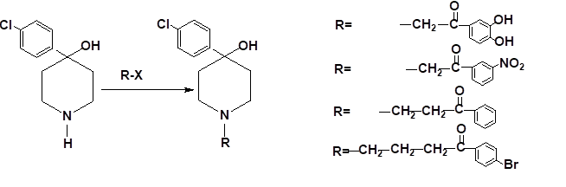

Неміс ғалымдары алмастырылған 4-фенил-1-(1-фенил-циклогексил)-1,2,3,6-тетрагидропиридиндерді, (R=алкил, галоген, алкилтио) және олардың фармакологиялық тұрғыдан қолайлы тұздарын және 4-диметиламин-(N-фенилциклогексил)пиперидиннің анальгетикалық дәрілік заттардың құрамында белсенді ингредиенттер ретінде қолданылатын [30] әртүрлі туындыларын патенттеді.
Жапондық ғалымдар пиридин анальгетиктерінің синтезінде жақсы нәтижелерге қол жеткізді, олар невропатологиялық ауырсынуды емдеу үшін қолданылатын бірқатар орталық әсер ететін анальгетиктердіалды.
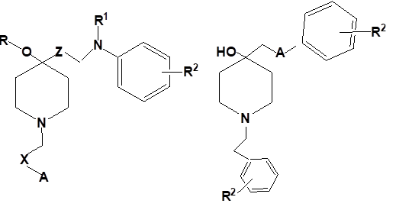
X=CHOH, CH₂; А=Рh, гетерил; R=H, алкил, R¹=R, R²=EtO, (СН₃)₂CHO; Z=СН₂; А=О, NR³; R¹.
Азот атомында әртүрлі гетероциклді алмастырғыштары бар 4-фенил-4-гидроксипиперидиннің жаңа сериясы және олардың физиологиялық тұрғыдан қолайлы тұздары анальгетиктер ретінде патенттеледі.

Speacor Inc. компаниясының ғалымдар тобының зерттеулері 3-алмастырылған пиперидиндердің туындылары да анальгетикалық әсерге ие.

Осылайша, пиперидиннің 3-, 4- және N-алмастырылған туындыларының қатарында анальгетиктерді синтездеу және іздеу перспективасы көрсетілген.
Дәрілік заттарды табудағы пиперидин өзектілігі
Пиперидин маңызды гетероциклді жүйе және дәрілік өндірістің ірге тасы болып табылады. Пиперидиннің қосалқы өнімдері бірнеше маңызды фармакологиялық қасиеттерді көрсетті және әртүрлі терапевтік қолданбаларда қолданылады.
Пиперидин туындылары ісікке қарсы, вирусқа қарсы, безгекке қарсы, микробқа қарсы, зеңге қарсы, гипертензияға қарсы, анальгетиктер, қабынуға қарсы, альцгеймерге қарсы, антипсихотикалық және антикоагулянттық агенттер ретінде әртүрлі тәсілдермен қолданылады.
Бұл шолу мақаласы пиперидин өзегінің дәрілік заттарды әзірлеу саласындағы маңыздылығын дәлелдейтін соңғы зерттеулерге шолу негізінде жүргізілді.
Негізінен құрамында азот бар гетероциклді қосылыстар табиғатта, сонымен қатар дәрілік заттарда кеңінен таралған. Олардың көпшілігі адам ағзасында маңызды рөл атқарады және тамаша биологиялық қасиеттерге ие.
Пиперидин (гексагидропиридин) органикалық қосылыстардың, соның ішінде дәрілік заттардың синтезінде құрылыс материалы және реагент ретінде кеңінен қолданылатын органикалық гетероциклді амин болып табылады [31].

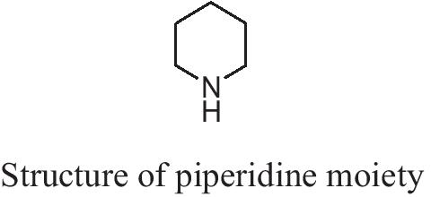
Пиперидин туындылары құрамында азот бар гетероциклді қосылыстардың негізгі және кең санатын білдіреді. Пиперидин бөлігі бар қосылыстар биологиялық белсенділіктің кең спектрін көрсетеді. Пиперидин дәрілік препараттар өндірісіндегі маңызды ингредиент болып табылады. Бұл азотты қамтитын гетероциклді сақина жүйесі және оның қосалқы өнімдері бірнеше маңызды қасиеттерді көрсетеді және ісікке қарсы, микробқа қарсы, анальгетиктер, қабынуға қарсы және антипсихотикалық агенттер ретінде әртүрлі тәсілдермен қолданылады. Пиперидин және пиридин кешендері FDA мақұлдаған препараттарда кездесетін ең көп таралған екі гетероциклді бөліктерді қамтиды [32].
Пиперидин негізіндегі табиғи қосылыстар
Пиперин (N-ацилпиперидин) Piperaceae тұқымдасының өсімдіктерінде кездесетін пиперидин фрагменті бар нақты алкалоид, сондықтан ол бос радикалдарды тежеу немесе тежеу қабілетіне байланысты күшті антиоксиданттық әсер көрсетеді. Пипериннің фармацевтикалық құндылығы оның қатерлі ісікке, қабынуға, гипертонияға және астмаға қарсы белсенділігіне байланысты кең қолданылады. Пипериннің созылмалы жеңіл күйзеліске ұшыраған тышқандарға қолданғанда антидепрессант әсері бар екені анықталды [33,34]. Екінші жағынан, пипериннің әсер ету механизмі әлі толық анықталмаған [35].

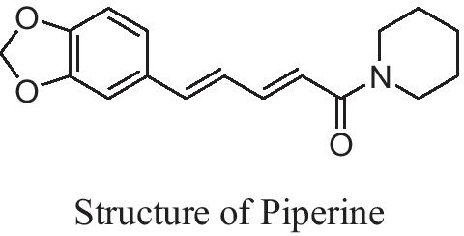

Нобуджи және т.б. зерттеушілер бұрыштан әртүрлі фенолды амидтер алды, яғни бұл қосылыстар әртүрлі талдауларда перспективалы антиоксиданттық қасиеттерді көрсетті. Барлық амидтер оң антиоксиданттық әсер көрсетті [36].
Табиғи шөптерден оқшауланған бірнеше пиперидин алкалоидтары in vitro және in vivo сияқты қатерлі ісіктің әртүрлі түрлеріне антипролиферативті және антиметастатикалық әсерлер көрсететіні анықталды (мысалы, пиперин, эводиамин, матрина, берберин және тетрадин) [37].

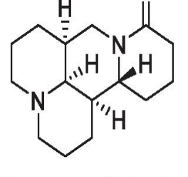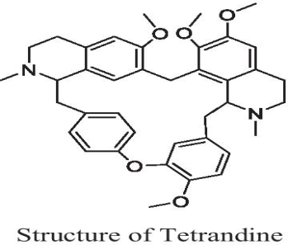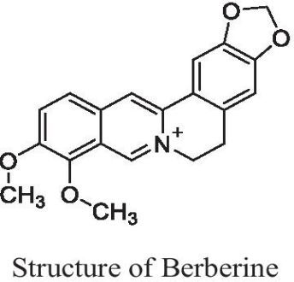

Қатерлі ісікке қарсы агенттер ретінде пиперидин туындылары
Қатерлі ісік, жасушалардың бақыланбайтын өсуі, халықтың үлкен бөлігіне әсер ететін жаһандық денсаулық мәселесі болып табылады. Қатерлі ісіктің осы үш қатерлі қасиеті оны өзін-өзі шектейтін, инвазивті емес және метастазсыз болатын қатерсіз ісіктерден ажыратады [38]. Қатерлі ісіктерді емдеу соңғы жылдары дамыды. Қатерлі ісіктерді емдеу қазіргі уақытта хирургияны, химиотерапияны, сәулелік терапияны және заманауи әдістерді, атап айтқанда интервенциялық радиологияны, гормондық терапияны және иммунотерапияны қамтиды [39]. Қатерлі ісікке қарсы препараттар алкилирлеуші заттарға, антиметаболиттерге, ісікке қарсы антибиотиктерге, топоизомераза тежегіштеріне және микротүтікшелерді байланыстыратын агенттерге әсер ету механизміне қарай топтарға жіктеледі [40]. Жүзден астам медициналық рұқсат етілген химиотерапия препараттары бар [41]. Дегенмен, ісікке қарсы препараттардың көпшілігінің токсикологиялық деректері олардың пролиферацияға қарсы агенттер ретінде дәрілік қолданылуын шектейді [42]. Соңғы жылдардағы химиотерапиядағы үлкен жетістіктерге қарамастан, дәстүрлі химиотерапиялық препараттарға және жаңа мақсатты терапиялық агенттерге төзімділік әлі де онкологиялық ауруларды емдеудегі негізгі проблема болып қала береді және көптеген рецидивтердің себебі болып табылады [43-46]. Сондықтан жаңа әсер ету механизмдері, жоғары тиімділігі және жанама әсерлері бар жаңа ісікке қарсы агенттерді зерттеу химиктер үшін үлкен маңызға ие. Қатерлі ісікке қарсы препараттардың қалыпты жасушаларға жағымсыз әсерін азайту үшін қазіргі уақытта мақсатты қатерлі ісік терапиясы таңдалады. Мақсатты препараттар қалыпты жасушаларға әсер етпей, қатерлі ісіктің өсуіне, өршуіне және таралуына қатысатын арнайы молекулаларға әсер ету арқылы қатерлі ісіктің өсуі мен таралуын тежейді [47]. Кейбір химиотерапиялық агенттердің құрылымында пиперидин фрагменті бар, ең алдымен винбластин және ралоксифен.
Винбласти - қызылша гүлінен алынған өсімдік алкалоидтары. Бұл препарат ісікке қарсы агент болып табылады. Винбластиннің әсер ету механизмі метафазадағы митоздың тежелуі болып табылады, бұл митоздың тоқтауына немесе жасушаның өліміне әкеледі [48].

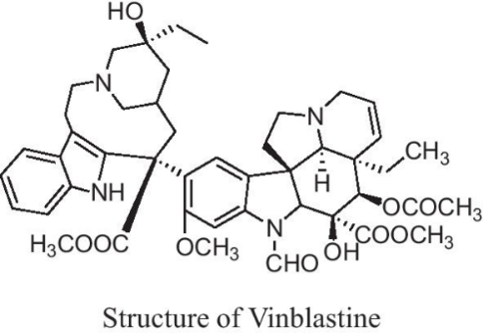

Ралоксифен - екінші буынның селективті эстроген рецепторларының модуляторы болып табылады. Ол эстроген блокаторы ретінде әрекет ете отырып, постменопаузадағы әйелдерде инвазиялық сүт безі қатерлі ісігінің қаупін азайту үшін қолданылады [49].
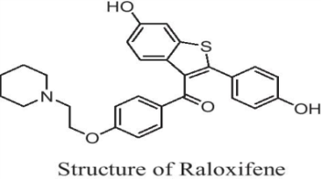
Эводиамин Evodia rutaecarpa-дан оқшауланған хинолондық алкалоид, метастаз бен ангиогенезді болдырмайтын апоптозды немесе жасушалық циклді тоқтатуды индукциялау арқылы in vivo және in vitro ісікке қарсы әсерлер көрсететіні анықталды [50-52].

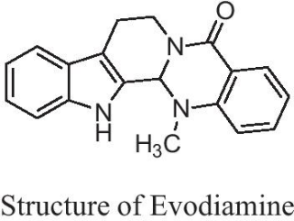

Хайрия және басқалары пиперидиннің екі аналогын синтездеді. Бұл аналогтар олардың химиопревентивтік әсерлері үшін бағаланды. N-метил-4-пиперидон туындысының құрылымы ең күшті химиопрофилактикалық болып табылды және рак клеткаларының санын сәтті азайта алады [53].

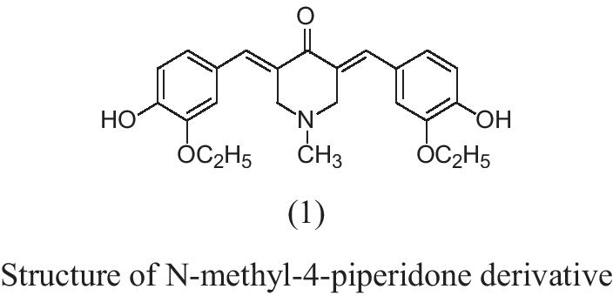

Суванкар және басқалары бос радикалдарды тазартқыштар ретінде жиырма бес пиперидин туындыларының сериясын зерттеді. Бұл қосылыстар қатерлі ісікке қарсы күшті әсер етті. Төменде көрсетілген пиперидин туындысы ісікке қарсы ең күшті агент болып табылды. Әсер ету механизмі ДНҚ-мен интеркалация арқылы байланысатыны анықталды [54].

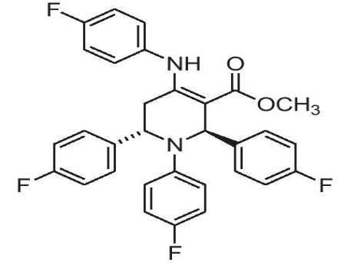

Амитабх және т.б. көптеген ғалымдар MCF-7 сүт безі қатерлі ісігінің жасушалық сызығына қарсы бағаланған және күшті цитотоксикалық белсенділікке ие болған пиперидин туындылары мен соған байланысты арилметил эфирлерінің жаңа сериясын синтездеді. Гидроксипиперидин және N-метилпиперидин қосылыстары тамоксифен мен ралоксифенге қарағанда ең жоғары белсенділік көрсетті [55].

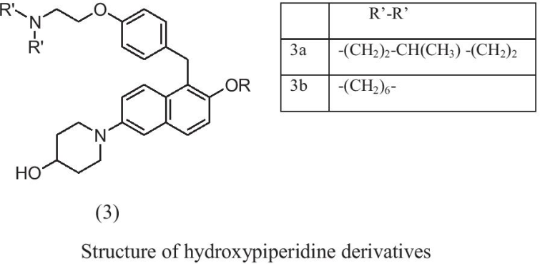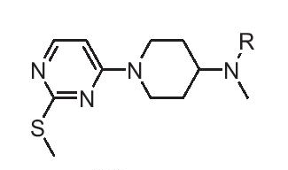

Янкун және басқалар виртуалды кітапхана скринингіне негізделген жаңа HSP70 ингибиторлары ретінде бірқатар пиперидин туындыларын әзірледі және синтездеді. Олардың ішінде N-метилпиперидиннің қосылыстары адамның сүт безі қатерлі ісігінің жасушаларына айтарлықтай ингибиторлық әсер көрсетті [56].
Джин және басқалар бірқатар N-(пиперидин-4-ил)бензамид қосылыстарын синтездеп, олардың қатерлі ісік жасушаларына әсерін зерттеді. Құрылымдық белсенділіктің байланысы В сақинасында галоген, карбоксил, нитро немесе метил топтарының болуы пиперидин туындыларының цитотоксикалық қасиетін арттыратынын көрсетті. N-(пиперидин-4-ил)бензамид туындыларының қосылысты IC₅₀ мәні сорафенибке қарағанда 15 есе жоғары максималды белсенділікке ие екендігі анықталды [57].

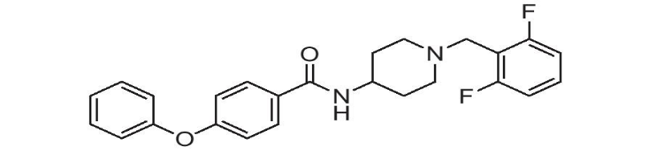

Донг және басқа да зерттеушілер бірқатар жаңа пиперидин туындыларын алды. Бұл аналогтар олардың ісікке қарсы белсенділігі үшін бағаланды. Диоксопиперидин-1-ил туындысы тежеуге байланысты күшті антипролиферативті белсенділікті көрсетті [58].

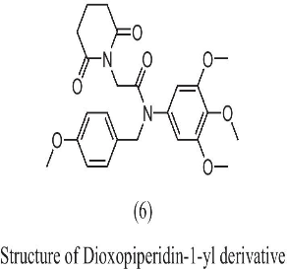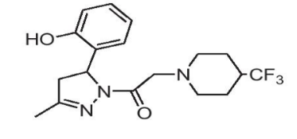

Синь және басқалар 5-фенил-N-пиперидин-этанон-4,5-дигидропиразолдың инновациялық жанама өнімдерінің желісін әзірледі. Жаңа қосылыстар олардың ісікке қарсы белсенділігі үшін бағаланды. Олардың ішінде Трифторметилпиперидин 1-ил туындысының құрылымы туындысының құрылымы SGC-7901 және MGC-803 жасушалық линияларына қарсы ең жоғары тиімділікті көрсетті. Құрылым мен белсенділік арасындағы байланысты зерттеу трифторметил тобының орнына амидті немесе нитрофункционалды топтарды енгізу ісікке қарсы белсенділіктің төмендеуіне әкелетінін көрсетті [59].
Бенака және басқалары дифенил(пиперидин-4-ил)метанолдың бірқатар жаңа туындыларын алды. Бұл қосылыстар MTT талдауы арқылы HT-29, HeLa, 16 MCF-7 және HepG2 жасуша линияларына қарсы пролиферацияға қарсы белсенділігі үшін бағаланды. Дифенил(пиперидин-4-ил)метанол туындысы барлық жасушалық желілерге қарсы жоғары цитотоксикалық белсенділікті көрсетті. Құрылым мен белсенділік арасындағы байланысты зерттеулер көміртегі тізбегінің ұзындығының ұлғаюы ісікке қарсы белсенділікті төмендететінін, ферменттің белсенді аймағымен байланысуы үшін гидрофобты топтардың (Cl, F) болуы қажет екенін көрсетті, ал электронды донорлық топтар (Cl, F) ісікке қарсы әсерге ықпал ететіндігі дәлелденген [60 ].

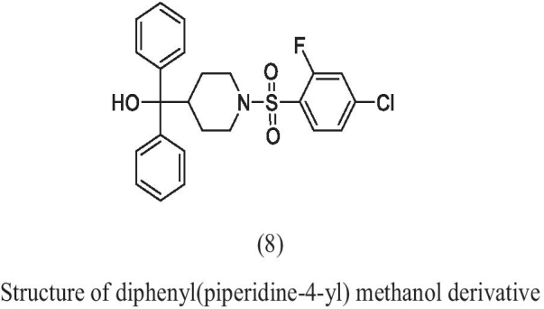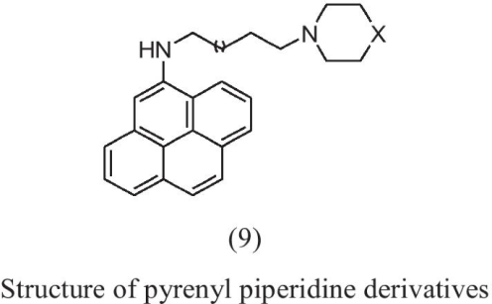

Дебасиш және басқалары сегіз пиренил туындыларының тізбегін синтездеді, олар да пролиферативті белсенділікке сыналған. IC₅₀ деректеріне сәйкес, пиперидин туындыларындағы тізбектегі ең күшті цитотоксикалық агенттер болды. Құрылым мен белсенділік арасындағы байланысты талдауға сәйкес, төрт көміртекті байланыстырғышты қолдану бес көміртекті байланыстырғышқа қарағанда жоғары цитотоксикалық әсер береді [61].
Джин және басқалар әлеуетті ісікке қарсы агенттер ретінде пиперидин бөлігін қамтитын жаңа P2X7 рецепторларының антагонистерінің сериясын әзірледі. Олардың ішінде төменде келтірілген пиперидин туындылары MDA-MB-231 сүт безі қатерлі ісігінің жасушалық желілеріне қарсы ең жоғары цитотоксикалық әсер көрсетті [62].
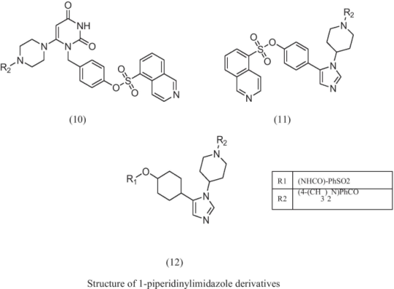

Вирусқа қарсы белсенділігі бар пиперидин туындылары
Николай және басқалары адамантанмен алмастырылған пиперидиннің жаңа аналогтарының (R) және (S) изомерлерінің сериясын синтездеді. Алынған қосылыстардың биологиялық сынақтары A 2009(H1N1)pdm09 тұмауының римантадинге төзімді S31N мутантты штаммдарына және 2016(H1N1)pdm09 заманауи пандемиялық штаммына жүргізілді. Энол эфирінің екі энантиомерлері 13 ең күшті қосылыстар болып шықты (Оренбург 2016 штаммында іс мәні 7,7 мкМ) [63].

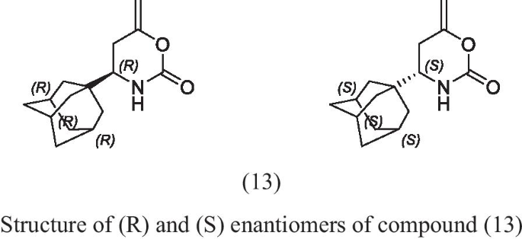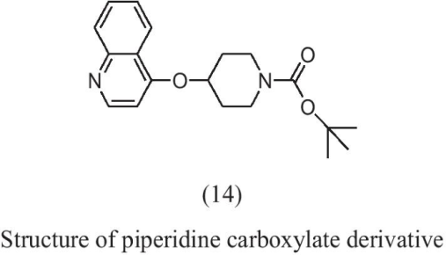

Гуоксин және т.б. ғалымдар жоғары өткізу қабілеттілігі скрининг нәтижесінде негізгі қосылысқа құрылымдық модификациялар жасады. Бірқатар әртүрлі аналогтар дайындалды және тұмау вирусына қарсы ингибиторлық әсері бар екені дәлелденді. Құрылым-белсенділік қатынасын зерттеу хинолин мен пиперидин арасындағы эфирлік байланыс тежегіш әсер үшін маңызды екенін көрсетті. Пиперидинкарбоксилат туындысы тұмау вирусының әртүрлі штаммдарына қарсы тамаша ингибиторлық әсер көрсетті және тұмау вирусының репликациясының ерте және орта кезеңдеріне жақсы кедергі жасау қабілетін көрсетті [64].
Микробқа қарсы белсенділігі бар пиперидин туындылары
Адамс және басқалары пиперидиннің екі туындысын жасады. Бұл туындылар Streptomyces fcellus-тен бөлініп алынды, содан кейін олардың бактерияға қарсы белсенділігі бағаланды. Ножиримицин Sternbergia lutea, Staphylococcus aureus және Escherichia coli-ге қарсы тиімді екендігі анықталды. Ножиримицин антибиотиктердің жаңа класының прототипі болып табылады [65].

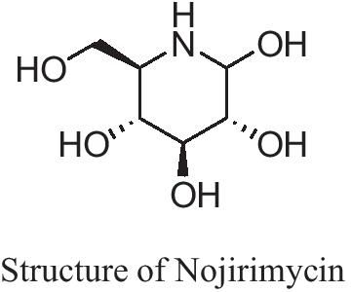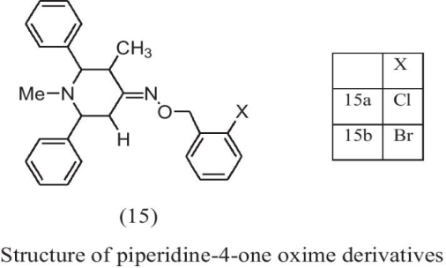
Ченнан және басқалар in vitro микробқа қарсы белсенділігі зерттелген пиперидин-4-оноксим туындыларының бірқатарын дайындады. Алынған туындылар тиісінше Aspergillus flavus және Candida-51-ге қарсы күшті зеңге қарсы белсенділікті көрсетті [66].

Джаяраман және басқалары Манних реакциясы арқылы пиперидонның бірқатар туындыларын синтездеді. Қосылыстар әртүрлі бактериялар мен саңырауқұлақтарға және микробқа қарсы белсенділігі үшін бағаланды. Фенилпиперидин-4-он оксим туындысылары Bacillus subtilis, Escherichia coli, Klebsiella pneumoniae және Enterococcus faecalis-ке бактерияға қарсы белсенділікті көрсетті. Төменде көрсетілген қосылыстар Aspergillus niger, Aspergillus flavus, Cryptococcus neoformans, Candida albicans [67] саңырауқұлақтарына қарсы жақсы белсенділік көрсетті.

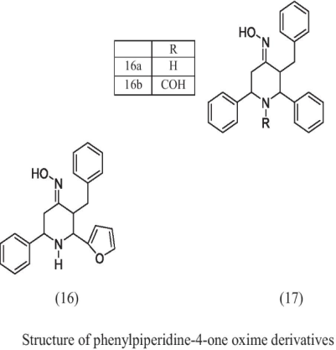

Безгекке қарсы белсенділігі бар пиперидин туындылары
Рохяту және басқалары Plasmodium falciparum - ның хлорохинге сезімтал және хлорохинге төзімді штаммдарына қарсы белсенділігі сыналған 1,4-орынбасушы пиперидин туындыларын синтездеді. Дайындалған кітапхананың ішінде аталған пиперидин қосылыстары ең белсенді қосылыстар болып шықты [68].
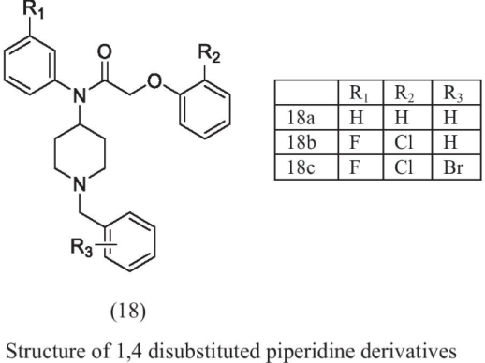

Зеңге қарсы белсенділігі бар пиперидин туындылары
Жиган және басқалары пиперидинилтриазолдың бірқатар жаңа зеңге қарсы туындыларын жасап, синтездеді. Бірнеше қосылыстар бірқатар маңызды саңырауқұлақтарға қарсы фунгицидтік белсенділік көрсетті. Осы қосылыстардың ішінде Пиперидинилтриазол туындысының құрылымының қосылыстары жоғары белсенді саңырауқұлақтарға қарсы әсері байқалды [69].

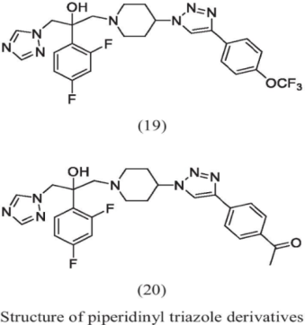

Гипертензияға қарсы белсенділігі бар пиперидин туындылары
Шамим және басқалары гипотензиялық белсенділігі үшін сыналған N-алмастырылған фенацилпиперидиннің бірқатар жаңа туындыларын синтездеді. N-орынбасқан фенацилпиперидин туындысының қосылыстары қалыпты гипертензияға қарсы белсенділікті көрсетті. Карбоксамид тобы да қан қысымына айтарлықтай әсер етпейтіні анықталды [70].
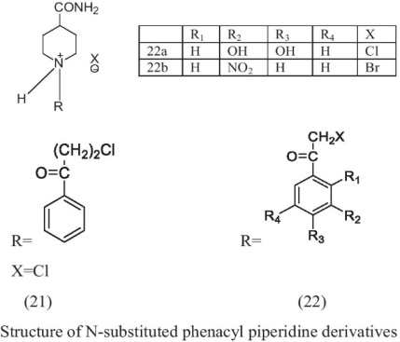

Янцзян және басқалары ДНҚ байланыстыру тежегішінің (ID1) ақуыздарын жоғары реттеу қабілеті үшін BMP2 жоғары реттегіштерін скрининг арқылы анықталған қосылыстарды сынады. Жасушаларының технологиясына байланысты олар BMP2 және PTGS2 деңгейлерін реттейтін BMP жоғары реттегіші ретінде пиперидин қосындыларын алды, бұл өкпелік артериялық гипертензияны емдеу үшін пайдаланады [71].

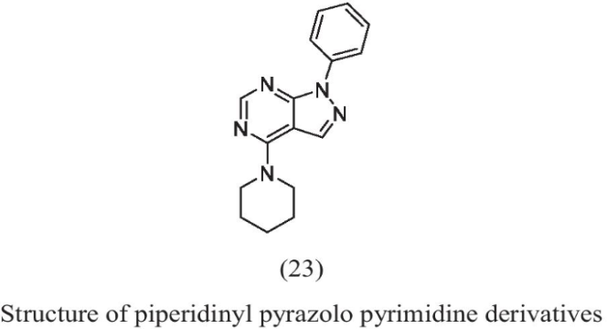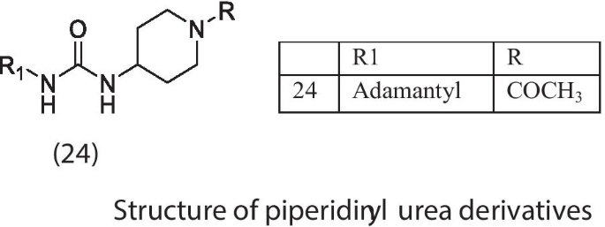

Анандан С.К. және басқалары эпоксидті гидролаза тежегіштері ретінде белсенділіктері сыналған жаңа пиперидинил несепнәр туындыларын синтездеді. Алынған қосылыстардың қан қысымын төмендетуде тиімді екені анықталды [72].
Альцгеймерге қарсы белсенділігі бар пиперидин туындылары
Гунхильд және басқалары донепезилдің Альцгеймер ауруы бар науқастарда апатия және басқа да жүйке-психикалық бұзылулардың дамуына әсерін зерттеді. Донепезил 6 айдан астам уақытқа жететін апатияның айтарлықтай төмендеуін тудыруы және осылайша айтарлықтай пайдалы әсер етуі мүмкін екендігі дәлелденді [73].

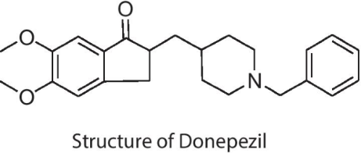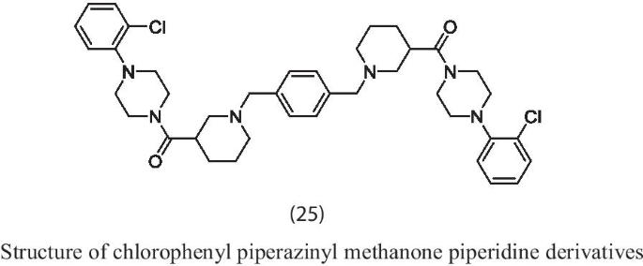

Хайрия және басқалары ацетилхолинэстеразаға тежегіш әсері бағаланған бірқатар жаңа пиперидин туындыларын жасап, синтездеді. Бұл туындылар AChE сәтті тежелуін, жоғары селективтілігін және радикалды жоюдың маңызды қасиеттерін көрсетті. Пиперидин хлорфенилпиперазинилметанон қосылысы жоғары бос радикалдарды тазарту әсерін көрсетеді [74].
Анальгетикалық және қабынуға қарсы әсері бар пиперидин туындылары
Адель адамның ісік жасушаларының көпшілігінде ісікке қарсы белсенділігі сыналған пиперидин туындыларының сериясын дайындады. Барлық бағаланған қосылыстар жасуша сызықтарына (HCT-116), (T-47D), [HL-60 (TB), MOLT-4, RPMI-8226] және (PC-3) қарсы маңызды ісікке қарсы қасиеттерді көрсетті. Барлық бағаланған қосылыстардың ішінде N-метил-4-пиперидинон туындыларының қосылыстары қабынуға қарсы маңызды қасиеттерді көрсетті [75].

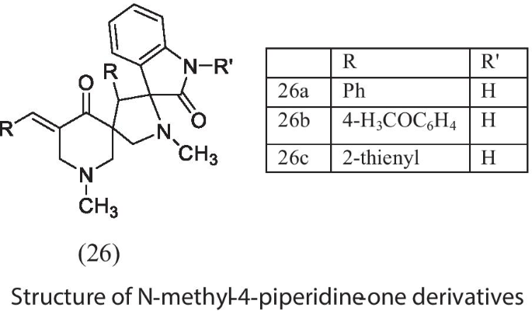
Ахмед және басқалары пиперидин бөлігі бар 2,4,6-үш алмастырылған хиназолиндердің бірқатар туындыларын синтездеді. Бұл қосылыстар анальгетикалық және қабынуға қарсы белсенділікке сыналған. Барлық талданған қосылыстардың ішінен 2,4,6-үш алмастырылған хиназолин пиперидин туындыларының қосылыстарының стандартты индометацин препаратына қарағанда анальгетикалық әсері күштірек екені анықталды [76].

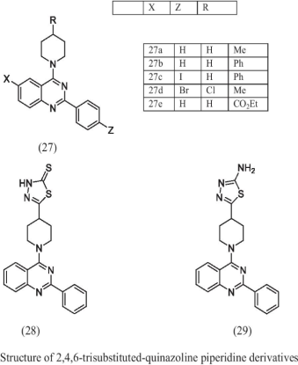

Антипсихотикалық белсенділігі бар пиперидин туындылары
Такео және басқалары жаңа пиперидин туындысының антипсихотикалық әсерін зерттеді және зерттеді. Пиперидинил-6-фториндол қосылыстың бірнеше допаминдік рецепторларға жақындығы және экстрапирамидалық жанама әсерлердің шектеулі таралуы бар жануарлар үлгілерінде атипті антипсихотикалық әсер көрсететіні анықталды [77].

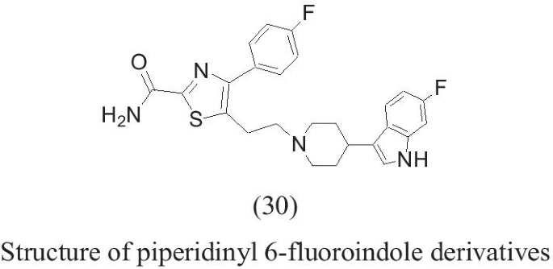
Линг және басқалар допамин D2, серотонин 5-HT1A және серотонин 5HT2A рецепторларына жоғары жақындығы бар жаңа бензоксазол-пиперидин туындыларының сериясын синтездеді. Осы туындылардың ішінде пиперидин бензоксазол туындыларының құрылымы перспективті антипсихотикалық агент болып шықты [78].

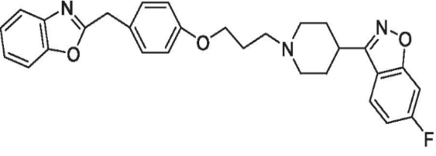
Сюйдун және басқалары пиперидиннің бірқатар туындыларын жасап, синтездеді. Олардың ішінде пиперидинилфторбензоксазол туындыларының құрылымы ерекше фармакологиялық қасиеттерді және лайықты фармакокинетикалық профильді көрсетті, сонымен қатар прокогнитивтік қасиеттерді көрсетті [79].

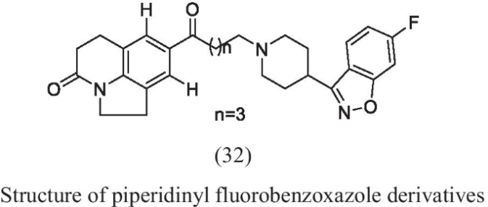

Антикоагулянттық белсенділігі бар пиперидин туындылары
Модесто және басқалары 4-(пиперидин-1-ил)пиридин туындыларының бірқатарын синтездеді. Құрылым мен белсенділік арасындағы байланысты зерттеу аталған қосылыстың IIa факторының күшті тежелуін және жақсы антикоагулянттық әсер көрсететінін көрсетті [80].

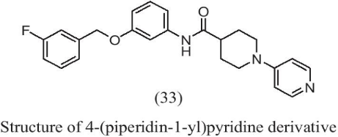

Акиоши және т.б. пиперидиндиаминнің екі рацемиялық туындысын жобалады, дайындады және сынады. Пиперидиндиамин туындыларының қосылыстары Xa факторына күшті тежеу әсерін көрсетті және жоғары антикоагулянттық белсенділікті көрсетті [81].

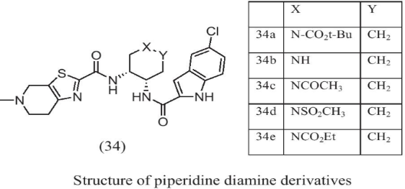
Хайрия және басқалары карбамоилпиридин мен карбамоилпиперидиннің бірқатар туындыларын жасап шығарды. Бұл туындылар тромбоциттер агрегациясын тежеу әсері үшін зерттелді. Олардың ішінде карбамоилпиперидин туындысының құрылымы тромбоциттер агрегациясына қарсы ең тиімді агенттер ретінде анықталды [82].

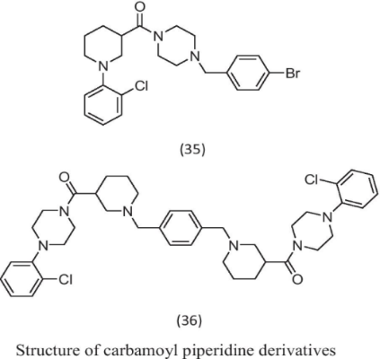

Пиперидин туындыларының зеңдерге қарсы әсері
Зең инфекциялар – заманауи медицинаның өзекті және қазіргі таңда соңына дейін шешілмеген мәселелерінің бірі болып табылады. Дүниежүзілік денсаулық сақтау ұйымының ақпараттарына сай жер шарының тұрғындарының 90% өмірінде бір рет зең ауруларымен ауырған, ал әрбір үшінші адамда микоздар түрлері кездеседі. Зең инфекциялары санының көбеюі иммун тапшылығы ауруларымен ауыратын адамдар санының өсуімен, сондай – ақ иммуносупресивті ем қабылдаушылар санының өсуімен де байланысты. АИТВ-мен (адамның иммун тапшылығының вирусы), онкогематологиялық патологиямен, ағзаларды ауыстырумен, жаңа туылған нәрестелерді күтумен қатар жүретін терең, висцералды микоздар жиі кездесетін болған, алдында апатогенді деп саналатын зеңдердің рөлі артып келе жатыр. Қазіргі таңда микоздардың потенциалды қоздырғыштарының түрі 400-ден асады [83-85].
Candida шартты – патогенді ашытқы тәрізді зеңдердің қатарына 170 тен аса түрі енеді. Бұл қатардағы зеңдердң барлық жерде: топырақта, үйде өсіріліген жемістер мен көкөністерде, қалыпты микроағзалардың құрамдас бөлігі болып табылатын зеңдерді өз ағзамызда да кездестіруге болады. Кандидоздың жиі қоздырғыштары Candida albicans қатарындағы зеңдер болып табылады. Кандидоз әртүрлі қалыпқа ие (зең оқшаулауына байланысты): терілік, шырышты қабаттардың, ішкі ағзалардың және т.б. кандидоз түрлерін ажыратуға болады.
Candida аlbicans – ауруханалық инфекциялардың негізгі себептерінің бірі (АҚШ-та әр жыл сайын инфицирленудің 46 мыңнан астам жаңдай тіркеледі, олардың 3,5 мыңға жуығы иммун тапшы адамдарда туындайтын, оның ішінде АҚТҚ-инфицирленген және қатерлі ісік науқастары, флуканозол-резистентті кандидоз және зеңді инвазиялар) [86]. CDC (Center for Disease Control and Prevention) ақпараттарына сәйкес, әрбір 3-13 күн сайын инвазивті кандиозды науқастарды емдеу 6 – 29 мың доллар қосымша шығындарды тудырады екен [87-89]. Сонда да инвазивті кандидемиямен ауыратын науқастардың 30% өліп отырады. Ақпараттарға сүйенсек, ЖИТС-пен (жүре пайда болған иммундық тапшылық синдромы) ауыратын науқастарда ауыз қуысы кандидозы 9% дан 31% ға дейін кездеседі, ал ісікпен ауыратын науқастардың 20% ауыз қуысы кандидозының клиникалық белгілерінің кездесетінін зерттеулер дәлелдеді. Гениталді - вульвовагиналді кандидоз (ГВК) жиі кездесетін жағдай. Ересек әйелдердің ГВК-бен 75%-ы өмірінде бір рет ауырады. Репродуктивті жастағы жүкті әйелдерді микологиялық зерттеу нәтижесі вагинальді кандидоз жағдайында 85,3% Candida albicans жетекші рөлге ие екенін көрсетті [90-92]. Терінің зең ауруларымен жарақаттануы дерматологиялық нозологияның жалпы құрылымында 2-ші орынға ие.
Зең инфекцияларының қарқынды таралуын есепке ала отырып, EO елдері және АҚШ-та зеңдерге қарсы бағдарламаларды стратегиялық басқаруды (ASP- Antifungal Stewardship Programme) енгізуде, ол микоздарды емдеуді жақсыландыруға, науқас профиліне негізделе отырып, агенттерді таңдау жолымен зеңдерге қарсы заттарды қолдануға, микроағзаға мақсатталуға, улылығына, шығынына, резистенттіліктің туындау және таралу мүмкіндігіне, зеңдерге қарсы препараттардың ауқымын жақсартуға бағытталған [93].
Медициналық және фармацевтикалық химияның өзекті мәселесі жаңа тиімді зеңдерге қарсы дәрілік препараттарды (ЗҚДП) жасап шығару болып табылады.
Бұл көп дәрілік төзімділік қаупімен күресудің тиімді және уақытша стратегиясы зеңге қарсы препараттардың белгілі кластарының құрылымдық модификациясы болды және бұл көбінесе саңырауқұлақ препараттарына төзімділік механизмдерін айналып өтуге және алдауға көмектесті.
Азолдар - мембрананың бұзылуын тудыратын, эргостерол биосинтезіне кедергі келтіретін ең кең таралған фунгистатикалық және өте жақсы төзімді дәрілер. Оларды ұзақ және үздіксіз пайдалану, ешқандай балама болмаған жағдайда, Candida дәрілік тұрақтылығын дамытуға үлкен үлес қосады. Әсер ету механизмінің ұқсастығына қарамастан, әртүрлі триазолдар арасындағы құрылымдық айырмашылықтар олардың фармакокинетикалық қасиеттерінде, соның ішінде метаболизмі мен шығарылуында үлкен айырмашылықтарға әкелді. Осылайша, осы кластағы препараттардың химиялық құрылымындағы кез келген өзгерістер, ең болмағанда, дәрілердің жаңа класы пайда болғанға дейін көп дәрілік төзімділік мәселесімен күресу үшін пайдаланылуы мүмкін тамаша фармакокинетикалық қасиеттері бар перспективалық тіректерді қамтамасыз етеді.
Триазолдар бірінші және екінші буын азолды зеңге қарсы препараттардың негізгі тірегі болды және көптеген жүйелі саңырауқұлақ инфекцияларын емдеу және алдын алу үшін жетілдірілген препараттар ретінде қолданылды [94]. Пиперидин сақинасы сонымен қатар өте маңызды құрылыс блогы және АҚШ-тың азық-түлік және дәрі-дәрмек басқармасы бекіткен фармацевтикалық препараттар арасында ең жиі қолданылатын гетероцикл болып табылады [95]. Пиперидин туындыларының синтезі органикалық химиктер арасында танымал болды, өйткені олар әртүрлі фармацевтикалық препараттар, агрохимиялық заттар және табиғи өнімдер үшін маңызды ядро болып табылады. Пиперидин өзегі бар жиі тағайындалған дәрілер: Несина (диабетке қарсы ауызша дәрі), метилфенидат (балалардың концентрациясын жақсартады), риспердал (биполярлық бұзылысты, шизофренияны азайтады), тофацитиниб (аутоиммунды ауруларды емдейді) [96].
Сонымен қатар, триазол туындыларының әртүрлі емдік әсерлері бар екені белгілі, атап айтқанда микробқа қарсы, ісікке қарсы, вирусқа қарсы, безгекке қарсы, туберкулезге қарсы, лейшманияға қарсы, диабетке қарсы және нейропротекторлық әрекеттер. Пиперидин туындыларының Candida-ға қарсы белсенділігін сипаттады[97].
Кейбір басқа фармакофор бөліктерімен байланысты триазолдар қызықты биологиялық белсенділіктері бар маңызды деректер ретінде келтірді [98]. Осылайша, осы зерттеуде құрамында ацетамид функционалдығы бар триазол тобы бар алты жаңа пиперидин туындысын синтездеді және оларды зеңге қарсы белсенділігі үшін C. auris әртүрлі клиникалық изоляттарына қарсы сынады.
Ғылыми және патенттелген әдебиеттердің зерттеулерінің көрсетуінше пиридин туындылары зеңдерге қарсы белсенділікте жоғары әлеуетке ие [99].
Desai және бірлескен авторлар Candida albicans, Aspergillus niger, Aspergillus clavatus қарсы құрамында пиридиндері бар кумариндердің зеңдерге қарсы әсерін зерттеу үшін бірқатар зерттеу жұмыстарын жүргізді.

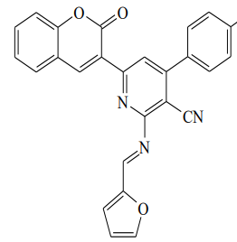

2-(Фуран-2-илметиленамино)-4-(4-гидрокси-фенил)-6-(2-оксо-2H-хромен-3-ил)никотино- нитрил Candida albicans (МТК=250мг/мл), Aspergillus niger (МТК=50мг/мл) және Aspergillus clavatus (МТК=50мг/мл) қарсы салыстырмалы препарат Greseofulvin–мен салыстырғанда 2 есе жоғары биологиялық белсенділік көрсетті [100].
Lad және бірлескен авторлары Candida albicans қарсы стандартты препарат Greseofulvin (МТК = 500 мг/мл) салыстырғанда ең жақсы зеңдерге қарсы нәтиже көрсеткен, құрамында 3-бипиридинил бар кумариндер (МТК=200мг/мл) және (МТК=250 мг/мл) екендігі туралы жазылған [101].
Метил-4-окса-5-аза-фенантрен-3-он құдықтар әдісімен Aspergillus flavus және Candida albicans қарсы әсерді анықтау тестілерінде салыстырушы препарат амфотерицинге қарағанда 2 есе жоғары нәтиже көрсетті. Escherichia coli және Staphylococcus aureus қарсы 1.27 микробтарға қарсы нәтижелері эталонды препарат тетрациклинге қарағанда 1,5 есе жоғары нәтиже көрсетті [102].
Зеңге қарсы скринингтің нәтижелері бойынша, Candida albicans қарсы құрамында кумарин, пиразол және имидазолдың фрагменттері бар 2- амино-3-цианопиридин туындылары 1.28 МТК=250мг/мл айқын белсенділік көрсетті, ал гризеофульвин (МТК=500 мг/мл). Сондай-ақ, 3,5-бис-[4-(4,5- дифенил-1H-имидазол-2-ил)- фенил]пиридин Candida albicans зеңдеріне қарсы итраканозолға қарағанда 2 есе жоғары зеңдерге қарсы белсенділік көрсетті [103,104].
Пиридин тұздары биологиялық әсері кең спектрлі зеңдерге қарсы субстанциялар ретінде зерттелген [105-107].
Фосфолипидтерге ұқсас зеңдерге қарсы препараттарды іздеу нәтижесінде МТК=1.4-2.7мкм/мл диапозонында болатын, Cryptococcus neoformans және Candida albicans эталонды штамдарына қарсы күшті зеңдерге қарсы агенттер болып табылатын бис(алкилпиридиний) алкандар қатары синтезделіп алынды, сонымен бірге Scedosporium prolificans және Aspergillus туысына қарсы фунгицидтік белсенділікке ие екендігі анықталды.
Ilangovan және бірлескен авторлары 4-амино-1-гексадецилпиридиния бромидтің Candida Albicans және Candida Glabrata зеңдеріне қарсы ингибирлеуші белсенділік, Escherichia coli және Staphylococcus aureus қарсы жоғары бактерияға қарсы белсенділік көрсететіндігін айтып өткен [108].
Furdui және бірлескен авторлар ассиметриялы бис-төрттік пиридиний тұздарының сериясын тестіледі. N-метил-N’-(n-метокси-фенацил)-1,2-бис-(4- пиридиниум)этан дийодид 0.5 мг/мл концентрацияда құдықтар әдісімен Rhodotorulaglutinis, Candida mycoderma, Saccharomyces cerevisiae, Aspergillus niger, Geotrichum candidum және Fusarium graminearum зеңдерге қарсы әсерін зерттеу кезінде микроағзаларды тежеудің жоғары дәрежесін көрсетті [109]. Симметриялық бис-төрттік пиридиний тұздарының қатарын зерттеу 0.5 мг/мл (құдықтар әдісі) концентрацияда Aspergillus niger қарсы белсенді 1-[2-(2- метоксифенил)-2-оксоэтил]-4-{1-[2-(2-метоксифенил)-2-оксоэтил]пиридин-1- иум-4-ил}пиридин-1-иум дибромидті бөліп алуға және сұйылту әдісімен Bacillus cereus, Sarcinal utea (МТК=0.3125мг/мл) қарсы белсенді МТК-сын анықтауға мүмкіндік берді.

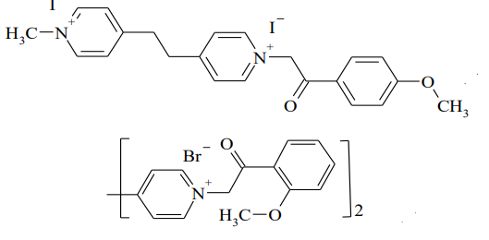

Kazutaka Nakamoto және бірлескен авторларының зерттеулері бойынша 2- аминоникотин қышқылының келтірілген туындылары Candida albicans (МТК=0,05мкм/мл) және Aspergillus fumigatus (МТК=0,78мкм/мл) қарсы жоғары белсенділікке ие екендігі айқындалды, ол GWT1 ақуызының функцияларын тежеу арқылы әсер етеді [110].

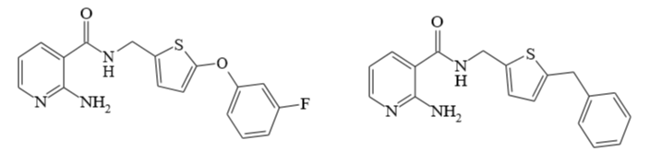

Liu және бірлескен авторлары итраканозол аналогы, пиридин туындыларының Candida аlbicans, Candida parapsilosis, Candida krusei, Cryptococcus neoformans, Aspergillus fumigates және Aspergillus flavus қарсы белсенділіктерін айтуда көрсетілген қосындысы тежеуі бойынша ең жақсы нәтижеге ие және биожетімділігі - 42,2%, бұл көрсеткіш итраканозолға (8%) қарағанда 5 есе жоғары және генетикалық токсикология бойынша Эймс тесті аталған қосындысында теріс нәтиже көрсетті [111].
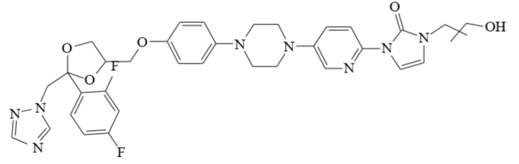

Bondock және бірлескен авторлар Staphylococcus pidermidis (МТК=0,24 мг/мл) өсуін тежеуде ампициллинге қарағанда екі есе жоғары бактерияға қарсы белсенділікке ие 5- ацетил-4-метил-2-(3-пиридил) тиазол синтездеп алды, ол сондай-ақ Geotricum candidum (МТК=0,48мг/мл) қарсы амфотерицинмен бірдей зеңдерге қарсы белсенділікке де ие [112].
Пиридиннің металмен кешенді туындыларының бастапқы пиридин туындыларына қарағанда микроағзаларды тежеу дәрежесі жоғары. 4-(гидроксиметил) пиридин және 2,6-ди(гидроксиметил) пиридиннің Ag (I) комплексі Candida albicans (МТК=10-20 мг/мл) қатысты айқын белсенділік көрсетті [113].
Pilо және бірлескен авторларының зерттеулері бойынша Sb(III) кешені гидразонның туындылары, 2-ацетилпиридин және 2-бензоилпиридин туындыларына қарағанда, нистатин тәрізді екі есе Candida dubliniensis қарсы белсенділікке ие екендігі айқын болды.

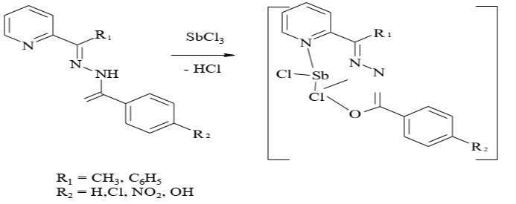
Метил-2H-тиопиран[2,3-b]пиридин-4(3Н)-онның 3-орын алмасқан туындысын зеңдерге қарсы белсенділігін in vitro зерттеген кезде микроағзаларды тежеу дәрежесі жоғары екендігі анықталды, атлмыш қосындысы Microsporum gypseum және Candida кrusеі қарсы флуканозолмен салыстырмалы түрде белсенділік көрсетті, ал Candida glabrata қарсы аз белсенділік танытты деп көрсетті [114].

1.4 Қазақстан Республикасы нарығындағы зеңге қарсы пиперидин негізіндегі дәрілік заттардың номенклатурасына шолу
Бүгінгі таңда гетероциклді қосылыстардың фармацевтика өнеркәсібінде маңызды рөл атқаратынын біржақты айтуға болады, олардың ішінде ең көп таралғанының бірі пиперидин сақиналары болып табылады.
Пиперидин (гексагидропиридин) органикалық қосылыстардың, соның ішінде дәрілік заттардың синтезінде құрылыс материалы және реагент ретінде кеңінен қолданылатын органикалық гетероциклді амин болып табылады. Құрамында пиперидин бар қосылыстар дәрілік заттарды жасау үшін маңызды синтетикалық дәрілік блоктардың бірі болып табылады және олардың синтезі бұрыннан кең таралған [115].
Соңғы бірнеше жылда пиперидин туындыларын синтездеудің нақты әдістеріне көптеген шолулар [116-128], модификациялары [129] және олардың фармакологиялық зерттеулері [130-132] жарияланды.
Пиперидин туындыларын опиоидты анальгетиктер ретінде қолданудың ұзақ тарихы бар. Клиникалық тәжірибеге анальгетик ретінде енгізілген қосылыстардың осы класының бірінші өкілі - меперидин (петидин немесе этил 1-метил-4-фенилпиперидин-4-карбоксилат). Сонымен қатар пиперидин туындылары, мысалы, Промедол, Фентанил (N-(1-фенилэтилпиперидин-4-ил)-N-фенилпропанамид) және оның туындылары Альфентанил, Суфентанил (N- [4-(метоксиметил)-1-(2-тиофуран-2)-илэтил)-4-пиперидил]-N-фенилпропанамид), Ремифентанил (метил 1-(3-метокси-3-оксопропил)-4-(N-фенилпропанамидо )пиперидин-4-карбоксилат) [133,134] басқа да пиперидин туындылары апиындық анальгетиктер ретінде клиникалық тәжірибеге енгізілді және қазір кеңінен қолданылады. Пиперидинге негізделген азасахаридтер класының екі өкілі белгілі: N-бутил-1-дезоксиногиримицин (Миглюстат) және N-гидроксиэтил-1-дезоксиногиримицин (Миглитол), олар қазір нарыққа сәйкесінше Гошер ауруына қарсы дәрі ретінде шықты (ең таралған гликосфинголипидті лизосомалық сақтау ауруы) және II типті қант диабеті (қант диабеті) [135]. Алғашқы зерттеулердің нәтижелері бойынша Миглюстаттың АҚТҚ инфекциясына қарсы да белсенді екенін көрсетті. Екінші коммерциялық препарат Миглитол - альфа-глюкозидазаларды (гликозидті гидролиз ферменттері) тежеу арқылы әсер ететін, сондықтан күрделі көмірсулардың глюкозаға ыдырауына ықпал етуіне арналған диабетке қарсы препарат [136]. Юнус Омардың зерттеу нәтижелеріне сүйене отырып, гипотеза карфентанил (4-((1-оксопропил)фениламино) 1-(2-фенилэтил)4-пиперидинкарбон қышқылының метил эфирі) молекулаларындағы пиперидин сақинасы деген гипотеза расталды және ацетилфентанил (N-(1-фенилэтилпиперидин)-4-ил)-N-фенилпропанамид) олардың анальгетикалық белсенділігіне жауапты негізгі құрылымдық белгі болып табылады [137]. 2 - суреттегі мәліметтерге сәйкес, құрамында пиперидин бар препараттар нарығы 25 өндіруші елдің өнімдерімен ұсынылған. Осы топтағы препараттарды жеткізу Қазақстан бойынша көшбасшылар: Қазақстан Республикасы – 19%, Германия – 13%, Үндістан – 9%. Негізгі отандық өндірушілер АҚ «Химфарм» – 34%, АҚ «Нобель АФФ»– 33% және АҚ «Фарм Ақтөбе» – 14% өнім (2 - сурет).

Кесте 1 - Пиперидин негізіндегі дәрілік препараттар тізімі

№ | Дәрілік препарат атауы | ББЗ атауы | АТХ код | Фармакологиялық әсері | Химиялық құрылымы
1 | 2 | 3 | 4 | 5 | 6
1 | Промедол | Тримеперидин | N02AB | Есірткі анальгетик | 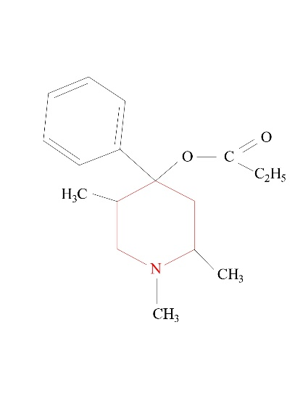  1,2,5-Триметил-4-пропионилокси-4-фенилпиперидин гидрохлориді
2 | Фентанил | Фентавера | N02AB03 | Опиоидты анальгетик | 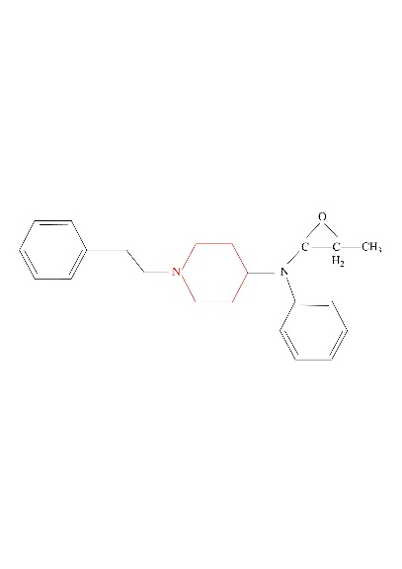  N-(1-Фенилэтилпиперидин-4- ил)-N-фенилпропанамид
3 | Матрифен
4 | Галоперидол деканоат | Галоперидол | N05AD01 | Нейролептик | 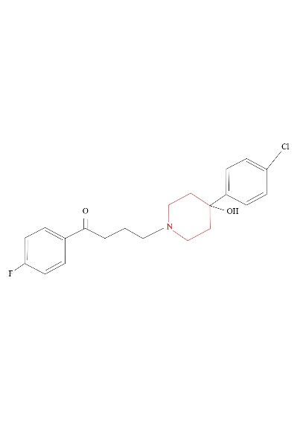  4-[4-(4-хлорфенил)-4-гидроксипиперидин-1-ил]-1-(4-фторфенил)бутан-1-он
5 | Галоприл Форте
1 – кестенің жалғасы

1 | 2 | 3 | 4 | 5 | 6
6 | Росемид | Рисперидон | N05AX08 | Антипсихикалық (нейролептик) | 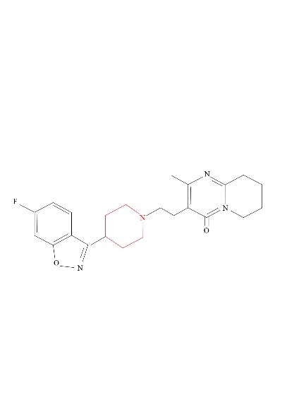4-[2-[4-(6-Фторбензо-[d]изооксазол-3-ил)-1- пиперидил]этил]-3-метил-2,6-диазобицикло[4.4.0]дека-1,3-диен-5-он
7 | Эперон
8 | Торендо
9 | Респонгил
10 | Сизодон
11 | Рисполепт
12 | Конста
13 | Риспаксол
14 | Эслотин | Дезлоратадин | R06AX27 | Антигистамин | 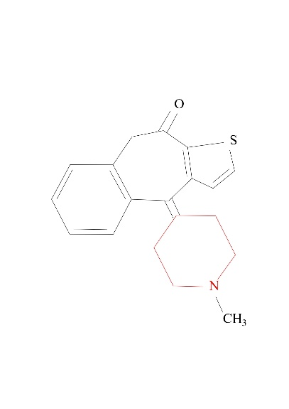  4-(8-хлор-5,6-дигидро-11H-бензо[5,6]циклогепта-[1,2b]-пиридин-11-илиден)-1-пиперидинкарбон қышқылының этил эфирі
15 | Доксафин
16 | Дорал
17 | Алгис
18 | Блогир-3
19 | Тадес
20 | Лордес
21 | Дезлор
22 | Софалор
23 | Эриус
24 | Дезрадин
25 | Делорикс
26 | Лоратал | Лоратадин | R06AX13 | Антигистамин
27 | Кларитин
28 | Лорактив
29 | Ломилан
1 – кестеңін жалғасы

1 | 2 | 3 | 4 | 5 | 6
30 | Монокето | Кетотифен | S01GX08 | Антигистамин | 4,9-Дигидро-4-(1-метил- 4-пиперидилиден)-10H-бензо-[4,5]циклогепта-[1,2b]тиофен-10-он (фумарат түрінде)
31 | Аллергокет | Кетотифен | R06AX17 | Антигистамин
32 | Кетотифен Софарма
33 | Кетотифен
34 | Дротаверин-Дарница | Дротаверин | A03AD02 | Спазмолитик | 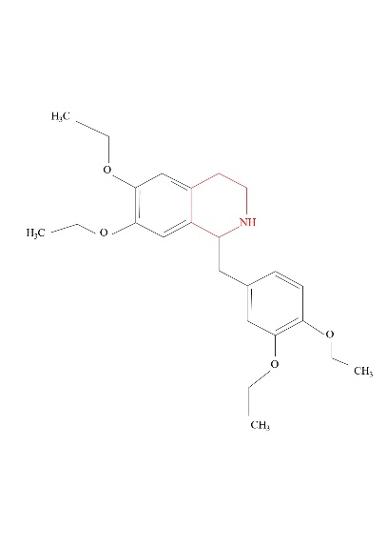  (1-(3,4-Диэтоксибензилиден)-6,7-диэтокси-1,2,3,4- тетрагидроизохинолин (гидрохлорид түрінде)
35 | Дротаверин
36 | Дротаверина гидрохлорид
37 | Ношверин
38 | Спазмостоп
39 | Спазмолизин
40 | Но-шпа
41 | Но-шпа форте
42 | Яснал | Донепезил | N06DA02 | Альцгеймерге қарсы | 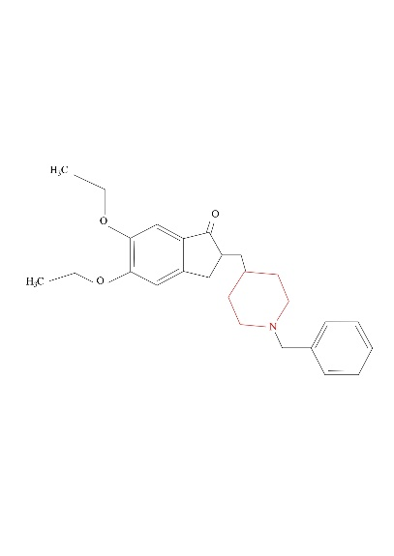  (RS)-2-[(1-бензил-4-пиперидил)метил]-5,6-диметокси-2,3-дигидроинден-1-он
42 | Сервонекс
42 | Алзансер
42 | Алзепил
1– кестеңін жалғасы

1 | 2 | 3 | 4 | 5 | 6
43 | Лоперамида гидрохлорид ЛХ | Лоперамид | A07DA03 | Диареяға қарсы | 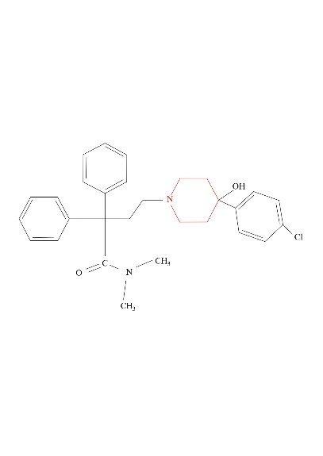  4-(4-Хлорфенил)-4-окси- N,N-диметил-a,a- дифенил-1-пиперидин бутанамид гидрохлориді
44 | Иммодиум
45 | Лоперамид ТК
46 | Винбластин-ЛЭНС | Винбластин | L01CA01 | Ісікке қарсы | 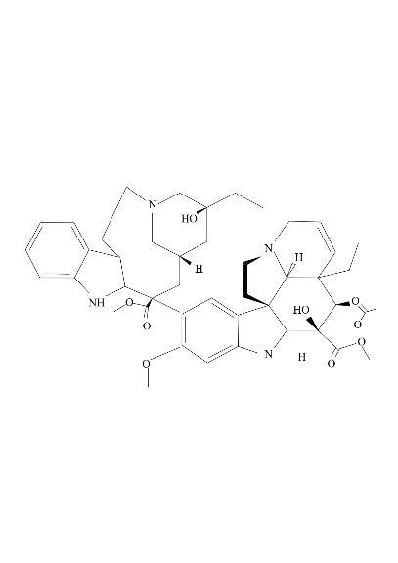  (3aR, 4R, 5S, 5aR, 10bR, 13aR)-4-ацетокси-3a-этил-9-[(5S, 7R, 9S)-5-этил -5-гидрокси-9-метоксикарбонил - 1,4,5,6,7,8,9,10-октагидро-2H-3,7,-метано -азациклоундецино-[5,4-b]-индол-9-ил]-5-гидрокси-8-метокси -6-метил-3a, 4,5,5a,6,11,12,13a-октагидро-1H-индолизино[8,1,-cd]
1– кестеңін жалғасы

1 | 2 | 3 | 4 | 5 | 6
47 | Тражента | Линаглиптин | A10BD19 | Гипогликемиялық зат | 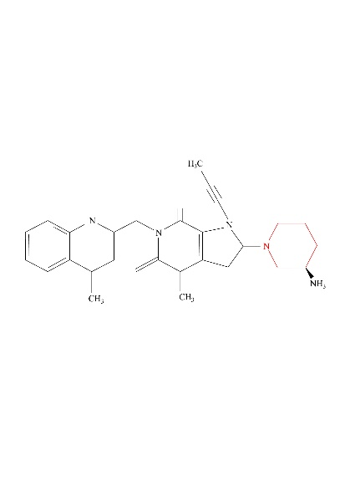  8-[(3R)-3-Аминопиперидин- 1-ил]-7-(бут-2-ин-1-ил)-3-метил-1-[(4-метилхиназолин-2-ил)метил]-3,7- дигидро-1H- пурин-2,6- дион
47 | Гликсамби
47 | Линаптин
48 | Рексетин | Пароксетин | N06AB05 | Антидепрессант | 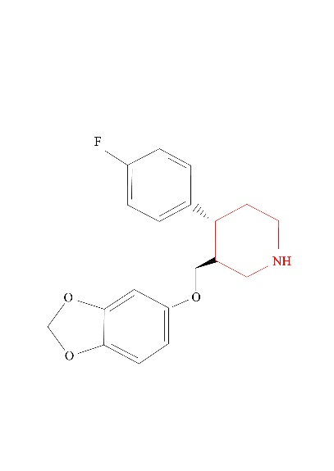  (3S-транс)-3-((1,3-бензодиоксол-5-илокси)метил)-4-(4-фторфенил)-пииперидин
1– кестеңін жалғасы

1 | 2 | 3 | 4 | 5 | 6
49 | Плавикс | Клопидогрел | BO1AC04 | Антиагрегант (ингибитор) | 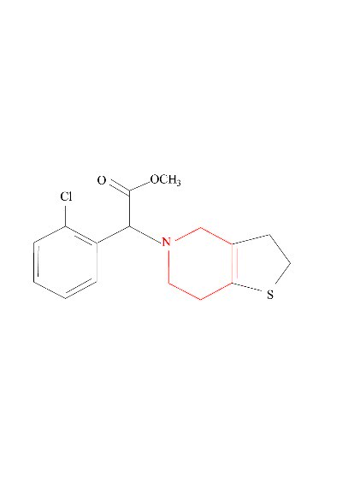  Метил-(+)-(S)-альфа-(о- хлорфенил)-6,7- дигидротиено[3.2-c]пиридин-5(4H)- ацетат
50 | Зилт
51 | КЛОПИ-75
52 | Ареплекс
53 | Кловикс
54 | Лопигрол
55 | Карум-Сановель
56 | Клопидогрель Вива фарм
57 | Клопидогрель Тева
58 | Клопидогрель Штада

Пиперидин циклі анестетикалық, диареяға қарсы, ісікке қарсы, антигистаминдік, спазмолитикалық, антипсихотикалық және құрысуға қарсы әсер көрсететін қазіргі уақытта белгілі препараттардың химиялық құрылымына кіреді (1-кесте).

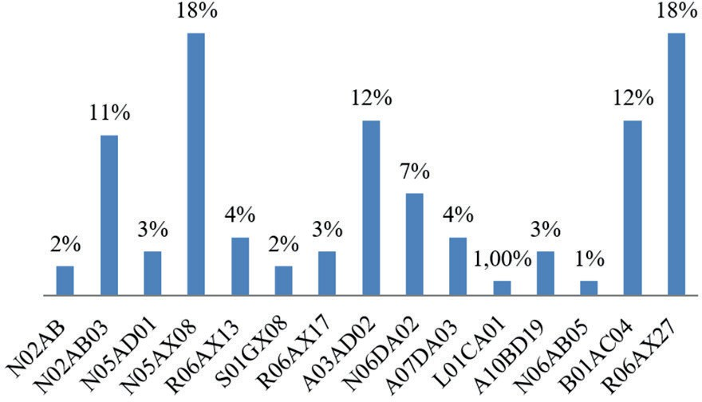
Сурет 1- ҚР тіркелген отандық дәрілік заттардың үлесі
Құрамында пиперидин бар дәрілік препараттардың ақпараттық массивінің құрылымы 15 ATХ тобының 112 тауар атауымен (TА) және 14 халықаралық патенттік емес атаулармен (МНН) расталған. ATХ классификациясы бойынша дәрілік заттардың номенклатурасын зерттеу N05AX08 (Рисперидон) және R06AX27 (Дезлоратадин) тобындағы препараттардың ең жоғары көрсеткіші ретінде 18% құрайтынын анықтады, ал дәрілік заттардың аз саны L01CA01 (Винбластин) арқылы ұсынылған - 1%; N06AB05 (Пароксетин) - 1%. Талдау нәтижелері көрсеткендей, тіркелген пиперидин бар препараттардың фармацевтикалық нарығы шамамен 112 атаумен, оның ішінде 21 атаумен (19%) отандық өніммен ұсынылған; 91 атау (81%) импортталады (1-сурет).
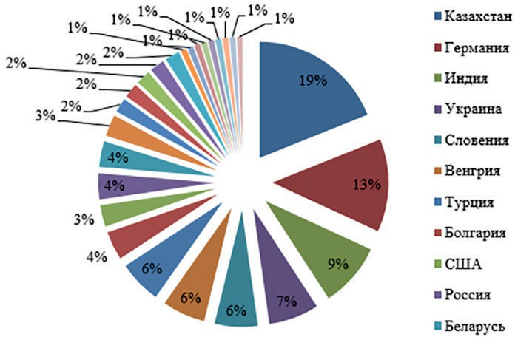

Сурет 2 - ҚР фармацевтикалық нарығында тір1 - ҚР фармацевтикалық нарығында тіркелген пиперидинқұрамдас дәрілік препараттардың негізгі өндіруші мемлекеттері

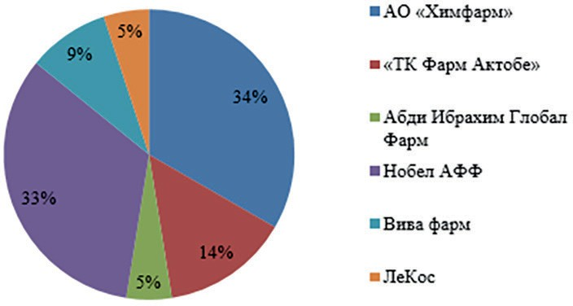
Сурет 3 – Пиперидинқұрамдас дәрілік препараттардың отандық құрамы

Дәрілік заттардың бұл шолуы фармакологиялық белсенділіктің кеңдігін, өзектілігін және пиперидин негізіндегі жаңа препараттарды әзірлеу перспективаларын бағалау үшін жүргізілді. Қазақстан Республикасының Дәрілік заттар мен медициналық мақсаттағы бұйымдардың мемлекеттік тізілімінің талдауы бойынша құрамында пиперидин сақинасы бар тіркелген дәрілік заттардың саны тиісінше 112 атауды құрайды. Пиперидиндік препараттардың ақпараттық массивінің құрылымы 22 халықаралық патенттік емес атаулардан (МНН), оның ішінде 25 ATХ тобынан тұратын 257 сауда атауымен ұсынылған. Бұл топтағы дәрі-дәрмектер 35 өндіруші елдермен ұсынылған, олардың ішінде жетекші орындарды Үндістан, Германия және Түркия алады. Отандық тауар өндірушілердің үлесі 20 %-ды құрайды, олардың арасында жетекші орынды АҚ «Нобель фармацевтикалық фабрикасы», АҚ «Химфарм» және ЖШС «Абди Ибрахим Глобал Фарм» алады (3-сурет). Осы топтағы препараттарды өндіруге арналған белсенді фармацевтикалық ингредиенттер импортталатынын атап өткен жөн.
Сонымен, ғылыми әдебиетке жүргізілген талдау нәтижелері, аталмыш бөлімде қарастырылған пиперидинді қосылыстар мен олардың туындылары маңызды биологиялық белсенді қосылыстар қатарына жататыны мәлім болды. Биологиялық белсенді заттардың органикалық синтезі саласындағы соңғы қолданбалы зерттеулер жинақталған, пиперидин бөліктерінің белгілі бір белсенділікті күшейту үшін басқа фармакофорлық бөліктермен біріктіру әлеуетін көрсетеді. Көптеген зерттеулерде ұсынылған синтетикалық пиперидин туындылары ісікке қарсы, микробқа қарсы, гипертензияға қарсы, анальгетиктер, қабынуға қарсы және депрессияға қарсы заттар ретінде әлеуетті тиімділікті көрсетеді. Пиперидин сақиналары табиғи және синтетикалық дәрілік заттардың дамуы мен модификациясындағы ең маңызды фармакофорлар болып табылады.
Жоғарыда келтірілген деректерден пиперидин сақинасы белгілі және клиникалық тәжірибеде қолданылатын көптеген дәрілік заттардың құрамына кіретін тиімді фармакофор болып табылады, сонымен қатар жаңа биологиялық белсенді қосылыстарды жасауда зерттеушілер арасында үлкен қызығушылық тудыратыны туралы қорытынды жасауға болады.
Бұл шолуда пиперидин бөлігінің басқа молекулярлық бөліктермен бірге әртүрлі аурулардағы жағдайды жақсарту мүмкіндігі туралы айтылады. Табиғи түрде пайда болатын пиперидиндер қатерлі ісікке, қабынуға, гипертонияға қарсы кең спектрге ие және кейде антиоксиданттар ретінде әрекет етеді.
Екінші жағынан, көптеген зерттеулерде ұсынылған пиперидиннің синтетикалық туындылары ісікке қарсы, вирусқа қарсы, микробқа қарсы, безгекке қарсы және саңырауқұлақтарға қарсы агенттер ретінде өздерінің потенциалды тиімділігін дәлелдеді. Сонымен қатар, пиперидин туындылары гипертензияға қарсы, Альцгеймерге қарсы, анальгетиктер, қабынуға қарсы, антипсихотикалық және антикоагулянттық әсерлер сияқты қосымша биологиялық әсерлерді көрсету үшін жобалануы және синтезделуі мүмкін.
Осылайша, пиперидин туындылары негізінде отандық белсенді фармацевтикалық субстанцияларды әзірлеуде ең басты мақсатымыз кең спектрлі түпнұсқалық әрі отандық препараттарды өндіру өзекті мәселе болып табылады.

ЗЕРТТЕУДІҢ МАТЕРИАЛДАРЫ ЖӘНЕ ӘДІСТЕРІ

Диссертациялық жұмыстың экспериментальдық бөлімдерін орындау барысында Қазақстан Республикасының Мемлекеттік Фармакопеялары және Қазақстан Республикасының аумағында қолданылатын дәрілік заттар сапасын реттейтін мемлекеттік стандарттар мен нормативті құжаттар қолданылды.
Диссертациялық жұмыста келтірілген реакциялардың жүру барысы, аралық және мақсатты қосылыстардың тазалығы және R_{f} мәндері маркісі «Silufol UV-254» және GF₂₅₄ силикагель жұқа қабатты тақтайшаларда анықталды. Заттардың ИҚ спектрлері «Nicolet 5700 FT-IR» спектрометірінде KBr таблеткаларында және KBr тақтайшалары арасында түсірілді. Алынған қосылыстардың ЯМР ¹Н және ^{13C} спектрлері сутек ядроларында жұмыс жиілігі 400 МГц болатын JEOL компаниясының «JNM-ECA400» спектрометірінде түсірілді.
2.1 Тәжірибелік бөлімнің материалдары
Жұмысқа қажетті жаңа гетероорганикалық қосылыстар мен реактивтер «А.Б. Бектұров атындағы химия ғылымдары институты» АҚ орталығының қоймасынан және Sigma-Aldrich мекемесінен сатып алынды. Салыстырмалы препараттар: ампициллин, нистатин, флуконозол.

Тест нысандары
Грам-оң бактериялар: Staphylococcus aureus ATCC® 6538P™;
Грам-теріс бактериялар: Escherichia coli ATCC® 8739™; Staphylococcus aureus ATCC 6538-P, Cryptococcus neoformans, Botrytis cinerea, Colletotrichum fragariae(АҚШ);
Саңырауқұлақтар: Candida albicans ATCC® 10231™; Aspergillus brasiliensis niger ATCC® 16404™.

Қоректік орталар:
Мюллер-Хинтон агары (Himedia, Үндістан), Мюллер-Хинтон сорпасы (Himedia, Үндістан), Сабуро агары (Himedia, Үндістан), Сабуро сорпасы (Himedia, Үндістан);

Көмекші заттар
Тазартылған су (ҚР МФ 1т., б.182, ҚР МФ 2т., 30 б.)
Этанол 96 % (ҚР МФ 2т., 577-581 б.)
Натрий гидроксиді NaOH (Mr 40,0) (ҚР МФ 2т., 343-344 б.).
ДМСО.
2.2 Тәжірибелік химиялық бөлімнің зерттеу әдістері
Реакцияның жүру бағыты мен қосылыстардың даралығын жұқа қабатты хроматография (ЖҚХ) әдісі көмегімен, белсенділігі үшінші дәрежедегі алюминий оксидінде жүргізіліп, йод буында көрінген дақтар бойынша табылды. Зерттелетін қосылыстардың ИҚ спектрлері «Nicolet 5700» спектрометрінде KBr пластинкалары арасындағы жұқа қабатта түсірілді.
ЯМР ¹³C пен ¹Н спектрлері «JEOL» фирмасының “JNM-ECA400” (400 және 100,8 МГц) спектрометрінде CDCl₃-те, ішкі стандарт − ГМДС жазылды.

1-(2-фенилэтил)-4-(3-феноксипропин-1-ил)-4-гидроксипиперидин (2.3)
Магнитті араластырғышпен жабдықталған жалпақ түпті колбаға 1,65 г (0,0295 моль) ұнтақ күйдіргіш калийді 10 мл абсолютті бензолда ерітіп құяды және 10 мин соң араластыра отыра 15 мл абсолютті бензолда ерітілген 3,79 мл (0,0295моль) 3-феноксипропин-1 ерітіндісін тамшылатып қосады. Реакциядан аз жылу бөлінеді және реакциялық қоспаның түсі өзгереді. 30 мин уақыттан соң 15 мл абсолютті бензолда ерітілген 2 г (0,0098 моль) 1-(2-фенилэтил)-пиперидин-4-он (2.1) ерітіндісін тамшылатып қосады. Реакциялық қоспаны бөлме температурасында 7-8 сағ араластырады. Реакция барысын ЖҚХ бойынша бақылайды. Реакциялық қоспаға 50 мл дист. су қосып, қабаттарға бөледі. Сулы қабатты бензолмен экстракциялайды. Органикалық қабаттарды біріктіріп, магний сульфатымен кептіреді.
Кептіргішті бөліп алып, еріткішті айдайды, қалдық затты гексаннан қайта кристалдау арқылы бөліп алады. Нәтижесінде 1,88 г (95,0 % теориялықтан) спирт (2.3) t_{балқу} 112-114 ^{0C} ақ түсті кристалл түріне, R_{f} 0,51 (элюент – бензол:диоксан – 4:1) түзілді.
Табылғаны, % : С 78,91; Н 7,91 С₂₂Н₂₅NО₂
Есептелгені, % : С 78,70; Н 7,45
ИҚ спектр, см⁻¹: 613-755 (Ph); 3414(-OH).
1-(2-фенилэтил)-4-(3-феноксипропин-1-ил)-4-фторбензоилокси-пиперидин гидрохлориді (2.5)
Абсолютті диоксандағы 1,056 мл (0,0089 моль) 4-фторбензоилхлорид ерітіндісін баяу араластыра отыра абсолютті диоксандағы 2,0 г (0,0059 моль) 1-(2-фенилэтил)-4-(3-феноксипропин-1-ил)-4-гидроксипиперидин (2.3) ерітіндісіне құяды. Реакциялық қоспадан жылу бөлінеді. Реакциялық қоспаны бөлме температурасында 24 сағ қалдырады. Реакция барысын ЖҚХ бойынша бақылайды. Еріткішті айдайды. Қалдық затты диэтил эфирімен жуады, изопропанолдан қайта кристалдау арқылы бөліп алады. Нәтижесінде 1,56 г (53,0 % теориялықтан) 1-(2-фенилэтил)-4-(3-феноксипропин-1-ил)-4-фторбензоилоксипиперидин гидрохлориді (2.5) t_{балқу} 173-1760C, R_{f} 0,81 (Al₂O₃,элюент - бензол : диоксан - 3:2) синтезделді.
Табылғаны, %: С 70,18; Н 6,2 С29Н29NО3СlF
Есептелгені, %: С 70,50; Н 5,91.
ИҚ спектр, см⁻¹: 1736 (C═O күр.эф.).

1-(2-фенилэтил)-4-(3-феноксипроп-1-ин-1-ил)-4-циклобутанкарбонил-оксипиперидин гидрохлориді (2.6)
0,7 г (0,0022 моль) 1-(2-фенилэтил)-4-(3-феноксипроп-1-ин-1-ил)пиперидин-4-олды (2.3) абсолютті диоксанның аз мөлшерінде ерітеді, осы ерітіндіге абсолютті диоксандағы 0,75 мл (0,0065 моль) циклобутанкарбонилхлорид ерітіндісін құяды. Пиперидол:ацилдеуші агент қатынасы – 1:3. Реакциялық қоспаны 15 мин бойы 600C температурада қыздырады және бөлме температурасында 48 сағ қалдырады. Реакция барысын ЖҚХ бойынша бақылайды. Апта бойы реакциялық қоспаны 50-600C температураға қыздырады. Түзілген тұнбаны бөліп алады, қалдық затты изопропанолдан қайта кристалдау арқылы бөліп алады. Нәтижесінде 0,35 г (36,84% теориялықтан) 1-(2-фенилэтил)-4-(3-феноксипроп-1-ин-1-ил)-4-циклобутанкарбонилоксипиперидин гидрохлориді (2.6) t_{балқу}77-800C, R_{f} 0,91 (Al₂O₃, элюент - бензол : диоксан - 3:2) синтезделді.

1-пропил-4-(3-нафтилоксипропин-1-ил)-4-фторбензоилокси-пиперидин гидрохлориді (2.7)
0,9 г (0,0028 моль) 1-пропил-4-[3-(нафт-1-илокси)проп-1-ин-1-ил]пиперидин-4-олды (2.4) абсолютті диоксанның аз мөлшерінде ерітеді, осы ерітіндіге араластыра отыра абсолютті диоксандағы 1,32 г (0,0083 моль) фторбензоилхлорид ерітіндісін тамшылатып құяды. Реакциялық қоспаны бөлме температурасында 48 сағ қалдырады. Реакция барысын ЖҚХ бойынша бақылайды. Реакциялық қоспаны диэтил эфирімен жуады және түскен түнбаны бөліп алып, изопропанолдан қайта кристалдау арқылы бөліп алады. Нәтижесінде 0,98 г (73,13 % теориялықтан) 1-пропил-4-(3-нафтилоксипропин-1-ил)-4-фторбензоилоксипиперидин гидрохлориді (2.7) t_{балқу}118-1200C, R_{f} 0,86 (Al₂O₃, элюент - бензол:диоксан - 4:1) синтезделді.
Табылғаны, %: С 69,54; Н 6,76 С₂₈H₂₉NO₃FCl.
Есептелгені, %: С 69,7; Н 6,01.

1-пропил-4-(3-нафтилоксипропин-1-ил)-4-циклогексанкарбонилокси-пиперидин гидрохлориді (2.8)
1 г (0,003 моль) 1-пропил-4-[3-(нафт-1-илокси)проп-1-ин-1-ил]пиперидин-4-ол ерітіндісі (2.4) мен 1,24 мл (0,01 моль) циклогексанкарбонилхлорид ерітіндісін араластырады. Реакциялық қоспаны 48 сағ 55-600C температурада май моншасында қыздырады. Реакция барысын ЖҚХ бойынша бақылайды. Реакциялық қоспаны бірнеше рет диэтил эфирімен жуады және түскен түнбаны бөліп алып, изопропанолдан қайта кристалдау арқылы бөліп алады. Нәтижесінде 1,04 г (71,72 % теориялықтан) 1-пропил-4-(3-нафтилоксипропин-1-ил-4-циклогексанкарбонилоксипиперидин гидрохлориді (2.8) t_{балқу}152-1540C, R_{f} 0,83 (Al₂O₃, элюент - бензол:диоксан - 4:1) түзілді.
Табылғаны, %: С 72,06; Н 7,21 С₂₈H₃₆NO₃Cl.
Есептелгені, %: С 71,55; Н 7,72.

1-(2-фенилэтил)-4-гидроксипиперидин (2.9)
Кері тоңазытқыш, тамшылатқыш воронка және термометрмен жабдықталған үш мойынды колбаға 50 мл сусыз изопропил спиртіндегі 1,86 г (0,0491 моль) натрийборгидридін құяды. Араластыра отыра 50 мл абс. изопропанолдағы 10 г (0,0491 моль) 1-(2-фенилэтил)-4-оксопиперидин (2.1) ерітіндісін тамшылатып қосады. Реакциялық қоспадан жылу бөлінеді. Реакциялық қоспаны 1 сағ 50-550C температурада араластырады, суыған соң сұйытылған тұз қышқылын (1:1) рН~2-3 болғанша тамшылатып қосады. Ерітіндіге NaOH қосып рН~10-11 болғанша сілтілік ортаға келтіреді және бірнеше рет бензолмен экстракциялайды. Экстрактты MgSO₄ көмегімен кептіреді, кептіргішті бөліп алады, еріткішті айдайды, нәтижесінде ақ түсті кристалл түрінде 11,94 г (78,81 % теориялықтан) 1-(2-фенилэтил)-4-гидроксипиперидин (2.9) t_{балқу} 94-960C, R_{f} 0,18 (элюент – бензол-диоксан - 4:1) алынды.
ИҚ-спектр, см⁻¹: 3559,7 (OH).
Табылғаны, % : C75,98; Н 9,25. С₁₃Н₁₉ NО.
Есептелгені,% : С 76,03; Н 9,19.

1-(2-фенилэтил)-4-(м-фторбензоилокси)пиперидин гидрохлориді (2.11)
Хлороформдағы 1,0 г (0,0049 моль) 1-(2-фенилэтил)-4-гидроксипиперидин (2.9) ерітіндісіне араластыра отыра 1,2 мл (0,0097 моль) м-фторбензоилхлоридінің хлороформдағы ерітіндісін тамшылатып қосады. Қоспаны 24 сағ бөлме температурасында ұстайды. Түзілген ақ тұнбаны фильтрлеп алып, диэтил эфирімен жуады. Қалдық затты изопропил спиртімен қайта кристалдау әдісімен бөліп алады. Нәтижесінде 0,95 г (53,67 % теориялықтан) 1-(2-фенилэтил)-4-(м-фтор)-бензоилокси)пиперидин гидрохлориді (2.11) алынды, Т_{балқу}220-2220C, R_{f} 0,91 (Al₂O₃, элюент − бензол : диоксан - 4:1).
Табылғаны, % : С 65,96; Н 6,32 С20Н23NО2FСl
Есептелгені, % : С 66,88; Н 6,25.

1-(2-фенилэтил)-4-циклогексанкарбонилоксипиперидин гидрохлориді (2.12)
Абсолютті диоксандағы 0,5 г (0,0024 моль) 1-(2-фенилэтил)-4-гидроксипиперидин (2.9) ерітіндісіне тоқтаусыз араластыра отыра абсолютті диоксандағы 0,97 мл (0,0073 моль) циклогексанкарбонилхлориді ерітіндісін тамшылатып қосады. Реакциялық қоспаны 24 сағ бөлме температурасында ұстайды. Түзілген ақ тұнбаны фильтрлеп алып, диэтил эфирімен жуады. Қалдық затты изопропил спиртімен қайта кристалдау әдісімен бөліп алады. Нәтижесінде 0,63 г (73,25 % теориялықтан) 1-(2-фенилэтил)-4-циклогексанкарбонилоксипиперидин гидрохлориді (2.12) алынды, Т_{балқу}180-183 ^{0C}, R_{f} 0,89 (Al₂O₃, элюент − бензол : диоксан - 4:1).
Табылғаны, % : С 68,19; Н 8,52 С20Н30NО2Сl
Есептелгені, % : С 69,28; Н 8,65.

1-(2-фенилэтил)-4-этинил-(4-п-фтор)бензоилоксипиперидин гидрохлориді (2.13)
1 г (0,0044 моль) 1-(2-фенилэтил)-4-этинил-4-гидроксипиперидинді (2.10) абсолютті диоксанның белгілі мөлшерінде ерітеді, алынған ерітіндіге баяу араластыра отыра 1,037 г (0,0065 моль) п-фтор-бензоилхлоридінің абсолютті диоксандағы ерітіндісін тамшылатып қосады. Реакциялық қоспаны 48 сағ бөлме температурасында ұстайды. Реакцияның жүру барысын ЖҚХ бойынша бақылайды. Реакциялық қоспаны диэтил эфирімен жуады және тұнған тұнбаны фильтрлейді, изопропил спиртімен қайта кристалдау әдісімен бөліп алады. Нәтижесінде 0,92 г (70,1% теориялықтан) 1-(2-фенилэтил)-4-этинил-4-(п-фтор)бензоилоксипиперидин гидрохлориді (2.13) алынды, Т_{балқу} 188-1910C, R_{f} 0,84 (Al₂O₃, элюент - бензол : диоксан - 3:2).

1-(2-фенилэтил)-4-этинил-(4-о-фтор)бензоилокси пиперидин гидрохлориді (2.14)
Ыстық абсолютті диоксандағы 1 г (0,0044 моль) 1-(2-фенилэтил)-4-этинил-4-гидроксипиперидин (2.10) ерітіндісі мен 0,78 мл (0,0065 моль) 2-фтор-бензоилхлоридінің ыстық диоксандағы ерітіндісін араластырады. Реакциялық қоспаны бөлме температурасында ұстайды. Реакцияның жүру барысын ЖҚХ бойынша бақылайды. Еріткішті айдайды, қалдық затты диэтил эфирімен жуады және изопропил спиртімен қайта кристалдау әдісімен бөліп алады.
Нәтижесінде 1,17 г (69,23% теориялықтан) 1-(2-фенилэтил)-4-этинил-4-(о-фтор)бензоилоксипиперидин гидрохлориді (2.14) алынды, Т_{балқу} 93-96 ^{0C}, R_{f} 0,91 (Al₂O₃, элюент – бензол:диоксан –3:2).

1-(2-фенилэтил-)-4-(п-фторбензоилокси)пиперидин гидрохлориді (2.15)
Хлороформдағы 1,2 г (0,0058 моль) 1-(2-фенилэтил)-4-гидроксипиперидин (2.9) ерітіндісіне араластыра отыра хлороформдағы 1,54 мл (0,0117 моль) п-фторбензоилхлорид ерітіндісін тамшылатып қосады. Қоспаны 24 сағ бөлме температурасында ұстайды. Түзілген тұнбаны фильтрлейді, диэтил эфирімен жуады және тұнған тұнбаны изопропил спиртімен қайта кристалдау әдісімен бөліп алады. Нәтижесінде 1,35 г (63,68 % теориялықтан) 1-(2-фенилэтил)-4-(п-фтор-бензоилокси)пиперидин гидрохлориді (2.15) Т_{балқу} 136-137 ^{0C}, R_{f} 0,87 (Al₂O₃, элюент - бензол : диоксан - 4:1) синтезделді.
ИҚ спектр, см⁻¹:1715,1 (C═O сл.эф.).
Табылғаны, % : С 65,96; Н 6,32 С20Н23NО2FСl
Есептелгені, % : С 66,85; Н 6,28.

1-(2-фенилэтил)-4-(п-фторбензоилокси)пиперидиннің β-циклодекстринмен комплексі (2.16 )
10 мл этил спиртіндегі 0,5 г (0,00137 моль) 1-(2-фенилэтил)-4-(п-фторбензоилокси)пиперидин (2.15) ерітіндісі мен 30 мл дистилденген судағы 1,56 г (0,00137 моль) β-циклодекстриннің ыстық ерітінділерін араластырады. Қоспаны кептіргіш шкафта ұстайды, 50-55 ^{0C} температурада этанол мен суды буландырады. Нәтижесінде 1,9 г 1-(2-фенилэтил)-4-(п-фторбензоилокси)пиперидиннің β-циклодекстринмен (2.16) комплексін алады.

1-(2-фенилэтил)-4-(о-фторбензоилокси)пиперидин гидрохлориді (2.17)
Хлороформдағы 1,0 г (0,0049 моль) 1-(2-фенилэтил)-4-гидроксипиперидин (2.9) ерітіндісіне хлороформдағы 1,16 мл (0,0097 моль) о-фторбензоилхлорид ерітіндісін араластыра отыра тамшылатып қосады. Қоспаны 24 сағ бөлме температурасында ұстайды. Түзілген ақ тұнбаны фильтрлейді, диэтил эфирімен жуады және қалдық затты изопропил спиртімен қайта кристалдау әдісімен бөліп алады. Нәтижесінде 1,03 г (58,19 % теориялықтан) 1-(2-фенилэтил)-4-(о-фторбензоилокси)пиперидин гидрохлориді (2.17) Т_{балқу} 190-1910C, R_{f} 0,77 (Al₂O₃, элюент - бензол : диоксан - 4:1) синтезделді.
ИҚ спектр, см⁻¹: (C═O күр.эф.) 1725,0 (C═O күр.эф.).
Табылғаны, % : С 65,95; Н 6,32 С20Н23NО2FСl
Есептелгені, % : С 66,47; Н 6,30.

1-(2-фенилэтил)-4-(п-трифторметил-)-бензоилоксипиперидин гидрохлориді (2.18)
Хлороформдағы 1,2 г (0,0058 моль) 1-(2-фенилэтил)-4-гидроксипиперидин (2.9) ерітіндісіне хлороформдағы 2,4 г (0,0117 моль) үшфторметилбензоилхлорид ерітіндісін араластыра отыра тамшылатып қосады. Қоспаны 24 сағ бөлме температурасында ұстайды. Түзілген ақ тұнбаны фильтрлейді, диэтил эфирімен жуады және қалдық затты изопропил спиртімен қайта кристалдау әдісімен бөліп алады. Нәтижесінде 1,15 г (47,52 % теориялықтан) 1-(2-фенилэтил)-4-(о-фторбензоилокси)пиперидин гидрохлориді (2.18) Т_{балқу}168-1700C, R_{f} 0,84 (Al₂O₃, элюент - бензол : диоксан - 4:1) синтезделді.
ИК спектр, см⁻¹: 1722,9 (C═O күр.эф.).
Табылғаны, % : С 60,89; Н 5,56 С21Н23NО2F3Сl
Есептелгені, % : С 61,80; Н 5,60.

1-(2-фенилэтил)-4-нафтоилоксипиперидин гидрохлориді (2.19)
Хлороформдағы 1,2 г (0,0058 моль) 1-(2-фенилэтил)-4-гидроксипиперидин (2.9) ерітіндісіне хлороформдағы 1,72 мл (0,0117 моль) нафтоилхлориді ерітіндісін араластыра отыра тамшылатып қосады. Қоспаны 24 сағ бөлме температурасында ұстайды. Түзілген ақ тұнбаны фильтрлейді, диэтил эфирімен жуады және қалдық затты изопропил спиртімен қайта кристалдау әдісімен бөліп алады. Нәтижесінде 2,07 г (89,61 % теориялықтан) 1-(2-фенилэтил)-4-нафтоилоксипиперидин гидрохлориді (2.19).
Т_{балқу} 165-1660C, R_{f} 0,91 (Al₂O₃, элюент - бензол : диоксан - 4:1) синтезделді.
ИҚ спектр, см⁻¹: 1713,1 (C═O күр.эф.).
Табылғаны, % : С 72,85; Н 9,12 С24Н36NО2Сl
Есептелгені, % : С 73,90; Н 9,18.

1-(2-фенилэтил)-4-нафтоилоксипиперидин гидрохлоридінің β-циклодекстринмен комплексі (2.20)
10 мл этил спиртіндегі 0,5 г (0,00126 моль) 1-(2-фенилэтил)-4-нафтоилоксипиперидин (2.19) ерітіндісі мен 30 мл дистилденген судағы 1,43г (0,00126 моль) β-циклодекстриннің ыстық ерітінділерін араластырады. Қоспаны кептіргіш шкафта ұстайды, 50-55 ^{0C} температурада этанол мен суды буландырады. Нәтижесінде 1,67 г 1-(2-фенилэтил)-4-нафтоилоксипиперидиннің β-циклодекстринмен (2.20) комплексін алады.

1-(2-фенилэтил)-4-адамантанкарбонилоксипиперидин гидрохлориді (2.21)
Хлороформдағы 3 г (0,0146 моль) 1-(2-фенилэтил)-4-гидроксипиперидин (2.9) ерітіндісіне хлороформдағы 9,6 г (0,0484 моль) адамантанкарбонилхлориді ерітіндісін араластыра отыра тамшылатып қосады. Қоспаны 24 сағ бөлме температурасында ұстайды. Түзілген ақ тұнбаны фильтрлейді, диэтил эфирімен жуады және қалдық затты изопропил спиртімен қайта кристалдау әдісімен бөліп алады. Нәтижесінде 5,5 г (93,22 % теориялықтан) 1-(2-фенилэтил)-4-адамантанкарбонилоксипиперидин гидрохлориді (2.21) Т_{балқу} 170-172 ^{0C}, R_{f} 0,81 (Al₂O₃, элюент - бензол : диоксан - 4:1) синтезделді.
ИҚ-спектр, см-1: 1724,3 (C═O күр.эф).
Табылғаны, % : С 71,11; Н 8,19 С24Н34NО2Сl
Есептелгені, % : С 71,35; Н 8,48.

1-(2-фенилэтил)-4-адамантанкарбонилоксипиперидин гидрохлоридінің β-циклодекстринмен комплексі (2.22)
10 мл этил спиртіндегі 1,0 г (0,0025 моль) 1-(2-фенилэтил)-4-адамантанкарбонилоксипиперидин гидрохлориді (2.21) ерітіндісі мен 30 мл дистилденген судағы 2,84 г (0,0025 моль) β-циклодекстриннің ыстық ерітінділерін араластырады. Қоспаны кептіргіш шкафта ұстайды, 50-55 ^{0C} температурада этанол мен суды буландырады. Нәтижесінде 3,55 г 1-(2-фенилэтил)-4-адамантанкарбонилоксипиперидин гидрохлоридінің β-циклодекстринмен (2.22) комплексін алады.

2.3 Биологиялық зерттеулердің материалдары мен әдістері

2.3.1 Қосылыстардың микробқа қарсы белсендігін in vitro анықтау әдісі
Зерттеу жұмыстары АҚШ, Миссиссипи университеті, табиғи қосылыстарды зерттеудің ұлттық орталығында анықталды.
Микробқа қарсы тиімділік CLSI әдістерінің өзгертілген нұсқасы арқылы бағаланды. Микроағзалардың барлығы типті культуралардың Американдық топтамасынан алынды (Манассас қаласы, Вирджиния штаты). Атап айтсақ, олар: Candida albicans ATCC 90028, Cryptococcus neoformans ATCC 90113, Aspergillus fumigatus ATCC 204305, methicillin-resistant Staphylococcus aureus ATCC 1708 (MRS), Escherichia coli ATCC 2452, Pseudomonas aeruginosa 201, kaa-Leubella Baa-le pneumoniae ATCC 2146 және Ванкомицинге төзімді Enterococcus faecium (VRE) ATCC 700221. Таза қосылыстар 20, 4, 0,8 мкг/мл-де, ал тазартылмаған сығындылар 200, 40, 8 мкг/мл-де 384 шұңқырлы планшетте жоғары өнімділікті қолдана отырып сыналды. Әрбір талдауға бактериялар мен саңырауқұлақтарға арналған бақылау препараттары енгізілді. Rpmi 1640 инкубациялық сорпасы (рН 6,0-де 2% декстроза/0,03% глутамин/MOPS) Candida albicans, Cryptococcus neoformans үшін Сабуро декстрозасы, MRS, VRE, Escherichia coli үшін рН 7,0-де катиондармен түзетілген Мюллер-Хинтон ортасы үшін пайдаланылды. Klebsiella pneumoniae және Pneumoniae aeruginosa, сондай-ақ CLSI хаттамасына сәйкес ұсынылған егуді алу үшін Aspergillus fumigatus үшін rpmi 1640 сорпасы (2% декстроза, 0,03% глутамин, 0,165 М MOPS РН 7,0 буферленген). 5% Alamar Blue ™ Aspergillus fumigatus, VRE және MRS-ке қосылды. Барлық микроорганизмдер 530 нм-де немесе 544x/590 см-де Aspergillus fumigatus, VRE және MRS үшін Bio-Tek планшетті оқу құралын инкубацияға дейін және одан кейін оқыды: MRS, VRE, Escherichia coli, Klebsiella pneumoniae және Pneumoniae aeruginosa 35°C температурада 18-24 сағат, Candida albicans және Aspergillus fumigatus 35°C 48 сағат ішінде және Cryptococcus neoformans 35°C 68-72 сағат ішінде өсті. Өсуді тежеудің 50% қосылыстарының концентрациясы (IC50) XLfit 4.2 бағдарламалық жасақтамасын (Idbs, Аламеда, Калифорния) 201 сәйкестік моделін қолдана отырып есептелді.

2.3.2 Қосылыстардың сериялық сұйылту әдісі арқылы анықталған зеңге қарсы белсенділігі
Botrytis cinerea және Colletotrichum fragariae сәйкесінше сұр зең мен антракнозды тудыратын егін жинаудан кейінгі құлпынайдың экономикалық маңызды қоздырғыштары болып табылады. Барлығы 28 таза қосылыс 96 шұңқырлы планшеттегі микроб сорпасындағы стандартталған in-vitro сезімталдық талдауын пайдалана отырып, доза-жауап форматы арқылы осы екі патогенге саңырауқұлаққа қарсы белсенділікке бағаланды (NCCLS 2002). Қысқаша айтқанда, саңырауқұлақтар 7-10 күн ішінде ~ 27°C температурада ½ PDA концентрациясында өсірілді. Жаңа конидиялар өсірілетін планшетке 10 мл стерильді су қосып, стерильді Г-тәріздес шпательмен қырып алу арқылы жиналды. Конидиялар Mira (Calbiochem, Сан-Диего, Калифорния) екі қабатты стерильді мата арқылы сүзіліп, споралар Countess 3-те (Invitrogen) есептелді. Соңғы егу 19 мл RPMI ерітіндісінде (RPMI 1640; 0,2% декстроза, 0,03% глутамин, 0,165 М морфолинпропансульфон қышқылымен [MOPS] РН 7,0; Cellgro, Herndon, VA) және 1 мл аламар көкпен буферленген.
Әр қосылыс үшін екі рет сұйылту сериясы (бастапқы концентрациясы 10 мм), барлығы 10 зерттелетін концентрация (10, 5, 2,5, 1,25, 0,625, 0,313, 0,156, 0,078, 0,039 және 0,019 мм) диметилсульфатта (DMSO) дайындалды. Әрбір екі реттік сұйылту RPMI ортасында қосымша 1:5 сұйылтылды, ал соңғы концентрацияға жеткенше бұрын дайындалған егуде тағы 1:20 сұйылту 100, 50, 25, 12,5, 6,25, 3,13, 1,56, 0,78, 0,39 және 0,19 мкм. Техникалық тазалықтағы коммерциялық фунгицид Каптан оң фунгицидтік бақылау ретінде пайдаланылды және 10 концентрациямен 25 мкм соңғы бастапқы концентрацияға жету үшін дәл осылай сұйылтылды. DMSO-ның оң бақылауы (егу арқылы) және теріс бақылау немесе бос тәжірибе (егу және DMSO жоқ) 96 тесікті планшетке де отырғызылды. Қалған ұңғымаларға RPMI-де сыналатын қосылыстар мен соңғы егу бар 200 мкл соңғы көлем енгізілді (1×104 м/л-1 споралары). Әрбір қосылыс 96 саңылаулы планшетте екі рет сыналды және эксперимент кем дегенде екі рет қайталанды. 96 шұңқырлы планшеттегі DMSO және аламар Көкінің соңғы концентрациясы сәйкесінше 1% және 5% құрады. Аламар көк үлгідегі флуоресценция көрсеткіштерін өлшеу арқылы саңырауқұлақтардың өсуін талдау үшін пайдаланылды. Планшеттер қақпақпен жабылып, қараңғыда 27-28°C температурада өсу камерасында инкубацияланды.
96 шұңқырлы планшеттердің флуоресценция көрсеткіштері саңырауқұлақтардың өсуін бағалау үшін 48 және 72 сағаттық инкубациядан кейін 544 нм және 590 нм кезінде микропластинаны оқу құрылғысында (BioTek Synergy H1 Multimode Reader) өлшенді. Флуоресценция көрсеткіштері 96 шұңқырлы планшеттің әрбір тесігінде саңырауқұлақтардың өсуін есептеу үшін егусіз теріс бақылау (бос) ұңғыма мәнін пайдаланып түзетілді.
Пайыздық өсу = (Флуоресценция 48 сағ үлгі-Флуоресценция 48 сағ Бос Үлгі) x 100 (Флуоресценция 48 сағ DMSO-Флуоресценция 48 сағ Бос Үлгі)
Минималды ингибиторлық концентрация (МИК) споралардың өнуінің болмауымен анықталды. Өсуді 50% - ға төмендету үшін өлім концентрациясы (LC₅₀) PRISM 8 бағдарламалық жасақтамасының көмегімен "сызықтық емес регрессия (қисық таңдау)" функциясын қолдана отырып, саңырауқұлақтардың өсуінің орташа мәні бойынша есептелді.

2.3.3 Қосылыстардың биологиялық қасиетін GLP стандарты бойынша анықтау
Зерттеу жұмыстары Алматы қаласында "Инфекцияға қарсы препараттар ғылыми орталығы" шаруашылық жүргізу құқығындағы республикалық мемлекеттік кәсіпорнында жасалды.
Зерттеу объектілерінің микробқа қарсы қасиеттерін in vitro зерттеуге арналған сынақ жүйелері ретінде American Type Culture Collection (ATCC, АҚШ) алынған микробқа қарсы қасиеттерді зерттеуге арналған анықтамалық штаммдар пайдаланылды. Экспериментте мұражайға сезімтал, мұражайға төзімді және бір клиникалық сынақ штаммдары пайдаланылды: Staphylococcus aureus ATCC 6538-P (мұражайға сезімтал штамм), Candida albicans ATCC 10231 (мұражайға сезімтал штамм), Escherichia coli (ATCC 8739) (мұражайға сезімтал штамм), Aspergillus brasiliensis (niger) ATCC 16404.
Жұмыс кезінде Қазақстан Республикасы білім және ғылым министрлігінің ұлттық орталығы Биологиялық қауіпсіздік проблемалары ғылыми-зерттеу институтының жасушалық лабороториясында алынған моноқабатты тасымалданатын жасуша культурасы MDCK (Madin Darby Canine Kidney тұқымдас итінің бүйрек жасушасы ) алынды.
Диссертациялық жұмыста микробқа қарсы және фунгицидтік белсенділікті анықтау үшін сұйық қоректік ортада екі рет сериялық сұйылту әдісімен жүргізілді. Микробқа қарсы белсенділікті анықтау үшін Мюллер-Хинтон сорпасы, фунгицидтік белсенділікті анықтау үшін – RPMI 1640 ортасы қолданылды. Антибиотикке сезімталдылықты зерттеуге арналған қоректік орталар CLSI бойынша стандартталған және ұсынылған [138-140].
Зерттелетін зат сұйылтулар қатары екі рет қоректік сұйылту жиілігімен дайындалды. «Eppendorf» атты пробиркаға 0,5 мл-ден қоректік орта енгізілді. Қатардағы бірінші пробиркаға зерттелетін үлгінің 0,5 мл негізгі ерітіндісін енгізді, 2000 мкг/мл жұмыс концентрациясын алды. Араластырады және екі есе сұйылтып, қатардағы екінші пробиркаға 0,5 мл құяды. Екінші пробиркада концентрация 1000 мкг/мл құрады. Сол сияқты, соңғы концентрация – 0,125 мкг/мл дейін екі қайтара сериялық сұйылтулар дайындалды. Әр қатарға үш бақылау пробиркасы қойылды: ортаны бақылау, еріткішті бақылау (теріс бақылау – 20%-тік этанолдың немесе 20%-тік DMSO әртүрлі концентрациядағы жасушаның өміршеңдігіне әсері) және дақылдың өсуін бақылау.
Бақылау ортасынан басқа барлық пробиркаларға микроорганизмнің зерттелетін 0,05 мл тест-штаммы қосылды.
Бактериялық дақылдары бар үлгілер 37 ± 1 °С температурада 18-24 сағат бойы инкубацияланды. Инкубация уақыты аяқталғаннан кейін олар тығыз қоректік ортасы бар Петри чашкаларына себілді. Дақылдары бар ыдыстарды инкубациялық термостатқа 37 ± 1 °С температурада 18-24 сағатқа орналастырды.
Candida albicans және Aspergillus brasiliensis ATCC 16404 үлгілері 22 ± 1 °C температурада 48-72 сағат бойы инкубацияланды. Инкубация уақыты аяқталғаннан кейін олар тығыз қоректік ортасы бар Петри чашкаларына себілді. Себуден кейін дақылдары бар ыдыстар инкубациялық термостатқа 22 ± 1 °C температурада 48-72 сағатқа орналастырылды. Барлық зерттеулер үш рет қайтара жүргізілді.
Нәтижелерді есептеуді тығыз қоректік ортаның бетінде микроорганизмдердің көрінетін өсуінің болуына байланысты жүргізді. Минималды бактерицидтік концентрация (МБК) микроорганизмдердің толық өсуін тежейтін ең аз концентрация есептелді. Микроорганизмдердің өсуін кешіктіретін препараттың концентрациясы минималды бактериостатикалық концентрация болып саналды.
Тест-штаммдарының суспензиясы физиологиялық ерітіндіде дайындалды (0,9 %-ды натрий хлоридінің судағы ерітіндісі). Микроағзаларға керек концентрациядағы суспензияны дайындау үшін оптикалық тығыздықты өлшеуге арналған DEN-1 (Латвия) денситометрі қолданылды.
Оптикалық тығыздықты 5 мл физиологиялық ерітіндісі бар пробиркада өлшеді. Бактериологиялық қасықпен біртектес зерттелу тест-штамы, қатты сіңіру ортасында өскен таяқшалардан алынды, ол басқа пробиркаға салынып біркелкі консистенцияға келгенше ерітілді (бұлыңғырлық): бактерияларға – 0,5 МакФарландтан, саңырауқұлақтарға – 2,5, зерттелу тест-микроағзаларына 1,5×10⁸ КОЕ/мл концентрациясына сәйкес келеді. Микроағзалардың суспензиясынан 1,5×10⁸ КОЕ/мл сұйылту үшін бактерияларға 1,5×10⁶ КОЕ/мл, ал саңырауқұлақтарға 5×10⁶ КОЕ/мл: 9,9 мл физиологиялық ерітіндіге стерильді тамшуырмен 0,1 мл дайындалған концентрациясы 1,5x108 КОЕ/мл бактериялық суспензиядан құйылды. Бактериялық суспензия 15-30 минут бойында қолданылды.
Антибактериялық белсенділігін зерттеу барысында салыстырмалы препарат ретінде жартылай синтетикалық антибиотик, әр түрлі инфекциялық ауруларға қолданылатын, Sigma Aldrich, АҚШ-та өндірілген амипициллин алынды.
Фунгицидтік белсенділігін зерттеу барысында салыстыру препараты триазол тобына жататын саңырауқұлақтарға қарсы синтетикалық, кандидоз және кейбір микоздардың алдын алу және емдеуге арналған, «Вертекс», Ресейде өндірілген Флуконазол алынды.
Жасушалық культураларды пассивтендіру және сақтау.
Өмірсүруге қабілетті жасушалардың санын анықтау үшін 20,0 мкл мөлшердегі жасушалық суспензия көлемі 1,5 мл «Eppendorf» пробиркасында трипан көктің 20,0 мкл 0,4% ерітіндісімен араластырылды. 20,0 мкл қоспаны гемоцитрометрдің қақпағы бар шынысына салды. Кейін жасушалар саналды. Тірі жасушалар проценті келесі формула (1) арқылы анықталды:

Тірі жасушалар саны = $\frac{N_{1}*100 \%}{N}$ (1)

мұнда N₁ – 4 үлкен шаршылардағы боялмаған жасушалар саны;
N – 4 үлкен шаршылардағы жасушалардың жалпы саны.

Криопробирка ішіндегісі өсім ортасы бар матрасшаға тасымалданды. Олар 370C, 5% CO2 ортасында инкубацияланды. MDCK жасушаларының культурасын 10% феталды сарысу және антибиотиктерді қосып культивациялады.
Бірқабатты культураларды культивирлеу келесідей жасалды: сіңіргіш орта құйып алынады, көпқабатты фосфатты-тұзды ерітіндімен немесе Хэнкс ерітіндісімен жуылады, 0,25% ЭДТА-трипсин ерітіндісімен жуылып, жасушалы көпқабатты шығарылады. Бөлінген жасушалық суспензияны байыппен стерильді құтыға құйып, жасуша 125 g 10 минут центрифугаланады.
Центрифугалау біткен соң супернатанат құтыдан алынады. Жасушалық тұнбасы бар құтыға 1-5 мл сіңіру ортасы салынып, жасушалардың саны гемоцитометрде келесі формуланы (2) қолдана отырып есептелді:

C1=N/4×2×10⁴ (2)

мұнда C1 – жасушаның бастапқы концентрациясы,
N – 4 үлкен квадраттағы боялмаған жасушалардың жалпы саны;
2 – бөлу факторы;
10⁴ – гемоцитометрге арналған түрлену коэффиценті.
Жасушалар 4×10⁴ тығыздықта жайылады.

Нәтижелерді статистикалық өңдеу әдісі
Жасалған сандық зерттеулер нәтижелері бірфакторлы дисперсиондық анализі One-Way ANOVA әдісі бойынша өңделді, келесі өңдеу қолданбалы пакет бағадарламасы GraphPad Prism 5 арқылы жүргізілді.
Сандық зерттеулер арқылы жасалған нәтижелер Microsoft Office Excel бағдарламасы арқылы өңделді. Алынған нәтижелерді кестелік және графикалық суреттер алу үшін Microsoft Office Excel бағдарламасы қолданылды.
Теріс және оң бақылауларға және зерттеліп жатқан заттың әрбір концентрациясындағы тірі қалған жасушаның пайызы орташа квадраттық () ауытқулар арқылы есептелді (3):

(3)

мұнда – әрбір нысан тобының оптикалық тығыздығы өлшемінің нәтижесі;
n – топтағы нысанның саны;
- оптикалық тығыздықтың ортақ арифиметикалық мәні.
Қоректік орталар, реактивтер мен ерітінділер
Ғылыми-зерттеу жұмыстарын жүргізу барысында CLSI ұсынған орталар, ерітінділер мен реагенттер қолданылды: Мюллер-Хинттон агары, Мюллер-Хинтон сорпасы, Сабуро сорпасы, Сабуро агары, қоректік агар, 0,9 %-тік натрий хлориді ерітіндісі (физиологиялық ерітінді), этил спирті, ДМСО.
Құрал-жабдықтар
Зерттеуде қолданылды: денситометр DEN-1 (Латвия), термошейкер «Comfort» (Германия), аналитикалық таразы LB 210-A (Ресей), тік автоклав SystecV-120 (Германия), термостат BD-115 (Германия), ламинарлы қорап BioIIA/G (Испания), шейкер IKA MS3 Digital (Германия), дозатор Eppendorf (1-10 мл, 100-1000 мкл, 20-200 мкл, 0,5-10 мкл) (Германия), термомонша Haake P14 (Германия), суды тазарту жүйесі Arium 611 VF (Германия).
Зерттеу әдістері
Ұсынылған үлгілердің кейбірі суда ерімейді, бірақ этанол мен DMSO ериді. Осыған байланысты негізгі ерітінділер 0,02 г құрғақ затты 5 мл 0,9 %-тік физиологиялық ерітіндіде, 20 %-тік этанолда немесе 20 %-тік ДМСО ерітіндісінде еріту арқылы дайындалды, осылайша 4 мг/мл немесе 4000 мкг/мл концентрациясы бар негізгі ерітіндіні алды. Осы концентрациядағы 20%-тік этанол немесе 20%-тік DMSO ерітінділері жасушаларға қатысты улы емес және бактериостатикалық немесе бактерицидтік әсер етпейді. Зерттелетін заттарға (ЗЗ) арналған еріткіштер 2 -кестеде көрсетілген.

Кесте 2 – Зерттелетін заттар үшін еріткіштер

0,9 %-тік натрий хлоридінің физиологиялық ерітіндісі | 20 %-тік этил спиртінің ерітіндісі | 20%-тік ДМСО ерітіндісі
МА-1, МА-10 | МА-3, МА-4, МА-6, МА-9, AIP-33 | МА-2, МА-5, МА-7, МА-8, AIP-2, AIP-2 (гуматпен)

Физиологиялық ерітіндіде тест-штаммдардың суспензияларын дайындау (0,9%-тік натрий хлориді ерітіндісі)
Қажетті концентрациядағы микроорганизмдердің суспензияларын дайындау үшін оптикалық тығыздықты (лайлылықты) өлшеуге арналған DEN-1 (Латвия) денситометрі қолданылды. Пробирканың оптикалық тығыздығы 5 мл физиологиялық ерітіндімен өлшенді. Бактериологиялық цикл арқылы қатты қоректік ортада өсірілген тест-штаммының бір типті колониялары таңдалды, оны пробиркаға ауыстырды және біртекті консистенция (лайлану) болғанша ерітілді: бактериялар үшін - Макфарланд бойынша 0,5 бірлік, саңырауқұлақтар үшін – 2,5, бұл зерттелетін тест-микроорганизмнің концентрациясына сәйкес келеді 1,5×10⁸ КОЕ/мл.
1,5×10⁸ КОЕ/мл микроорганизм суспензияларынан бактериялар үшін 1,5×10⁶ КОЕ/мл, саңырауқұлақтар үшін 1,5×10⁶ КОЕ/мл сұйылту дайындалды: 9,0 мл физиологиялық ерітіндіге 1,0 мл стерильді тамшуырмен 1,5x108 КОЕ/мл концентрациясында дайындалған суспензияны қосады. Дайындалған суспензияны 15-30 минут ішінде қолданды.

2.3.4 Микробиологиялық тазалыққа сынау
Микробиологиялық тазалыққа сынау ҚР МФ І, 1 т., 2.6.12, 2.6.13 келтірілген «Микрибиологиялық тазалыққа сынау» бойынша жүргізілді. (категория 3A) [142, б. 176]. Зерттеу кезінде препарат микробқа қарсы әсері жойылған.
Препараттың 1 г аэробты бактериялардың жалпы саны 10⁴ аспайды, саңырауқұлақтардың жалпы саны – 10² аспайды, энтеробактериялар және кейбір грамтеріс бактериялар – 10² аспайды. Salmonella, Staphylococcus aureus, Escherichia coli тұқымдастарына жататын бактериялардың болуына рұқсат етілмейді. Анықтау агардағы диффузия әдісімен тығыз қоректік ортада микроб- тестерінің өсуін тежеу аймақтарының көлемін салыстыру арқылы жүргізілді.

2.3.5 Өткір улылығын анықтау
Субстанцияның өткір улылығы ҚазҰМУ вивариында өсірілген дені cay, жыныстық жетілген аталық және аналық тышқандарғаанықталды. Олар зерттеу алдында 14 күндік карантин тәртібінде ұсталды. Тышқандардың жалпы саны – 30 дана, салмақтары – 18-24 г, олар 5 тышқаннан 6 топқа бөлінді.
Субстанция суда ерітілді. Ерітінді жануарлардың асқазанына арнайы зондпен жабдықталған шприц арқылы енгізілді. Енгізілген ерітіндінің мөлшері 0,5 мл мөлшерден көп болмады. Субстанция ерітіндісін қабылдамастан бұрын және одан кейін тышқандар 4 сағат бойы тамақ қабылдамады. Улану дәрежесі статистикалық әдістемелер арқылы саналды (пробит анализдің Кербер әдісі) [141]

2.3.6 Қосылыстардың MDCK жасушаларына in vitro цитотоксикалығын анықтау әдісі
Зерттелу заттарының in vitro цитотоксикалығын бағалауды МТТ-тестті қолдана отырып жүргіздік. Жасушаларды 96-айлы планшетке 2,5×10⁵ концентарцияда 1 мл жайдық. Планшеттарды 37 ^{oC} және 5% CO2 термостатта инкубацияладық. 24 сағаттан соң айлы планшеттен өсуін ортаны шығарып және зерттелетін заттың концентрациясы бар DMEM ортасын 200 мкл-дан салып отырамыз. Теріс бақылаулы айларға 200 мкл-дан толық емес сіңіргіш DMEM ортасын саламыз.
72 сағаттан соң затты ортаны айлыдан шығарып және 200 мкл жаңа сіңіргіш ортаны және 50 мкл МТТ жұмыс ерітіндісін құйып, 37 ^{oC}- та планшетті 4 сағат бойы инкубирлейміз. Инкубациялау уақыты өткен соң тұнбаланған сұйықтықты шығарамыз. Әрбір айлылығына 100 мкл-дан DMSO енгізді. Айлылықтардың оптикалық тығыздығын микропланшетті ридер Tecan Sunrise RC.4 (Австрия) негізгі сүзгіштің толқын ұзындығы 540 нм және референс-сүзгіш – 620 нм кезінде өлшенді. Нәтижелерін келесі формуланы қолдану арқылы есептедік (4)-(6):
- Кері бақылаудың оптикалық тығыздығын () орташа арифиметикалық мәндерін келесі формуламен жүргізілді (4):

, (4)

мұнда – әрбір нысан тобының оптикалық тығыздығының өлшемі;
– топтағы нысандарың саны;
- зерттелетін заттың әрбір концентрациясының тірі қалған жасушалардың әрбір қайталанатын пайызын келесі формуламен есептедік (4):
Өмір қабілетті жасушалардың пайызы |  | (5)
мұнда – әрбір топқа арналған оптикалық тығыздық өлшемінің нәтижесі;
– кері бақылауға арналған оптикалық тығыздықтың () ортақ арифиметикалық мәні;
- зерттелетін заттың әрбір концентрациясының тірі қалған жасушалардың әрбір қайталанатын пайызын келесі формуламен есептедік (4);
- ЦТК₅₀ (50% жасушалар өлімі болған кездегі зат концентрациясы) әрбір зерттелетін зат үшін келесі формуламен анықтаймыз (5):

(6)
мұнда, – 50 % көп тірі қалған жасушалар;
– 50 % аз тірі қалған жасушалар;
– 50 % көп тірі қалған жасушалар затының концентрациясы;
– 50 % аз тірі қалған жасушалар затының концентрациясы

2.4 AIP-2 субстанциясының физикалық және физика-химиялық зерттеу әдістері
AIP-2 субстанциясының сапа көрсеткіштерін сынау. Қазақстан Республикасының Мемлекеттік Фармакопеясында [142-144], Еуропалық фармакопеяда [145] және Еуразиялық экономикалық одақтың Фармакопеясында [146] сипатталған әдістемелерге сәйкес жүргізілді.
Сипаттамасы. Ақ немесе аққа жақын түсті кристалдық ұнтақ.
ҚР МФ І, т. 1, «Субстанция» жалпы фармакопеялық мақаласының талаптарына сәйкес келуі керек. Субстанция бөлшектерінің түсі, иісі, сыртқы түрі мен пішіні ҚР МФ 1-том басылымына сәйкес анықталды п. 2.3.4 [142, б.120]. Ерігіштігі. 1 г субстанциялық заттың ерігіштігі 10-30 мл тазартылған су мөлшерінде және 1-10 мл этил спиртінде epyi керек. Сонымен қатар, ерігіштік бірнеше полярлы және полярлы емес еріткіштерде де анықталды. ҚР МФ, т. 1, 1.3, 1.4-1 кесте.
ИҚ спектрі бойынша сәйкестендіру. Анықтау Nicolet 6700, Thermo Scientific фирмасының ИҚ - спектрофотометрінің көмегімен 650 - ден 4000 см⁻¹-ге дейінгі жиілік диапазонында ИҚ-спектроскопия әдісімен сәйкес жүргізілді. ҚР МФ 1 том, п 2.2.24. Сканерлеу ZnSe кристалында ішкі шағылысу әдісімен Smart Performer префиксі арқылы жүзеге асырылды.
Ультракүлгін спектрі бойынша сәйкестендіру. Анықтау Perkin Elmer компаниясының Lambda-35 құрылғысында жүргізілді. Ультракүлгін спектрі субстанцияның 0,05 % сулы ерітіндісі үшін анықталды, сканерлеу диапазоны-190 – дан 500 нм-ге дейін, ҚР МФ, 1 том, п. 2.2.25 сәйкес [142, б. 66]
"Балқу температурасы" көрсеткішін анықтау. Балқу/ыдырау температурасын анықтау STA 449 F1 Jupiter (NETZSCH, Германия) құрылғысында ашық капиллярлық әдіспен сәйкес жүргізілді ҚР МФ, 1 том, п. 2.2.15 [142, б. 54].
Потенциометрлік рН анықтау. рН өлшеу Sartorius фирмасы, біріктірілген электродты қолдана отырып, Basic pH Meter PB-11 ионометрді қолдана отырып, Потенциометрлік түрде жүргізілді ҚР МФ, 1 том, п.2.2.3. Зерттеу субстанцияның 1 % сулы ерітіндісінде жүргізілді [142, б. 41].
"Кептіру кезінде массаның жоғалуы" көрсеткішін анықтау. Кептіру кезінде массаның жоғалуын анықтау "ылғалдылықты анықтау" әдісімен ҚР МФ, 1 том, п. 2.2.32 сәйкес жүргізілді. [142, б. 91].
"Жалпы күл" көрсеткішін анықтау. "Жалпы күл" көрсеткішін анықтау ҚР МФ сипатталған әдіске сәйкес жүргізілді, 1 том, п. 2.4.16 [142, б. 55].
Сандық анықтау. Потенциометрлік титриметрия әдісімен жүргізіледі, ҚР МФ І, т. 1, 2.2.20.

2.5 AIP-2 субстанциясының фармацевтико-технологиялық зерттеу әдістері
Көлемдік тығыздық. Көлемдік тығыздығы (ρb, кг/м³) бірнеше рет тығыздаудан кейін затпен толтырылған градуирленген цилиндрді өлшеу арқылы анықталды. Субстанциялардың сусымалы дәрежесін сипаттайтын Хауснер (Н) қатынасын есептеу жүргізілді [142, б.250].
Шынайы тығыздықты анықтау. Заттың шынайы тығыздығы Германияның Erweka SVM 121 құрылғысындағы ұнтақтың нөлдік кеуектілігі кезінде кристалдық заттың массасының оның көлеміне қатынасымен анықталды. 12 г-нан 15 г-ға дейінгі дәл ілмектер құрылғының волюметріне қойылып, қақпақпен жабылып, анықтау бағдарламасы іске қосылды. Құрылғының бағдарламалық жасақтамасы зерттелетін субстанциялар сериясының тығыздық мәндерін автоматты түрде есептеуге мүмкіндік береді.
Ағындылықты анықтау. Зерттеу ҚР МФ сипатталған әдіске сәйкес жүргізілді, 1 том, п. 2.9.16 [142, б. 251].
AIP-2 субстанцияларының зерттелетін серияларының сусымалы дәрежесі үйінді тығыздығы бойынша Хауснер индексінің есептік шамасы негізінде есептелді, атап айтқанда тығыздауға дейінгі және тығыздалғаннан кейінгі тығыздық. Есептеулер келтірілген 2 формула бойынша жүргізілді.
Н = 𝜌Т  𝜌В | (7)

мұндағы: ρ_{Т} – тығыздаудан кейінгі жаппай тығыздық, г/см³;
ρ_{В} – тығыздау тығыздығы, г/см³ [142, б. 251].
Бөлшектердің пішіні мен мөлшері Бөлшектердің пішіні мен мөлшері Leica DM 2500 микроскопымен анықталды (10 x10 есе, 10 х 20 ece) және Leica Application Suite бағдарламалық жасақтамасы. [142, б. 250].
Гигроскопияны анықтау. Гигроскопиялық сынақ ЕФ 6.0, 5.11 сипаттаған әдістемеге сәйкес жүргізілді. Ауадағы булардың икемділігі олардың зат бөлшектерінің бетіндегі икемділігінен үлкен болған жағдайда, зат сіңірілген суда бұлыңғыр болып, сыртқы ортадан буларды сіңіреді ылғалды сіңіру процесінің кинетикасы қалыпты (жұмысшы) және экстремалды (максималды ылғалдылық жағдайында) жағдайларда салмақ әдісімен зерттелді. Жұмыс жағдайлары бөлме температурасында 25 ºC-ден 30 ºC-қа дейін және салыстырмалы ылғалдылық 60-75% құрады. Максималды ылғалдылық жағдайларын жасау үшін герметикалық камерада температура 25-30 ºC және ауаның салыстырмалы ылғалдылығы шамамен 100% орнатылды.
Зерттелетін сериялардың ілмектері салмағы 1,0 г болатын заттар максималды ылғалдылығы бар камераға және алдын ала өлшенген бюкстердегі жұмыс бөлмесіне орналастырылды. Бюкстерді өлшеу әр күн сайын жүргізілді.

3 ТӘЖІРИБЕ НӘТИЖЕЛЕРІН ТАЛҚЫЛАУ

3.1Арилоксипропаргилпиперидиндердің орынбасқан туындыларының қатарынан инфекцияға қарсы препараттар іздеу
Бактерияға қарсы белсенділігі бар заттардың медицина үшін маңыздылығы зор. Дәрілік заттардың көптігіне қарамастан, жаңа антимикобактериялық препараттарды іздеу, ең алдымен, патогендік организмдердің әртүрлі антибиотиктерге бейімделуінің жоғары болуына байланысты өзекті мәселе болып табылады.
Бүгінгі таңда хинолондар бактерияға қарсы препараттардың маңызды топтарының бірі ретінде қарастырылады, олардың ішінде фторхинолондар белсенділік деңгейі мен бактерияға қарсы әсер ету спектрі бойынша көптеген антибиотиктерден, соның ішінде үшінші буын цефалоспориндерінен және басқа химиотерапиялық заттардан асып түседі. Сондай-ақ, әдеби деректер 3-фторарил-3-кетоэфирлер қатарындағы фторқұрамды қосылыстардың микобактерицидтік белсенділігінің жоғары екенін көрсетті.
Фторорганикалық қосылыстардың химиясы өте маңызды теориялық және тәжірибелік мәнге ие [147,148].
Көптеген зерттеулер фторқұрамды органикалық қосылыстардың жоғары биологиялық белсенділігін дәлелдеді, нәтижесінде фторхинолонды антибиотиктер, рисперидон, фторфеназин, галоперидол және т. б. сияқты препараттар алынды және сәтті қолданылуда.
Осы саладағы жарияланымдар мен әсіресе патенттердің саны тез артуда, олардың едәуір бөлігі фторқұрамды орынбасары бар ароматты және гетероциклді қосылыстарға жатады.
Бұл қызығушылық фторланған қосылыстардың фармакологиялық қасиеттерінің айтарлықтай жақсаруынан туындады. Фтор атомын органикалық қосылыстардың молекулаларына енгізу олардың биожетімділігін, метаболикалық тұрақтылығын, липофильділігін арттырады, сондай-ақ осы заттардың мақсатты ақуыздармен әрекеттесу қабілетін жақсартады [149].
Сонымен қатар, фтор қосылыстың негізін өзгерте алады. Басқа электронегативті атомдар сияқты, фтор функционалды топтардың қышқылдығына немесе негізділігіне қатты әсер етеді. pKa шамасының өзгерісі молекуланың фармакокинетикалық қасиеттеріне және олардың байланысу жақындығына әсер етеді. Жоғары негізді топтар биожетімділікке шектеулі әсер етуі мүмкін. Негізгі топқа жақын енгізілген фтор атомы оның негізділігін төмендетеді; бұл қосылыстың мембранасына жақсы енуіне және осылайша биожетімділіктің жақсаруына әкеледі.
Органикалық химиядағы қазіргі жағдай терапевтік тұрғыдан қолайлы дәрі-дәрмектерге оңтайландыруға болатын жаңа көшбасшы-құрылымдардың тапшылығын көрсетеді. Тәжірибелік медицина мен ауыл шаруашылығы үшін жаңа материалдар жасауға бағытталған ғылыми зерттеулер бүкіл әлемде өзекті және ауқымды болып табылады.
Осы зерттеулерді жүргізу үшін бұрын синтезделген 1-(2-этоксиэтил)-4-гидрокси-4-[3-(арилокси)пропин-1-ил]пиперидиндердің [150,151], сондай-ақ құрамында пиперидин бар циклопропанкарбон қышқылының күрделі эфирлерінің жоғары биологиялық белсенділігі негіз болды.
Жұмыстың осы бөлімінің мақсаты потенциалды биологиялық белсенділігі бар, атап айтқанда, инфекцияға қарсы белсенділігі бар арилоксипропаргилпиперидиндердің жаңа туындыларын ацилокситоптың табиғатын түрлендірумен және молекулаға қосымша фармакофорлық фрагменттерді– 4-фторбензоилокси-, циклобутан-, циклогексанкарбонилдерді енгізу арқылы бағытты синтездеуге негізделеді.
1-(2-фенилэтил)-пиперидин-4-онның (2.1) феноксипропаргилмен және 1-пропил-пиперидин-4-онның (2.2) нафтилоксипропаргилмен Фаворский реакциясы жағдайында конденсациясы үшіншілік феноксипропинил (2.3) және нафтилоксипропинил (2.4) спирттерінің түзілуіне әкеледі [152].
Реакцияның оңтайлы параметрлері: пиперидон:фенилоксипропин қатынасы =1:5, абсолютті бензол, техникалық күйдіргіш калийдің бес есе артық мөлшері, осы жағдайда арилоксипропинилпиперидолдар жақсы шығыммен алынды.

Феноксипропинил пиперидолын (2.3) артық мөлшерде алынған 4-фтор-бензоилхлориді, циклобутанкарбонилхлоридімен, нафтилоксипропинил спиртін (2.4) 4-фтор-бензоилхлориді және циклогексанкарбонилхлоридімен ацилдеу реакциясын бөлме температурасында немесе (60°С) қыздыру арқылы абсолютті диоксанда жүргізеді (Д қосымшасы).
4-фторбензой қышқылының (2.5,2.7), циклобутан-, циклогексанкарбон қышқылдарының (2.6,2.8) күрделі эфирлері кристалл ақ, сары тұсті ұнтақ зат, суда, этанолда, ацетонда жақсы ериді.
Синтезделген қосылыстардың (2.5-2.8) құрамы мен құрылысы элементтік талдау, ИҚ спектроскопия, ЯМР ^{13C} спектроскопия мәліметтерімен, даралығы – жұқа қабатты хроматографиямен нақтыланды [153] (кесте 3,4).

Кесте 3 - 2.5-2.8 қосылыстардың шығымдары мен физика-химиялық сипаттамалары

Қосылыс | Шығым, % | Rf | Т.балқу.  ^{(C} | ИҚ спектр, см-1 |  | Брутто-формула
 |  |  |  | OH | С=О күр.эф.
2.5 | 53,0 | 0,81 | 173-176 | - | 1702 | С29Н29NО3FСl
2.6 | 36,84 | 0,91 | 77-80 | - | 1736 | С27Н32NО3Сl
2.7 | 73,13 | 0,86 | 118-120 | - | 1728 | С28Н29NО3FСl
2.8 | 71,72 | 0,83 | 152-154 | - | 1742 | С28Н36NО3Сl

Пиперидолдардың (2.3, 2.4) ИҚ спектрінде 3414 см⁻¹ аймағында гидроксил тобының валенттік тербелісінің жұтылу жолақтары, ароматты сақина 617-774 см⁻¹ аймағында көрінеді. 1702-1742 см⁻¹ кезіндегі қарқынды жұтылу жолақтары С=О күрделі эфир тобының тербелісіне негізделген, бұл мақсатты 4-феноксипропинил және 4-нафтоксипропинил пиперидол-4-тердің 4-фторбензой (2.5,2.7) циклобутан-, циклогексанкарбон қышқылдарымен (2.6, 2.8) эфирлерінің түзілгендігін дәлелдейді.
2 кестеде 4-феноксипропинил, 4-нафтоксипропинил пиперидол-4-тердің 4-фторбензой (2.5, 2.7), циклобутан-, циклогексанкарбон қышқылдарымен күрделі эфирлерінің (2.6, 2.8) көміртектік құрамын толығымен нақталайтын көміртектің химиялық ығысу шамалары келтірілген.
ЯМР ^{13C} спектрде (3 кесте) 4-фторбензой (2.5,2.7), циклобутан-, циклогексан (2.6, 2.8) карбонилокситуындыларында 163,45-173,64 м.ү. аймағында күрделі эфирлік карбонилдің көміртек атомының синглетті сигналы байқалады, пиперидинді циклдың C4 синглетті сигналы 69,37-82,39 м.ү. резонанс тудырады, пропинді фрагменттің метиленді тобының көміртек атомы 69,37-82,39 м.ү. аймағында байқалады. Спектрлердің әлсіз аймағында (115-163 м.ү.) ароматты көміртектердің сигналдары «шоғырланған».

Кесте 4 - 4-[Фенилокси-, нафтилокси-]-пропинилпиперидин-4-олдардың 4-фторбензой, циклобутан-, циклогексанкарбон қышқыл эфирлерінің (2.5-2.8) ЯМР 13 С спектріндегі көміртек атомдарының химиялық ығысу шамалары
Қосылыс | Химиялық ығысулар (CDCl₃), δ, м.ү.
Қосылыс | C_{3,5} | C_{2,6} | C₄ | R₂ | C=O | (C-СН₂ | C4-C≡ | O-CH₂ | OR₁ | N-R
2.5 | 33,22 | 47,20 | 72,46 | 115,42; 121,88  133,14; 164,56  4-фторфенил | 163,45 | 82,39 | 85,68 | 56,50 | 116,29; 121,82;  129,19;157,56 | 29,89; 56,68; 129,19; 129,94;137,54  N-CH₂CH₂Ph
2.6 | 33,57 | 47,99 | 69,37 | 37,93; 18,21;  25,02 циклобутан | 173,24 | 82,88 | 86,05 | 55,94 | 115,51; 121,81;  129,97; 157,63 | 30,10; 56,67; 127,26;  129,15; 137,78  N-CH₂CH₂Ph
2.7 | 3,39  33,98 | 47,56  49,40 | 82,39 | 115,97; 116,24; 132,86; 135,26;  166,28  4-фторфенил | 165,17 | 84,23 | 85,50 | 56,70 | 107,35; 121,40; 121,73; 122,24;  126,01; 126,35;  127,10; 128,10;  153,63; 163,58 | 58,13;  15,21;  11,05  N-CH₂CH₂CH₃
2.8 | 32,98 | 42,75 | 71,24 | 25,11-28,85  циклогексан | 173,64 | 81,67 | 86,38 | 47,18 | 106,90; 121,28; 121,91; 125,51; 125,86;126,00; 126,42; 134,61; 153,05; 153,19 | 56,64;  17,16;  11,46  N-CH₂CH₂CH₃

1-(2-фенилэтил)-4-(3-феноксипропин-1-ил)-4-фторбензоилоксипиперидин (2.5, A7) гидрохлориді, 1-пропил-4-(3-нафтилоксипропин-1-ил)-4-(п-фтор) бензоилоксипиперидин (2.7, ПИП-40) гидрохлориді, 1-пропил-4-(3-нафтилоксипропин-1-ил)-4-циклогексанкарбонилоксипиперидин (2.8, ПИП-39) гидрохлориді микробқа қарсы белсенділікке сыналды [154]. Биологиялық сынақтардың нәтижелері 5, 6 кестелерде көрсетілген.

Кесте 5 - A7 микробқа қарсы белсенділігі

Қосылыс | Staphylococcus aureus | Bacillus subtilis | Escheriсhia coli | Pseudomonas aeruginosa | Сandida albicans
A7 | 16±0,1 | 14±0,1 | - | - | 14±0,1
Гентамицин | 24 ± 0,1 | 21 ± 0,2 | 26 ± 0,1 | 27±0,1 | -
Нистатин | - | - | - |  | 21 ± 0,2

Кестедегі мәліметтерден көріп отырғанымыздай A7 шифрлы 2.3 қосылысы Staphylococcus aureus, Bacillus subtilis бактериялардың штаммдарына қатысты бактерияға қарсы орташа-айқын белсенділік көрсетті [155],ал нистатин бұл микроорганизмдерге қатысты белсенді емес.

Кесте 6 - ПИП-39, ПИП-40 микробқа қарсы белсенділіктері

Қосылыс шифры | Штамм, МИК, мкг/мл
Қосылыс шифры | Escherichia coli ATCC 25922 | Escherichia coli ATCC-BAA-196 | Klebsiella pneumonia ATCC 10031 | Klebsiella pneumonia ATCC 700603 | Staphylococcus aureus ATCC 6538-P | Staphylococcus aureus ATCC-BAA-39 | Candida albicans ATCC 10231
2.7, ПИП-40 | 2000 | 2000 | 2000 | 2000 | БЕ | 2000 | БЕ
2.8, ПИП-39 | БЕ | БЕ | БЕ | БЕ | БЕ | БЕ | БЕ
БЕ – белсенді емес

6 кестеден ПИП-40 (2.7, 1-пропил-4-(3-нафтилоксипропин-1-ил)-4-(п-фтор)бензоилоксипиперидин гидрохлориді (МИК 2000 мкг/мл) концентрацияда микроорганизмдердің алынған бес мұражайлық штамм: Escherichia coli ATCC 25922, Escherichia coli ATCC-BAA-196, Klebsiella pneumoniae ATCC 10031, Klebsiella pneumoniae ATCC 700603, Staphylococcus aureus ATCC-BAA-39 қатысты микробқа қарсы белсенділікке ие екенін көруге болады, ал ПИП-39 (2.8, 1-пропил-4-(3-нафтилокси-пропин-1-ил)-4-циклогексанкарбонилоксипиперидин гидрохлориді) микробқа қарсы белсенділік көрсетпеді [156,157].
Осылайша, 4-фторбензол фрагментін арилксипропинилпиперидин құрылымына бағытты енгізу микробқа қарсы белсенділігі бар қосылыстарға әкелетіні анықталды, ал кіші цикл фрагменттерін енгізу микробқа қарсы белсенділіктің көрінісіне әсер етпейді.

3.2 1-(2-фенилэтил-)-пиперидин-4-он спирттерінің күрделі эфирлері қатарынан микробқа қарсы препараттар іздеу
Бүгінгі таңда қолданыстағы дәрілердің орасан көп түріне және жаңа препараттарды жасаудағы қиыншылықтарға қарамастан әсері жоғары және сапалы биологиялық белсенді заттарды жасауға бағытталған зерттеулердің өзектілігі даусыз. Осы мәселемен айналысуға итермелейтін себептер әртүрлі: адамның иммундық жүйесінің әлсіреуі, қауіпті вирустық инфекцияның тез таралуы, қоршаған ортаның экологиялық жағдайының төмендеуі, сонымен қатар қолданыстағы дәрілік заттарға қауіпті микроағзалардың резистенттілігі.
Жаңа дәрілік препараттарды жасау саласындағы зерттеулердің инновациялық және озық бағыттарының дамуына, сонымен қатар өткен ғасырдағы ғылыми ашылуларға қарамастан әлем елдерінде инфекциялық аурулардың мәселесі ауқымды боп қалуда. Бұған дәлел ДДСҰ мәліметтері көрсеткендей, инфекциялық аурулардан науқастардың өлімі әлемде инфекциялық емес (ЖИА, инсульт, ӨСОА) аурулардан кейін үшінші орын алады [158]. Жүргізіліп жатқан емдеудің тиімсіз болу себептерінің бірі инфекция қоздырғыштарының дәрілік төзімділігінің арту деңгейі болып табылады, бұл жүргізіліп жатқан терапия әсерінің төмендеуіне немесе толығымен жойылуына әкеледі, сәйкесінше жаңа дәрі-дәрмек іздеу қажеттілігін туындатады [159].
Антибиотиктердің тәжірибедегі қолданысының мерзімінің және масштабының артуына байланысты төзімді микроағзалардың штамм сандары да артуда.
Дәрілік препараттарға төзімділік мәселесінің жаһандық сипатының дәлелі әлем бойынша әртүрлі ұйымдардың микроағзалардың дәріге төзімді түрлерін бақылауға және олармен күресуге өз күштерін біріктіруге тырысып жатқаны болып табылады [160].
Төтенше эпидемиялық жағдайларда тұрғылықты мекенді дер кезінде қорғау мәселесінде химиялық профилактика және химиялық терапия шамаларын бактериялық инфекфиялармен күрес әдісі ретінде асыра бағалау қиын.
Сондықтан жаңа дәрілік заттарды зерттеу және дайындау, сонымен қатар максималды терапевтік әсер мен қауіпсіздікті қамтамасыз ету үшін олардың сапасын бағалау әдістерін жетілдіріп отыру фармацевтикалық химияның басты мәселелері болып табылады.
Осыған байланысты синтетикалық органикалық химияның өзекті мәселелерінің бірі шынайы құрылымды, жорамалды қасиеттер кешеніне ие жаңа қосылыстарды синтездеу болып табылады.
Пиперидин сақинасы көптеген алкалоидтық табиғи өнімдер мен дәрілердің құрамында кездесетін құрылымдық ерекшелік болып табылады. Watson P.S. және басқа да ғалымдардың [161] пайымдауынша, соңғы 10 жыл аралығында клиникалық және клиникаға дейінгі зерттеулерде мыңдаған пиперидинді қосылыстар атап өтілді. Пиперидинді нысанда табылған функционалды және орынбасушы құрылымның әртүрлілігі пиперидиндердің биологиялық қасиеттері гетероциклді сақинадағы орынбасардың типі мен орналасуына қатты тәуелді екендігі туралы жалпы қабылданған концепция негізі болып табылды.
Көптеген жылдар бойы «Ә.Б.Бектұров атындағы химия ғылымдары институты» АҚ синтетикалық және табиғи дәрілік заттар химиясы зертханасында пиперидин туындылары арасынан әсері жоғары және қауіпсіз дәрілік препараттарды қарқынды іздеу жұмыстары жүргізілуде. Осы зерттеулердің нәтижесінде фармакологиялық әсері кең препараттар табылды [162].
Жұмыстың мақсаты N-фенэтилпиперидин-4-он спиттерінің негізінде молекулаға ацилокситоптарды және қосымша фармакофорлық, сондай-ақ циклогексан, п-,м-,о-фторфенил фрагменттерін енгізу арқылы потенциалды биологиялық белсенді жаңа туындыларды синтездеуге негізделеді.
Изопропанолда аминокетонды (2.1) натрийборгидридімен тотықсыздандыру нәтижесінде сандық шығыммен R_{f} 0,38 ақ кристалды зат екіншілік спирт (2.9) синтезделініп алынды.
Фаворский әдісі бойынша атмосфералық қысымда техникалық ұнтақ КОН қатысында абсолютті тетрагидрофуран немесе сұйық аммиак ортасында 1-(2-фенилэтил)-4-оксопиперидиннің (2.1) ацетиленмен әрекеттесуі 1-(2-фенилэтил)-4-этинил-4-гидроксипиперидиннің (2.10) теориялықтан 75,0 % шығыммен түзілуіне әкелді.
Изопропанолда 1-(2-фенилэтил)-4-оксопиперидинді натрийборгидридімен тотықсыздандыру нәтижесінде сәйкес екіншілік спирт синтезделді, ары қарай м-фтор-бензоилхлорид және циклогексанкарбонилхлоридтермен ацилдеу арқылы күрделі эфирлердің гидрохлоридтері синтезделді.
Фаворский әдісі бойынша N-фенэтил-пиперидин-4онның ацетиленмен әрекеттесуімен 1-(2-фенилэтил)-4-этинил-4-гидроксипиперидин түзілді, ары қарай п-фтор-, о-фтор-бензоилхлоридтермен ацилдеу нәтижесінде пара-, орто-фторбензой қышқылдарының күрделі эфирлері синтезделді [163].
Пиперидолдардың (2.9, 2.10) ИҚ спектрінде 1720 см⁻¹ аймағында бастапқы кетонға (2.1) тән карбонилдік топтың валенттік ығысу жұтылу жолақтары жойылды және гидроксил тобына тән 3608 см⁻¹, 3600 см⁻¹ аймағында жұтылу жолақтары пайда болды. Ацетиленді спирттегі (3) терминалді ацетиленді сутектің ≡С-Н валенттік ығысулары 3239 см⁻¹ аймағында байқалады.

N-фенэтилпиперидиннің құрылымына циклогексан, фтор атомы, сондай-ақ, п-,м-,о-фторфенил фрагменттерін енгізу мақсатында екіншілік спирт (2.9) негізінде м-фтор-бензоилхлорид және циклогексанкарбонилхлоридтермен ацилдеу жүргізілді, сәйкесінше күрделі эфирлер түзілді (2.11, 2.12), сонымен қатар ацетиленді спирт (2.10) негізінде п-фтор-, о-фтор-бензоилхлоридтармен ацилдеу реациясы жүргізілді, нәтижесінде сәйкес пара-, орто-фторбензой қышқылдарының (2.13, 2.14) күрделі эфирлері синтезделді. Реакцияны хлороформ, диоксан ортасында бастапқы пиперидолдарға хлорангидридтің артық мөлшерімен әсер ету арқылы жүргізді [164].
Циклогексанкарбон қышқылының, пара-, мета-, орто-фторбензой қышқылдарының (2.11-2.14) күрделі эфирлері су, этанол, ацетонда жақсы еритін ақ, крем түсті кристалды заттар болып табылады.
Синтезделініп алынған қосылыстардың (2.11-2.14) құрамы мен құрылысы элементтік талдау, ИҚ спектроскопия, ЯМР ^{13C} спектроскопия мәліметтерімен, тазалығы – жұқа қабатты хроматографиямен дәлелденді (1,2 кесте).
Күрделі эфирлік топтың С=О ығысуына негізделген 1695-1726 см⁻¹ аймағындағы қарқынды жұтылу жолақтары циклогексанкарбон қышқылының және п-, м-, о-фторбензой қышқылдарының (2.11-2.14) мақсатты пиперидол-4 эфирлерінің түзілгенін көрсетеді (кесте 7).

Кесте 7 - 1-(2-фенилэтил-)-пиперидин-4-он спирттерінің күрделі эфирлері гидрохлоридтерінің (2.11-2.14) шығымдары мен физика-химиялық сипаттамалары
Қосы-лыс | Шығым, % | R_{f} | Т.балқу,  ^{ο}С | ИҚ спектр, см⁻¹ |  |  | Брутто формула
 |  |  |  | C=O | С≡С | ≡С-H | Брутто формула
2.11 | 53,6 | 0,91 | 220-222 | 1724 | - | - | С20Н23NО2FСl
2.12 | 73,2 | 0,89 | 180-183 | 1726 | - | - | С20Н30NО2Сl
2.13 | 70,1 | 0,84  (бензол:  диоксан) | 188-191 | 1725 | 2103 | 3320 | С22Н23NО2FСl
2.14 | 69,2 | 0,91  (бензол:  диоксан) | 93-96 | 1695 | 2281 | 3262 | С22Н23NО2FСl
1-(2-фенилэтил-)-пиперидин-4-он спирттерінің күрделі эфирлерінің (2.11-2.14) көміртектік құрамын толық дәлелдейтін көміртектің химиялық ығысу шамалары келтірілген (кесте 7).
Кесте 8 - 1-(2-фенилэтил-)-пиперидин-4-он спирттерінің күрделі эфирлері гидрохлоридтерінің (2.11-2.14) ЯМР ¹³C спектріндегі көміртек атомының химиялық ығысу шамалары (δ, м.ү.)

№ | C2_{,6} | C3_{,5} | C4 | С=О |  | R¹ | CH₂CH₂Ph
2.11 | 46,99 | 26,98 | 66,08 | 164,23 | - | 3-фтор-Ph  116,15-126,28, 130,47, 132,48, 161,26 | 56,30; 30,13;  127,34-137,83
2.12 | 48,27 | 28,65 | 64,33 | 162,12 | - | циклогексан  27,01-29,36 | 57,12; 30,08;  128,44-129,60
2.13 | 47,21 | 33,30 | 72,45 | 163,44 | 69,99, 82,53 | 4-фтор-Ph  116,41-132,93, 167,18 | 56,25; 30,04;  127,34-137,59
2.14 | 47,14 | 26,83 | 66,13 | 162,96 | 78,44, 82,38 | 2-фтор-Ph  117,46-125,12, 132,60, 135,52, 160,39 | 56,27; 30,06;  127,34-137,61

Күрделі эфирлердің түзілгенін әлсіз аймақта карбонилдік көміртек сигналының пайда болғаны көрсетеді (кесте 7), циклогексанкарбонилокситуындыларының (2.12) және п-, м-, о-фторбензоилокситуындыларының (2.11, 2.13, 2.14) ЯМР ^{13C} спектрінде 162,12-164,23 м.ү. аймағында күрделі эфир карбонилі көміртегісінің синглетті сигналы кездеседі, C4 синглетті сигналы 64,33-72,45 м.ү. аймағында резонанс тудырады. Үштік байланыс кезіндегі C≡С көміртек атомдары 69,99-82,38 м.ү. аймағында көрінеді. Спектрлердің әлсіз өріс аймағында (116-167м.ү.) ароматты көміртек сигналдары шоғырланған. (2.11, 2.13, 2.14) қосылыстардағы фтор атомының әртүрлі орналасуын әлсіз өрістегі (160-167 м.ү.) сәйкес ароматты көміртек сигналдарының ығысуы растайды. 27,01-29,36 м.ү. сигналдар циклогексан сақинасындағы көміртектерге тиесілі. Сонымен қатар, пиперидинді циклдің 26,83-33,30 м.ү. және 46,99-48,27 м.ү. аралығында соңғысының баяу инверсиясымен байланысты C_{3,5} және C_{2,6} көміртектерінің сигналдарының дублетті жиынтығы байқалады.
ЯМР ^{13C} спектрлерде азот атомындағы, сонымен қатар 4-жағдайдағы орынбасарлардың көміртек атомдары сигналдарының бар екендігі синтезделініп алынған күрделі эфирлердің (2.11-2.14) құрылымын толық дәлелдейді.
1-(2-фенилэтил)-4-(м-фторбензоилокси)пиперидин гидрохлориді (2.11, МА-5), 1-(2-фенилэтил)-4-циклогексанкарбонилоксипиперидин гидрохлориді (2.12, МА-10) «Инфекцияға қарсы препараттар ғылыми орталығы» АҚ микробиология зертханасында микробқа қарсы белсенділікке сыналды. Биологиялық сынақтардың нәтижелері 8, 9 кестелерде келтірілген.
N-фенэтилпиперидиндік қатар туындыларының микробқа қарсы тиімділігін бағалау үшін in vitro тәжірибелерде сезімтал мұражайлық тест-штамм микроағзаларға микробқа қарсы/фунгицидтік белсенділігін зерттеу бойынша зерттеулер жүргізілді. Тест-штамм микроағзаларды таңдау грам оң және грам теріс микроағзалардың, сондай-ақ ашытқы мен зең саңырауқұлақтарының: Staphylococcus aureus ATCC 6538-Р, Escherichia coli ATCC 8739, Aspergillus brasiliensis ATCC 16404 және Candida albicans ATCC 10231 қолданылуына негізделді [165].
Сыналатын заттар сезімтал микроағзалар Staphylococcus aureus ATCC 6538-Р, Escherichia coli ATCC 8739, Aspergillus brasiliensis ATCC 16404 және Candida albicans ATCC 10231 қатысты бактерияға қарсы және фунгицидтің белсенділіктерінің зерттеу нәтижелері 8, 9 кестелерде келтірілген.
МА-10 үлгісі Staphylococcus aureus ATCC 6538-Р мұражайлық сезімтал тест-штамға қатысты микробқа қарсы белсенділік 500 мкг/мл минималды бактерицидтік концентрацияда көрсетті. МА-5 үлгісі 1000 мкг/мл концентрацияда стафилококк қарсы әсерге және бактериостатикалық әсерге (бактериялардың көбеюін тежейтін) ие. Салыстыру препараты – ампициллин антибиотигі осы тест-штамға қатысты 2000 мкг/мл концентрацияда бактерицидтік әсер көрсетті.
9 кестеде келтірілген мәліметтерден МА-10 500 мкг/мл концентрацияда Escherichia coli ATCC 8739 тест-штамының өсуін және көбеюін тежейтінін көруге болады. МА-5 үлгісі 1000 мкг/мл концентрацияда Escherichia coli ATCC 8739 тест-штамының өсуін тежейді және бактериостатикалық әсерге ие.
Кесте 9 – Сыналатын заттардың Staphylococcus aureus ATCC 6538-P, Escherichia coli ATCC 8739 қатысты минималды бактерицидтік концентрациясы

Концентрация, мкг/мл | Тест-штамм Staphylococcus aureus ATCC 6538-Р |  | Тест-штамм Escherichia coli ATCC 8739
Концентрация, мкг/мл | МА-5 | МА-10 | МА-5 | МА-10 | AMP
2000 | - | - | - | - | -
1000 | - | - | +* | - | +
500 | + | - | + | - | +
250 | + | + | + | + | +
125 | + | + | + | + | +
63 | + | + | + | + | +
31 | + | + | + | + | +
16 | + | + | + | + | +
8 | + | + | + | + | +
4 | + | + | + | + | +
2 | + | + | + | + | +
1 | + | + | + | + | +
0,5 | + | + | + | + | +
0,25 | + | + | + | + | +
0,125 | + | + | + | + | +
Ескерту: «AMP» - ампициллин, «+» – өсу бар; «-» – өсу жоқ;«*» – бактериостатикалық әсер

Осылайша, МА-5 препаратының мұражайлық сезімтал тест-штамм Staphylococcus aureus ATCC 6538-Р және Escherichia coli ATCC 8739 қатысты микробқа қарсы белсенділігі салыстыру препараты ампициллиннен 2 есе асып түсті, ал МА-10 қосылысы 5 есе асып түсті.
10 кестеде фунгицидтің белсенділігінің деректері көрсетілген. МА-5 пен МА-10 үлгілерінің Candida albicans ATCC 10231 текті ашытқытәріздес саңырауқұлақтарға қатысты тест-штамның өсуін тежейтін, микоцидті концентрациясы 1000 мкг/мл құрады. Салыстыру препараты – нистатин, осы тест-штамға қатысты 31 мкг/мл концентрацияда тиімді.
Төменде кестеде көрсетілгендей, МА-5 пен МА-10 қосылыстарының зең саңырауқұлағына, мұражайлық тест-штамм Aspergillus brasiliensis ATCC 16404 қатысты фунгицидтік белсенділігі минималды фунгицидтік концентрацияны – 125 мкг/мл құрады. Салыстыру препараты – нистатин де фунгицидтік әсерді 31 мкг/мл концентрацияда көрсетеді.
Кесте 10 – Зерттелетін заттардың Candida albicans ATCC 10231 қатысты минималды фунгицидтік концентрациясы және Aspergillus brasiliensis ATCC 16404 қатысты бактерицидтік концентрациясы
Концентрация, мкг/мл | Тест-штамм Candida albicans ATCC 10231 |  | Тест-штамм Aspergillus  brasiliensis ATCC 16404
Концентрация, мкг/мл | МА-5 | МА-10 | МА-5 | МА-10 | NS
2000 | - | - | - | - | -
1000 | - | - | - | - | -
500 | + | - | - | - | -
250 | + | + | - | - | -
125 | + | + | - | - | -
63 | + | + | + | + | -
31 | + | + | + | + | -
16 | + | + | + | + | +
8 | + | + | + | + | +
4 | + | + | + | + | +
2 | + | + | + | + | +
1 | + | + | + | + | +
0,5 | + | + | + | + | +
0,25 | + | + | + | + | +
0,125 | + | + | + | + | +
Ескерту: «AMP» - ампициллин, «+» – өсу бар; «-» – өсу жоқ;«*» – бактериостатикалық әсер

МА-5, (2.11) препаратының мұражайлық сезімтал тест-штамм Staphylococcus aureus ATCC 6538-Р және Escherichia coli ATCC 8739 қатысты микробқа қарсы белсенділігі салыстыру препараты ампициллиннен 2 есе асып түсті, ал МА-10, (2.12) қосылысы 5 есе асып түсті, фунгицидтік белсенділігі бойынша зерттелінген қосылыстар салыстыру препараты нистатиннен сәл төмен.
In vitro тәжірибесінде жүргізілген микробиологиялық зерттеулер барысында МА-5, МА-10 шифрлы 1-(2-фенилэтил-)-пиперидин-4-он спирттерінің күрделі эфирлері тәжірибеге алынған микроағзалардың мұражайлық штамдарына қатысты тиімділік көрсетті, ары қарай:
- Staphylococcus aureus қоздырғышымен күресу заты ретінде;
- Escherichia coli қоздырғышымен күресу заты ретінде;
- Candida albicans қоздырғышымен күресу заты ретінде
- Aspergillus brasiliensis қоздырғышымен күресу заты ретінде терең зерттеулер үшін перспективті болып табылады.
Осылайша N-фенэтилпиперидиндердің құрылымына циклогексан, 3-фторфенил фрагменттерін бағытты енгізу инфекцияға/микробқа қарсы белсенді қосылыстардың түзілуіне әкелді.

3.3 1-(2-фенилэтил-)-4-гидроксипиперидин фторбензой эфирлерінің гидрохлоридтерін синтездеу
Көптеген зерттеулер құрамында фтор атомы бар бірқатар органикалық қосылыстардың жоғары биологиялық белсенділігін дәлелдеді, бұл қызығушылық фторланған қосылыстардың фармакологиялық қасиеттерінің айтарлықтай жақсаруынан туындайды. Фтор атомын органикалық қосылыстардың молекулаларына енгізу олардың биожетімділігін, метаболикалық тұрақтылығын, липофильділігін арттырады, сонымен қатар осы заттардың мақсатты ақуыздармен әрекеттесу қабілетін жақсартады [166].
Пиперидин туындыларының қатарынан жаңа дәрілік заттарды іздеу мақсатында 1-(2-фенилэтил-)-пиперидин-4-онды (2.1) изопропанолда натрийборгидридімен тотықсыздандыру арқылы 78,8% жақсы шығыммен сәйкес екіншілік спирт (2.9) синтезделді және жинақталды [167].
Пиперидиндердің құрылымына бір немесе бірнеше фтор атомын енгізу мақсатында 1-(2-фенилэтил-)-4-гидроксипиперидин (2.9) негізінде 4-фтор-бензоилхлорид, 2-фтор-бензоилхлорид және 4-(үшфторметил-)
бензоилхлоридтермен ацилдеу жүргізілді, сәйкес фторбензой қышқылының күрделі эфирлерінің гидрохлоридтері (2.15, 2.17, 2.18) түзілді [168].

Реакцияны бөлме температурасында немесе қыздыра отыра диоксанда немесе хлороформда бастапқы пиперидолға хлорангидридтің артық мөлшерімен әсер ету арқылы жүргізеді. Күрделі эфирлер ақ, крем түсті кристалды ұнтақ заттар болып табылады, суда, этанолда, ацетонда жақсы ериді, құрамы мен құрылысы элементтік талдау, ИҚ, ЯМР спектроскопия мәліметтерімен нақтыланды, тазалығы – жұқа қабатты хроматографиямен нақтыланды (Al₂O₃, элюент бензол:диоксан 4:1, R_{f}=0,77-0,87) (10,11 кестелер).
Пиперидолдардың ИҚ спектрлерінде 3403-3414 см⁻¹ аймағында гидроксил тобының валенттік ығысуларының жұтылу жолақтары байқалады. Фторбензой эфирлерінің ИҚ спектрлерінде С=О күрделі эфирлік топтың тербелісіне байланысты 1715-1725 см⁻¹ аймағында қарқынды жұтылу жолақтары байқалады, сондай-ақ 3559 см⁻¹ аймағында гидроксил тобының валенттік ығысуының жұтылу жолақтарының жоғалуы мақсатты пиперидол-4 эфирлерінің тұзілгендігін дәлелдейді (кесте 11).

Кесте 11 – 1-(2-фенилэтил-)-4-гидроксипиперидин (2.9) және 1-(2-фенилэтил-)-4-гидроксипиперидин фторбензой эфирлерінің гидрохлоридтерінің (2.15, 2.17, 2.18) шығымдары мен физика-химиялық сипаттамалары

Қосылыс | Шығымы, % | R_{f}, | Т_{балқу},  °С | Табылғаны, % Есептелгені |  | ИҚ спектр,  см⁻¹ |  | Брутто - формула
 |  |  |  | С | Н | С═О  күр.эф | OH
2.9 | 78,81 | 0,18 | 94-96 | 75,98  76,03 | 9,25  9,19 | - | 3559,7 | C₁₃H₁₉NO
2.15 | 63,68 | 0,87 | 136-137 | 65,96  66,85 | 6,32  6,28 | 1715,1 | - | C₂₀H₂₃NO₂FCl
2.17 | 58,19 | 0,77 | 190-191 | 65,95  66,87 | 6,32  6,30 | 1725,0 | - | C₂₀H₂₃NO₂FCl
2.18 | 47,52 | 0,84 | 168-170 | 60,89  61,80 | 5,56  5,60 | 1722,9 | - | C₂₁H₂₃NO₂F₃Cl

Күрделі эфирлердің гидрохлоридтерінің құрылысын дәлелдеуде әлдеқайда ақпаратты болған ЯМР ¹³C спектрлер болып табылады.
Күрделі эфирлерге (2.15, 2.17, 2.18) арналған протондардан кең жолақты айырылған ^{13C} ЯМР спектрлер болжамды құрамға толық сәйкес келеді (кесте 10).
Күрделі эфирлердің (2.15, 2.17, 2.18) спектрлері 165,53; 163,01; 163,44 м.ү. аймағында күрделі эфирлік карбонилдың көміртек атомының синглетті сигналдарының қарқынды пиктерінің пайда болуымен сипатталады. C4 атомының синглетті сигналы 65,92-66,39 м.ү. аймағында резонанс тудырады. Сонымен қатар, бензол ядросы жүйесінің көміртек атомдарының сигналдары байқалады.
(2.15, 2.17, 2.18) қосылыстарындағы фтор атомының әртүрлі орналасуын әлсіз аймақтағы сәйкес ароматты көміртек сигналының ығысуы дәлелдейді (кесте 12). Пиперидин циклы мен азот атомындағы орынбасарлардың көміртекті атомдары сәйкес аймақтарда байқалады.
Азот атомындағы орынбасар, сондай-ақ 4-орындағы орынбасарлардың көміртек атомдарының ЯМР ^{13C} спектрлерінде сигналдарының болуы синтезделген күрделі эфирлердің болжамды құрылысын толығымен дәлелдейді.

Кесте 12 – 1-(2-фенилэтил-)-4-гидроксипиперидин фторбензой эфирлерінің гидрохлоридтерінің (2.15, 2.17, 2.18) (δ, м.ү.) ЯМР ¹³C спекріндегі көміртек атомының химиялық ығысу шамалары

Қосылыс | C2_{,6} | C3_{,5} | C4 | С=О | С₆H₄F | C-F | N-CH₂CH₂Ph
2.15 | 47,46 | 27,10 | 65,92 | 165,53 | п-фтор-Ph  116,55-133,43 | п-F  161,03 | 57,12; 29,88;  129,16-138,05
2.17 | 49,87 | 27,06 | 66,21 | 163,01 | о-фтор-Ph  117,59-132,64 | о-F  163,24 | 47,63; 29,68;  125,12-137,73
2.18 | 47,81 | 27,10 | 66,39 | 163,44 | п-CF₃ - Ph  126,38-131,22 | п-CF₃  122,96 | 56,91; 30,01;  127,34-137,59

1-(2-фенилэтил)-4-(п-фторбензоилокси)пиперидин β-циклодекстринмен комплексінің (2.16) ЯМР спектр сараптамасы
¹Н және ^{13C} ЯМР спектрлері JNM-ECA Jeol 400 спектрометрінде (399,78 және 100,3 МГц жиілікте) DMSO-d₆ ерітіндісін қолдану арқылы түсірілді. Химиялық ығысулар қалдық протондар немесе дейтерленген еріткіштің көміртек атомдарының сигналдарына сәйкес өлшенді. Нәтижелер 13 кестеде берілген.
β-ЦД-нің протонды спектріндегі ең үлкен өзгеріс Н-5 пен Н-3 (0.07 және -0.04 м.ү.) протондардың ішке бағытталған циклодекстринді жолағында және циклодекстринді конустің ішкі қабатында орналасқан протонда Н-4 (0.03 м.ү.) орын алды.
1-(2-фенилэтил-)-4-(п-фторбензоилокси)пиперидин (2.15) гидрохлориді молекулаларының циклодекстринді рецептормен супрамолекулалық өзара құрылуы кезінде субстрат молекуласында ең үлкен өзгеріске ароматты ффрагменттердің протондары – Н-10-14,20,22 және Н-19,23 (0.05 м.ү.) ұшырады. Қалған протондар циклодекстринді рецептор жағынан аз ғана әсерге ұшырады.
Өзара комплекс түзі процесінде нақты көрсетілген протондар β-ЦД-нің глюкопиранозды протондарымен супрамолекулалық әрекеттесуге түседі деп болжауға болады.
Бос және супрамолекулалық формадағы β-ЦД-нің және 1-(2-фенилэтил-)-4-(п-фторбензоилокси)пиперидин (2.15) гидрохлориді субстратының протондарының интегралды қарқындылығын салыстыру 1-(2-фенилэтил-)-4-(п-фторбензоилокси)пиперидин гидрохлоридінің (2.16) β-циклодекстринмен комплексте субстраттың бір молекуласына 1 рецептор молекуласы 1:1 келетінін көрсетті.
Кесте 13 – 1-(2-фенилэтил-)-4-(п-фторбензоилокси)пиперидин гидрохлориді (2.15) субстраты мен β-циклодекстриннің бос күйдегі (δ₀) және 1-(2-фенилэтил)-4-(п-фторбензоилокси)пиперидиннің β-циклодекстринмен комплекс (2.16) - 1:1 (δ) құрамындағы ¹Н және ^{13C} ядроларының химиялық ығысулары

Атом № | Топ | δ₀, м.ү. |  | δ, м.ү. |  | ∆δ = δ - δ₀
Атом № | Топ | ¹Н | ^{13C} | ¹Н | ^{13C} | ¹Н | ^{13C}
1-(2-фенилэтил-)-4-(п-фторбензоилокси)пиперидин гидрохлориді субстраты (2.15)
2ax,6ax | -СН₂- | 3.16-3.19 м | 46.47
2eq,6eq |  | 3.40-3.45 м
3ax,5ax | -СН₂- | 1.97-2.05 м | 27.10 | 2.03 |  | -0.02
3eq,5eq |  | 2.19-2.23 м |  | 2.18 |  | -0.04
4 | >CH- | 5.01-5.18 м | 65.92 | 5.15 |  | -0.03
7 | -СН₂- | 3.25-3.30 м | 29.88
8 | -СН₂- | 3.02-3.06 м | 57.12 | 3.02 |  | -0.02
9 | >С= | - | 138.05
10-14, 20,22 | -СH= | 7.15-7.30 м | 129.16  116.55 | 7.20-7.34 |  | 0.05
19,23 | -СH= | 7.95-8.10 м | 133.43 | 8.07 с |  | 0.05
21 | >С= | - | 168.05, 161.03
16 | >CO |  | 165.53
18 | >С< |  | 127.05
β-Циклодекстрин
1 | CH | 4.76 с | 102.43 | 4.79 м |  | 0.03
2 | CH | 3.26 м | 72.87 | 3.28 м |  | 0.02
3 | CH | 3.57 м | 73.57 | 3.53 м |  | -0.04
4 | CH | 3.28 м | 82.05 | 3.31м |  | 0.03
5 | CH | 3.47 с | 72.54 | 3.54 м |  | 0.07
6 | CH₂ | 3.57 м | 60.48 | 3.60 м |  | 0.03

3.4 1-(2-фенилэтил-)-4-гидроксипиперидин негізінде нафтоилокси туындысының синтезі
Пиперидин туындыларының қатарынан жаңа дәрілік заттарды іздестіруді жалғастыра отыра, 1-(2-фенилэтил-)-пиперидин-4-онды (2.1) натрийборгидридімен абсолютті изопропанолда тотықсыздандыру арқылы сәйкесінше жақсы шығыммен 78,8% 1-(2-фенилэтил-)-4-гидроксипиперидин (2.9) синтезделініп алынды. Пиперидин құрылымына нафтоилокситоптарын енгізу мақсатында, сондай-ақ қосылыстың инфекцияға қарсы белсенділігіне әсерін анықтау мақсатында алынған 1-(2-фенилэтил-)-4-гидроксипиперидинді (2.9) нафтоилхлоридімен ацилдеу нәтижесінде сәйкес нафтой қышқылының күрделі эфирінің гидрохлориді (2.19) 89,6% шығыммен алынды. Ацилдеуді хлороформда жүргізді, пиперидол: ацилдеуші агент қатынасы 1:2 алынды [169].
Нафтоилокситуындысының гидрохлориді (2.19) балқу температурасы нақтылы жақсы кристалданатын зат болып табылады, құрамы мен құрылысы элементтік талдау, ИҚ, ЯМР спектроскопия мәліметтерімен нақтыланды, тазалығы – жұқа қабатты хроматографиямен анықталды (Al₂O₃, элюент бензол:диоксан 3:2, R_{f}=0, 91) (кесте 13) [163].

Қосылыстың ИҚ спектрінде 3559 см⁻¹ аймағындағы гидроксил тобының валенттік тербелісінің жұтылу жолақтары жойылады, 1713 см⁻¹ аймағындағы қарқынды жұтылу жолақтары байқалады, бұл күрделі эфирлік топтың С=О тербелістеріне негізделген, бұл нафтой қышқылының пиперидол-4-дармен мақсатты эфирінің (2.19) түзілгенін дәлелдейді.
Кесте 14 – 1-(2-фенилэтил-)-4-гидроксипиперидин (2.9) мен оның нафтоилокси туындысының (2.19) шығымдары мен физика-химиялық сипаттамалары

Қосылыс | Шығымы, % | R_{f}, | Т.балқу  °С | Табылғаны , % Есептелгені |  | ИҚ спектр,  см⁻¹ |  | Брутто - формуласы
 |  |  |  | С | Н | С═О  сл.эф | OH | Брутто - формуласы
2.9 | 78,81 | 0,18 | 94-96 | 75,98  76,03 | 9,25  9,19 | - | 3559,7 | C₁₃H₁₉NO
2.19 | 89,61 | 0,91 | 165-166 | 72,85  73,90 | 9,12  9,18 | 1713,1 | - | C₂₄H₃₆NO₂Cl

Қосылыстың құрылысын дәлелдеу үшін ең ақпараттысы ¹³C ЯМР спектрлері болып табылады (кесте 15). Күрделі эфирдің пайда болуын әлсіз өріс аймағында (167,24 м.ү.) карбонилді көміртек атомының синглетті сигналының қарқынды шыңының пайда болуы дәлелдейді. Нафтоилокси туындысының (2.19) пиперидин циклінің C4 көміртек атомы (66,10 м.д.) аймағында резонанс тудырады. Пиперидин циклі мен азот атомындағы орынбасарлардың көміртек атомдары болжамды аймақта көрінеді, көміртегі спектрінде ароматты циклдердің көміртегі атомдарының сигналдары да бар.

Кесте 15 – 1-(2-фенилэтил-)-4-нафтоилоксипиперидин гидрохлоридінің (2.19) ¹³C ЯМР спектріндегі көміртек атомдарының химиялық ығысу шамалары (δ, м.ү.)

Қосылыс | Химиялық ығысулар (CDCl₃), δ, м.ү.
Қосылыс | C2_{,6} | C3_{,5} | C4 | С=О | нафтил | N-CH₂CH₂Ph
2.19 | 48,58 | 27,45 | 66,10 | 167,24 | C18 130,02; C19 130,30;  C20_{,22} 130,95; C21 129,31;  C23 127,15; C24 125,50;  C25 130,51; C26 128,71; C27 133,93 | 56,53; 29,98;  129,49-138,07

1-(2-фенилэтил)-4-нафтоилоксипиперидин гидрохлориді (2.19) негізінде β-циклодекстринмен комплексі (2.20) алынды. 1-(2-фенилэтил)-4-нафтоилоксипиперидин гидрохлоридінің β-циклодекстринмен комплексінің (2.20) ЯМР спектріне талдау жүргізілді. Нәтижелер 16 кестеде келтірілген.

Кесте 16– 1-(2-фенилэтил)-4-нафтоилоксипиперидин гидрохлориді (2.19) мен β-циклодекстриннің бос күйіндегі (δ₀) және 1-(2-фенилэтил)-4-нафтоилоксипиперидин гидрохлоридінің β-циклодекстринмен комплекс (2.20) -1:1 (δ) құрамындағы ¹Н пен ^{13C} химиялық ығысулары

Атом  № | Группа | δ₀, м.ү. |  | δ, м.ү. |  | ∆δ = δ - δ₀
Атом  № | Группа | ¹Н | ^{13C} | ¹Н | ^{13C} | ¹Н | ^{13C}
1 | 2 | 3 | 4 | 5 | 6 | 7 | 8
1-(2-фенилэтил)-4-нафтоилоксипиперидин гидрохлориді субстраты
2ax,6ax | -СН₂- | 3.23-3.27 м | 48.58 | 3.25 м |  | 0
2eq,6eq |  | 3.46-3.58 м |  | 3.52 м |  | 0
3ax,5ax | -СН₂- | 2.13-2.15 м | 27.45 | 2.14 м |  | 0
3eq,5eq |  | 2.25-2.28 м |  | 2.28 м |  | 0
4 | >CH- | 5.17-5.31 м | 66.10 | 5.31 м |  | 0
7 | -СН₂- | 3.23-3.27 м | 56.53
8 | -СН₂- | 3.05-3.07 м | 9.98 | 3.07 м |  | 0
9 | >С= | -
10-14 | -СH= | 7.23 с | 129.49 | 7.19-7.32 м |  | 0
22,23,  26 | -СH= | 7.55-7.60 м | 125.70 | 7.55-7.64 м |  | 0
21,24,  25 | -СH= | 7.98-8.28 м |  | 7.99 м |  | 0
16 – кестенің жалғасы
1 | 2 | 3 | 4 | 5 | 6 | 7 | 8
27 | -СH= | 8.68-8.72 м | 125.88 | 8.72 м |  | 0
16 | >CO | - | 167.24
18 | >С< | -
28 | Н⁺ | 11.28-11.38 м
β-Циклодекстрин
1 | CH | 4.76 с | 102.43 | 4.79 с | 102.43 | 0.03
2 | CH | 3.26 м | 72.87 | 3.27 м | 72.87 | 0.01
3 | CH | 3.57 м | 73.57 | 3.53 м | 73.57 | -0.04
4 | CH | 3.28 м | 82.05 | 3.31 м | 82.05 | 0.03
5 | CH | 3.47 с | 72.54 | 3.51 с | 72.54 | 0.04
6 | CH₂ | 3.57 м | 60.48 | 3.60 м | 60.48 | 0.03
β-ЦД протонды спектрлеріндегі шамалы өзгеріс протондардың циклодекстринді қуысының ішіне бағытталғандықтан, сондай-ақ циклодекстринді конус протонының сыртқы бетінде орналасқандықтан орын алды.
Молекулалардың супрамолекулалық өздігінен құрылу кезінде 1-(2-фенилэтил)-4-нафтоилоксипиперидин гидрохлоридінің циклодекстринді рецепторлармен молекула субстратында айтарлықтай өзгеріс болған жоқ.
β-ЦД протондарының және 1-(2-фенилэтил)-4-нафтоилоксипиперидин гидрохлориді субстраттарының интегралдық қарқындылығын еркін және супрамолекулалық түрде салыстыру 1-(2-фенилэтил)-4-нафтоилоксипиперидин гидрохлоридін 1:1 қосу комплекстерінде субстраттың бір молекуласына 1 рецептор молекуласы келетінін көрсетті.

3.5 Адамантанкарбон қышқылының күрделі эфирін 1-(2-фенилэтил)-4-гидроксипиперидин негізінде синтездеу, жоғары тиімді микробқа қарсы AIP-2 препаратын алу
Адамантан туындылары вирусқа қарсы, бактерияға қарсы, қабынуға қарсы, орталық жүйке жүйесін ингибирлеуді 11β-HSD1 қамтитын биобелсенділік көрсететіні белгілі.
Адамантан және пиперидин фрагменттері сияқты фармакофорлық топтарды бір молекулаға біріктіруге мүмкіндік беретін мақсатты түрлендіру жүргізілді.
Пиперидиннің адамантилді туындыларының арасынан жаңа дәрілік заттарды іздеу мақсатында 1-(2-фенилэтил-)-пиперидин-4-онды (2.1) абсолютті изопропанолда натрийборгидридімен тотықсызандыру арқылы сәйкесінше реакцияның аралық өнімі ретінде 1-(2-фенилэтил-)-4-гидроксипиперидин (2.9) синтезделініп алынды және жинақталды, ары қарай адамантантанкарбонилхлоридімен ацилдеумен жақсы шығыммен 93,22% күрделі эфир гидрохлориді (2.21) синтезделді. Ацилдеу хлороформда жүргізілді, пиперидол:ацилдеуші агент 1:3 қатынаста алынды [170,171].
N-фенилэтилпиперидинді фрагментті адамантанкарбонилокси (2.21) туындысы балқу температурасы нақтылы ақ түсті жақсы кристалданатын зат болып табылады, құрамы мен құрылысы элементтік талдау, ИҚ, ЯМР спектроскопия мәліметтерімен нақтыланды, тазалығы – жұқа қабатты хроматографиямен анықталды (Al₂O₃, элюент бензол:диоксан 3:2, R_{f}=0,81) (кесте 16).

Бастапқы пиперидолдың (2.9) ИҚ спектрінде 3559 см⁻¹ аймағында гидроксил тобының валенттік тербелісінің жұтылу жолақтары байқалады. 1724,3см⁻¹ аймағындағы қарқынды жұтылу жолақтары күрделі эфирлік топтың С=О тербелістеріне негізделген, бұл мақсатты N-фенилэтилпиперидол-4 адамантан карбонқышқылы эфирінің (2.21) түзілгенін дәлелдейді.

Кесте 17 – 1-(2-Фенилэтил-)-4-гидроксипиперидин (2.9) мен оның адамантанкарбонилокси туындысының шығымдары мен физика-химиялық сипаттамалары

Қосылыс | Шығымы, % | R_{f}, | Т.балқу.,  °С | Табылғаны, % Есептелгені |  | ИҚ спектр,  см⁻¹ |  | Брутто - формуласы
 |  |  |  | С | Н | С═О  сл.эф | OH
2.9 | 78,81 | 0,18 | 94-96 | 75,98  76,03 | 9,25  9,19 | - | 3559,7 | C₁₃H₁₉NO
2.21 | 93,22 | 0,81 | 170-172 | 71,1171,35 | 8,19 8,48 | 1724,3 | - | C₂₄H₃₄NO₂Cl

Күрделі эфирдің түзілгенін сигналдың әлсіз өріс аймағында карбонилді көміртектің байқалуы дәлелдейді, адамантанкарбонилокситуындысының (2.21) ¹³C ЯМР спектрінде (кесте 18) 176,10 м.ү. аймағында күрделі эфирлік карбонилды көміртектің синглетті сигналдары байқалады, C4 синглетті сигналы 64,14 м.ү. аймағында резонанс тудырады. Спектрлердің әлсіз өріс аймағы (127-137м.ү.) ароматты көміртектердің сигналдарымен шоғарланған. 27,86 -38,74 м.ү. кезіндегі сигналдар адамантан фрагментінің көміртектеріне тиесілі, 38,75-47,77 м.ү. кезінде соңғысының баяу инверсиясымен байланысты пиперидин циклындағы C_{3,5} және C_{2,6} көміртектердің дублетті сигналдар жиынтығы байқалады.

Кесте 18 – 1-(2-фенилэтил)-4-адамантанкарбонилоксипиперидин гидрохлоридінің (2.21) ¹³C ЯМР спектріндегі көміртек атомдарының химиялық ығысу шамалары (δ, м.ү.)

Қосылыс | Химиялық ығысулар (CDCl₃), δ, м.ү.
Қосылыс | C2_{,6} | C3_{,5} | C4 | С=О | адамантан | N-CH₂CH₂Ph
2.21 | 47,77 | 38,75 | 64,14 | 176,10 | 27.86 (C20^{,22,24}),  36.42 (C21^{,23,25}),  36.42 (C19^{,26,27}),  38.74 (C18) | 50,03; 29,93;  127,33-137,70

Азот атомындағы орынбасарлардың, сондай-ақ 4-орындағы орынбасарлардың көміртек атомдарының ^{13C} ЯМР спектрінде сигналдардың болуы синтезделген күрделі эфирлердің (2.21) болжамды құрылысын толығымен нақтылайды.
2.21 қосылыстың ЯМР спектрінің анализі ¹Н және ^{13C} ЯМР спектрлері DMSO-d₆ еріткішін қолдану арқылы JNM-ECA Jeol 400 спектрометрінде (сәйкесінше 399.78 және 100.53 МГц жиілікте) түсірілді. Химиялық ығысулар қалдық протондардың немесе дейтериленген еріткіштің көміртек атомдарының сигналдарына қатысты өлшенді.
Қосылыстың ¹Н ЯМР спектрінде адамантанды протондардың сигналдары мультиплеттер түрінде спектрдің әлдеқайда күшті аймағында 1.64-1.65 (Н-19,19,21,21,27,27), 1.76-1.81 (Н-23,23,25,25,26,26) және 1.86-1.93 (Н-20,22,24) м.ү. байқалды. Пиперидинді циклдың Н-3ax,5ax және Н-3eq,5eq аксиалды және экваториалды протондары сәйкесінше 1.64-1.65 және 1.76-1.81 м.ү. аймағында мультиплеттер түрінде байқалды. Қалған пиперидинді протондар Н-2ax,6ax және Н-2eq,6eq сәйкесінше 2.97-3.04 және 3.41-3.52 м.ү. кезінде мильтиплеттермен резонанс тудырды. 4.78-4.92 м.ү. аймағында пиперидинді протон Н-4 бірпротонды мультиплетпен резонанс тудырды. Метиленді протондар Н-8,8 және Н-7,7 сәйкесінше 2.97-3.04 және 3.19-3.26 м.ү. кезінде байқалды. Ароматты протондар Н-10-14 сәйкесінше 7.21-7.34 м.ү. аймағында мультиплет түрінде байқалды. Гидрохлоридті протондар Н-28 сәйкесінше 7.21-7.34 м.ү. кезінде мильтиплеттермен резонанс тудырды.
Қосылыстың ^{13C} ЯМР спектрінде адамантанды фрагменттің көміртегі сигналдары 27.81 (С-20,22,24), 36.62 (С-3,5), 38.66 (С-19,21,27) м.ү. аймағында байқалды. Пиперидин циклының көміртек атомдары 64.03 (С-4) м.ү. кезінде байқалды. Қалған көміртек атомдары бір әлемді спектрде пайда болмады. Көміртектің химиялық ығысуларының кейбір мәндерін екі өлшемді гетероядролық корреляция спектрінен анықтауға болады.
Қосылыстың құрылысы гомо- және гетероядролық табиғаттың спин-спинді өзара әрекеттесуін орнатуға мүмкіндік беретін ЯМР COSY (¹H-¹H), HMQC (¹H-¹³C) екіөлшемді спектроскопия әдістерімен де нақтыланды. Молекуладағы байқалған корреляциялар кестеде келтірілген. Қосылыстың ¹H-¹H COSY спектрлерінде спин-спинді корреляциялар көрші метиленді топтардың Н3ах^{,5ax}-Н3еq^{,5eq} (1.62, 1.92 и 1.92, 1.62), Н⁸-Н⁷ (3.03, 3.20 и 3.20, 3.03) м.ү. үш байланысы арқылы байқалады.
Қосылыстағы жұптар үшін протондардың көміртек атомымен бір байланыс арқылы гетероядролық әрекеттесуі ¹H-¹³C HMQC спектроскопия көмегімен анықталды: Н^{20,22,24}-C20^{,22,24} (1.91, 27.94), Н3ах^{,5ax}-C3^{,5} (1.62, 36.62), Н^{19,21,27}-C19^{,21,27} (1.73. 38.66), Н3еq^{,5eq}-C3^{,5} (1.80, 38.66), Н2еq^{,6eq}-C2^{,6} (3.49, 49.60), Н⁴-C4 (4.91, 64.03) м.ү.
Қосылыстағы жұптар үшін протондардың көміртек атомымен екі немесе одан да көп байланыс арқылы гетероядролық әрекеттесуі ¹H-¹³C HMQC спектроскопия көмегімен анықталды: Н^{20,22,24}-C20^{,22,24} (1.93, 27.91); Н⁸-C10^{,14} (3.02, 129.20), Н⁸-C9 (3.02б 138.24); Н^{3,5}-C16 (1.79, 176.57) м.ү.

Сурет 3 – 2.22 қосылысының ¹Н ЯМР спектрінің моделі

Сурет 4 – 2.22 қосылысының ¹Н ЯМР спектрі

Сурет 5 – 2.22 қосылысының ^{13C} ЯМР спектрінің моделі
Сурет 6 – 2.22 қосылысының ^{13C} ЯМР спектрі

3.6 Жоғары тиімді микробқа қарсы AIP-2 субстанциясын әзірлеу
Фармакологиялық тұрғыдан қолайлы кристалды тұздарды алу процесінде крахмалдың ферментативті ыдырауы нәтижесінде пайда болған олигосахаридтер болып табылатын циклодекстриндерді қолдану тиімді болып табылады. Реакция жағдайына байланысты циклодекстриндер α-(1,4) байланыстармен байланысқан глюкозаның 6,7 немесе 8 түйіндерінен тұрады. Мұндай қосылыстар α-, β- және γ-циклодекстриндер ретінде белгілі. Олардың ішінде химия-фармацевтика өнеркәсібінде қол жетімділігі мен бағасының төмен болуына байланысты β-циклодекстрин ең көп қолданыла бастады. Қазіргі уақытта β-циклодекстринді алудың қарапайым технологиялары әзірленген, оның өндірісін "Новадекс" ЖШС (Уфа) жолға қойды. Дәрілік зат молекуласының циклодекстрин молекуласына қосылуы шын мәнісінде шынайы молекулалық капсуляция болып табылады, бұл дәрілік зат молекуласының физика-химиялық және тіпті биологиялық қасиеттерінің айтарлықтай өзгеруіне әкеледі, атап айтқанда: молекулалардың тұрақтылығының артуына, ұшқыштығының төмендеуіне, оның ерігіштігі мен биожетімділігінің жақсаруына. Комплекс түзілу кезінде дәрілік заттың жағымсыз иісі мен дәмі бүркемеленеді, агрегаттық күйі мен фармакологиялық белсенділігі өзгереді. Бұл жағдайда терапевтік әсердің ұзаруы және соңғысының жағымсыз жанама әсерлерінің әлсіреуі байқалады. Комплекске енгізу кезінде дәрілік заттардың қоршаған ортаның әртүрлі факторларының әсеріне төзімділігі артады: температура, жарық, тотықтырғыштар, кейбір жанама әсерлердің көрінісі әлсірейді, соның ішінде уыттылық, нәтижесінде терапевтік әсердің жоғарылауына әкеледі. Жоғарыда келтірілген мәліметтерге сүйене отырып, циклодекстринмен дәрілік заттарды қосу комплекстерін қолданудың өзектілігі мен орындылығы туралы қорытынды жасауға болады.
Циклодекстриндер (ЦД) – көмірсулар, өзара α-1,4-гликозидтік байланыстармен байланысқан 6-8 глюкопираноздық бірліктен тұратын циклды олигосахаридтер. ЦД-ге деген қызығушылық олардың химиялық табиғаты әртүрлі заттармен "қонақ-иесі" типті қосу комплекстерін түзу ерекше қабілеттілігіне байланысты туындады. Бұл комплекстер кейбір жағдайларда дәрілік заттардың химиялық, физикалық, демек биофармацевтикалық қасиеттерін өзгертуге мүмкіндік береді.
Циклизация кезінде циклодекстриндер конус тәрізді цилиндрлерге айналады. Бұл жағдайда ішкі қуыстар түзіледі және әрбір глюкопиранозды түйіннің 3 және 5 көміртектердің сутектері осы қуыстардың ішіне бағытталған. Нәтижесінде циклодекстриндер ішкі жағынан гидрофобты, ал сыртқы жағынан гидрофильді болады. Осының арқасында ішкі қуысқа енгізілген гидрофобты молекулалар ұсталып, қосу комплекстерін құрайды.
Жоғарыда айтылғандардың негізінде тиімділігі жоғары микробқа қарсы препарат AIP-2 субстанциясының дәрілік түрін алуға талпыныстар жасалды.
1-(2-фенилэтил)-4-адамантанкарбонилоксипиперидин гидрохлоридін (AIP-2) (2.21) поташтың сулы ерітіндісімен, одан кейін NaOH қаныққан ерітіндісімен өңдеп, негізге айналдырылды, осылайша (AIP-2) препараты негіз түрінде алынды, ары қарай гексаннан қайта кристалдау арқылы тазаланды, нәтижесінде т.балқу.55-57oC ақ кристалды зат (2.22) түрінде алынды.
1-(2-фенилэтил)-4-адамантанкарбонилоксипиперидин гидрохлориді (2.21) негізінде β-циклодекстринмен комплексі (2.23) алынды.
1-(2-фенилэтил)-4-адамантанкарбонилоксипиперидин негізінде негіз түрінде де (2.22) β-циклодекстринмен комплексі (2.24) алынды.
1-(2-фенилэтил)-4-адамантанкарбонилоксипиперидин гидрохлориді (2.21) негізінде гуматпен (композиция) (2.25) физикалық қоспа алынды.

β-Циклодекстринмен алынған комплекстердің (2.23) және (2.24) құрылысы ЯМР спектр мәлеметтерінің негізінде дәлелденді (18, 19 кестелер).
ЯМР әдісімен молекулалық ассоциация, ішкі- және сыртқысфералық комплекстүзілу, конформациялық түрлену және таутомерия процестері сәтті зерттелуде. ЯМР әдісімен берілген молекулалық қасиеттер туралы ақпаратың қоры ерітіндідегі де, қатты үлгілердегі де заттың құрылымы туралы алынған нәтижелерді талқылауға мүмкіндік береді.
1-(2-фенилэтил)-4-адамантанкарбонилоксипиперидин гидрохлоридінің β-циклодекстринмен комплексінің (2.23) ЯМР спектрлеріне талдау жүргізілді. Нәтижелер 18 кестеде келтірілген.
1Н және 13C ЯМР спектрлері JNM-ECA Jeol 400 спектрометрінде (сәйкесінше 399,78 және 100,3 МГц жиілікте) DMSO-d6 ерітіндісін қолдану арқылы түсірілді. Химиялық ығысулар қалдық протондар немесе дейтерленген еріткіштің көміртек атомдарының сигналдарына сәйкес өлшенді.
Қосылыстың 1Н ЯМР спектрінде адамантанды протондардың сигналдары спектрдің әлдеқайда күшті бөлігінде 1.64-1.65 (Н-19,19,21,21,27,27), 1.76-1.81 (Н-23,23,25,25,26,26) және 1.86-1.93 (Н-20,22,24) м.ү. кезінде мультиплеттер түрінде байқалды. Пиперидинді циклдың аксиалды және экваториалды протондары Н-3ax,5ax и Н-3eq,5eq мультиплеттер түріне 1.64-1.65 және1.76-1.81 м.ү. байқалды. Қалған пиперидинді протондар Н-2ax,6ax және Н-2eq,6eq мультиплеттермен 2.97-3.04 және 3.41-3.52 м.ү. облысында резонанс тудырды. 4.78-4.92 м.ү. облысында бірпротонды мультиплетпен пиперидинді протон Н-4 резонанс тудырды. Метиленді протондар Н-8,8 және Н-7,7 мультиплеттермен 2.97-3.04 және 3.19-3.26 м.ү. шамасында байқалды. Ароматты протондар Н-10-14 мультиплет түрінде 7.21-7.34 м.ү. байқалды. Гидрохлоридті протон Н-28 мультиплет түрінде 11.01-11.17 м.ү. облысында резонанс тудырды.
Қосылыстың 13C ЯМР спектрінде адамантан фрагментінің сигналдары 27.81 (С-20,22,24), 36.62 (С-3,5), 38.66 (С-19,21,27) м.ү. кезінде байқалды. Химиялық ығысуы 64.03 м.ү. сигнал С-4 пипиридинді көміртек атомына сәйкес келеді. Қалған көміртек атомдары білөлшемді спектрде байқалмады. Көміртектің химиялық ығысуының кейбір шамаларын гетероядролық корреляцияның екіөлшемді спектрі бойынша анықтауға болады.
Қосылыстың құрылысы гомо- және гетероядролық табиғаттың спин-спинді өзара әрекеттесуін орнатуға мүмкіндік беретін ЯМР COSY (1H-1H), HMQC (1H-13C) екіөлшемді спектроскопия әдістерімен де нақтыланды. Молекуладағы байқалған корреляциялар кестеде келтірілген. Қосылыстың 1H-1H COSY спектрлерінде спин-спинді корреляциялар көрші метиленді топтардың протондарының үш байланысы арқылы Н3ах,5ax-Н3еq,5eq(1.62, 1.92 және 1.92, 1.62), Н8-Н7 (3.03, 3.20 және 3.20, 3.03) м.ү. байқалады.
Қосылыстағы жұптар үшін протондардың көміртек атомымен бір байланыс арқылы гетероядролық әрекеттесуі 1H-13C HMQC спектроскопия көмегімен анықталды: Н20,22,24-C20,22,24 (1.91, 27.94), Н3ах,5ax-C3,5 (1.62, 36.62), Н19,21,27-C19,21,27 (1.73. 38.66), Н3еq,5eq-C3,5 (1.80, 38.66), Н2еq,6eq-C2,6 (3.49, 49.60), Н4-C4 (4.91, 64.03) м.д.
Протондардың көміртек атомдарымен екі немесе одан да көп байланыстар арқылы гетероядролық өзара әрекеттесуі келесі жұптар үшін 1H-13CHMBC спектроскопиясы арқылы орнатылды: Н20,22,24-C20,22,24 (1.93, 27.91); Н8-C10,14 (3.02, 129.20), Н8-C9 (3.02б 138.24); Н3,5-C16 (1.79, 176.57) м.ү.

Кесте 19 – 1-(2-фенилэтил)-4-адамантанкарбонилоксипиперидин гидрохлориді (2.21) мен β-циклодекстриннің бос күйіндегі (δ0) және 1-(2-фенилэтил)-4-адамантанкарбонилоксипиперидин гидрохлоридінің β-циклодекстринмен комплекс (2.23) -1:1 (δ) құрамындағы 1Н пен 13C химиялық ығысулары

Атом № | Топ | δ₀, м.ү. |  | δ, м.үд. |  | ∆δ = δ - δ₀
Атом № | Топ | ¹Н | ^{13C} | ¹Н | ^{13C} | ¹Н | ^{13C}
1 | 2 | 3 | 4 | 5 | 6 | 7 | 8
1-(2-фенилэтил)-4-адамантанкарбонилоксипиперидин гидрохлориді субстраты
2ax,6ax | -СН₂- | 2.97-3.04 м |  | 3.01-3.03 м |  | -0.01
2eq,6eq |  | 3.41-3.52 м |  | 3.40-3.42 м |  | 0
3ax,5ax | -СН₂- | 1.64-1.65 м |  | 1.63 уш. с |  | 0
3eq,5eq |  | 1.76-1.81 м |  | 1.76-1.81 м |  | 0
4 | >CH- | 4.78-4.92 |  | 4.92 уш. с |  | 0
7 | -СН₂- | 3.12-3.26 |  | 3.20 уш. с |  | 0.02
8 | -СН₂- | 2.97-3.04 м |  | 3.02 уш. с |  | -0.02
9 | >С= | -
10,14 | -СH= | 7.21-7.31 м |  | 7.19-7.31 м |  | 0.01
11,13 | -СH= | 7.21-7.31 м |  | 7.19-7.31 м |  | 0.01
12 | -СH= | 7.21-7.31 м |  | 7.19-7.31 м |  | 0.01
16 | >CO | -
18 | >С< | -
19,21,  27 | -СН₂- | 1.89-1.93 м |  | 1.93 с |  | -0.01
23,25,  26 | -СН₂- | 1.76-1.81 м |  | 1.81 с |  | 0
20,22, 24 | >CH- | 1.86-1.93 м |  | 1.96 |  | 0.03
28 | Н⁺ | 11.01-11.17 м |  | 10.61-10.71 м |  | -0.
19 – кестеңін жалғасы
1 | 2 | 3 | 4 | 5 | 6 | 7 | 8
β-Циклодекстрин
1 | CH | 4.76 с | 102.43 | 4.78 с | 102.69 | 0.02 | 0.26
2 | CH | 3.26 м | 72.87 | 3.28 | 72.99 | 0.02 | 0.12
3 | CH | 3.57 м | 73.57 | 3.55 | 73.60 | -0.02 | -0.03
4 | CH | 3.28 м | 82.05 | 3.33 | 82.19 | 0.05 | 0.14
5 | CH | 3.47 с | 72.54 | 3.55 | 72.50 | 0.07 | -0.01
6 | CH₂ | 3.57 м | 60.48 | 3.61 | 60.43 | 0.04 | -0.05

β-ЦД-нің протонды спектріндегі өзгерістер циклодекстринді қуыстың ішіне бағытталған протондарда да – Н-5 (0.07м.д.), циклодекстринді конустың сыртқы бетінде орналасқан протондарда да Н-4 және Н-6 (0.05 және 0.06 м.ү.) орын алды.
1-(2-фенилэтил)-4-адамантанкарбонилоксипиперидин гидрохлориді молекуласының циклодекстринді рецепторлармен супрамолекулалық өзара бірігуінде субстрат молекуласында молекуланың барлық дерлік фрагментінің протондары аздаған өзгерістерге ұшырады.
Бұл комплекстердің өзін-өзі құрастыру процесінде көрсетілген протондар β-ЦД-нің глюкопиранозды протондарымен супрамолекулалық өзара әрекеттесуге түседі деп болжауға болады.
Бос және супрамолекулалық түрдегі β-ЦД-нің және 1-(2-фенилэтил)-4-адамантанкарбонилоксипиперидин гидрохлориді субстратының интегралды қарқындылықтарын салыстыру қосу комплекстерінде субстраттың бір молекуласына 1 рецептор молекуласы.
Β-ЦД-на протондарының және гидрохлорид 1-(2-фенилэтил)-4-адамантанкарбонилоксипиперидин субстраттарының бос және супрамолекулалық түрдегі интегралдық қарқындылықтарын салыстыру 1-(2-фенилэтил)-4-адамантанкарбонилоксипиперидин 1:1 гидрохлоридін қосу кешендерінде 1-(2-фенилэтил)-4-адамантанкарбонилоксипиперидин гидрохлориді субстратының бір молекуласына 1 рецептор молекуласы 1:1 келетінін көрсетті.
1-(2-фенилэтил)-4-адамантанкарбонилоксипиперидиннің негіз түрінде β-циклодекстринмен комплексінің (2.24) ЯМР спектрлеріне талдау жүргізілді. Нәтижелер 19 кестеде келтірілген.
¹Н және ^{13C} ЯМР спектрлері JNM-ECA Jeol 400 спектрометрінде (сәйкесінше 399,78 және 100,3 МГц жиілікте) DMSO-d₆ ерітіндісін қолдану арқылы түсірілді. Химиялық ығысулар қалдық протондар немесе дейтерленген еріткіштің көміртек атомдарының сигналдарына сәйкес өлшенді.
Қосылыстың ¹Н ЯМР спектрінде адамантанды протондардың сигналдары спектрдің әлдеқайда күшті бөлігінде 1.59-1.63 (Н-21,21,23,23,25,25), 1.70-1.76 (Н-20,22,24) және 1.89-1.93 (Н-19,23,27) м.ү. кезінде мультиплеттер түрінде байқалды. Пиперидинді циклдың аксиалды және экваториалды протондары Н-3ax, 5ax және Н-3eq, 5eq мультиплеттер түріне 1.46 -1.53 және 1.70-1.1.76 м.ү. байқалды. Қалған пиперидинді протондар Н-2ax, 6ax және Н-2eq, 6eq мультиплеттермен 2.29 - 2.32 және 2.52 - 2.56 м.ү. облысында резонанс тудырды. 4.60-4.62 м.ү. облысында бірпротонды мультиплет түрінде пиперидинді протон Н-4 резонанс тудырды. Метиленді протондар Н-8,8 және Н-7,7 мультиплеттермен 2.43 - 2.45 және 2.65 - 2.69 м.ү. шамасында байқалды. Ароматты протондар Н-10-14 мультиплет түрінде 7.10-7.24 м.ү. байқалды.
Қосылыстың ^{13C} ЯМР спектрінде адамантан фрагментінің сигналдары 27.83 (С-19,23,27), 36.47 (С-21,23,25), 38.93 (С-20,22,24) м.ү. кезінде байқалды. Пиперидинді циклдың көміртек атомдары 30.80 (С-3,5), 50.92 (С-2,6) және 69.39 (С-4) м.ү. облысында байқалды. Метиленді көміртек атомдары С-8 және С-7 33.51 және 50.39 м.ү. тіркелді. Ароматты циклдың көміртек атомдары 126.01 (С-12), 128.69 және 129.20 (С-10,11,13,14) және 141.01 (с-9) м.ү. резонанс тудырды. Карбоксилді көміртек атомы С-16 176.32 м.ү. кезінде резонанс тудырды.
Қосылыстың құрылысы гомо- және гетероядролық табиғаттың спин-спинді өзара әрекеттесуін орнатуға мүмкіндік беретін ЯМР COSY (¹H-¹H), HMQC (¹H-¹³C) екіөлшемді спектроскопия әдістерімен де нақтыланды. Молекуладағы байқалған корреляциялар кестеде келтірілген. Қосылыстың ¹H-¹H COSY спектрлерінде спин-спинді корреляциялар көрші метиленді топтардың протондарының үш байланысы арқылы Н3ах^{,5ax}-Н3еq^{,5eq}(1.49, 1.70 және 1.70, 1.49), Н2ах^{,6ax}-Н2еq^{,6eq}(2.27, 2.52 және 2.52, 2.27), Н^{21,23,25}-Н^{19,23,27} (1.60, 1.91 және 1.91, 1.60), Н^{20,22,24}-Н^{19,23,27} (1.74, 1.91 және 1.91, 1.74), Н⁷-Н⁸ (2.43, 2.67 және 2.67, 2.43) м.ү. байқалады.
Қосылыстағы жұптар үшін протондардың көміртек атомымен бір байланыс арқылы гетероядролық әрекеттесуі ¹H-¹³C HMQC спектроскопия көмегімен Н^{20,22,24}-C20^{,22,24} (1.74, 38.79), Н3ах^{,5ax}-C3^{,5} (1.44, 30.91), Н^{19,23,27}-C19^{,23,27} (1.90, 27.93), Н3еq^{,5eq}-C3^{,5} (1.74, 30.74), Н2ах^{,6ax}-C2^{,6} (2.26, 50.87), Н2еq^{,6eq}-C2^{,6} (2.54, 49.64), Н⁴-C4 (4.59, 69.39), Н⁷-C7 (2.43, 60.15), Н^{21,23,25}-C21^{,23,25} (1.60, 36.51), Н¹⁰⁻¹⁴-C10⁻¹⁴ (7.13, 129.64) м.ү. анықталды.
Молекулалардың супрамолекулалық өздігінен құрылу кезінде 1-(2-фенилэтил)-4-адамантанкарбонилоксипиперидин негізінің циклодекстринді рецепторлармен молекула субстратында пиперидинді фрагменттің протондары – 2ax, 6ax және 2eq,6eq (-0.03 және 0.02 м.ү.) аздаған өзгеріске ұшырады. Қалған протондар циклодекстринді рецепторлардың (0.01 – (-0.01)) м.ү. тарапынан аз әсерге ұшырады. Бұл комплекстердің өзара бірігуі процесінде нақты көрсетілген протондар β-ЦД-нің глюкопиранозды протондарымен супрамолекулалық өзара әрекеттесуге түсетін протондар деп болжауға болады.

Кесте 20 – 1-(2-фенилэтил)-4-адамантанкарбонилоксипиперидиннің негіз түрінде (2.22) субстрат пен β-циклодекстриннің бос күйіндегі (δ₀) және 1-(2-фенилэтил)-4-адамантанкарбонилоксипиперидин негізінің β-циклодекстринмен комплексінің (2.24)-1:1 (δ) ¹Н пен ^{13C} химиялық ығысулары

Атом № | Топ | δ₀, м.ү. |  | δ, м.ү. |  | ∆δ = δ - δ₀
Атом № | Топ | ¹Н | ^{13C} | ¹Н | ^{13C} | ¹Н | ^{13C}
1 | 2 | 3 | 4 | 5 | 6 | 7 | 8
1-(2-фенилэтил)-4-адамантанкарбонилоксипиперидин субстраты
2ax,6ax | -СН₂- | 2.29-2.32 м | 50.92 | 2.26-2.28 м | 49.64 | -0.03 | -1.28
2eq,6eq |  | 2.52-2.56 м |  | 2.53-2.59 м |  | 0.02
3ax,5ax | -СН₂- | 1.46-1.53 м | 30.80 | 1.46-1.53 м | 31.12 | 0 | 0.32
3eq,5eq |  | 1.70-1.76 м |  | 1.72-1.76 м |  | 0.01
4 | >CH- | 4.60-4.62 м | 69.39 | 4.60 уш. с. | 69.64 | -0.01 | 0.25
7 | -СН₂- | 2.43-2.45 м | 50.39 | 2.45-2.48 м | 50.51 | 0.02 | 0.12
8 | -СН₂- | 2.65-2.69 м | 33.51 | 2.66-2.68 м | 34.20 | -0.01 | 0.69
9 | >С= | - | 141.01 | - | 140.80 | - | -0.21
10,14 | -СH= | 7.10-7.24 м | 128.35 | 7.11-7.24 м | 129.10 | 0 | 0.75
11,13 | -СH= | 7.10-7.24 м | 128.35 | 7.11-7.24 м | 129.10 | 0 | 0.75
12 | -СH= | 7.10-7.24 м | 126.01 | 7.11-7.24 м | 128.32 | 0 | 2.31
16 | >CO | - | 176.32 | - | 176.80 | - | 0.48
18 | >С< | - | 38.93 | - | 39.82 | - | 0.89
19,23,  27 | -СН₂- | 1.89-1.93 м | 27.83 | 1.94 уш. с | 27.89 | 0.02 | 0.06
20,22,  24 | >CH- | 1.70-1.76 м | 38.93 | 1.76 уш. с | 39.10 | 0 | 0.17
21,23,  25 | -СН₂- | 1.59-1.63 м | 36.47 | 1.63 уш. с | 36.54 | 0 | 0.07
β-Циклодекстрин
20 – кестеңін жалғасы
1 | 2 | 3 | 4 | 5 | 6 | 7 | 8
1 | CH | 4.76 с | 102.43 | 4.78 с | 102.69 | 0.02 | 0.26
2 | CH | 3.26 м | 72.87 | 3.28 | 72.99 | 0.02 | 0.12
3 | CH | 3.57 м | 73.57 | 3.55 | 73.60 | -0.02 | -0.03
4 | CH | 3.28 м | 82.05 | 3.33 | 82.19 | 0.05 | 0.14
5 | CH | 3.47 с | 72.54 | 3.55 | 72.50 | 0.07 | -0.01
6 | CH₂ | 3.57 м | 60.48 | 3.63 | 60.43 | 0.06 | -0.05

β-ЦД протонды спектрлеріндегі шамалы өзгеріс циклодекстринді қуысының ішіне бағытталған протондардарда да – Н-5 (0.07 м.ү.), сондай-ақ циклодекстринді конустың сыртқы бетінде орналасқан протондардарда да Н-4 және Н-6 (0.05-0.06 м.ү.) орын алды.
β-ЦД протондарының және 1-(2-фенилэтил)-4-адамантанкарбонилоксипиперидин негізінің субстраттарының интегралдық қарқындылығын еркін және супрамолекулалық түрде салыстыру қосу комплекстерінде 1-(2-фенилэтил)-4-адамантанкарбонилоксипиперидин негізіндегі (2.24) субстраттың бір молекуласына рецептордың 1 молекуласы 1:1 келетінін көрсетті.

  - Қосылыстардың биологиялық қасиетін GLP стандарты бойынша анықтау
Қосылыстардың биологиялық қасиеттері «Инфекцияға қарсы препараттар ғылыми орталығы» АҚ шаруашылық жүргізу құқығындағы республикалық мемлекеттік кәсіпорнында анықталды.
«Инфекцияға қарсы препараттар ғылыми орталығы» АҚ – Еуразиялық экономикалық одақтағында (ЕЭО) GLP, GMP және GСР халықаралық стандарттар бойынша инновациялық дәрілік заттардың әзірлеулері, ғылыми зерттеулері және өндіруімен айналысатын жалғыз ұйым.
Зерттеулерді жүргізетін кәсіпорынға 12 қосылыс берілді, олардың құрылысы, орталықта зерттелген шифрлары және нөмірі келесі 21 кестеде көрсетілген.
Зерттелетін заттар құрғақ субстанция түрінде ұсынылды. Субстанциядағы белсенді заттың мөлшері туралы деректер берілмеді және осыған байланысты сыналатын заттардың негізгі ерітінділерін дайындау кезінде бастапқы субстанцияны 100% алды. Бактериялар үшін салыстыру заты ретінде пенициллин қатарындағы бета-лактамды антибиотик – ампициллин, ашытқы мен зең саңырауқұлақтар үшін – нистатин қолданылды.

Кесте 21 – Инфекцияларға қарсы препараттар ғылыми орталығында зерттелген қосылыстар

№ | Құрылымдық формуласы мен атауы | Шифр, №
1 | 2 | 3
 | 1-(2-фенилэтил)-4-адамантанкарбонилоксипиперидин гидрохлориді (С28Н48NО2Сl) | AIP-2, 2.21
 | + HUMATE | AIP-2 гуматпен композициясы, 2.25
 |  | MA-1, 2.23
 | +β-ЦД  1-(2-фенилэтил)-4-адамантанкарбонилоксипиперидин гидрохлоридінің β-циклодекстринмен комплексі (С40Н118NО37Сl +β-ЦД) | MA-1, 2.23
21 – кестенің жалғасы
1 | 2 | 3
 | + β-ЦД  1-(2-фенилэтил)-4-адамантанкарбонилоксипиперидиннің β-циклодекстринмен комплексі (С40Н117NО37 + β-ЦД) | MA-2, 2.22
 | 1-(2-фенилэтил)-4-(п-фторбензоилокси)пиперидиннің гидрохлориді С26Н44NО2FСl | MA-3, 2.15
 | + β-ЦД  1-(2-фенилэтил)-4-(п-фторбензоилокси)пиперидиннің β-циклодекстринмен комплексі (С38Н114NО37FСl + β-ЦД) | MA-4, 2.16
 | 1-(2-фенилэтил)-4-(м-фторбензоилокси)пиперидиннің гидрохлориді (С26Н44NО2FСl) | MA-5, 2.11
21 – кестенің жалғасы

1 | 2 | 3
 | 1-(2-фенилэтил)-4-(о-фторбензоилокси)пиперидиннің гидрохлориді (С26Н44NО2FСl) | MA-6, 2.17
 | 1-(2-фенилэтил)-4-трифторметилбензоилоксипиперидиннің гидрохлориді (С26Н40NО2 F₃Сl) | MA-7, 2.18
 | С31Н51NО2Сl  1-(2-фенилэтил)-4-нафтоилоксипиперидиннің гидрохлориді (С31Н51NО2Сl) | MA-8, 2.19
 | + β-ЦД  1-(2-фенилэтил)-4-нафтоилоксипиперидин гидрохлоридінің β-циклодекстринмен комплексі (С43Н121NО37Сl + β-ЦД) | MA-9, 2.20
21 – кестенің жалғасы

1 | 2 | 3
 | 1-(2-фенилэтил)-4-циклогексанкарбонилоксипиперидиннің гидрохлориді (С26Н51NО2Сl) | MA-10, 2.12

Жаңа гетероорганикалық туындылардың микробқа қарсы тиімділігін бағалау үшін микробқа қарсы/фунгицидтік белсенділіктерін зерттеу бойынша зерттеулер жүргізілді [172,173]. Зерттеу нысандары ретінде мұражайлық тест-штамдары қолданылды. Нысандарды таңдау грам-оң және грам-теріс микроорганизмдерді, сондай-ақ ашытқы мен зең саңырауқұлақтарын қолдануға негізделді: Staphylococcus aureus ATCC 6538-Р, Escherichia coli ATCC 8739, Aspergillus brasiliensis ATCC 16404 және Candida albicans ATCC 10231.
Сезімтал Staphylococcus aureus ATCC 6538-Р, Escherichia coli ATCC 8739, A Aspergillus brasiliensis ATCC 16404 және Candida albicans ATCC 10231 микроорганизмдерге қатысты ЗЗ бактерияға қарсы және фунгицидтік белсенділігін зерттеу нәтижелері 21-25 кестелерде келтірілген.

Кесте 22 – Зерттелетін заттың Staphylococcus aureus ATCC 6538-P қатысты минималды бактерицидтік концентрациясы

Концентрация, мкг/мл | Тест-штамм S. aureus ATCC 6538-Р
Концентрация, мкг/мл | МА-1 | МА-2 | МА-3 | МА-4 | МА-5 | МА-6 | МА-7 | МА-8 | МА-9 | МА-10 | AIP-2 | AIP-2  (гумат) | AIP-33  (гумат) | AMP
1 | 2 | 3 | 4 | 5 | 6 | 7 | 8 | 9 | 10 | 11 | 12 | 13 | 14 | 15
2000 | + | + | - | - | - | - | - | - | + | - | - | - | + | -
1000 | + | + | + | +* | - | - | + | + | + | - | - | - | + | +
500 | + | + | + | + | + | - | + | + | + | - | - | + | + | +
250 | + | + | + | + | + | + | + | + | + | + | + | + | + | +
125 | + | + | + | + | + | + | + | + | + | + | + | + | + | +
63 | + | + | + | + | + | + | + | + | + | + | + | + | + | +
31 | + | + | + | + | + | + | + | + | + | + | + | + | + | +
16 | + | + | + | + | + | + | + | + | + | + | + | + | + | +
22 – кестенің жалғасы

1 | 2 | 3 | 4 | 5 | 6 | 7 | 8 | 9 | 10 | 11 | 12 | 13 | 14 | 15
8 | + | + | + | + | + | + | + | + | + | + | + | + | + | +
4 | + | + | + | + | + | + | + | + | + | + | + | + | + | +
2 | + | + | + | + | + | + | + | + | + | + | + | + | + | +
1 | + | + | + | + | + | + | + | + | + | + | + | + | + | +
0,5 | + | + | + | + | + | + | + | + | + | + | + | + | + | +
0,25 | + | + | + | + | + | + | + | + | + | + | + | + | + | +
0,125 | + | + | + | + | + | + | + | + | + | + | + | + | + | +
Ескертулер: 1. AMP – ампициллин; 2. «+» – өсім байқалуы; 3. «-» – өсім байқалмауы.
4. ;«*» – бактериостатикалық әсері

22-кестеде Staphylococcus aureus ATCC 6538-Р қатысты Зерттелетін заттардың 12 үлгісінің тестілеу нәтижелері келтірілген. AIP-2, МА-6 және МА-10 үлгілері Staphylococcus aureus ATCC 6538-Р мұражайлық сезімтал тест-штаммына қатысты микробқа қарсы ең жоғары белсенділік көрсетті, минималды бактерицидтік концентрациясы – 500 мкг/мл құрады. МА-5 және AIP-2 (гуматпен) үлгілері осы тест-штаммына қатысты 1000 мкг/мл концентрацияда тиімді болды. МА-4 үлгісі 1000 мкг/мл концентрациясында стафилококкқа қарсы бактериостатикалық әсерге ие (бактериялардың көбеюін тежейді). МА-3, МА-7 және МА-8 үлгілері осы тест-штаммына қатысты 1000 мкг/мл концентрацияда тиімді болды. МА-1, МА-2, МА-9 және AIP-33 үлгілерінде стафилококкқа қатысты микробқа қарсы белсенділік көрсетпейтіні байқалды. Салыстыру препараты – ампициллин антибиотигі осы тест-штаммына қатысты 2000 мкг/мл концентрацияда бактерицидтік әсер көрсетті [174].

Кесте 23 – Зерттелетін заттың Escherichia coli ATCC 8739 қатысты минималды бактерицидтік концентрациясы

Концентрация, мкг/мл | Тест-штамм Escherichia coli ATCC 8739
Концентрация, мкг/мл | МА-1 | МА-2 | МА-3 | МА-4 | МА-5 | МА-6 | МА  -7 | МА  -8 | МА  -9 | МА  -10 | AIP  -2 | AIP  -2  (гумат-пен) | AIP  -33  (гумат) | AMP
1 | 2 | 3 | 4 | 5 | 6 | 7 | 8 | 9 | 10 | 11 | 12 | 13 | 14 | 15
2000 | + | + | - | - | - | - | + | + | + | - | - | - | + | -
1000 | + | + | - | + | +* | - | + | + | + | - | - | - | + | +
500 | + | + | + | + | + | - | + | + | + | - | - | + | + | +
250 | + | + | + | + | + | - | + | + | + | + | + | + | + | +
125 | + | + | + | + | + | + | + | + | + | + | + | + | + | +
23 – кестенің жалғасы

1 | 2 | 3 | 4 | 5 | 6 | 7 | 8 | 9 | 10 | 11 | 12 | 13 | 14 | 15
63 | + | + | + | + | + | + | + | + | + | + | + | + | + | +
31 | + | + | + | + | + | + | + | + | + | + | + | + | + | +
16 | + | + | + | + | + | + | + | + | + | + | + | + | + | +
8 | + | + | + | + | + | + | + | + | + | + | + | + | + | +
4 | + | + | + | + | + | + | + | + | + | + | + | + | + | +
2 | + | + | + | + | + | + | + | + | + | + | + | + | + | +
1 | + | + | + | + | + | + | + | + | + | + | + | + | + | +
0,5 | + | + | + | + | + | + | + | + | + | + | + | + | + | +
0,25 | + | + | + | + | + | + | + | + | + | + | + | + | + | +
0,125 | + | + | + | + | + | + | + | + | + | + | + | + | + | +
Ескерту: «AMP» - ампициллин, «+» – өсудің болуы; «-» – өсудің болмауы;
«*» – бактериостатикалық әсер

23-кестеде келтірілген мәліметтерден MA-6 Escherichia coli ATCC 8739 тест-штаммының өсуі мен көбеюін 250 мкг/мл концентрациясында тежейтінін көруге болады. МА-10 және AIP-2 Escherichia coli ATCC 8739 қатысты 500 мкг/мл концентрацияда микробқа қарсы әсерге ие. МА-3 және AIP-2 (гуматпен) үлгілері 1000 мкг/мл концентрацияда тест-штаммның өсуін тежейді, ал МА-5 үлгісі бұл концентрацияда бактериостатикалық әсерге ие. МА-1, МА-2, МА-7, МА-8, МА-9 және AIP-33 үлгілері осы тест-штаммына қатысты тиімсіз болып шықты. МА-4 гетероорганикалық қосылыс салыстыру препараты –ампициллин антибиотигі сияқты 2000 мкг концентрацияда тест-штаммның өсуін тежейді.

Кесте 24 – Зерттелетін заттың Candida albicans ATCC 10231 қатысты минималды фунгицидтік концентрациясы

Концентрация, мкг/мл | Тест-штамм Candida albicans ATCC 10231
Концентрация, мкг/мл | МА  -1 | МА  -2 | МА  -3 | МА  -4 | МА  -5 | МА  -6 | МА  -7 | МА  -8 | МА  -9 | МА  -10 | AIP  -2 | AIP  -2  (гумат) | AIP  -33  (гумат) | NS
1 | 2 | 3 | 4 | 5 | 6 | 7 | 8 | 9 | 10 | 11 | 12 | 13 | 14 | 15
2000 | + | + | - | - | - | - | + | - | + | - | - | - | + | -
1000 | + | + | - | + | - | - | + | + | + | - | - | - | + | -
500 | + | + | + | + | + | - | + | + | + | + | - | - | + | -
250 | + | + | + | + | + | + | + | + | + | + | - | + | + | -
125 | + | + | + | + | + | + | + | + | + | + | + | + | + | -
63 | + | + | + | + | + | + | + | + | + | + | + | + | + | -
31 | + | + | + | + | + | + | + | + | + | + | + | + | + | -
16 | + | + | + | + | + | + | + | + | + | + | + | + | + | +
24 – кестенің жалғасы

1 | 2 | 3 | 4 | 5 | 6 | 7 | 8 | 9 | 10 | 11 | 12 | 13 | 14 | 15
8 | + | + | + | + | + | + | + | + | + | + | + | + | + | +
4 | + | + | + | + | + | + | + | + | + | + | + | + | + | +
2 | + | + | + | + | + | + | + | + | + | + | + | + | + | +
1 | + | + | + | + | + | + | + | + | + | + | + | + | + | +
0,5 | + | + | + | + | + | + | + | + | + | + | + | + | + | +
0,25 | + | + | + | + | + | + | + | + | + | + | + | + | + | +
0,125 | + | + | + | + | + | + | + | + | + | + | + | + | + | +
Ескерту: «NS» - нистатин; «+» – өсудің болуы; «-» – өсудің болмауы

24 кестеде зерттелетін зат фунгицидтік белсенділігінің мәліметтері келтірілген. Candida текті ашытқы тәріздес саңырауқұлақтарға қатысты ең жоғары белсенділікті AIP-2 үлгісі көрсетті, микоцидтік концентрациясы 250 мкг/мл құрады. МА-6 және AIP-2 (гуматпен) 500 мкг/мл концентрацияда Candida текті ашытқыға қатысты белсенділік көрсетті [175]. МА-3, МА-5 және МА-10 Candida albicans ATCC 10231 тест-штаммының өсуін 1000 мкг/мл концентрацияда тежейді, ал МА-8 үлгісі 2000 мкг/мл концентрацияда тиімді. МА-1, МА-2, МА-7, МА-9 және AIP-33 үлгілері осы тест-штаммына қатысты фунгицидтік белсенділік көрсетпеді. Салыстыру препараты – нистатин осы тест-штаммына қатысты 31 мкг/ мл концентрацияда тиімді.

Кесте 25 – Зерттелетін заттың Aspergillus brasiliensis ATCC 16404 қатысты минималды бактерицидтік концентрациясы

Концентрация, мкг/мл | Тест-штамм Aspergillus brasiliensis ATCC 16404
Концентрация, мкг/мл | МА-1 | МА-2 | МА-3 | МА-4 | МА-5 | МА-6 | МА-7 | МА-8 | МА-9 | МА-10 | AIP-2 | AIP-2  (гумат-пен) | AIP-33  (гумат) | NS
1 | 2 | 3 | 4 | 5 | 6 | 7 | 8 | 9 | 10 | 11 | 12 | 13 | 14 | 15
2000 | + | + | - | - | - | - | + | - | - | - | - | - | + | -
1000 | + | + | - | - | - | - | + | - | - | - | + | + | + | -
500 | + | + | - | - | - | - | + | - | - | - | + | + | + | -
250 | + | + | - | - | - | - | + | - | - | - | + | + | + | -
125 | + | + | - | - | - | - | + | - | - | - | + | + | + | -
63 | + | + | - | + | + | + | + | - | + | + | + | + | + | -
31 | + | + | + | + | + | + | + | - | + | + | + | + | + | -
16 | + | + | + | + | + | + | + | + | + | + | + | + | + | +
8 | + | + | + | + | + | + | + | + | + | + | + | + | + | +
4 | + | + | + | + | + | + | + | + | + | + | + | + | + | +
25 – кестенің жалғасы

1 | 2 | 3 | 4 | 5 | 6 | 7 | 8 | 9 | 10 | 11 | 12 | 13 | 14 | 15
2 | + | + | + | + | + | + | + | + | + | + | + | + | + | +
1 | + | + | + | + | + | + | + | + | + | + | + | + | + | +
0,5 | + | + | + | + | + | + | + | + | + | + | + | + | + | +
0,25 | + | + | + | + | + | + | + | + | + | + | + | + | + | +
0,125 | + | + | + | + | + | + | + | + | + | + | + | + | + | +
Ескерту: «NS» - нистатин, «+» – өсудің болуы; «-» – өсудің болмауы

25 кестеден зерттелген заттардың арасынан Aspergillus brasiliensis ATCC 16404 мұражайлық тест-штаммына қатысты жоғары фунгицидтік белсенділікке МА-8 ие екенін көруге болады, минималды фунгицидтік концентрациясы салыстыру препараты нистатин антибиотиктікі сияқты – 31 мкг/мл құрады, МА-3 осы тест-штаммына қатысты фунгицидтік белсенділікті 63 мкг/мл концентрацияда көрсетті, ал МА-4, МА-5, МА-6, МА-9 және МА-10 үлгілері 125 мкг/мл концентрацияда көрсетті. AIP-2 и AIP-2 (гуматпен) Aspergillus brasiliensis ATCC қатысты 2000 мкг/мл концентрацияда фунгицидтік белсенділікке ие. МА-1, МА-2, МА-7 және AIP-33 үлгілері осы референс-штаммға қатысты фунгицидтік әсер көрсетпеді.
Салыстыру препараты нистатин де 31 мкг/мл концентрацияда фунгицидтік әсерге ие.

3.8 Қосылыстардың биологиялық қасиетін CLSI стандарты бойынша анықтау
Синтезделініп алынған және де құрылысы дәлелденген 12 қосылыстың биологиялық қасиеттері АҚШ, Миссиссипи университетінің табиғи өнімдерді зерттеудің ұлттық орталығында зерттелді. Зерттеу дүниежүзілік коммерциялық емес ұжым клиникалық және лабораториялық стандарттар Институты (CLSI) ұсынған стандарттар бойынша жасалды. Зерттеудің алдында қосылыстарға келесідей шарттық шифрлар берілді (кесте 26).

Кесте 26 – АҚШ, Миссиссипи университетінде зерттелген қосылыстар

№ | Құрылымдық формуласы мен атауы | Шифр, №
1 | 2 | 3
 | 1-(2-фенилэтил)-4-адамантанкарбонилоксипиперидиннің гидрохлориді | F-11
26 – кестенің жалғасы

- 1 | 2 | 3
- 2. | 1-(2-фенилэтил)-4-адамантанкарбонилоксипиперидин гидрохлоридінің β-циклодекстринмен комплексі | MAM-1
- 3. | 1-(2-фенилэтил)-4-адамантанкарбонилоксипиперидиннің β-циклодекстринмен комплексі | MAM-2
- 4. | + HUMATE  Гуматпен Композиция | MAM-3
- 5. | 1-(2-фенилэтил)-4-(п-фторбензоилокси)пиперидиннің гидрохлориді | MAM-4
26 – кестенің жалғасы

- 1 | 2 | 3
- 6. | 1-(2-фенилэтил)-4-(п-фторбензоилокси)пиперидин гидрохлоридінің β-циклодекстринмен комплексі | MАМ-5
- 7. | Гидрохлорид 1-(2-фенилэтил)-4-(м-фторбензоилокси)пиперидина | MАМ-6
- 8. | Гидрохлорид 1-(2-фенилэтил)-4-(о-фторбензоилокси)пиперидина | MАМ-7
- 9. | 1-(2-фенилэтил)-4-трифторметилбензоилоксипиперидин гидрохлориді | MАМ-8
26 – кестенің жалғасы

- 1 | 2 | 3
- 10. | 1-(2-фенилэтил)-4-нафтоилоксипиперидин гидрохлориді | MАМ-9
- 11. | 1-(2-фенилэтил)-4-нафтоилоксипиперидин гидрохлоридінің β-циклодекстринмен комплексі | MАМ-10
- 12. | 1-(2-фенилэтил)-4-циклогексанкарбонилоксипиперидин гтдрохлориді | MАМ-11

Қосылыстардың сериялық сұйылту әдісі арқылы анықталған микробтарға қарсы қасиеті
Синтезделіп, құрылысы анықталған қосылыстар АҚШ, Миссиссипи Университетінде in vitro 3 түрлі бактерияларға, грамм оң және грамм теріс микроағзаларға қатысты сыналды. Нәтижесінде 12 қосылыстың арасынан бір ғана МАМ-9 шифрлы (2.19) қосылыс мультирезистенттік Staphylococcus MRS-ға қатысты жоғары қарсы белсенділікке ие екенін көрсетті, ингибрлеуші концентрациясы IC50 11,87 µg/mL, салыстырмалы препарат Cefotaxime – нен 2, 6 есе, Meropenem – нен 3,5 есе, Methicillin – нен 3,8 есе асып түседі, бірақ салыстырмалы препарат Vancomycin-ге қарағанда төмен нәтиже көрсетті.

Қосылыстардың сериялық сұйылту әдісі арқылы анықталған зеңдерге қарсы қасиеті
Антибактериялық қасиеттерімен қатар қосылыстардың фунгицидтік қасиеттері 3 түрлі саңырауқұлақтарға қатысты анықталды. Белсенді қосылыстардың нәтижелері төменгі 26 кестеде келтірілген.
Зеңдерге қарсы ең жойқын әсер көрсеткен қосылыстар F-11, MAM-1, MAM-2, MAM-3 шифрлы болды. Олардың Cryptococcus neoformans штаммына қатысты IC50 мәндері < 0.8 мкг/мл, 2,54 µg/mL, 1,36 µg/mL, <0.8 µg/mL тең жақсы әсер көрсетті. Көрсетілген 4 қосылыстар биологиялық белсендігі басым адамантан N-фенилэтил фрагментті пиперидинді туындылары болып табылады. Оның себебі пиперидин сақинасы мен адамантан циклдарының қосарласып әсер етуінде деп пайымдауға болады. Айта кетерлік жайт, құрылым-қасиеті арасындағы тәуелділікке келсек, азот атомында фенилэтил- орынбасқан адамантанкарбонил пиперидин қосылыстарының белсендігі адамантан фрагментінің қосылғандығына байланысын көрсетеді. Және оның себебі N-фенилэтил радикалындағы бензол сақинасының электрофилдік қасиетінде болуы керек. Қорытындылай келгенде, Cryptococcus neoformans штаммдарының адамантанкарбонилокси приперидин қосылыстарына сезімтал екені анықталды.

Кесте 27 – Зеңдерге қарсы белсенділікті тестілеу нәтижелері

Атауы | C. albicans IC50 | A. fumigatus IC50 | C.neoformans IC50 | MRS IC50 | E. coli IC50 | P. aeruginosa IC50 | VRE IC50 | Test Conc. (ug/mL)
1 | 2 | 3 | 4 | 5 | 6 | 7 | 8 | 9
Amphotericin B (New Lot) | <0.1 | 0,28 | 0,14 | - | - | - | - | 100-4
Fluconazole | <0.0976563 | - | 5,75 | - | - | - | - | 100-4
Ciprofloxacin (New Lot) | - | - | - | - | <0.01 | 0,64 | - | 10-0.4
Cefotaxime | - | - | - | 31,37 | - | 57,44 | - | 100-4
Meropenem | - | - | - | 41,72 | - | 91,85 | - | 100-4
Methicillin | - | - | - | 45,39 | - | - | - | 100-4
Vancomycin | - | - | - | 0,34 | 78,79 | - | - | 100-4
F-11 | - | - | <0.8 | - | - | - | - | 20-0.8
MAM-1 | - | - | 2,54 | - | - | - | - | 20-0.8
MAM-2 | - | - | 1,36 | - | - | - | - | 20-0.8
MAM-3 | - | - | <0.8 | - | - | - | - | 20-0.8
27 – кестенің жалғасы

1 | 2 | 3 | 4 | 5 | 6 | 7 | 8 | 9
MAM-4 | - | - | - | - | - | - | - | 20-0.8
MAM-5 | - | - | - | - | - | - | - | 20-0.8
MAM-6 | - | - | - | - | - | - | - | 20-0.8
MAM-7 | - | - | - | - | - | - | - | 20-0.8
MAM-8 | - | - | 1,99 | - | - | - | - | 20-0.8
MAM-9 | - | - | 6,76 | 11,87 | - | - | - | 20-0.8
MAM-10 | - | - | 7,83 | - | - | - | - | 20-0.8
MAM-11 | - | - | - | - | - | - | - | 100-4

Сыналған 12 қосылыстың ішінде тек 5 қосылыс Botrytis cinerea-ға және Colletotrichum fragariae-ге қатысты саңырауқұлаққа қарсы белсенділікті көрсетті. MAM-1, MAM-2, MAM-9, MAM-10 және F-11 қосылыстары сәйкесінше 48 сағаттық инкубациядан кейін Botrytis cinerea өсуінің 77,5, 71,7, 77,08, 75,64 88,19% төмендегенін көрсетті. Botrytis cinerea өсуін Каптан 48 және 72 сағаттық инкубациядан кейін де 6,25 мкм концентрациясында толығымен тежеді (кесте 27, сурет 11).
MAM-1, MAM-2, MAM-9, MAM-10 және F-11 үшін LC₅₀ мәндері сәйкесінше 14,36; 23,87; 9,94; 17,44 және 10,91 болды Botrytis cinerea 48 сағаттық инкубациядан кейін және 72 сағаттық инкубациядан кейін біршама өсті (сурет 12). Капитанның оң бақылауы Botrytis cinerea-ға қарсы 48 және 72 сағаттық инкубациядан кейін LC₅₀ 2,47 және 3,42 мкм мәндеріне ие (сурет 12).
Екі MAM-9 және F-11 қосылыстары 48 сағаттық инкубациядан кейін Colletotrichum fragariae-ге қарсы 100 мкм-де өсудің 90-100% төмендеуін көрсетті. Саңырауқұлаққа қарсы белсенділік F-11 үшін 72 сағаттық инкубация кезінде ғана өзгерген жоқ. Сол сияқты, басқа МАМ-1, МАМ-2, МАМ-10 қосылыстары өсудің төмендеуін көрсетті Colletotrichum fragariae 48 сағаттық инкубациядан кейін 100 мкм-де 83,37; 81,4; 84,24. MAM-9 және MAM-10 қосылыстары үшін белсенділік 72 сағаттық инкубациядан кейін толығымен тоқтады. Өсу Colletotrichum fragariae 48 сағаттық инкубациядан кейін 0,78 мкм концентрациясында Каптанмен және 72 сағаттық инкубациядан кейін 3,125 мкм концентрациясында толығымен тежелді.
MAM-1, MAM-2, MAM-9, MAM-10 және F-11 үшін LC₅₀ мәндері MAM-1, MAM-9 және MAM-10 қоспағанда, 48 және 72 сағаттық инкубациядан кейін сәйкесінше 22,12; 31,6; 65,26, 61,69; 28,02 және 0,41 мкм болды. Каптанға қарсы LС₅₀ мәндері Colletotrichum fragariae сәйкесінше 48 сағаттық инкубациядан кейін 0,41 мкм және 72 сағаттық инкубациядан кейін 3,05 мкм болды.
LС₅₀ мәндері бақылау фунгицидтері Каптанға қарағанда барлық қосылыстар сыналған екі зең саңырауқұлаққа қарсы айтарлықтай жоғары болды. DMSO (1%) және аламар көк (5%) саңырауқұлақтардың өсуіне әсер етпейді.

Кесте 28 - 100 мкм саңырауқұлақтардың өсуінің тежелуі (%)

Қосылыс | Botrytis cinerea |  | Colletotrichum fragariae
Қосылыс | 48 сағ | 72 сағ | 48 сағ | 72 сағ
MAM-1 | 77.47 | 76.46 | 83.37 | 43.97
MAM-2 | 71.73 | 61.50 | 81.40 | 51.97
MAM-9 | 77.08 | 75.21 | 95.85 | -
MAM-10 | 75.64 | 80.40 | 84.24 | -
F-11 | 88.19 | 85.48 | 95.96 | 91.27
Каптан | 99.34ª | 99.35ª | 100.42^{b} | 100.74^{c}

Сурет 7 - Botrytis cinerea қарсы қосылыстардың LC₅₀ мәндері

Сурет 8 - Colletotrichum fragariae қарсы қосылыстардың мәндері

3.9 Зерттелуші қосылыстардың цитотоксикалылығы in vitro жасуша сызығын MDCK анықталуы
Дәрілік заттардың қауіпсіздігі жаңадан жасалған қосылыстардың қасиеттерін зерттеуде ең бірінші маңыздылыққа ие. Ең жоғарғы концентрацияда өте төмен цитотоксикалық қасиеттерін зерттеу гетероорганикалық туындыларды он үш заттың цитоуыттылық әсері зерттелді (AIP-2, МА-1, МА-2, AIP-2 гуматпен, AIP-33, МА-3, МА-4, МА-5, МА-6, МА-7, МА-8, МА-9, МА-10). Культивирлеу шарттарына вирустардың өте сезімтал болып келуіне байланысты токсикологиялығын анықтау үшін тұмау вирусы моделінде арнайы бейімделген, екпелі моноқабатты жасуша культурасы – MDCK қолданылды.
Зерттелуші препараттың токсикологиялық әсерін сандық бағалау МТТ-тестін пайдалану арқылы жүргізілді. Мәліметтерді тіркеуді қосылыстарға әсері 72 сағат өткен соң жасай бастадық. Алынған мәліметтер негізінде ЦТК₅₀ мәні есептелді. Зерттеліп жатқан заттардың цитотоксикалық әсері 29 кестеде келтірілген.

Кесте 29 – Зерттелуші заттардың цитотоксикалық әсері MDCK жасуша культурасы моделінде бағаланды

Қосылыс атауы | Қосылыс концентрациясы, мг/мл
AIP-2 | 0,012
MA-1 | 0,13
MA-2 | 0,16
AIP-2 гуматпен | 0,048
AIP-33 | 0,033
MA-3 | 0,095
MA-4 | 0,691
MA-5 | 0,12
MA-6 | 0,19
MA-7 | 0,05
MA-8 | 0,009
MA-9 | 0,046
MA-10 | 0,125

9 суретте (а,ә,б,в,г,ғ) көрсетілгендей MDCK жасуша культурасына қатысты гетероорганикалық туындыларының цитотоксикалық әсерлері көрсетілген. Зерттеліп жатқан қосылыстардың ішінен MDCK жасушасында ең аз токсикологиялығын көрсеткен MA-4 және MA-6 қосылыстар.

- AIP-2 қосылысы ә) МА-1 қосылысы

Сурет 9 - AIP-2 қосылыстарының цитоуыттылық әсерлері, 1 парақ

б) МА-2, МА-10 гуматпен қосылыстары в) МА-3, МА-9 қосылыстары

г) МА-4 қосылысы ғ) МА-5, МА-7, МА-8 қосылыстары
e) AIP-2 гуматпен, AIP-33 қосылыстары

Сурет 9 – 2 парақ

Дәлелденгендей, жаңадан синтезделініп алынған қосылыстар арасынан MDCK жасуша культурасына қатысты МА-8, AIP-2, AIP-33, MA-9 қосылыстарының цитоуыттылық әсері ең аз көрсеткішке ие екендігі анықталды.
MDCK жасушасы культурасына қатысты зерттелетін заттардың ең азынан жоғары қарай токсикологиялық қатары 10-суретте көрсетілген.

Сурет 10 – MDCK жасушасы культурасына қатысты зерттелетін заттардың токсикологиялық қатары

- AIP-2 СУБСТАНЦИЯСЫН АЛУ ТЕХНОЛОГИЯСЫ МЕН ОНЫҢ САПАЛЫҚ СПЕЦИФИКАЦИЯСЫ

4.1 AIP-2 субстанцияның технологиялық сипаттамаларын зерттеу
Фармацевтикалық субстанцияның технологиялық қасиеттері дәрілік формаларды алудың ұтымды құрамы мен технологиясын анықтайды. Технологиялық қасиеттер өндірілетін дәрілік форманы өндірушілер үшін ең аз шығындар мен шығындарды қамтамасыз ететін дәрілік формаларды ұтымды дамытудың технологиялық схемалары мен шарттарын анықтайды.
Құрғақ заттардың негізгі сипаттамаларының бірі-олардың ағындылығы. Заттардың ағындылығын үйінді және шынайы тығыздықты анықтауға қатысты Хауснер коэффициентінің шамасы бойынша бағалауға болады. 30-кестеде AIP-2 субстанциясының негізгі технологиялық сипаттамаларының нәтижелері келтірілген.

Кесте 30 – AIP-2 субстанциясының технологиялық сипаттамалары

Көрсеткіш | Сериялар нөмірі
Көрсеткіш | A.10.2019 | Ә.10.2019 | Б.10.2019
Көлемдік тығыздығы, г/см³ | 0,8547 | 0,8732 | 0,8612
Шынайы тығыздық, г/см³ | 0,9401 | 0,9805 | 0,9854
Хауснер Коэффициенті | 1,18 | 1,26 | 1,23
Ағындылығы г/сек | 1,35 | 1,33 | 1,26
Бөлшектердің мөлшері, мкм | 54,72 | 56,45 | 55,36
Бөлшектердің пішіні | ұзартылған сызықтық трапеция пішіні

AIP-2 субстанциясы оңтайлы фармако-технологиялық сипаттамаларға ие, оның ішінде ағынды, бұл 30-кестенің деректерімен дәлелденді. Сонымен, AIP-2 субстанциясының барлық үш сериясы үшін көлемді тығыздықты сипаттайтын көрсеткіш 0,85 г/см3-тен 0,87 г/см3-ке дейінгі диапазонда, нақты тығыздық көрсеткіші 0,99 г/см3-тен аспайды. Хауснер коэффициенті сәйкесінше субстанцияның үш сериясы үшін 1,18, 1,26 және 1,23 мәндеріне сәйкес келеді. Субстанцияның ағындылық көрсеткіші 1,26-дан 1,35 г/сек аралығында, ал бөлшектердің мөлшері 57 мкм - ден аспайды.
Бөлшектердің пішіні мен өлшемі Leica DM 2500 микроскопымен және Leica Application Suite бағдарламалық құралымен зерттелген.
1-суретте AIP-2 субстанциясының бөлшектерінің суреттері көрсетілген.

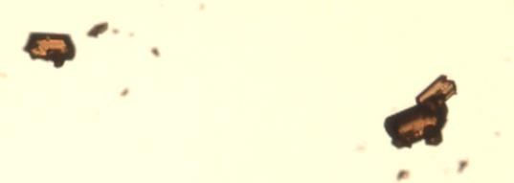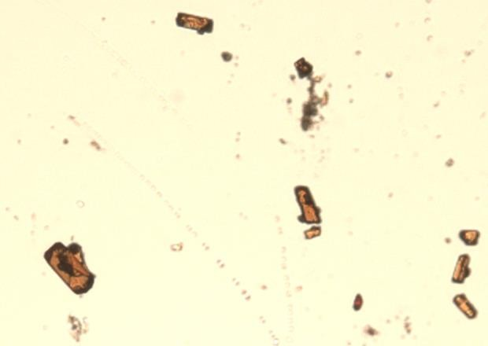
а) б)

а) 20 х есе, б) 10 х ece
Сурет 11 - AIP-2 субстанциясының бөлшектері

Суреттен көрініп тұрғандай AIP-2 субстанциясы тіктөртбұрыштардың немесе трапециялардың ұзартылған пішініне ие. AIP-2 субстанциясының гигроскопиялығын зерттеу нәтижелері 31-кестеде келтірілген.

Кесте 31 –AIP-2 субстанциясының зерттелетін серияларының гигроскопиялығын зерттеу нәтижелері

Серия/  Аралық | Сіңірілген ылғал мөлшері, %
Серия/  Аралық | A.10.2019 | Ә.10.2019 | Б.10.2019
Максималды ылғалдылық жағдайында ылғалдың сіңуін анықтау
0 | 0,000 | 0,000 | 0,000
5 | 0,287 | 0,293 | 0,291
24 | 1,456 | 1,935 | 1,483
48 | 2,562 | 2,942 | 2,735
72 | 3,877 | 3,569 | 4,213
96 | 4,866 | 4,826 | 5,021
168 | 5,752 | 5,923 | 5,862
Бөлме ылғалдылығы жағдайында ылғалдың сіңуін анықтау
0 | 0,000 | 0,000 | 0,000
48 | 0,009 | 0,013 | 0,019
72 | 0,024 | 0,022 | 0,033
96 | 0,032 | 0,039 | 0,048
120 | 0,037 | 0,054 | 0,053
144 | 0,0427 | 0,057 | 0,067
168 | 0,0480 | 0,061 | 0,069

31-кестеде келтірілген нәтижелерден көрініп тұрғандай, жұмыс ылғалдылығындағы суды сіңіру мәндері 60-75% құрайды, ал максималды ылғалдылықта суды сіңіру мәні 98-100% жетеді. Гигроскопиялық зерттеу нәтижесінде жұмыс ылғалдылығы жағдайында ылғалдың сіңу жылдамдығы тәулігіне 0,05%, ал максималды ылғалдылық жағдайында зерттелетін зат ылғалды тәулігіне 1% орташа жылдамдықпен сіңіреді.
AIP-2 жетекші қосылыстың технологиялық параметрлерін анықтау үшін оны көп мөлшерде 3 серияда синтездеу қажет болды. Сол себепті оны алудың химиялық сызбасы, одан кейін технологиялық және аппараттық сызбалары жасалды.

4.2 AIP-2 субстанциясын алудың оңтайлы химиялық сызбанұсқасын әзірлеу

Синтездің химиялық сызбасы

AIP-2 субстанциясын алудың технологиялық үрдісі көмекші жұмыстар мен негізгі сатылардан және олардың операцияларынан тұрады. Оны алудың технологиялық және аппаратуралық сызбалары 12-13 суреттерде берілген.

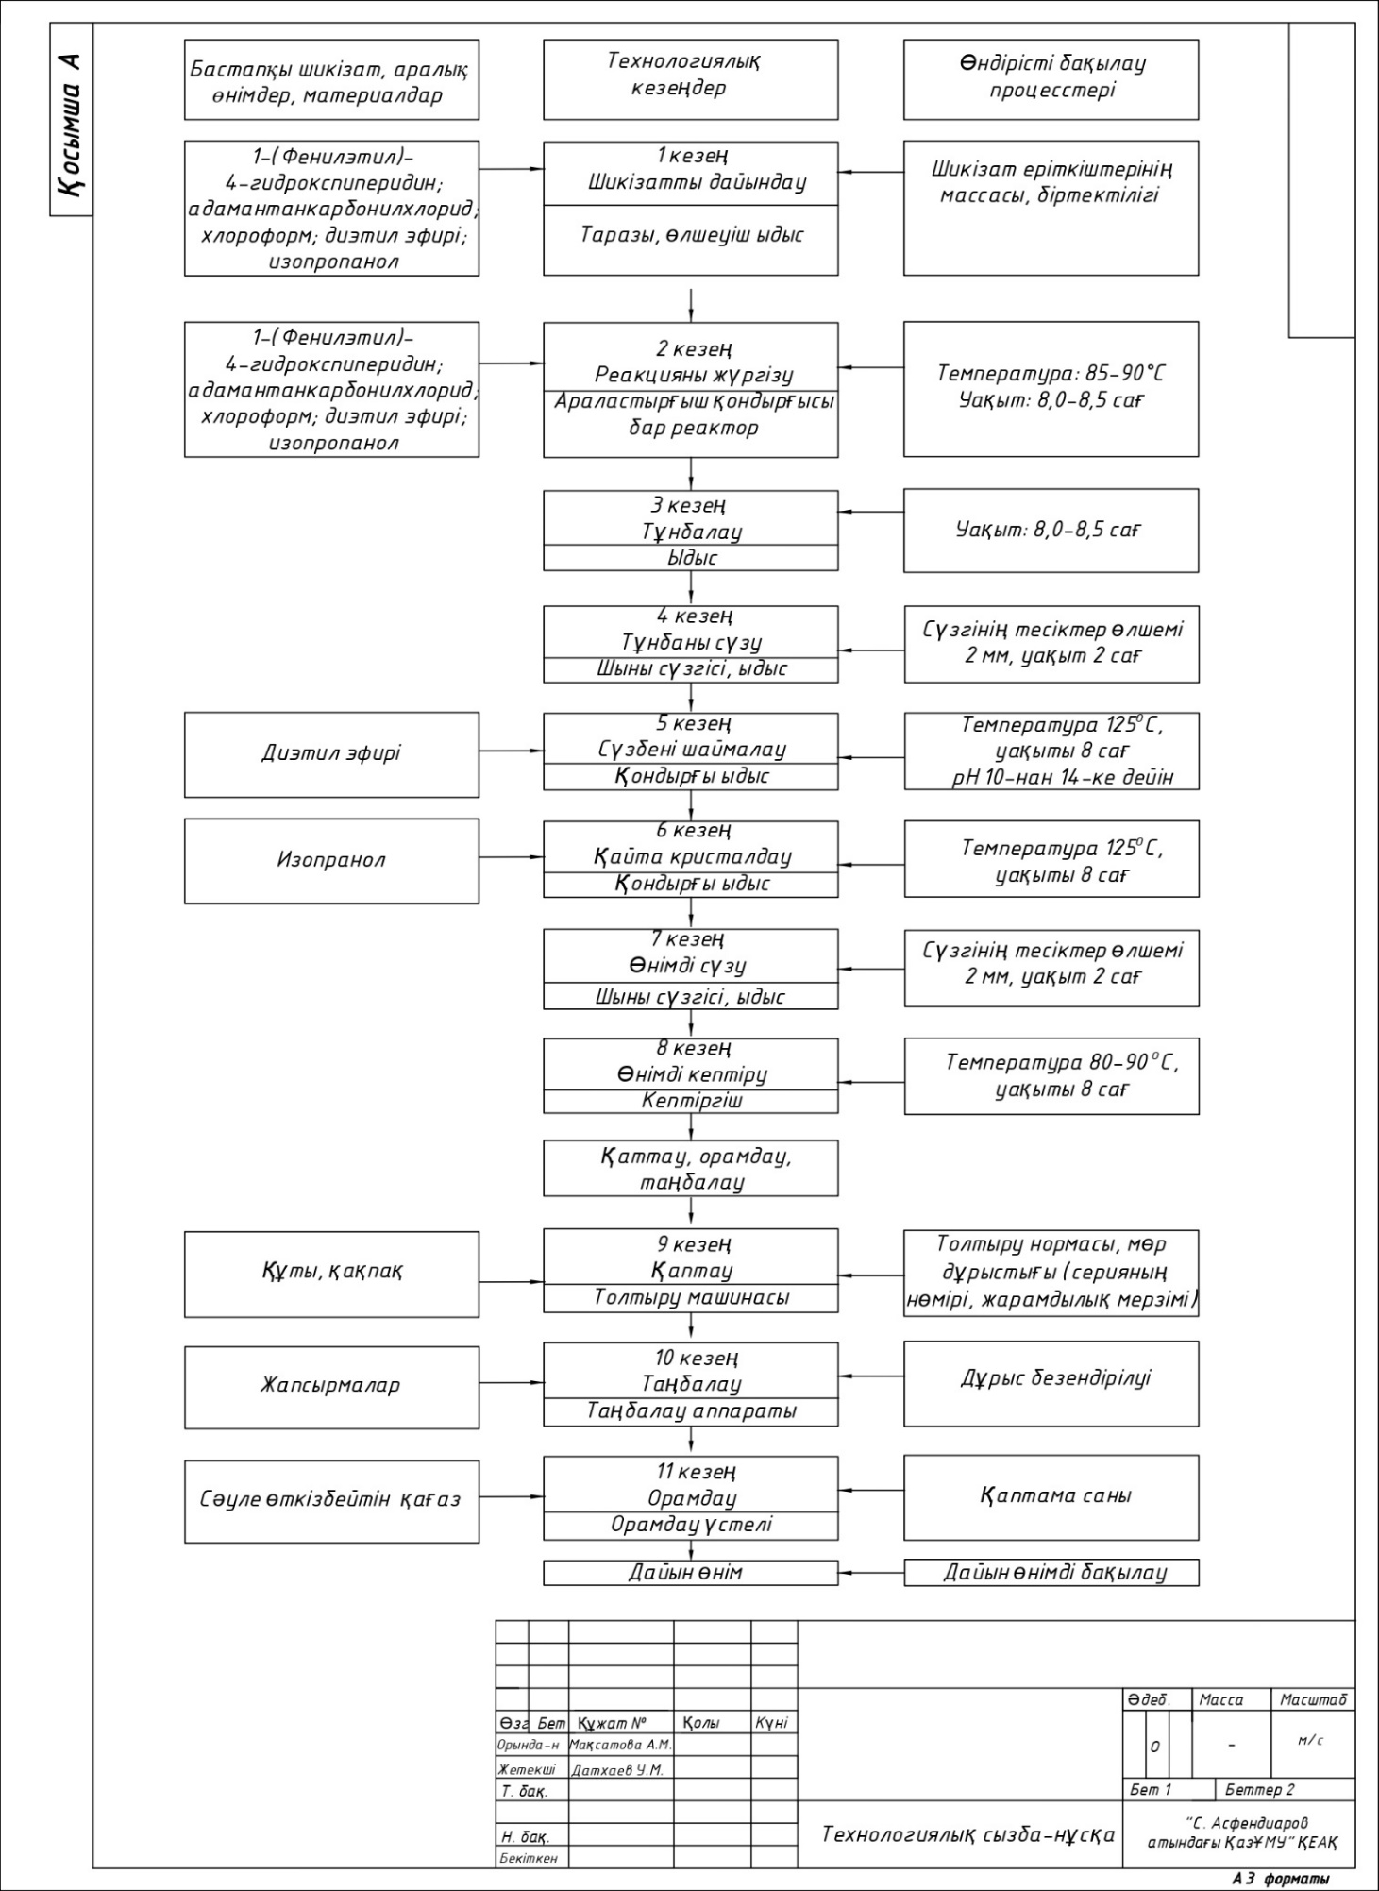

Сурет 12 – AIP-2 субстанциясын өндірудің технологиялық сызбасы

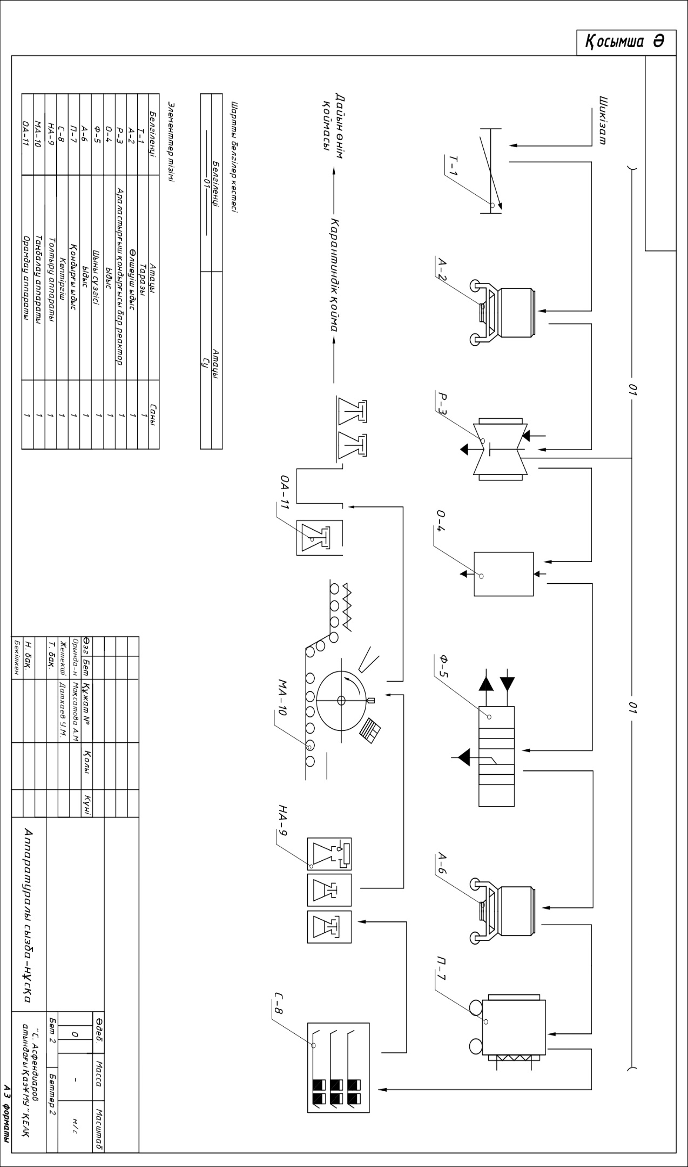Сурет 13 – AIP-2 субстанциясын өндірудің аппаратуралық сызбасы
AIP-2 препараты 1-(2-фенилэтил)-4-адамантанкарбонилоксипиперидин гидрохлориді табылды, AIP-2 қосылысын Staphylococcus aureus; Escherichia coli;Candida albicans қоздырғыштарымен күресетін зат ретінде ары қарай терең зерттеу қажет, AIP-2 фунгицидтік белсенділігі бойынша салыстыру препараты флуконазолдан 20 есе асып түсті.
Осы зерттеу аясындамикробқа қарсы тиімділігі жоғары AIP-2 препаратының in vivo тәжірибесінде өткір уыттылығы зерттелді және белсенді субстанция ретіне технологиялық алу сызбасы үсынылды.
Ендігі ол қосылысты көп мөлшерде алу үшін келесі технологиялық сызба жасалды.
- Кезең. Шикізаттарды дайындау.
І. 3 г (0,0157 моль) 1-(фенилэтил)-4-гидроксипиперидиннің хлороформдағы ерітіндісі мен 3,43 г (0,0173 моль) адамантанкарбонилхлоридтің хлороформдағы ерітінділерін араластырады. Сол кезде реакциялық қоспаның әлсіз қызуы байқалады. Қоспаны түнге қалдырып кетеді.
II. 1-(фенилэтил)-4-гидроксипиперидин гидрохлоид гидрохлориді тұнбаға түседі. Алынған тұзды фильтрлеп, диэтил эфирмен шаймалайды. Изопропанолдан қайта кристалдайды.
Шикізат құрамы:
-1-(фенилэтил)-4-гидроксипиперидин;
- Адамантанкарбонилхлорид;
- Хлороформ;
- Диэтил эфирі;
- Изопропанол.
Технологиялық үрдісті дайындауды ең алдымен көмекші жұмыстардан бастаймыз. Яғни бөлмені дайындаймыз, жұмыс істейтін үстел үстін тазалап жуып, 95% спиртпен сүртіп шығады. Бөлмені желдетіп, барлық тазалау шараларын (еденді, барлық шаң тұратын беткейлерді шаңнан тазалу) жүргізіледі. Персоналдың, қызмет киімдердің тазалығы тексеріледі. Қондырғылардың жарамдығы мен тазалығы тексеріледі.
Шикізаттар қондырғыға ендіруге дайындалады, олардың НҚ сәйкестігі тексеріледі. Көмекші заттар мен материалдар дайындалады.
2. Кезең. Реакцияны жүргізу.
Шикізаттар қондырғыға салынады. Реакциялық қоспа 60 мин бойы бөлме температурасында араластырылады.
3. Кезең. Тұнбалау.
Алынған реакциялық қоспа тұндырылады.
4.Кезең. Өнімді бөліп алу.
4.1 Кезең. Тұнбаны сүзіп алу.
4.2 Кезең. Сүзбені шаймалау.
Сүзбені диэтил фирмен шаймалайды.
4.3. Кезең. Қайта кристалдау.
Өнімді изопропанолда қайта кристалдайды.
4.4.Кезең. Өнімді сүзу.
Өнімді изопропанолдан сүзіп алады.
4.5.Кезең. Өнімді кептіру.
Өнімді кептіргіш қондырғыда кептіреді.
Алынған өнімнің сапасына бақылау жүргізіледі.
5. Кезең. Қаттау, орамдау, маркілеу.
Ұнтақтау кезінде алынған өнім 50 мл қара шыны бөтелкелерге Нейлон тығынымен және бұрандалы полипропилен қақпағымен оралған. Бөлме температурасында жарықтан қорғалған жерде сақталды.
Барлық синтез операциялары нақты және бақыланатын жағдайларда орындалды. Осылайша, әр түрлі әдістермен одан әрі зерттелетін AIP-2 затының 3 сериясы (A.10.2019; Ә.10.2019; Б.10.2019) алынды. AIP-2 затының шығымы 97% құрады. 1-(2-фенилэтил)-4-адамантанкарбонилоксипиперидин гидрохлориді қосындысы субстанциясының дайын өнімін кодтық атаумен босату (AIP-2 субстанциясы).
Дәрілік заттардың тұрақтылығы көбінесе орауыш материалдың химиялық құрамы мен қасиеттеріне байланысты. Шыны бөтелкелерді таңдау олардың орауыш материал ретінде көптеген дәрілік заттарға немқұрайлы қарайтындығына байланысты. Герметикалық қаптамада шыны препаратты қоршаған атмосферадағы ылғалдың, оттегінің және т. б. әсерінен қорғайды.
Осы зерттеулердің нәтижелері дәрілік заттың сапасын бақылау бойынша сапа спецификациясы мен НҚ әзірлеуге негіз болды. Алынған сериялардың сапасын бақылау AIP-2 субстанциялары әр 3 айда 1 жылға дейін және әр 6 айда 2 жылдық сақтау өрісі зерттелді (кесте 32).
МЕСТ 30288-95 сәйкес винт мойынды сәуле өткізбейтін шыны бөтелкеге субстанцияны салып, 6-09-5311-87 ТЖ сәйкес қақпақпен жабылуы керек. Ыдыстарды сыртынан МЕМСТ 4665-62сәйкес сәуле өткізбейтін қағазбен орайды. Бөтелкелерге таңбаланған этикеткаларды жабыстырады.

Кесте 32 – AIP-2 субстанциясының тұрақтылығын зерттеудегі зертханалық сериялар сипаттамасы

№ сериялар | Өндірілген күн | Зерттеу реттілігі,  Ай
A.10.2019 | 11.05.2019 ж. | 0, 3, 6, 9, 12, 18, 24.
Ә.10.2019 | 18.05.2019 ж. | 0, 3, 6, 9, 12, 18, 24.
Б.10.2019 | 25.05.2019 ж. | 0, 3, 6, 9, 12, 18, 24.

4.3 AIP-2 субстанциясының физика-химиялық қасиеттерін зерттеу
AIP-2 субстанция сәйкестігі (идентификация) анықтау визуалды және спектрлік әдістерді қолдану арқылы жүзеге асырылды.
Қасиеттерді зерттеу. Органолептикалық талдауға заттың сыртқы түрін (физикалық күйін), түсі мен иісін сипаттау кіреді. Субстанцияның сипаттамасы ҚР МФ сәйкес "субстанциялар" статьясы бойынша жүргізілді. [142, б. 542]. Заттардың иісі ҚР МФ 2.3.4 [142, б. 120] сәйкес анықталды.
AIP-2 субстанциясы- ақ немесе аққа жақын түсті кристалдық ұнтақ (сурет 14). AIP-2 субстанциясының қасиеттерін зерттеу нәтижелері 33-кестеде келтірілген

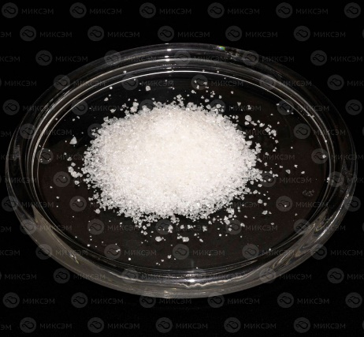

Сурет 14 - AIP-2 субстанциясының сыртқы көрінісі

Кесте 33 - AIP-2 субстанциясының әртүрлі серияларының қасиеттерін талдау

Параметр | Сипаттамасы | A.10.2019 серия | Ә.10.2019 серия | Б.10.2019 серия
Түрі | Кристалды ұнтақ | Сәйкес | Сәйкес | Сәйкес
Түсі | Ақ немесе аққа жақын | Сәйкес | Сәйкес | Сәйкес
Иісі | Өзіне тән иісі бар | Сәйкес | Сәйкес | Сәйкес

Қасиеттерге жүргізілген зерттеулер субстанцияның барлық серияларының бірдей қасиеттерге ие екендігін көрсетті.
AIP-2 субстанциясының ерігіштігі ҚР ГФ, т. 1 [142, б. 25] сәйкес тазартылған, полярлы және полярлы емес еріткіштерде анықталды. AIP-2 субстанциясының ерігіштік көрсеткішін зерттеу нәтижелері 33-кестеде келтірілген.

Кесте 34 - AIP-2 субстанциясының әртүрлі полярлықтағы еріткіштердегі ерігіштігі

Еріткіштер атауы | 1 г зат ерітудегі ерітінді мөлшері, мл | AIP-2 субстанция сериясы
Еріткіштер атауы | 1 г зат ерітудегі ерітінді мөлшері, мл | A.10.2019 | Ә.10.219 | Б.10.2019
Cy | 30-40 | Е | Е | Е
ДМСО | 80-90 | Е | Е | Е
Эфир | 7.7-8.6 | Е | Е | Е
Спирт 95% | 2.0-2.2 | Е | Е | Е
Хлороформ | 1.35-1.6 | Е | Е | Е
Ескертпе: «Е» - ериді
34-кестедегі мәліметтерден AIP-2 субстанциясы әртүрлі еріткіштерде жақсы еритінін көруге болады (полярлық шкаласы 0,04-тен 10,2-ге дейін).
AIP-2 субстанциясын ИҚ-спектроскопия әдісімен сәйкестендіру (Идентификация)
ИҚ спектроскопиясы әртүрлі химиялық сипаттағы заттарды, соның ішінде дәрілік қосылыстарды зерттеудің негізгі әдістерінің бірі. Химиялық қосылыстың ИҚ спектрі оның маңызды сипаттамаларының бірі болып табылады.
Бромид калий таблеткаларында (1 : 200) алынған дәрілік затты сіңірудің инфрақызыл спектрі 4000-нан 400 см⁻¹ -ге дейінгі аймағында жұтылу жолақтары қоса берілген спектр үлгісінің жұтылу жолақтарымен толық сәйкес келуі тиіс. Хлорсутек қышқылы мен метанол (1:10) қоспасындағы 0,05% 1-(фенилэтил)-4-гидроксипиперидиннің гидрохлорид ерітіндісінің ультракүлгін сіңіру спектрі 230-дан 350 нм-ге дейін (251 ± 2) нм және (257 ± 2) нм және иық 260-тан 264 нм-ге дейін болуы керек. Салыстыру ерітіндісі ретінде сутегі хлориді қышқылы мен метанол қоспасы қолданылады (1:10). AIP-2 субстанциясының ИҚ және ультрафиолет спектрлері суретте көрсетілген. (Сурет 5, 2.1 бөлімін қараңыз).
pH мәнін анықтау
рН көрсеткішін өлшеу ҚР МФ сипатталған Потенциометриялық әдіспен жүргізілді [142, б.41]. AIP-2 субстанциясының Сулы ерітінділерінің рН көрсеткішінің мәндері 35 -кестеде көрсетілген.

Кесте 35 – AIP-2 субстанциясының рН мәні

Көрсеткіш | AIP-2 субстанция сериялары
Көрсеткіш | A.10.2019 | Ә.10.219 | Б.10.2019
pH | 4,55±0,02 | 4,55±0,01 | 4,56±0,01

Кестеде көрсетілген мәліметтерге сүйене отырып, AIP-2 субстанциясының pH мәндерін 4,55 - 4,80 диапазон аралығында екенін көруге болады.

AIP-2 субстанциясының ылғалдылығын анықтау
Ылғалдылықты анықтау кептіру кезінде массаның жоғалуын өлшеу әдісімен жүргізілді. 1,0 г-ға тең субстанция массасы өлшенген шыны бюкске орналастырылды. Сосын бюксті субстанциямен бірге өлшедік. Әрі қарай, бюкс кептіру шкафына орналастырылды және бес сағат бойы 40 °C температурада ұсталды. Бюкстерді өлшеу әр сағат сайын жүргізілді [142, 91-бет]. AIP-2 субстанциясының ылғалдылық көрсеткішін анықтау нәтижелері 36-кестеде келтірілген.

Кесте 36 – AIP-2 субстанциясының ылғалдылық көрсеткіштері, %

Көрсеткіш | AIP-2 субстанция сериялары
Көрсеткіш | A.10.2019 | Ә.10.219 | Б.10.2019
φ, % | 3,06±0,01 | 3,06±0,04 | 3,10±0,01
36-кестеде келтірілген мәліметтерден субстанциядағы ылғалдың мөлшері 3,2% - дан аспайтынын көруге болады. Эксперименттік жолмен алынған ылғалдылық көрсеткішінің мәні кезінде AIP-2 субстанциясы агрегаттық күйді өзгертпейді және ағындылық қасиетін сақтайды.
Жалпы күл анықтау
1,0 г-ға тең AIP-2 субстанциясының аспасы алдын-ала өлшенген Фарфор тигельдеріне орналастырылды. Зат 100 ± 5 °С температурада 60 минут ұсталды, содан кейін 600 ± 25 °С температурада тұрақты массаға дейін жағылды (шамамен 3 сағат), ҚР МФ Т.1, пп сәйкес 2.4.16 [142, б. 129]
AIP-2 субстанциясының сыналатын серияларындағы жалпы күлдің мәндері 37-кестеде келтірілген.

Кесте 37 – AIP-2 субстанциясының сыналатын серияларындағы жалпы күл мәндері, %

Көрсеткіш | AIP-2 субстанция сериялары
Көрсеткіш | A.10.2019 | Ә.10.219 | Б.10.2019
Ωжалпы күл, % | 0,31±0,01 | 0,29±0,01 | 0,29±0,02

Жүргізілген сынақтың нәтижелері бойынша жанғаннан кейін жалпы күл мөлшерінің шегі анықталды, ол 0,5% - дан аспайды.

4.4 AIP-2 субстанциясын стандарттау, тұрақтылығын және сақтау мерзімін анықтау

Алынған зерттеулердің нәтижесінде, нақтырақ айтқанда биологиялық зерттеулерге сүйене отырып, AIP-2 қосылысы кейінгі көп мөлшерде синтездеуге сонымен қатар стандарттауға жетекші қосылыс есебінде іріктелініп алынды. AIP-2 қосылысының синтезі белгіленген екі сатыда жүргізілді. Синтезделініп алынған қосылыс диэтил эфирімен шаймаланған соң, қайта кристалдау әдісі арқылы тазартылып алынды, еріткіш есебінде изопропанол қолданылды. AIP-2 субстанциясының сапалық спецификациясы ҚР МФ талаптарына сәйкестендіріп жасалды. Қосылысқа «AIP-2» шарттық атауы беріліп, аталған субстанцияның сапа көрсеткіштерін сынау жүргізілді. Сынақтар «Ә.Б.Бектұров атындағы химия ғылымдары институты» зертханалар базасында өткізілді:
Сипаттамасы. Түсі ақ немесе аққа жақын түсті кристалдық ұнтақ.
ҚР МФ І, т. 1, «Субстанция» жалпы мақаласының талаптарына сәйкес келуі керек. Субстанция бөлшектерінің түсі, иісі, сыртқы түрі мен пішіні ҚР МФ 1-том сәйкес анықталды. 2.3.4 [142, б.120].
Ерігіштігі. 1 г субстанциялық заттың ерігіштігі 10-30 мл тазартылған су мөлшерінде және 1-10 мл 96% этил спиртінде epyi керек. Сонымен қатар, ерігіштік бірнеше полярлы және полярлы емес еріткіштерде де анықталды. ҚР МФ, т. 1, 1.3, 1.4-1 кесте.
Идентификация ИҚ. Заттың калий бромиді таблеткасында жазылған ИҚ спектрінде күрделі эфир карбонил тобының C=O созылу тербелісіне сәйкес келетін 4000-400 см⁻¹ аймағында қарқынды жолақ болуы керек.
S. ерітіндісі. 1 г алынған субстанцияны көміртегі диоксидінен таза дистилденген суда ерітіп, алынған еріткішті еріткішпен 100 мл дейінгі сызық деңгейіне келтіреміз.
S ерітіндісінің ультракүлгін жұтылу спектрі 250 -280 нм аймағында 260±2 нм толқын ұзындығында максимум болуы тиіс. (ҚР МФ том 1, 2.2.25).
Зерттеу жұқа қабатты хроматография әдісі арқылы жасалды, ҚР МФ І, т. 1, 2.2.27.
Зерттелетін ерітінді. 20 мг субстанцияны Р метанолда ерітеді және ерітінді көлемін сол еріткішпен 10 мл дейінгі көлемге жеткізеді.
Салыстыру ерітіндісі. 20 мг AIP-2 (стандартты үлгі) СҮ Р метанолда ерітіп, алынған еріткішпен 10 мл дейін көлемге жеткізеді.
Хроматографиялық пластинканың старт сызығына зерттелетін ерітінді мен салыстыру ерітіндісінен 20 мкл тамызады. Пластинканы мұздай сірке қышқылы Р-cy-бутанол Р (17:17:66) еріткіштер жүйесі бар камераға салады. Еріткіштер фронты пластинканың ¾ өткенде, оны камерадан шығарып, ауада кептіреді және толқын ұзындығы 225 нм УФ-астында көреді.
Зерттелуші ерітінді хроматограммасында салыстыру ерітіндісінің хроматограммасындағы дақпен орналасуы мен мөлшері сәйкес дақ болуы тиіс.
20 мг жуық субстанцияны 1 мл метанолда Р ерітеді және 1 мл су қосады. Алынған ерітінді хлоридтерге (а) реакциясын береді (ҚР МФ І, т. 1, 2.3.1).
Балқу температурасы. 203,03±0,3°С шамасында болуы керек.
Балқу температурасын анықтау ҚР МФ т. 1, 2.2.15 бойынша ашық капиллярлық әдіспен ПТП (М) құрылғысында жүргізілді. Зерттеуге құрғақ субстанцияның 0,01 г алынды. Анықтау 3 рет жүргізіліп балқу температурасы ретінде орташа мәні алынады.
Жалпы күл. "Жалпы күл" көрсеткішін анықтау ҚР МФ сипатталған әдіске сәйкес жүргізілді, 1 том, п. 2.4.16 [142, б. 55] 1,0 % аспау керек.
Ерітіндінің сапалық көрсеткіштері. Зерттеуді ҚР МФ І, т. 1, 2.2.1 сәйкес жүргізеді. S ерітіндісі мөлдір болуы тиіс. Зерттеуді ҚР МФ І, т. 1, 2.2.2, II әдіске сәйкес жүргізеді.S ерітіндісінің түсі Y1 салыстыру ерітіндісінен интенсивті болмауы тиіс. Зерттеуді ҚР МФ І, т. 1, 2.2.3 сәйкес жүргізеді.
Потенциометриялық рН мәні анықтау. рН мәнін өлшеу Sartorius фирмасының Basic pH meter Pb-11 иономеріндегі аралас электродты пайдалана отырып, потенциометриялық әдіс арқылы және зерттеу субстанцияның 1 % сулы ерітіндісінде жүргізілді. S ерітіндінің рН мәні 4.5-4.9 аралығында болуы тиіс. ҚР МФ, 1 том, п. 2.2.3 [142, б. 41].
Ілеспе қоспалар.
Анықтауды жұқа қабатты хроматография әдісімен жүргізеді, жұқа қабат негізінде GF₂₅₄ P силикагелін қолданады.
Сыналатын ерітінді. 0.15 г субстанцияны метанолда Р ерітіп, сол еріткішпен ерітінді көлемін 5 мл белгіге дейін жеткізеді. Ерітіндіні 0,45 мкм мембраналық фильтр арқылы сүзеді.
Салыстыру ерітіндісі (а). 7.5 мг сыналатын ерітінді 1-(2-фенилэтил)-4-адамантанкарбонилоксипиперидин гидрохлоридін Р метанолда Р ерітеді және сол еріткішпен көлемін 100 мл көлемге дейін жеткізеді.
Хроматографиялық пластинканың старт сызығына 10 мкл зерттелуші ерітіндіні және 10 мкл салыстыру ерітіндісін тамызады. Пластинканы сірке қышқылы Р – су Р – метанол Р – хлороформ Р (2:7:36:52) ерітінділер жүйесі бар камераға салады. Еріткіштер фронты старт сызығынан 15 см аралықта көтерілгенде пластинканы шығарып, ауада 15 мин кептіреді, сосын оған жаңа дайындалған калий феррицианид Р және темір (III) хлориді PI ерітінділерінің бірдей көлемін жақсылап себеді.
Зерттелетін ерітінді хроматограммасындағы R_{f} мәні негізгі дақтың R_{f} мәнінен үлкен дақтың интенсивігі салыстыру ерітіндісіндегі (а) дақтан аз болуы тиіс (0,3%).
Микробиологиялық тазалығы. Зерттеуді ҚР МФ І, т. 1, 2.6.12 талаптарына сәйкес жүргізеді. Субстанция ҚР МФ І, т. 1, 5.1.4, 2 категория талаптарына сәйкес келуі тиіс. Өмір сүруге бейім аэробты микроағзалардың жалпы саны 1 г субстанцияда 10² көп емес.1 г субстанцияда Pseudomonas aeruginoza және Staphylococcus aureus болмауы тиіс.
Кептіргендегі масса шығыны. Кептіру кезінде массаның жоғалуын анықтау "ылғалдылықты анықтау" әдісімен ҚР МФ, 1 том, п. 2.2.32 сәйкес жүргізілді. [142, б. 91]. Алдын ала 0.001 г. есептелген және кептірілген бюкске 1.00 г субстанцияны салып, кептіргіш шкафта 40-50 ^{0C} кептіреді. Масса жоғалуы 0.5 % көп болмауы керек. Кептіргендегі масса шығынын есептеуде келесідей формуланы қолданады (X,%):

X = $\frac{m_{0}-m_{1}}{m_{0}}*100 \%$

мұнда m₀ – кептіргенге дейінгі масса;
m₁ – кептіргеннен кейінгі масса.
Сандық анықтау. Зерттеу потенциометрлік титриметрия әдісімен жүргізіледі, ҚР МФ І, т. 1, 2.2.20.
0.2 г субстанцияны 70 мл спиртта Р ерітеді, сосын 0.1 М этанолды натрий гидроксидімен потенциометрлік титрлейді. Есепке титрлеу қисығындағы потенциалдың екі секірмесі аралығындағы титрант мөлшерін алады.
AIP-2 субстанциясының массалық үлесін сірке ангидридінде ерітіп, 0.1 моль/л бар хлорлы ерітінді қышқылымен қышқыл-негіздік титрлеу әдісімен анықтауды жүргіздік. Эквиваленттік нүктелерді анықтау үшін индикатор қолдандық: кристалды күлгін немесе шетелдік фармакопеялар ұсынған – нафтолбензеин. Кристалды күлгін индикаторы қолданған кезде нафтолбензеинге қарағанда бояудың айқын ауысуын көрсетеді, ол эквиваленттік нүктені дәлірек анықтауға мүмкіндік береді. Яғни сандық анықтау бойынша 99-101% мөлшері болуы керек. 0.1 М этанолды натрий гидроксидінің 1 мл мөлшері 40.35 мг С24H34СlNО2сәйкес.
Орамдау. МЕСТ 30288-95 сәйкес винт мойынды сәуле өткізбейтін шыны бөтелкеге 10 г субстанция салып, 6-09-5311-87 ТЖ сәйкес қақпақпен жабылуы керек. Ыдыстарды сыртынан МЕМСТ 4665-62 сәйкес сәуле өткізбейтін қағазбен орайды. Бөтелкелерге таңбаланған этикеткаларды жабыстырады.
Таңбалау. Жапсырмада өндіруші елді, өндіруші кәсіпорынды, оның мекен жайын, субстанция атауын қазақ, орыс және латын тілдерінде, субстанция массасын, серия номерін, өндірілген мерзімін, жарамдылық мерзімін және сақтау жағдайларын көрсетеді. Тасымалдаушы таңбалау МЕМСТ 14192-96 сәйкес жүргізіледі.
Тасымалдау. МЕМСТ 17768-90 сәйкес жүргізіледі.
Сақтау мерзімі. 2 жыл.
Микробқа қарсы және фунгицидтік зат.

Кесте 38– AIP-2 субстанциясының сапа спецификациясы

Сапа көрсеткіштері | Ауытқу нормалары | Зерттеу әдістері
1 | 2 | 3
Сипаттама | Ақ немесе аққа жақын түсті кристалдық ұнтақ | ҚР МФ, т. 1, «Субстанциялар» жалпы мақала
Ерігіштігі | Суда ериді (1:30), спиртта жақсы ериді (1:10). | ҚР МФ, т. 1, 1.3, 1.4-1 кесте
Идентификация:  1-(фенилэтил)-4-гидроксипиперидиннің гидрохлориді | Субстанцяның калий бромиды таблеткасында түсірілген ИҚ спектрында 1721-1724 см⁻¹ аймағында күрделі эфирлік карбонил тобының С=О байланысына сәйкес интенсивті жолақ болуы тиіс.  S. ерітіндісі. 1 г субстанцияны көміртегі диоксидінен таза дистилденген суда ерітіп, сол еріткішпен 100 мл дейін жеткізеді.  S ерітіндісінің ультрафиолет жұтылым спектрі 250 -280 нм аймағында (260±2) нм толқын ұзындығында максимум көрсетуі тиіс | Инфрақызыл аймақтағы абсорбциялық спектрофото-метрия, ҚР МФ І, т. 1, 2.2.24
 |  | Ультракүлгін және көрінетін аймақтағы абсорбциялық спектрофотометрия, ҚР МФ І, т. 1, 2.2.25
хлоридтерге реакция | Зерттеу ерітіндісі хроматограммасының R_{f} мәні салыстыру ерітіндісі Р хроматограммасының R_{f} мәніне сәйкес болуы тиіс. | ҚР МФ І, т. 1, 2.2.27
хлоридтерге реакция | Субстанция хлоридтерге (а) реакция беруі тиіс | ҚР МФ І, т. 1, 2.3.1 (а)
38 – кестеңін жалғасы

1 | 2 | 3
Балқу температурасы | Ұнтақтың балқу температурасы 203,03±0,3°С маңайында болуы тиіс | Балқу температурасы – капилярлы балқу әдісі. ҚР МФ І, т. 1, 2.2.14
Ерітіндісінің сапалық көрсеткіштері:  Мөлдірлігі | S ерітіндісі сумен Р салыстырғанда мөлдір болуы тиіс немесе опалесценция дәрежесі І салыстыру суспензиясынан аспауы керек | ҚР МФ І, т. 1, 2.2.1
Түсі | S ерітіндісінің түсі Y₁ салыстыру ерітіндісінен интенсивті болмауы тиіс | ҚР МФ І, т. 1, 2.2.2, II әдіс
рН | S ерітіндісінің рН мәні 4.5 мен 4.9 аралығында болуы керек | ҚР МФ І, т. 1, 2.2.3
Ілеспе қоспалар:  1-(фенилэтил)-4-гидрокси пиперидин (А қоспасы) | Зерттелетін ерітіндінің хроматограммасында (а) негізгіден басқа кез келген нүкте эталондық ерітіндінің хроматограммасындағы негізгі нүктеден (b) қарқынды болмауы керек.  (0,5%)  0.3 % көп емес  Салыстыру ерітіндісі (а) | ЖҚХ, ҚР МФ І, т. 1, 2.2.27  Анықтауды жұқа қабатты хроматография әдісімен жүргізеді, жұқа қабат негізінде GF₂₅₄ силикагелін қолданады.
анықталмаған бірлік қоспа | 0.2% көп емес
Микробиологиялық тазалығы | Субстанция ҚР МФ І, т. 1, 5.1.4, 2 категория талаптарына сәйкес келуі тиіс  Өмір сүруге бейім аэробты микроағзалардың жалпы саны 1 г субстанцияда 10² көп емес  1 г субстанцияда Pseudomonas | ҚР МФ І, т. 1, 2.6.12 , 2.6.13
 | aeruginoza және Staphylococcus aureus болмауы тиіс
Кептіргендегі масса шығыны | 0.5 % көп болмауы керек. 1.000 г субстанцияны кептіргіш шкафта 100-105 ^{0C} кептіреді | ҚР МФ І, т. 1, 2.2.32
Жалпы күл | 1,0 % аспау керек | ҚР МФ І,, т. 1, 2.4.16
38 – кестеңін жалғасы
1 | 2 | 3
Сандық анықтау | 0.200 г субстанцияны 70 мл этил спиртінде Р ерітеді, сосын 0.1 М этанолды натрий гидроксидімен потенциометрлік титрлейді.  0.1 М этанолды натрий гидроксидінің 1 мл мөлшері 40.35 мг С24H34СlNО2сәйкес. 99-101% | Потенциометрлік титриметрия әдісімен жүргізіледі, ҚР МФ І, т. 1, 2.2.20.
Белсенділігі | Фунгицидтік және микробқа қарсы зат
Орамдау | МЕСТ 30288-95 сәйкес винт мойынды сәуле өткізбейтін шыны бөтелкеге субстанцияны салып, 6-09-5311-87 ТЖ сәйкес қақпақпен жабылуы керек. Ыдыстарды сыртынан МЕМСТ 4665-62 сйкес сәуле өткізбейтін қағазбен орайды. Бөтелкелерге таңбаланған этикеткаларды жабыстырады. | НҚ сәйкес
Таңбалау | Жапсырмада өндіруші елді, өндіруші кәсіпорынды, оның мекен жайын, субстанция атауын қазақ, орыс және латын тілдерінде, субстанция массасын, серия номерін, өндірілген мерзімін, жарамдылық мерзімін және сақтау жағдайларын көрсетеді.  Тасымалдаушы таңбалау ГОСТ 14192-96 сәйкес жүргізіледі. | НҚ сәйкес
Тасымалдау | МЕМСТ 17768-90 сәйкес | МЕМСТ 17768-90
Сақтау | Температура 25 ^{0C} аспауы керек | НҚ сәйкес
Сақтау мерзімі | 24 ай | НҚ сәйкес

AIP-2 субстанциясын стандарттау мақсатында ҚР МФ және «Дәрілік заттарды өндіруші әзірлеген және дәрілік заттарға сараптама кезінде дәрілік заттардың сапасы жөніндегі нормативтік құжатты мемлекеттік сараптама ұйымымен келісу қағидаларын бекіту туралы» Қазақстан Республикасы Денсаулық сақтау министрінің 2021 жылғы 16 ақпандағы № ҚР ДСМ-20 бұйрығының талаптарына сәйкес AIP-2 субстанциясы бойынша нормативтік құжаттамаға енгізілген сапа көрсеткіштерінің тізбесін қамтитын сапа спецификациясы әзірленді және бекітілді. AIP-2 субстанциясының тұрақтылығын зерттеу АҚ «Ә.Б.Бектұров атындағы химия ғылымдары институты» зертхана базасында (Алматы қ.) алынған үш зертханалық серияда жүргізілді. AIP-2 қосылысының сапа спецификациясының талаптарына сәйкес үш синтездің алынған сериялары бойынша шарттары мен сақтау мерзімін белгілеу ұзақ мерзімді, нақты уақыт режимінде 25±2ºC температура және салыстырмалы ылғалдылық 60±5%, сынаудың бірінші жылы әрбір 3 айда, ал екінші жылы әрбір 6 айда екі жыл, содан кейінгі уақытта жыл сайын зерттелді.
Субстанцияның физика-химиялық, биологиялық және микробиологиялық зерттеулер нәтижесінде алынған сипаттамалары оның тұрақтылық спецификациясы негіздеріне алынды. Бұл сипаттамалар төмендегі 38 кестеде көрсетілген. Субстанция келесідей көрсетілген сапа көрсеткіштері бойынша зерттелді: белсенді фармацевтикалық ингредиенттің сипаттамасы, негізділігі, ерігіштігі, балқу температурасы, ерітіндісінің рН мәні, кептіру кезінде массаның жоғалуы, жалпы күл, микробиологиялық тазалық және сандық анықтау.
Зерттелетін сақтау кезеңінде (0, 3, 6, 9, 12, 18, 24 ай.) бастапқы қаптамадағы субстанциялар берілген жағдайларда құрамның тұрақтылығы және сапа көрсеткіштерінде елеулі өзгерістердің болмауы байқалды. Сапа параметрлері, сондай-ақ сандық көрсеткіштер рұқсат етілген шектерден аспады, сапа спецификациясында және дәрілік заттың сапасын бақылау бойынша НҚ белгіленген. Қаптама затты сыртқы әсерлерден сенімді қорғауды қамтамасыз етеді. Тұрақтылықты зерттеу нәтижелері зат құрамының ұтымдылығын, алынған қосылыстың оңтайлы технологиясын және сақтау шарттарын дұрыс таңдауды дәлелдейді. AIP-2 фармацевтикалық субстанцияның тұрақтылығын зерттеу ҚР ДСМ, ҚР МФ және ICH нормативтік құжаттарының талаптарына сәйкес жүргізілді. Үлгілер бойынша зерттеу нәтижелері № 39,40,41 кестелерде берілген.

Кесте 39 – AIP-2 субстанциясының ұзақ мерзімді сынау режиміндегі зерттеу нәтижелері
Сынақ кезеңі: 18.10.19 ж. - 18.11.21 ж., T=25±2 °С, RH=60±5 %

Көрсеткіштері | Зерттеу әдістері | Сапа көрсеткіші: ауытқу нормалары | Мерзімдері (айлар)  Серия А.10.2019
Көрсеткіштері | Зерттеу әдістері | Сапа көрсеткіші: ауытқу нормалары | 1 | 3 | 6 | 9 | 12 | 18 | 24
1 | 2 | 3 | 4 | 5 | 6 | 7 | 8 | 9 | 10
Сипаттамасы | органолептикалық | Ақ немесе аққа жақын түсті кристалды ұнтақ | Сәйкес | Сәйкес | Сәйкес | Сәйкес | Сәйкес | Сәйкес | Сәйкес
Ерігіштігі | ҚР МФ, т. 1, 1.3, 1.4-1 кесте | 1 г субстанция 10 -30 мл су мөлшерінде және 1-10 мл этил спиртінде epyi керек. | Сәйкес | Сәйкес | Сәйкес | Сәйкес | Сәйкес | Сәйкес | Сәйкес
Негізділігі | ҚР МФ І, т. 1, 2.2.24 | Субстанцяның калий бромиды таблеткасында түсірілген ИҚ спектрында 4000-400 см⁻¹ аймағында күрделі эфирлік карбонил тобының С=О байланысына сәйкес интенсивті жолақ болуы тиіс. | Сәйкес | Сәйкес | Сәйкес | Сәйкес | Сәйкес | Сәйкес | Сәйкес
 | ҚР МФ І, т. 1, 2.2.25 | S ерітіндісінің ультрафиолет жұтылым спектрі 250 -280 нм аймағында 260±2 нм толқын ұзындығында максимум көрсетуі тиіс | Сәйкес | Сәйкес | Сәйкес | Сәйкес | Сәйкес | Сәйкес | Сәйкес
 | ҚР МФ І, т. 1, 2.2.27 | Зерттеу ерітіндісі хроматограммасының R_{f} мәні салыстыру ерітіндісі Р хроматограммасының R_{f} мәніне сәйкес болуы тиіс. | Сәйкес | Сәйкес | Сәйкес | Сәйкес | Сәйкес | Сәйкес | Сәйкес
 | ҚР МФ І, т. 1, 2.3.1 (а) | Субстанция хлоридтерге (а) реакция беруі керек | Сәйкес | Сәйкес | Сәйкес | Сәйкес | Сәйкес | Сәйкес | Сәйкес
Балқу температурасы | ҚР МФ I, 1 т., 2.2.5 | 203,03±0,3°С | 203,0±0,3 | 203,0±0,2 | 203,0±0,2 | 203,0±0,3 | 203,0±0,3 | 203,0±0,2 | 203,0±0,1
Мөлдірлігі | ҚР МФ І, т. 1, 2.2.1 | S ерітіндісі мөлдір болуы тиіс | Сәйкес | Сәйкес | Сәйкес | Сәйкес | Сәйкес | Сәйкес | Сәйкес
39 – кестеңін жалғасы

1 | 2 | 3 | 4 | 5 | 6 | 7 | 8 | 9 | 10
рН | ҚР МФ І, т. 1, 2.2.3 | S ерітіндісінің рН мәні 4.0 пен 5.5 аралығында болуы тиіс | 4.8 | 4.8 | 4.6 | 4.8 | 4.5 | 4.5 | 4.5
Кептіру кезінде масса шығыны | ҚР МФ І, т. 1, 2.2.32 | 0,5 % аспауы қажет | 0,36 | 0,35 | 0,32 | 0,32 | 0,34 | 0,34 | 0,32
Ілеспе қоспалар | ҚР МФ, т. 1, 2.2.27 | 0,5 % аспауы қажет  % | 0,2 | 0,1 | 0,1 | 0,2 | 0,1 | 0,1 | 0,2
Сандық анықтау | ЕФ 6 басыл.,  2.2.47 | 40,0 % -дан  45,0 % дейін | 43,01 | 42,87 | 42,83 | 43,43 | 43,29 | 43,03 | 42,91

Кесте 40 – AIP-2 субстанциясының ұзақ мерзімді сынау режиміндегі зерттеу нәтижелері
Сынақ кезеңі: 18.10.19 ж. - 18.11.21 ж., T=25±2 °С, RH=60±5 %

Көрсеткіштері | Зерттеу әдістері | Сапа көрсеткіші: ауытқу нормалары | Мерзімдері (айлар)  Серия Ә.10.2019
Көрсеткіштері | Зерттеу әдістері | Сапа көрсеткіші: ауытқу нормалары | 1 | 3 | 6 | 9 | 12 | 18 | 24
1 | 2 | 3 | 4 | 5 | 6 | 7 | 8 | 9 | 10
Сипаттамасы | органолептикалық | Ақ немесе аққа жақын түсті кристалды ұнтақ | Сәйкес | Сәйкес | Сәйкес | Сәйкес | Сәйкес | Сәйкес | Сәйкес
Ерігіштігі | ҚР МФ, т. 1, 1.3, 1.4-1 кесте | 1 г субстанция 10 -30 мл су мөлшерінде және 1-10 мл этил спиртінде epyi керек. | Сәйкес | Сәйкес | Сәйкес | Сәйкес | Сәйкес | Сәйкес | Сәйкес
40 – кестенің жалғасы

1 | 2 | 3 | 4 | 5 | 6 | 7 | 8 | 9 | 10
Негізділігі | ҚР МФ І, т. 1, 2.2.24 | Субстанцяның калий бромиды таблеткасында түсірілген ИҚ спектрында 4000-400 см⁻¹ аймағында күрделі эфирлік карбонил тобының С=О байланысына сәйкес интенсивті жолақ болуы тиіс. | Сәйкес | Сәйкес | Сәйкес | Сәйкес | Сәйкес | Сәйкес | Сәйкес
Негізділігі | ҚР МФ І, т. 1, 2.2.25 | S ерітіндісінің ультрафиолет жұтылым спектрі 250 -280 нм аймағында 260±2 нм толқын ұзындығында максимум көрсетуі тиіс | Сәйкес | Сәйкес | Сәйкес | Сәйкес | Сәйкес | Сәйкес | Сәйкес
Негізділігі | ҚР МФ І, т. 1, 2.2.27 | Зерттеу ерітіндісі хроматограммасының R_{f} мәні салыстыру ерітіндісі Р хроматограммасының R_{f} мәніне сәйкес болуы тиіс. | Сәйкес | Сәйкес | Сәйкес | Сәйкес | Сәйкес | Сәйкес | Сәйкес
 | ҚР МФ І, т. 1, 2.3.1 (а) | Субстанция хлоридтерге (а) реакция беруі керек | Сәйкес | Сәйкес | Сәйкес | Сәйкес | Сәйкес | Сәйкес | Сәйкес
Балқу температурасы | ҚР МФ I, 1 т., 2.2.5 | 203,03±0,3°С | 203,0±0,3 | 203,0±0,2 | 203,0±0,2 | 203,0±0,3 | 203,0±0,3 | 203,0±0,2 | 203,0±0,1
Мөлдірлігі | ҚР МФ І, т. 1, 2.2.1 | S ерітіндісі мөлдір болуы тиіс | Сәйкес | Сәйкес | Сәйкес | Сәйкес | Сәйкес | Сәйкес | Сәйкес
рН | ҚР МФ І, т. 1, 2.2.3 | S ерітіндісінің рН мәні 4.0 пен 5.5 аралығында болуы тиіс | 4.6 | 4.6 | 4.6 | 4.5 | 4.5 | 4.5 | 4.5
Кептіру кезінде масса шығыны | ҚР МФ І, т. 1, 2.2.32 | 0,5 % аспауы қажет | 0,31 | 0,35 | 0,32 | 0,32 | 0,30 | 0,34 | 0,30
Ілеспе қоспалар | ҚР МФ, т. 1, 2.2.27 | 0,5 % аспауы қажет  % | 0,2 | 0,1 | 0,2 | 0,2 | 0,1 | 0,1 | 0,2
Сандық анықтау | ЕФ 6 басыл.,  2.2.47 | 40,0 % -дан  45,0 % дейін | 43,12 | 43,04 | 42,51 | 42,92 | 43,63 | 43,22 | 43,14

Кесте 41 – AIP-2 субстанциясының ұзақ мерзімді сынау режиміндегі зерттеу нәтижелері
Сынақ кезеңі: 18.10.19 ж. - 18.11.21 ж., T=25±2 °С, RH=60±5 %

Көрсеткіштері | Зерттеу әдістері | Сапа көрсеткіші: ауытқу нормалары | Мерзімдері (айлар)  Серия Б.10.2019
Көрсеткіштері | Зерттеу әдістері | Сапа көрсеткіші: ауытқу нормалары | 1 | 3 | 6 | 9 | 12 | 18 | 24
1 | 2 | 3 | 4 | 5 | 6 | 7 | 8 | 9 | 10
Сипаттамасы | органолептикалық | Ақ немесе аққа жақын түсті кристалды ұнтақ | Сәйкес | Сәйкес | Сәйкес | Сәйкес | Сәйкес | Сәйкес | Сәйкес
Ерігіштігі | ҚР МФ, т. 1, 1.3, 1.4-1 кесте | 1 г субстанция 10 -30 мл су мөлшерінде және 1-10 мл этил спиртінде epyi керек. | Сәйкес | Сәйкес | Сәйкес | Сәйкес | Сәйкес | Сәйкес | Сәйкес
Негізділігі | ҚР МФ І, т. 1, 2.2.24 | Субстанцяның калий бромиды таблеткасында түсірілген ИҚ спектрында 4000-400 см⁻¹ аймағында күрделі эфирлік карбонил тобының С=О байланысына сәйкес интенсивті жолақ болуы тиіс. | Сәйкес | Сәйкес | Сәйкес | Сәйкес | Сәйкес | Сәйкес | Сәйкес
 | ҚР МФ І, т. 1, 2.2.25 | S ерітіндісінің ультрафиолет жұтылым спектрі 250 -280 нм аймағында 260±2 нм толқын ұзындығында максимум көрсетуі тиіс | Сәйкес | Сәйкес | Сәйкес | Сәйкес | Сәйкес | Сәйкес | Сәйкес
 | ҚР МФ І, т. 1, 2.2.27 | Зерттеу ерітіндісі хроматограммасының R_{f} мәні салыстыру ерітіндісі Р хроматограммасының R_{f} мәніне сәйкес болуы тиіс. | Сәйкес | Сәйкес | Сәйкес | Сәйкес | Сәйкес | Сәйкес | Сәйкес
 | ҚР МФ І, т. 1, 2.3.1 (а) | Субстанция хлоридтерге (а) реакция беруі керек | Сәйкес | Сәйкес | Сәйкес | Сәйкес | Сәйкес | Сәйкес | Сәйкес
41 – кестеңін жалғасы
1 | 2 | 3 | 4 | 5 | 6 | 7 | 8 | 9 | 10
Балқу температурасы | ҚР МФ I, 1 т., 2.2.5 | 203,03±0,3°С | 203,0±0,2 | 203,0±0,2 | 203,0±0,1 | 203,0±0,3 | 203,0±0,3 | 203,0±0,2 | 203,0±0,1
Мөлдірлігі | ҚР МФ І, т. 1, 2.2.1 | S ерітіндісі мөлдір болуы тиіс | Сәйкес | Сәйкес | Сәйкес | Сәйкес | Сәйкес | Сәйкес | Сәйкес
рН | ҚР МФ І, т. 1, 2.2.3 | S ерітіндісінің рН мәні 4.0 пен 5.5 аралығында болуы тиіс | 4.5 | 4.5 | 4.5 | 4.6 | 4.5 | 4.5 | 4.5
Кептіру кезінде масса шығыны | ҚР МФ І, т. 1, 2.2.32 | 0,5 % аспауы қажет | 0,30 | 0,35 | 0,33 | 0,35 | 0,35 | 0,34 | 0,34
Ілеспе қоспалар | ҚР МФ, т. 1, 2.2.27 | 0,5 % аспауы қажет  % | 0,1 | 0,2 | 0,2 | 0,1 | 0,2 | 0,1 | 0,1
Сандық анықтау | ЕФ 6 басыл.,  2.2.47 | 40,0 % -дан  45,0 % дейін | 42,89 | 42,76 | 42,71 | 43,43 | 43,04 | 42,88 | 43,16

Кесте 42 –AIP-2 субстанциясының микробиологиялық тазалығына жасалған зерттеулер нәтижесі

Көрсеткіштер | Серия | Зерттеу әдістері | Сапа көрсеткіші: ауытқу нормалары | Мерзімі (айлар)
 |  |  |  | 0 | 3 | 6 | 9 | 12 | 18 | 24
1 | 2 | 3 | 4 | 5 | 6 | 7 | 8 | 9 | 10 | 11
1.1г бактериялардың жалпы саны | А. 10. 2019  Ә. 10. 2019  Б. 10. 2018 | ҚР МФ І, 1т., 5.1.4 категория 2., 2.6.12, 2.6.13. | 1г 10³ аспау керек | Сәйкес | Сәйкес | Сәйкес | Сәйкес | Сәйкес | Сәйкес | Сәйкес
2. 1г ашытқы және зең саңырауқұлақтарының жалпы саны | А. 10. 2019  Ә. 10. 2019  Б. 10. 2018 | ҚР МФ І, 1т., 5.1.4 категория 2., 2.6.12, 2.6.13. | 1г 10² аспау керек | Сәйкес | Сәйкес | Сәйкес | Сәйкес | Сәйкес | Сәйкес | Сәйкес
3.Pseudomonas aeruginoza | А. 10. 2019  Ә. 10. 2019  Б. 10. 2018 | ҚР МФ І, 1т., 5.1.4 категория 2., 2.6.12, 2.6.13. | 1 г болмауы керек | Сәйкес | Сәйкес | Сәйкес | Сәйкес | Сәйкес | Сәйкес | Сәйкес
4. Staphylococcus aureus | А. 10. 2019  Ә. 10. 2019  Б. 10. 2018 | ҚР МФ І, 1т., 5.1.4 категория 2., 2.6.12, 2.6.13. | 1г болмауы керек | Сәйкес | Сәйкес | Сәйкес | Сәйкес | Сәйкес | Сәйкес | Сәйкес

Жоғарыда келтірілген 37-41 кестелердегі қалыпты жағдай режиміндегі тұрақтылыққа зерттеу нәтижелері сыналған субстанция үлгілерінің сапа көрсеткіштері мен микробиологиялық тазалығы тұрақты екенін көрсетеді. Келтірілген нәтижелерде сапа көрсеткіштерінің ауытқулары субстанцияның уақыт өте келе айтарлықтай өзгерістерге ұшырамағандығын көрсетті, яғни AIP-2 субстанциясының сапасына жасалған тұрақтылық спецификациясы ауытқу нормаларына сай келді.
Осылайша, жүргізілген зерттеулердің нәтижесінде AIP-2 субстанциясының тұрақтылығы зерттелді. Ұзақ мерзімді сынау жағдайында сақтау үдерісінде байқалған сапа параметрлері бойынша елеулі өзгерістер болған жоқ. Сапа көрсеткіштерінің мәндерін НҚ талаптарына сәйкес, 24 ай (Д қосымшасы) сақтау мерзімін белгілеуге мүмкіндік береді.

5 AIP-2 СУБСТАНЦИЯСЫНЫҢ ҚАУІПСІЗДІГІН АНЫҚТАУ
Субстанцияның өткір улылығы «С.Ж. Асфендияров атындағы Қазақ Ұлттық медицина университеті», «Бахия А. Атчабарев атындағы іргелі және қолданбалы медицина» ғылыми-зерттеу институттың арнайы жануарларды өсіретін орындарда екі апта карантинде ұсталынған дендері cay, салмағы 18-25 г тексіз ақ тышқандар зерттеуге алынды. Жануарларға жүргізілетін барлық зерттеулер жергілікті этикалық комиссия мүшелерінің келісімімен жүргізілді. Зерттеуге алынған тексіз ақ тышқандарды (аталық және аналық) 6 топқа бөлінді: 1 топ бақыланатын топ, қалған 4 топ тәжірибелі топ болды. Бақылау тобы тазартылған су ішті.
Өткір зерттеулерде әр доза 5 жануарға еңгізілді. Субстанцияны енгізу үшін, AIP-2 субстанциясы жылы дистилденген суда ерітілді. Бірінші берілген доза субстанцияның тышқан массасына шаққанда 500 мг/кг мөлшерден басталды. Оларға аш қарынға пероралды арнайы зонд (конюля) арқылы 500 мг/кг мөлшерінде субстанция ерітіндісі енгізілді, мұнда барлық жануарлар аман қалды. Субстанция ерітіндісін қабылдамастан бұрын және одан кейін тышқандар 4 сағат бойы тамақ қабылдамады. Улану дәрежесі статистикалық әдістемелер арқылы саналды (пробит анализдің Кербер әдісі) [141, б. 59 ]. Сосын субстанция ерітіндісі, еріген субстанция массасын тышқан массасына шаққанда 500,1000, 3000 және 5000 мг/кг мөлшерде, енгізілді. Субстанцияны енгізгеннен кейін 2 сағат бойы интоксикация клиникасы ұдайы бақыланды, кейін бақылауды әр жұмыс күнінің соңында жүргізіп тұрды. Кейінгі бақылау мерзімі өткір улағыштық үшін 14 тәулік болды және бақылау тобындағы жануарлармен салыстырылды. Бақылау барысында жануарлардың қалып-күйі (дем алысының жиілігі мен тереңдігі, ұйықышылдығы, реакциясының бәсеңдеуі, қимыл координациясы, құлақ және құйрық цианозы, тырысуы, су мен жем қабылдауы, дене массасының өзгерісі, зәр шығару жиілігі, фекалдық масса мөлшері мен консистенциясы, тактилдік, аурулық, дыбыстық және сәулелік және т.б. тітіркендіргіштерге реакциясы) бағаланып тұрды.
Гистологиялық зерттеу
Эксперимент аяқталғаннан кейін ағзалардың аутопсиясы–бүйрек, макро– және микроскопиялық сипаттауға арналған бауыр, әрбір сыналатын топтағы 1 (бір) жануарға жүргізіледі. Эвтаназия цервикальды дислокация әдісімен жүргізілетін болады. Жануарлардың ішкі құрылысын қарау «Бахия А. Атчабаров атындағы іргелі және қолданбалы медицина» ғылыми-зерттеу институтының лабораториясында редакциясы А.Н. Мироновтың жетекшілігінің нұсқаулығы бойынша жасалынды.
Зерттеудегі AIP-2 субстанциясының барлық концентрациясын қабылдаған тәжірибе тобындағы тышқандардың бүйрегін зерттеген кезде ( 15-сурет), бүйрек өзекшелерінің эпителийі біркелкі боялған, ядролары бояғыштарды жақсы сіңіреді. Қалыпты гистологиялық құрылымы сақталған. Қанталаған жерлер, ісіну белгілері анықталған жоқ.
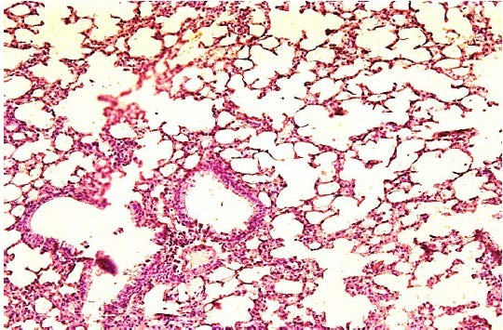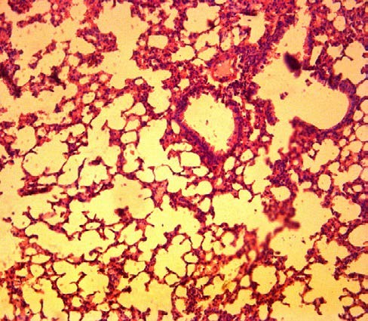

Сурет - 15 Бақылау және тәжірибе тобындағы тышқанның өкпесі

Зерттеудегі AIP-2 субстанциясының барлық концентрациясын қабылдаған тәжірибе тобындағы тышқандардың бауырын зерттеу кезінде (16- сурет) гепатоциттер бояғыштарды қарқынды қабылдады, қанталаған жерлер жоқ, гистологиялық құрылымы бұзылмаған, арқалықтарының қалпы әдеттегідей. Қанайналым бұзылулары байқалмайды.

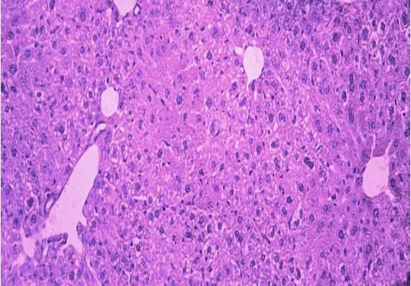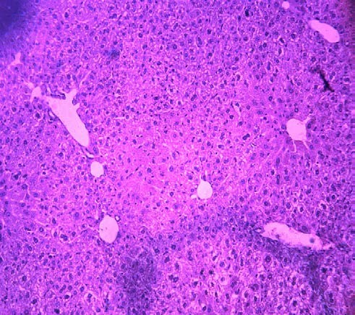
Сурет 16 – бақылау және тәжірибе тобындағы тышқан бауырының гистологиялық структурасы

Макроскопиялық зерттеу
Макроскопиялық зерттеу нәтижесінде AIP-2 затының тышқандардың ішкі ағзаларында патологиялық өзгерістер туғызбағаны анықталды. Ішкі мүшелердің орналасуы дұрыс, олардың біртұтастығы да, патологиялық ұлғаюы немесе көлемінің кішіреюі де байқалмады. Жануарлардың ішкі ағзаларының пішіні анатомиялық тұрғыдан дұрыс болған, олардың орналасу қалпы анатомиялық тұрғыдан да дұрыс. Жүрегінің көлемі мен пішінінде өзгерістер болмаған. Жүрек бұлшықеттері қоңырқай, тығыз болды. Өкпесінің беткейі бозғылт-қызғылт түсті; өкпелері кеуде қуысын жарған кезде түсіңкіреді. Кесілген жеріндегі тіннің де түсі біркелкі бозғылт-қызғылт түсті болды. Өкпеден тыс бронхтарының шырышты қабығы тегіс, жылтыр бозғылт- қызғылт түсті, қанталаулар байқалған жоқ. Асқазан бөлігінің шырышты қабығы бозғылт-қызғылт, жылтыр, қыртысты келген, қанталаулар, ойық жаралар табылған жоқ. Ac және тоқ ішектерінің шырышты қабықтары жылтыр, барқыт тәрізді келеді, қанталаулар, ойық жаралар байқалған жоқ. Бауырының көлемі мен пішіні әдеттегіше болды. Бауырының капсуласы жұқа, мөлдір болды. Бауыр тіні қоңыр түсті, орташа тығыз консистенциялы болды. Бүйрегінің көлемі мен пішіні бақылаудағыдан өзгешеленбеді. Ағза беткейі тегіс, біркелкі, қоңырлау-сұрғыл түсті болды. Бүйрегінің қығында қабыршақты және мишықты заты анық көрініп тұрды. Көкбауырының түсі күңгірт-шие түстес, беткейі тегіс, консистенциясы тығыздау болды (сурет 17).
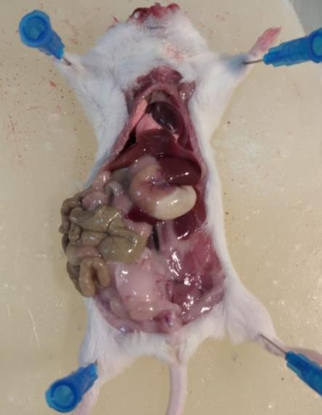

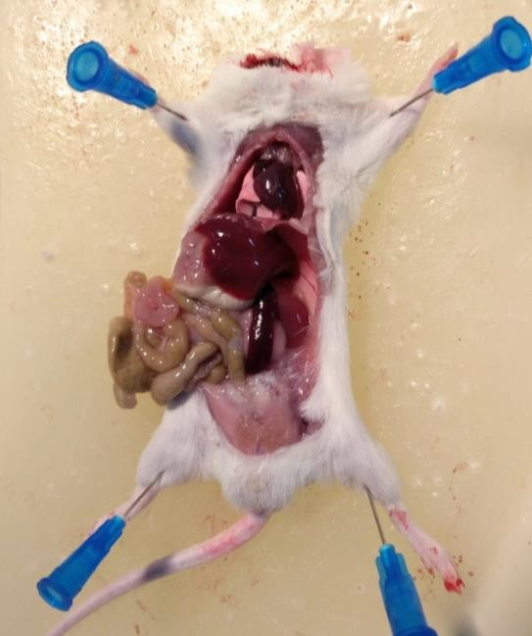
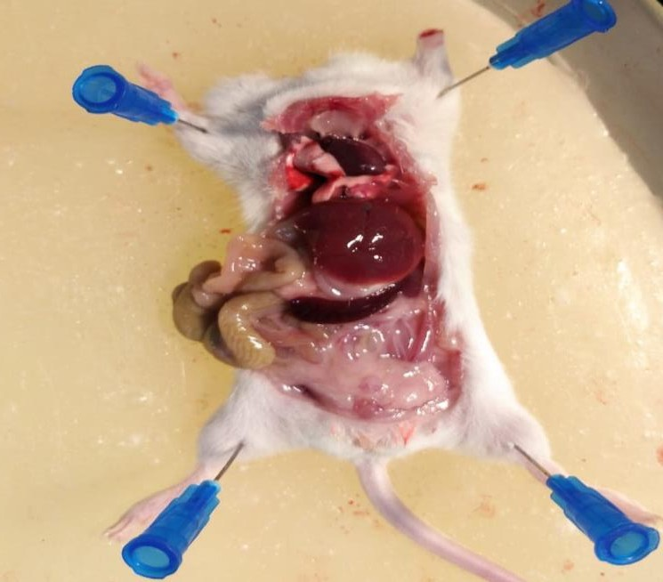
а) бақылаушы – тазартылған cy

б) 1000 мг/кг доза в) 5000 мг/кг доза

Сурет 17 - AIP-2 қосылысының макроскопиялық зерттеу нәтижесі

Зерттеуді нәтижелесек, сынақ барысында жалпы көрсеткіштердің патологиялық сипаттағы өзгерістері байқалмады. Субстанция ерітіндісін қабылдаған жануарлардың кейбірінде алғашқы уақытта қозғалысы бәсеңдеп, бұрышқа тығылып бүрісіп отыруы байқалды, бірақ 2-3 сағаттан кейін жалпы жағдайы қалпына келіп, тамақ, су қабылдауы, тәбеті нормаға келді. Тышқандар массасының айтарлықтай өзгерісі байқалмады. Жүн қабаты мен шырышты қабатында өзгерістер байқалмады. Зерттелетін қосылысты жануарларға 3000 мг/кг және 5000 мг/кг дозада пероралді енгізгенде жануарларда әлсіздік, қозғалысының бұзылысы, мазасыздық байқалды, жануарлардың 100% тірі қалды. Келесі күні жануарлардың жағдай қалыпты болды. Тамақтануы, қозғалысы қалыпты. 10 күн ішінде жануарладың өлімі тіркелмеді. Нәтижесінде жануарлардың жартысы өлетін доза LD₅₀ мәнін 5000 мг/кг дозасына дейін анықтау мүмкін болмады [176].
Сонымен, жеделдету және созылмалы уыттылықты зерттеу нәтижесінде AIP-2 субстанциясының пероралды қабылдағандағы LD₅₀ мәні 5000 мг/кг және одан төмен дозада анықталмады, яғни бұл қосылысты МемСТ 12.1.007-76 және Hodge және Sterner және К.К.Сидоров жіктеуі бойынша, LD₅₀>5000 мг/кг «Қауіптілігі төмен заттар» 5 класына, яғни іс жүзінде улы емес заттарға жатқызылды.

ҚОРЫТЫНДЫ

Қорыта келгенде, потенциалды биологиялық белсенді N-арилалкил пиперидин-4-онның негізінде әртүрлі 4,4-диорынбасқан туындыларын және күрделі эфир алу реакциялары көмегімен синтездеу, құрылысын заманауи физика-химиялық әдістер көмегімен дәлелдеу, өнімдердің антимикробтық, зеңге қарсы, цитотоксикалық қасиеттерін анықтау және жетекші қосылыстың улылығын анықтау әрі оны өндірудің фармацевтикалық технологиясын жасау бойынша атқарылған диссертациялық жұмыс нәтижелерінен келесідей қорытындылар жасаймыз:
1. N-фенилэтил пиперидиндердің негіздерінде әртүрлі 4,4-диорынбасқан туындыларының, нақтырақ айтқанда п-фторфенил-, м-фторфенил-, о-фторфенил-, циклогексан-, адамантан-, нафтоилокси- фрагменттерін енгізу арқылы 25 туындысы синтезделді, олардың арасында 22 қосылыс жаңа, бұрын-соңды әдебиеттерде сипатталмаған. Биологиялық белсенділігін анықтау үшін олардың суда ерігіш гидрохлорид тұздары мен β-циклодекстринмен кешендері алынды.
2. Қосылыстардың құрылысы ИҚ спектроскопиясы және ЯМР ¹Н және ^{13C} спектроскопиясы және элементтік анализ сияқты физика-химиялық әдістер арқылы дәлелденді. Барлық өнімдердің балқу температурасы нақты болды.
3.N-фенэтилпиперидиндердің құрылымына циклогексан, 3-фторфенил фрагменттерін бағытты енгізу инфекцияға/микробқа қарсы белсенді қосылыстардың түзілуіне әкелді.
1-(2-фенилэтил)-4-(м-фторбензоилокси)пиперидин гидрохлориді (2.11, МА-5) мұражайлық сезімтал тест-штамм Staphylococcus aureus ATCC 6538-Р және Escherichia coli ATCC 8739 қатысты микробқа қарсы белсенділігі салыстыру препараты ампициллиннен 2 есе асып түсті, ал 1-(2-фенилэтил)-4-циклогексанкарбонилоксипиперидин гидрохлориді (2.12, МА-10) қосылысы 4 есе асып түсті.
3. Синтезделіп, құрылысы анықталған қосылыстар АҚШ, Миссиссипи Университетінде in vitro 3 түрлі бактерияларға, грамм оң және грамм теріс микроағзаларға қатысты сыналды. Нәтижесінде 12 қосылыстың арасынан бір ғана МАМ-9 шифрлы қосылыс (1-(2-фенилэтил-4-нафтоилоксииперидин гидрохлориді, 2.19) мультирезистенттік Staphylococcus MRS-ға қатысты жоғары белсенділікке ие екенін көрсетті, ингибрлеуші концентрациясы IC₅₀ 11,87 µg/mL, салыстырмалы препарат Cefotaxime – нен 2,6 есе, Meropenem – нен 3,5 есе, Methicillin – нен 3,8 есе асып түседі, бірақ салыстырмалы препарат Vancomycin-ге қарағанда төмен нәтиже көрсетті.
4. Синтезделіп алынған қосылыстардың арасынан 1-(2-фенилэтил)-4-адамантанкарбонилоксипиперидин гидрохлориді (AIP-2, F-11) ең жоғары микробқа қарсы/фунгицидтік белсенділік көрсетті. Дәлірек айтқанда, AIP-2 субстанциясы стафилококкқа қарсы бактерицидтік белсенділігі салыстырмалы препарат ампициллиннен 8 есе жоғары, микробқа қарсы әсері Escherichia coli ATCC 8739 штаммына 4 есе жоғары, Candida albicans штаммына қарсы коммерциялық препарат флуконазолмен салыстырғанда фунгицидтік белсенділігі 20 есе жоғары нәтиже көрсетті.
5. Зең саңырауқұлақтарға қарсы ең жойқын әсер көрсеткен қосылыстар 1-(2-фенилэтил)-4-адамантанкарбонилоксипиперидин гидрохлориді (AIP-2, F-11) мен негіздерінің β-циклодекстринді комплекстарымен (MAM-1, MAM-2), гуматпен композициясы (MAM-3) болды. Олардың Cryptococcus neoformans штаммына қатысты IC50 мәндері < 0.8 мкг/мл, 2,54 µg/mL, 1,36 µg/mL, <0.8 µg/mL тең жақсы әсер көрсетті. AIP-2, F-11 ингибрлеуші концентрациясы IC50 салыстырмалы препарат Амфотерицин В – дан 2 есе, Флуконазол-дан 7,18 есе асып түсетіндігі анықталды. Көрсетілген 4 қосылыстар биологиялық белсенділігі басым адамантан N-фенилэтил фрагментті пиперидинді туындылары болып табылады.
6. Қосылыстардың жоғары фунгицидтік белсенді болуына құрылысында адамантан тобы мен фенилэтил фрагменті пиперидин циклы арқылы қосарласуы әсер ететіндігі болжанды.
N-фенилэтил пиперидиннің құрамына нафтоилокси тобын енгізу арқылы мультирезистенттік Staphylococcus MRS-ға қатысты жоғары антимикробтық белсенділігі болатындығы дәлелденді.
7. MDCK ұяшық сызығында AIP-2, МА-1, МА-2, AIP-2 гуматпен, AIP-33, МА-3, МА-4, МА-5, МА-6, МА-7, МА-8, МА-9 және МА-10 гетерорганикалық туындыларының in vitro цитоуыттылығына зерттеу жүргізілді. Зерттелетін барлық гетерорганикалық туындылардың арасынан MDCK жасушалары үшін МА-8, AIP-2, AIP-33 және MA-9 қосылыстарының цитоуыттылық әсері ең аз көрсеткішке ие екендігі анықталды.
8. AIP-2 субстанциясының сапа көрсеткіштері анықталынып, сапа спецификациясы жасалынды. AIP-2 қосылысын өндірудің шикізатты дайындау; реакцияны жүргізу; тұнбалау; өнімді бөліп алу; қаттау, орамдау, маркілеу – 5 кезеңнен тұратын технологиялық сызбанұсқасы жасалды. Өнім стандартталды. Сақтау мерзімін ұзақ немесе нақты мерзімді зерттеу кезінде нормативтік құжатта бекітілген барлық сапа көрсеткіштер осы уақытқа дейінгі аралықта шектік мөлшерінен асқан жоқ, яғни ешқандай ауытқулар болған жоқ. Зерттеулер бойынша көрсеткен қорытындылар 25±2°С температурада, 60±5% салыстырмалы ылғалдылық көрсеткішінде, сақтау мерзімі осы уақытқа дейінгі зерттеулер бойынша 24 айды құрайды.
9. Уыттылықты зерттеу нәтижесіне сәйкес AIP-2 субстанция уыттылығы Hodge және Sterner және К.К.Сидоров жіктеуі бойынша, LD₅₀>5000 мг/кг «Қауіптілігі төмен заттар» 5 класына, яғни іс жүзінде улы емес заттарға жатқызылды.
Қойылған тапсырмалардың толықтай орындалғандығын, яғни зерттеу нысандары мен химиялық реакцияларды таңдаудан бастап, мақсатты өнімдердің кеңістіктік құрылысын дәлелдеу және биологиялық белсенділігі жайлы мәліметтері сияқты көзделген фармакологиялық әсерлі қосылыстарды бағытты синтездеу, көзделген мақсаттарға қол жеткізу үшін қойылған стратегиялық және тактикалық амалдардың дұрыстығын жұмыстың нәтижелері дәлелдейді.

ПАЙДАЛАНЫЛҒАН ӘДЕБИЕТТЕР ТІЗІМІ
1. Zafar S., Akhtar S., Ali SI., Mushtaq N., Naeem S., Ali M. Synthesis, characterization and antimicrobial activity of piperidine derivatives. J Chem Soc Pak 2019. - Vol. 41. – Р. 363–367.
- Омырзаков М.Т. Кияшев Д.К. Синтез и антимикробная активность морфолинового производного нафтилоксипропина // Вестник КазНМУ. Алматы, 2013. - №5. - С. 134-136.
- Butler M.S., Blaskovich M.A., and Cooper M.A. Antibiotics in the clinical pipeline in 2013 // The Journal of Antibiotics, Nature Publishing Group 2013. - P. 571–591.
- Великородов А.В., Ионова В.А., Дегтярев О.В., Сухенко Л.Т. Синтез, антимикробная и противогрибковая активность спиросоединений с карбаматной функцией // Химикофармацевтический журнал. 2012. - Вып. 46. - №. 12. - С. 19-23.
- Ravikumar Akunuri, Vaishnavi Veerareddy, Grace Kaul Synthesis and antibacterial evaluation of (E)-1-(1H-indol-3-yl) ethanone O-benzyl oxime derivatives against MRSA and VRSA strains // Bioorganic Chemistry. - 2021. - Vol.116. – 105288 р.
- Рамалинган К., Парк Ю., Кабилан С., Синтез, стереохимия и антимикробная оценка замещенных эфиров оксимов пиперидин-4-она Европейский журнал медицинской химии. 2006. – Т.41, вып.6. - С. 683-696.
- Hesterkamp T. Antibiotics Clinical Development and Pipeline // Current Topics in Microbiology and Immunology: Springer International Publishing AG. - 2015. DOI: https://doi.org/10.1007/82_2015_451. First online - 11 July 2015.
- Genilloud O., Gonza´lez I., Salazar O., Martı´n J., Tormo J.R., Vicente F. Currentapproaches to exploit actinomycetes as a source of novel natural products // Journal of Industrial Microbiology & Biotechnology. - 2011. - P. 375-389.
- Brakhage A.A., Schroeckh V. Fungal secondary metabolites – Strategies to activate silent gene clusters // Fungal Genetics and Biology. - 2011. - P. 15–22.
- Baltz R.H., Scheffler R.J., Colmer S., Tynan H., Demain A.L., Gullo V.P. Renaissance in antibacterial discovery from actinomycetes // Current Opinion in Pharmacology. - 2008. - Vol.8. - Р. 557–563.
- Scheffler R.J., Colmer S., Tynan H., Demain A.L., Gullo V.P. Antimicrobials, drug discovery, and genome mining // Applied Microbiology and Biotechnology: Springer Berlin Heidelberg. - 2013. - Vol.97. - P. 969–978.
- Меннаталлах М. А., Итен М. Ф. , Хусейн И. Э., Хайрия М. Ю. World Heritage Encyclopedia Piperidine. In: World Heritage Encyclopedia. http://self.gutenberg.org/articles/Piperidine. Accessed 10 Dec 2020 07.05.2020.
- Аргуделис А.Д., Ройссер Ф., Мизсак С.А., Бачинский Л. Антибиотики, продуцируемые Streptomyces ficellus. II. Фелдамицин и ноджиримицин. Дж. Антибиот (Токио). 1976. - №29. – С. 1007–1014.
- Джаябхарати Дж., Манимекалаи А., Вани Т.К., Падмавати М. Синтез, стереохимия и антимикробная оценка t(3)-бензил-r(2), c(6)-диарилпиперидин-4-она и его производных. Eur J Med Chem. – 2007. - № 42. – С. 593–605.
- De la Torre B. G., Albericio F. The Pharmaceutical Industry in 2021. An Analysis of FDA Drug Approvals from the Perspective of Molecules. Molecules. 2022. - Vol.27(3) – 1075 р. DOI: 10.3390/molecules27031075.
- Kumari A., Singh R. K. Morpholine as ubiquitous pharmacophore in medicinal chemistry: Deep insight into the structure-activity relationship (SAR).Bioorganic Chemistry. - 2020. – Vol.96. - 103578 р. DOI: 10.1016/j.bioorg.2020.103578.
- Vitaku E., Smith D.T., Njardarson J.T. Analysis of the structural diversity, substitution patterns, and frequency of nitrogen heterocycles among US FDA approved pharmaceuticals: miniperspective. J. Med. Chem. - 2014. – Vol.57. – Р.10257–10274. DOI: 10.1021/jm501100b.
- Gao F., Wang P., Yang H., Miao Q., Ma L., Lu G. Recent developments of quinolonebased derivatives and their activities against Escherichia coli. // European Journal of Medicinal Chemistry. 2018. – Vol.157. – Р. 1223–1248. DOI: 10.1016/j.ejmech.2018.08.095.
- Bari A., Iqbal A., Khan Z. A., Shahzad S. A., Yar M. Synthetic approaches toward piperidine related structures: A review. Synthetic Communications. - 2020. - Vol.50(17) – Р. 2572–2589. DOI: 10.1080/00397911.2020.1776878.
- Василюк А.А., Козловский В.И. Перспективные направления применения производных пиперидина в качестве структурных компонентов нейротропных лекарственных средств. Вестник Витебского государственного медицинского университета. 2021. - № 20(2). – Р. 8–17. DOI: 10.22263/2312-4156.2021.2.8.
- Sandmeier T., Carreira E. M. Modern Catalytic Enantioselective Approaches to Piperidines. Synthetic Approaches to Nonaromatic Nitrogen Heterocycles. – 2020. – Р. 249-271.
- Kaur G., Devi M., Kumari A., Devi R., Banerjee B. One-Pot Pseudo Five Component Synthesis of Biologically Relevant 1, 2, 6-Triaryl-4-arylamino-piperidine-3-ene-3-carboxylates: A Decade Update. ChemistrySelect. – 2018. - Vol.3(34). – Р. 9892-9910.
- Park S. B(C6F5) 3-Catalyzed sp3 C-Si Bond Forming Consecutive Reactions. // Chinese Journal of Chemistry. – 2019. - Vol.37(10). – Р. 1057-1071.
- Vargas D.F., Larghi E.L., Kaufman T.S. The 6π-azaelectrocyclization of azatrienes. Synthetic applications in natural products, bioactive heterocycles, and related fields. Natural product reports. - 2019. - Vol.36(2). – Р. 354-401.
- Мурашева У.А., Садчикова Н.Т., Саалина Л.В., Смирнов С.К. Оценка качества и стандартизация фентанила и его инъекционной лекарственной формы // Хим.-фарм. Журн. – 2004. – Т. 38, №6. – С. 48-50.
- Pelcman Benjamin, Roberts Edward, Bill Kevin (Astra Zeneca AB, Global Intellectual Property 151 85 Sodertalje (SE)) 04002901.9; Piperidin-4-yl amines with analgesic effect. Опубл. 16.06.2004.
- Пат. 126908. РФ. Гидрохлорид 1-(2-этоксиэтил)-4-фенил-4-пропионилоксипиперидина, обладающий анальгетической активностью / Пралиев К.Д., Ю В.К., Соколов Д.В., Босяков Ю.Г., Куриленко В.М., Хлиенко Ж.Н., Моисеева Л.М. Четвериков В.П., Тетеньчук Э.В., Нурахов С.Н.; опубл. 29.07.94.
- Пат. № 527. РК. Гидрохлорид 1-(2-этоксиэтил)-4-фенил-4-пропионилоксипиперидина, обладающий анальгетической активностью / Пралиев К.Д., Ю В.К., Соколов Д.В., Босяков Ю.Г., Куриленко В.М., Хлиенко Ж.Н., Моисеева Л.М. Четвериков В.П., Тетеньчук Э.В., Нурахов С.Н.; опубл. 15.03.94, Бюл. №1.
- Пат. № 678622. Швейцария. 1-(2-Этоксиэтил)-4-фенил-4-пропионилоксипиперидина гидрохлорид / Пралиев К.Д., Ю В.К., Соколов Д.В., Босяков Ю.Г., Куриленко В.М., Хлиенко Ж.Н., Моисеева Л.М., Четвериков В.П., Тетеньчук Э.В., Нурахов С.Н.; опубл. 15.10.91.
- Пат. № 10044649. Германия. Замещенные 4-фенил-1-(1-фенил-циклогексил)-1,2,3,6-тетрагидропиридины/Grunenthal GmsH, Chizh Boris, Sattlegger Michael.; опубл. 04.07.2002.
- Энциклопедия всемирного наследия Пиперидин. В: Энциклопедия всемирного наследия. http://self.gutenberg.org/articles/Пиперидин . По состоянию на 10 декабря 2020 г.
- Vitaku E., Smith D.T., Njardarson J.T. Анализ структурного разнообразия, моделей замещения и частоты азотистых гетероциклов среди фармацевтических препаратов, одобренных FDA США. // Журнал медицинских химии. 2014. - Vol.57. - Р.10257–10274 https://doi.org/10.1021/jm501100b
- Манджуша Р.К., Бегум С., Бегум А., Бхарати К. Антиоксидантный потенциал соединений, содержащих пиперидин: краткий обзор. Азиатский J Pharm Clin Res. - 2018. - Vol.11. - Р. 66–73.
- Li S., Wang C., Wang M., Li W., Matsumoto K., Tang Y. Антидепрессантоподобные эффекты пиперина у мышей, получавших хронический легкий стресс, и его возможные механизмы. Науки о жизни. 2007. - Vol.80. - Р. 1373–1381. https://doi.org/10.1016/j.lfs.2006.12.027
- de Almeida G.C., Oliveira L.F.S., Predes D., Fokoue H.H., Kuster R.M., Oliveira F.L., Mendes FA., Abreu J.G. Пиперин подавляет путь Wnt/β-катенина и оказывает противораковое действие на клетки колоректального рака. Научный отчет. 2020. - Vol.10. - Р. 1–12. https://doi.org/10.1038/s41598-019-56847-4
- Nakatani N., Inatani R., Ohta H., Nishioka A. Химические составляющие перца (Piper spp.) и применение для консервирования пищевых продуктов: встречающиеся в природе антиоксидантные соединения. Перспектива охраны окружающей среды. 1986. - Vol.67. - Р.135–142. https://doi.org/10.1289/ehp.8667135
- Lu J.J., Bao J.L., Chen X.P., Huang M., Wang Y.T. Алкалоиды, выделенные из натуральных трав, в качестве противораковых средств. Комплемент на основе Evid Altern Med. - 2012. – Р. 1–12. https://doi.org/10.1155/2012/485042
- Сингхал С., Раманатан К., Шанти В., Раджасекаран Р. Разработка базы данных по раку путем объединения различных существующих баз данных. Int J Pharm Pharm Sci. 2012. - Vol.4. - Р. 479–483.
- Персонал клиники Майо (MayoClinic) Лечение рака. https://www.mayoclinic.org/tests-procedures/cancer-treatment/about/pac-20393344 . По состоянию на 15 декабря 2020 г. дата обращения от 5.01. 2021 г.
- Медицинская и редакционная группа Американского онкологического общества. https://www.cancer.org/treatment/treatments-and-side-effects/treatment-types/chemotherapy/how-chemotherapy-drugs-work.html#writing_by . По состоянию на 20 декабря 2020 г.
- Арройо М., Беррал-Гонсалес А., Буэно-Фортес С., Алонсо-Лопес DDLRJ Изучение ассоциаций «лекарство-мишень» при раке: анализ корреляции экспрессии генов и активности лекарств. Биомолекулы. 2020. - Vol.10. - 667 с. https://doi.org/10.3390/biom10050667
- Альфарук К.О., Сток К.М., Тейлор С., Уолш М., Муддатир А.К., Вердуско Д., Башир AXX Устойчивость к химиотерапии рака: неудача в лекарственном ответе от ADME к P-gp. Раковая клетка Инт. 2015. - Vol.15. - 71 с. https://doi.org/10.1186/s12935-015-0221-1
- Holohan C., Van Schaeybroeck S., Longley DBJP Раковая лекарственная устойчивость: развивающаяся парадигма. Нат Преподобный Рак. 2013. - Vol.13. - С. 714–726. https://doi.org/10.1038/nrc3599
- Rueff JRA. Раковая лекарственная устойчивость: краткий обзор с генетической точки зрения. Методы Мол Биол. 2016. - Vol.1395. - С.1–18. DOI: 10.1007/978-1-4939-3347-1_1
- Borst P. Панрезистентность к противораковым препаратам: помпы, раковые стволовые клетки, покой, переход от эпителия к мезенхиме, заблокированные пути гибели клеток, персистентность или что? Открытая биология. 2012. - Vol.2. - С.120066–120066. https://doi.org/10.1098/rsob.120066
- Housman G., Byler S., Heerboth S., Lapinska K., Longacre M., Snyder NSS Лекарственная устойчивость при раке: обзор. Раки (Базель) 2014. - Vol. 6. - Р. 1769–1792. https://doi.org/10.3390/cancers6031769
- Майланкоди С., Прасад В. (2015) Пять лет одобрения лекарств от рака: инновации, эффективность и затраты. JAMA Oncol 1 (4): 539–540 JAMA Oncol. 2015;1(4):539-540. doi:10.1001/jamaoncol.2015.0373
- Нган В.К., Беллман К., Хилл Б.Т., Уилсон Л., Джордан М.А. Механизм митотического блока и ингибирования клеточной пролиферации полусинтетическими алкалоидами барвинка винорелбином и его более новым производным винфлунином. Мол Фармакол. 2001. - Vol.60. - С. 225–232. DOI: https://doi.org/10.1124/mol.60.1.225
- Таурин С., Аллен К.М., Скандлин М.Дж., Розенгрен Р.Дж. Ралоксифен снижает рост опухоли тройного негативного рака молочной железы и снижает экспрессию EGFR. Инт Дж. Онкол. 2013. - Vol.43. - С.785–792. https://doi.org/10.3892/ijo.2013.2012
- Огасавара М., Мацубара Т., Такахаши С., Сайки И., Судзуки Х. Противоинвазивная и метастатическая активность эводиамина. Биол Фарм Булл. 2002. - Vol.25. - С. 1491–1493. https://doi.org/10.1248/bpb.25.1491
- Fei X.F., Wang B.X., Li T.J., Tashiro S., Minami M., Xing D.J., Ikejima T. Эводиамин, входящий в состав Evodiae Fructus, вызывает антипролиферативные эффекты в опухолевых клетках. Наука о раке. 2003. - Vol.94 (1). – С. 92–98. https://doi.org/10.1111/j.1349-7006.2003.tb01358.x
- Zhang Y., Wu L.J., Tashiro S., Onodera S., Ikejima T. Внутриклеточная регуляция индуцированной эводиамином гибели клеток A375-S2. Биол Фарм Булл. 2003. - Vol. 26 (11). – Р. 1543–1547. https://doi.org/10.1248/bpb.26.1543
- Юссеф К.М., Эццо А.М., Эль-Сайед М.И., Хаззаа А.А., Э.Л.-Медани А.Х., Арафа М., Химиопрофилактические эффекты аналогов куркумина при ДМГ-индуцированном раке толстой кишки на модели крыс-альбиносов. Будущее J Pharm Sci. – 2015. - Vol.1. – Р. 57–72. https://doi.org/10.1016/j.fjps.2015.11.001
- Das S., da Silva C.J., Silva M.M., Dantas M.D.A., de Fátima Â., Góis Ruiz A.L.T., da Silva C.M., de Carvalho J.E., Santos J.C.C., Figueiredo I.M., da Silva-Junior E.F., de Aquino T.M., de Araújo-Junior J.X., Brahmachari G., Modolo L.V. Высокофункционализированные пиперидины: удаление свободных радикалов, противораковая активность, взаимодействие с ДНК и корреляция с биологической активностью. J Adv Res. – 2018. - Vol.9. – Р.51–61. https://doi.org/10.1016/j.jare.2017.10.010
- Jha A., Yadav Y., Naidu A.B., Rao V.K., Kumar A., Parmar V.S., MacDonald W.J., Too C.K., Balzarini J., Barden C.J., Cameron TS Дизайн, синтез и биооценка нового 6-(4-гидроксипиперидино)нафталина Потенциальные селективные модуляторы рецепторов эстрогена на основе -2-ола для лечения рака молочной железы. Европейская J Med Chem. – 2015. - Vol.92. – Р.103–114. https://doi.org/10.1016/j.ejmech.2014.12.037
- Zeng Y., Cao R., Zhang T., Li S., Zhong W. Дизайн и синтез производных пиперидина в качестве новых ингибиторов человеческого белка теплового шока 70 для лечения лекарственно-устойчивых опухолей. Eur J Med Chem. – 2015. - Vol.97. – Р.19–31. https://doi.org/10.1016/j.ejmech.2015.04.043
- Hou J., Zhao W., Huang Z.N., Yang S.M., Wang L.J., Jiang Y., Zhou Z.S., Zheng M.Y., Jiang J.L., Li S.H., Li F.N. Оценка новых производных N-(пиперидин-4-ил)бензамида как потенциальные ингибиторы клеточного цикла в клетках HepG2. Chem Biol Drug Des. – 2015. - Vol.86. – Р. 223–231. https://doi.org/10.1111/cbdd.12484
- Fu D.J., Liu S.M., Yang J.J., Li J. Новые производные пиперидина в качестве ингибиторов сайта связывания колхицина индуцируют апоптоз и ингибируют эпителиально-мезенхимальный переход против клеток рака предстательной железы PC3. J Enzyme Inhib Med Chem. – 2020. - Vol.35. – Р. 1403–1413. https://doi.org/10.1080/14756366.2020.1783664
- Liu X.H., Li J., Shi J.B., Song BAQX Разработка и синтез нового 5-фенил-N12 пиперидинэтанона, содержащего производные 4,5-дигидропиразола, в качестве потенциальных противоопухолевых агентов. Eur J Med Chem. – 2012. - Vol. 51. – Р. 294–299 https://doi.org/10.1016/j.ejmech.2012.02.040
- Прасад С.Б., Виная К., Кумар К.А., Сваруп С., Рангаппа К.С. Синтез и антипролиферативная активность in vitro производных дифенил(сульфонилпиперидин-4-ил)метанола. Медицинская химия. 2009. - № 19. – С. 220–235
- Bandyopadhyay D., Sanchez J.L., Guerrero A.M., Chang F.M., Granados J.C., Short J.D., Banik B.K. Дизайн, синтез и биологическая оценка новых производных пиренила в качестве противораковых средств. Eur J Med Chem. – 2015. - Vol.89. – Р. 851–862. https://doi.org/10.1016/j.ejmech.2014.09.072
- Park J., Williams D.R., Lee J., Lee S.D., Lee J.H., Ko H., Lee G.E., Kim S., Lee J.M., Abdelrahman A., Muller C.E., Jung D.W., Kim Y.C. Мощные подавляющие эффекты романа на основе 1-пиперидинилимидазола Антагонисты рецептора P2X7 на миграцию и инвазию раковых клеток. J Med Chem. – 2016. - Vol. 59 (16). – Р. 7410–7430. https://doi.org/10.1021/acs.jmedchem.5b01690
- Кузнецов Н.Ю., Тихов Р.М., Годовиков И.А., Медведев М.Г., Лысенко К.А., Бурцева Е.И., Кириллова Е.С., Бубнов Ю.Н. Стереоселективный синтез новых производных адамантана с высокой эффективностью против ремантадин-устойчивых штаммов вируса гриппа А. Org Biomol Chem. - 2017. - Vol.15 (15). – Р. 3152–3157. https://doi.org/10.1039/C7OB00331E
- Wang G., Chen L., Xian T., Liang Y., Zhang X., Yang Z., Luo M. Открытие и исследование SAR производных на основе пиперидина в качестве новых ингибиторов вируса гриппа. Org Biomol Chem. 2014. - Vol.12. – Р. 8048–8060. https://doi.org/10.1039/C4OB01079E
- Argoudelis A.D., Reusser F., Mizsak S.A., Baczynskyj L. Антибиотики, продуцируемые Streptomyces ficellus. II. Фелдамицин и ноджиримицин. Дж. Антибиот (Токио). 1976. - Vol. 29. – Р.1007–1014. https://doi.org/10.7164/antibiotics.29.1007
- Ramalingan C., Park Y.T., Kabilan S. Синтез, стереохимия и антимикробная оценка эфиров замещенного пиперидин-4-оноксима. Eur J Med Chem. 2006. - Vol.41. – Р. 683–696. https://doi.org/10.1016/j.ejmech.2006.02.005
- Jayabharathi J., Manimekalai A., Vani T.C., Padmavathy M. Синтез, стереохимия и антимикробная оценка t(3)-бензил-r(2), c(6)-диарилпиперидин-4-она и его производных. Eur J Med Chem. 2007. - Vol.42. –Р. 593–605. https://doi.org/10.1016/j.ejmech.2006.11.009
- Сек Р., Гассама А., Кожан С., Каве С. Синтез и противомалярийная активность производных 1,4-дизамещенного пиперидина. Молекулы. 2020. - №25. – С. 21–26. https://doi.org/10.3390/molecules25020299
- Jiang Z., Gu J., Wang C., Wang S., Liu N., Jiang Y., Zhang W., Sheng C. Дизайн, синтез и противогрибковая активность новых производных триазола, содержащих замещенные боковые цепи 1,2,3-триазолпипердина. Eur J Med Chem. 2014. - Vol.82. – Р. 490–497. https://doi.org/10.1016/j.ejmech.2014.05.079
- Зафар С., Ахтар С., Али С.И., Муштак Н., Наим С., Али М. Синтез, характеристика и антимикробная активность производных пиперидина. J Chem Soc Pak 41: 363–367 Journal of the Chemical Society of Pakistan. -2019. - Vol. 41(2). – Р. 363-367. CODEN: JCSPDF URL: https://www.jcsp.organicpk/ дата обращения 27.10.2020 г.
- Xing Y., Zhao S., Wei Q., Gong S., Zhao X., Zhou F., Ai-Lamki R., Ortmann D., Du M., Pedersen R., Shang G., Si S., Morrell N.W., Yang J. Идентифицирован новый пиперидин с помощью скрининга на основе стволовых клеток ослабляет легочную артериальную гипертензию, регулируя уровни BMP2 и PTGS2. Евро Респир J // European Respiratory Journal. -2018. - Vol. 51. – 1702229 р. DOI: 10.1183/13993003.02229-2017
- Anandan S.K., Webb H.K., Chen D., Wang Y.X., Aavula B.R., Cases S., Cheng Y., Do Z.N., Mehra U., Tran V., Vincelette J., Waszczuk J., White K., Wong K.R., Zhang L.N., Jones P.D., Hammock B.D., Patel D.V., Whitcomb R., MacIntyre D.E., Sabry J., Gless R. 1-(1-ацетилпиперидин-4-ил)-3-адамантан-1-илмочевина (AR9281) в качестве сильнодействующего, селективного, и перорально доступный растворимый ингибитор эпоксидгидролазы с эффективностью на моделях гипертонии и дисгликемии у грызунов. Bioorg Med Chem Lett. -2011. - Vol. 21 (3). – Р. 983–988. https://doi.org/10.1016/j.bmcl.2010.12.042
- Вальдемар Г., Готье С., Джонс Р., Уилкинсон Д., Каммингс Дж., Лопес О., Чжан Р., Сюй Й., Сунь Й., Нокс С., Ричардсон С., Маккелл Дж. Влияние донепезила на появление апатии при болезни Альцгеймера легкой и средней степени тяжести. болезнь. Int J Geriatr Psychiatry. 2011. - Vol.26. – Р. 150–157. https://doi.org/10.1002/gps.2507
- Youssef K.M., Fawzy I.M., El-subbagh H.I. N-замещенные пиперидины как новые средства против болезни Альцгеймера: синтез, антиоксидантная активность и исследование молекулярного докинга. Будущее J Pharm Sci. – 2017. - Vol.4. – Р. 1–7. https://doi.org/10.1016/j.ejmech.2008.09.007
- Гиргис А.С. Региоселективный синтез и стереохимическая структура противоопухолевых активных диспиро[3H-индол-3,2'-пирролидин-3',3″-пиперидин]-2(1H),4″-дионов. Eur J Med Chem. – 2009. - Vol. 44. – Р. 1257–1264. https://doi.org/10.1016/j.ejmech.2008.09.007
- Alafeefy A.M., Kadi A.A., Al-deeb O.A., El-tahir K.E.H., Al-jaber N.A. Синтез, анальгетическая и противовоспалительная оценка некоторых новых производных хиназолина. Eur J Med Chem. – 2010. - Vol. 45. – Р. 4947–4952. https://doi.org/10.1016/j.ejmech.2010.07.067
- Фунакоси Т., Чаки С., Кавасима Н., Судзуки Ю., Йошикава Р., Кумагаи Т., Наказато А., Камео К., Гото М., Окуяма С. Фармакологический профиль 5-[2-[4-(6) in vitro и in vivo Амид -фтор-1H-индол-3-ил)пиперидин-1-ил]этил]-4-(4-фторфенил)тиазол-2-карбоновой кислоты (NRA0562), новый и предполагаемый атипичный антипсихотик. Науки о жизни. 2002. - №7(12). – С. 1371–1384. https://doi.org/10.1016/S0024-3205(02)01863-5
- Huang L, Zhang W, Zhang X, Yin L, Chen B, Song J Синтез и фармакологическая оценка пиперидин (пиперазин)-замещенных производных бензоксазола в качестве многоцелевых нейролептиков. Bioorg Med Chem Lett 5. 2015. - Vol. (22). – Р. 5299–5305. https://doi.org/10.1016/j.bmcl.2015.09.045
- Cao X., Zhang Y., Chen Y., Qiu Y., Yu M., Xu X., Liu X., Liu B.F., Zhang L., Zhang G. Синтез и биологическая оценка слитых производных трициклического гетероцикла пиперазина (пиперидина) в качестве потенциальных мультирецепторных атипичных нейролептиков . J Med Chem. 2018. - Vol. 61. – Р. 10017–10039. https://doi.org/10.1021/acs.jmedchem.8b01096
- de Candia M., Fiorella F., Lopopolo G., Carotti A., Romano M.R., Lograno M.D., Martel S., Carrupt P.A., Belviso B.D., Caliandro R., Altomare C Синтез и биологическая оценка прямых ингибиторов тромбина, несущих 4-(пиперидин- 1-ил)пиридин в положении P1 с сильной антикоагулянтной активностью. J Med Chem. 2013. - Vol. 56. – Р. 8696–8711. https://doi.org/10.1021/jm401169a
- Mochizuki A., Nakamoto Y., Naito H., Uoto K., Ohta T. Дизайн, синтез и биологическая активность производных пиперидиндиамина в качестве ингибитора фактора Xa. Bioorg Med Chem Lett. 2008. - Vol.18. – Р.782–787. https://doi.org/10.1016/j.bmcl.2007.11.037
- Юссеф К.М., Аль-Омар М.А., Эль-суббаг Х.И., Абузейд Л.А. Синтез, антитромбоцитарная агрегационная активность и исследование молекулярного моделирования новых аналогов замещенного пиперазина. Медицинская химия. 2011. - № 20. – С.898–911.
- Рамазанова Б.А., Батырбаева Д.Ж., Бекназарова А.Н. Различные виды грибковых инфекции у онкологических больных // Вестник КазНМУ. – 2015. -№3. - С. 47-55. http://kaznmu.kz/press/wp-content/uploads/ дата обращения 19.03.2019 г.
- Дербисбекова У.Б., Датхаев У.М., Журавель И.А., Ткаченко Е.В. Маркетинговые исследования противогрибковых препаратов Республики Казахстан // Вестник КазНМУ. – 2016. - №4. - С. 338-342.
- Alexander J. Lepak, David R. Andes. Antifungal Pharmacokinetics and Pharmacodynamics // Cold Spring Harb Perspect Med. - 2014. - P. 1-23. doi: 10.1101/cshperspect.a019653
- Calugi C., Trabocchi A., Guarna A. Novel small molecules for the treatment of infections caused by Candida albicans: a patent review (2002-2010) // Expert Opin Ther Pat. – 2011. - №21(3). – Р. 381-97. // doi: 10.1517/13543776.2011.551116.
- Centers for Disease Control and Prevention. CDC 24/7. Saving Lives, Protecting People // http://www.cdc.gov/fungal/global/index.html дата обращения 21.04.2021 г.
- Cleveland A.A., Farley M.M., Harrison L.H. Changes in incidence and antifungal drug resistance in candidemia: results from population-based laboratory surveillance in Atlanta and Baltimore, 2008–2011 // Clin. Infect. Dis. – 2012. – Vol. 55, issue 10. – P. 1352–1361.
- Alexander B.D., Johnson M.D., Pfeiffer C.D., Jime´nez-Ortigosa C., Catania J., Booker R., Castanheira M., Messer S.A., Perlin D.S., Pfaller M.A. Increasing echinocandin resistance in Candida glabrata: Clinical failure correlates with presence of FKS mutations and elevated minimum inhibitory concentrations // Clin Infect Dis. – 2013. - №56(12). – Р. 1724-32 // doi: 10.1093/cid/cit136.
- Borghi E., Morace G., Borgo F., Rajendran R., Sherry L., Nile C., Ramage G. New strategic insights into managing fungal biofilms // Front Microbiol. – 2015. -
№6. – Р. 1077 // doi: 10.3389/fmicb.2015.01077.
- Левачкова Ю. В., Ярных Т. Г., Пушок С.Н., Чушенко В.Н. Современное состояние ассортимента лекарственных средств для лечения вагинального кандидоза // ScienceRise. Фармацевтичні науки. - 2015. - № 12(4). - С. 4-10. http://nbuv.gov.ua/UJRN/texc_2015_12%284%29 3.
- Баймуратова М.А., Тъесова-Бердалина Р.А., Абдусаламова З.С., Жаканова Г.А., Ибраимова А.А. Изучение видового разнообразия и роли грибов candidaspp. микробного пейзажа слизистой влагалища женщин // Вестник АГИУВ - 2017.-№1/http://cyberleninka.ru/article/n/izuchenie-vidovogo- raznoobraziya-i-roli-gribov-candidaspp-mikrobnogo-peyzazha-slizistoy-vlagalischa- zhenschin (дата обращения: 20.01.2018).
- Gilchrist M., Wade P., Ashiru-Oredope D., Howard Ph., Sneddon J., Whitney L., Wickens H.. Antimicrobial Stewardship from Policy to Practice: Experiences from UK Antimicrobial Pharmacists // Infect. Dis. Ther. – 2015.- Vol. 4., supple 1. – P. 51-64.
- Calderone R.A. and Fonzi W.A.: Virulence factors of Candida albicans, Trends in microbiology. 2002 - Vol. 9(7). – Р. 327-335. DOI:10.1016/SO966-842X(01)02094-7.
- Rajasingham R., Smith R. M., Park B. J., Jarvis J. N., Govender N.P., ChillerT.M., Denning D.W., Loyse A. and Boulware D. R. Global burden of disease of HIV-associated cryptococcal meningitis: an updated analysis, The Lancet in-fectious diseases. – 2017. – Vol.17(8). – P. 873–881. DOI:10.1016/S1473-3099(17)30243-85.
- Chang Y.L., Yu S.J., Heitman J., Wellington M. andWard Y. L.: New facets ofantifungal therapy, Virulence. – 2017. – Vol.8(2). – P.222–236. PMid:27820668; DOI:10.1080/21505594.2016.12574576.
- Loeffler J. andStevens D.A. Antifungal drug resistance. Clinical in-fectious diseases, (Supplement_1). 2003. – Vol. 36 – P. 31–41. PMid:12516028; DOI:10.1086/3446587.
- White T.C., Pfaller M.A., Rinaldi M.G., Smith J. and Redding S.W. Stableazole drug resistance associated with a substrain of Candida albicans
- Darandale S.N., Mulla N.A., Pansare D.N., Sangshetti J.N., Shinde D.B. A novel amalgamation of 1,2,3-triazoles, piperidines and thieno pyridine rings and evaluation of their antifungal activity // Eur J Med Chem. – 2013. - №65. – Р. 527- 32. doi: 10.1016/j.ejmech.2013.04.045.
- Desai N.C., Satodiya H.M., Rajpara K.M., Joshi V.V., Vaghani H.V. A microwave-assisted facile synthesis of novel coumarin derivatives containing cyanopyridine and furan as antimicrobial agents // Journal of Saudi Chemical Society. - 2017. - Vol. 21, supp. 1. - P. 153-162 // doi:10.1016/j.jscs.2013.12.005.
- Hemali B. Lad., Rakesh R.Giri., D.I.Brahmbhatt. An efficient synthesis of some new 3-bipyridinyl substituted coumarins as potent antimicrobial agents// Chinese Chemical Letters. - 2013. - Vol. 24, iss. 3. - P. 227–229. doi:10.1016/j.cclet.2013.01.041.
- Mona A. Hosny, Hyam A. Radwan, and Emtithal A. El-Sawi. Synthesis and Anticancer Activity of Some New Derivatives of Coumarin and Quinolinyl Mercaptotriazoles // E-Journal of Chemistry. - 2012. - Vol. 9, issue 4. - P. 1737- 1745. http://dx.doi.org/10.1155/2012/365647.
- Piyush Kalaria, Shailesh Satasia, Jemin Avalani, Dipak Raval. Ultrasound- assisted one-pot four-component synthesis of novel 2-amino-3-cyanopyridine derivatives bearing 5-imidazopyrazole scaffold and their biological broadcast // European Journal of Medicinal Chemistry. - 2014. - Vol. 83. - P. 655–664. doi:10.1016/j.ejmech.2014.06.071.
- Nagarajan N., Vanitha G., Ananth D., Rameshkumar A., Sivasudha T., Renganathan R. Bioimaging, antibacterial and antifungal properties of imidazole- pyridine fluorophores: Synthesis, characterization and solvatochromism // J Photochem Photobiol B. – 2013. - №127. – Р. 212-222 // doi: 10.1016/j.jphotobiol.2013.08.016.
- Ng C.K., Singhal V., Widmer F., Wright L.C., Sorrell T.C., Jolliffe K.A. Synthesis, antifungal and haemolytic activity of a series of bis(pyridinium)alkanes// Bioorg Med Chem. -2007. - №15(10). – Р. 3422-3429.
doi:10.1016/j.bmc.2007.03.0182009-009,
- Barnes S.D., Dohlman C.H., Durand M.L. Fungal colonization and infection in Boston keratoprosthesis // Cornea. – 2007. - №26. – Р. 9–15.
- Ataf Ali Altaf1, Adnan Shahzad, Zarif Gul, Nasir Rasool1, Amin Badshah, Bhajan Lal, Ezzat Khan. A Review on the Medicinal Importance of Pyridine Derivatives // Journal of Drug Design and Medicinal Chemistry. - 2015. - Vol. 1, issue 1. - P. 1-11. DOI: 10.11648/j.jddmc.20150101.11
- Milos Lukáca, Martin Mrvab, Mária Garajováb, Gabriela Mojžišovác, Lenka Varinskád, Ján Mojžišd, Marián Sabole, Janka Kubincováa, Hana Haragováa, František Ondriskaf, Ferdinand Devinskya. Synthesis, self-aggregation and biological properties of alkylphosphocholine and alkylphosphohomocholine derivatives of cetyltrimethylammonium bromide, cetylpyridinium bromide, benzalkonium bromide (C16) and benzethonium chloride // European Journal of Medicinal Chemistry. - 2013. - Vol. 66. - P. 46–55. https://doi.org/10.1016/j.ejmech.2013.05.033.
- Ilangovan A., Venkatesan P., Sundararaman M., Rajesh Kumar. Synthesis, characterization and antimicrobial activity of 4-amino-1-alkyl pyridinium salts//Med Chem Res. - 2012. - №21. – Р. 694–702. // DOI 10.1007/s00044-011-9578-4.
- Bianca Furdui, Oana Constantin, Aurel Tabacaru, Rodica Mihaela Dinica. New Bis-Pyridinium Diquaternary Salts with Antimicrobial Properties // Revista de Chimie -Bucharest- Original Edition – 2012. - № 63(7). – Р. 667. http://www.revistadechimie.ro
- Nakamoto K., Tsukada I., Tanaka K., Matsukura M., Haneda T., Inoue S., Murai N., Abe S., Ueda N., Miyazaki M., Watanabe N., Asada M., Yoshimatsu K., Hata K. Synthesis and evaluation of novel antifungal agents-quinoline and pyridine amide derivatives // Bioorganic & Medicinal Chemistry Letters. - 2010. - Vol. 20, issue 15. - P. 4624–4626 // doi:10.1016/j.bmcl.2010.06.005
- Liu Y., Liu Z., Cao X., Liu X., He H., Yang Y. Design and synthesis of pyridine-substituted itraconazole analogues with improved antifungal activities,water solubility and bioavailability // Bioorganic & Medicinal Chemistry Letters. - 2011. - Vol. 21, issue 16. - P. 4779–4783 // doi:10.1016/j.bmcl.2011.06.062
- Samir Bondock, Tamer Naser, Yousry A. Ammar . Synthesis of some new 2- (3-pyridyl)-4,5-disubstituted thiazoles as potent antimicrobial agents // European Journal of Medicinal Chemistry. - 2013. - Vol. 62. - P. 270–279. doi:10.1016/j.ejmech.2012.12.050.
- Urszula Kalinowska-Lis, Aleksandra Felczak, Lilianna Chęcińska, Katarzyna Lisowska, Justyn Ochocki. Synthesis, characterization and antimicrobial activity of silver(I) complexes of hydroxymethyl derivatives of pyridine and benzimidazole // Journal of Organometallic Chemistry. - 2014. - Vol. 749. - P. 394–399. doi:10.1016/j.jorganchem.2013.10.035
- Sandmeier T., Carreira E.M. Modern Catalytic Enantioselective Approaches to Piperidines. Synthetic Approaches to Nonaromatic Nitrogen Heterocycles. - 2020. – Р. 249-271.
- Diez-Poza C., Barbero H., Diez-Varga A., Barbero A. The silyl-Prins reaction as an emerging method for the synthesis of heterocycles. In Progress in Heterocyclic Chemistry. - 2018. – Vol.30. – P. 13-41.
- Kaur G., Devi M., Kumari A., Devi R., Banerjee B. One-Pot Pseudo Five Component Synthesis of Biologically Relevant 1, 2, 6-Triaryl-4-arylamino-piperidine- 3-ene-3-carboxylates: A Decade Update. ChemistrySelect. - 2018. – Vol.3(34). – P. 9892-9910.
- Kaur G., Devi P., Thakur S., Kumar A., Chandel R., Banerjee B. Magnetically separable transition metal ferrites: versatile heterogeneous nano-catalysts for the synthesis of diverse bioactive heterocycles. ChemistrySelect. - 2019. – Vol.4(7). – P. 2181-2199.
- Park S. B(C6F5) 3-Catalyzed sp3 C-Si Bond Forming Consecutive Reactions. Chinese Journal of Chemistry. – 2019. – Vol.37(10). – P.1057-1071.
- Sbei N., Listratova A.V., Titov A.A., Voskressensky L.G. Recent advances in electrochemistry for the synthesis of N-heterocycles. Synthesis. - 2019. – Vol.51(12). – P. 2455- 2473.
- Vargas D.F., Larghi E.L., Kaufman T.S. The 6π-azaelectrocyclization of azatrienes. Synthetic applications in natural products, bioactive heterocycles, and related fields. Natural product reports. – 2019. – Vol.36(2). - |P. 354-401.
- Bates R.W., Ko W., Barát V. The endo-aza-Michael addition in the synthesis of piperidines and pyrrolidines. Organic & Biomolecular Chemistry. - 2020. – Vol.18(5). – P. 810 - 829.
- Kaur N., Ahlawat N., Verma Y., Grewal P., Bhardwaj P., Jangid N.K. Cu-assisted C–N bond formations in six-membered N-heterocycle synthesis. Synthetic Communications. – 2020. – Vol.50(8). – P.1075-1132.
- Neto J.S.S., Zeni G. Ten years of progress in the synthesis of six-membered N-heterocycles from alkynes and nitrogen sources. Tetrahedron. – 2020. – Vol.76(4). – 130876 p.
- Maurya R.K., Sharma D., Kumari S., Chatterjee R., Khatravath M., Dandela R. Recent Advances in Transition Metal-Catalyzed Domino-Cyclization Strategies for Functionalized Heterocyclic/Carbocyclic Compounds. ChemistrySelect. – 2022. – Vol.7(28). - e202201408 p.
- Slivka M., Korol N. Synthesis of mononuclear heterocycles via electrophilic cyclization. Monatshefte für Chemie-Chemical Monthly. – 2022. – Vol. 153(1). – P. 1-8.
- Берилло Д.А. Синтез, свойства и биологическая активность производных гидразидов и тиосемикарбазидов. монография ISBN 978- 601-246-749- 9 / Алматы: «КазНМУ им. С.Д. Асфендиярова». 2023. – 251 c.
- Хамитова А.Е. Берилло Д.А. In silico оценка фармакокинетических параметров и токсичности новых производных гидразидов пиперидина и морфолина. Вестник КазНМУ. 2022. - №4(63). – С. 90-110.
- Liu G.Q., Opatz T. Recent Advances in the Synthesis of Piperidines: Functionalization of Preexisting Ring Systems. Advances in Heterocyclic Chemistry. – 2018. - №125. – Р. 107-234.
- Martinelli D., Bitetto V., Tassorelli C. Lasmiditan: an additional therapeutic option for the acute treatment of migraine. Expert Review of Neurotherapeutics. – 2021. - Vol. 21(5). – Р. 491-502.
- McLornan D.P., Pope J.E., Gotlib J., & Harrison C. N. Current and future status of JAK inhibitors. The Lancet. - 2021. - Vol.398(10302) . – Р. 803-816.
- Rathore A., Asati V., Kashaw S.K., Agarwal S., Parwani D., Bhattacharya S., Mallick C. The recent development of piperazine and piperidine derivatives as antipsychotic agents. Mini Reviews in Medicinal Chemistry. – 2021. - Vol.21(3). – Р. 362-379.
- Козловский В.И. и др. Анальгетическая активность оригинальных веществ пиперидинового ряда: экспериментальное исследование на модели термического раздражения. Журн. ГрГМУ. 2014. - №3. - С. 38-41.
- Vardanyan R.S., Hruby V.J. Fentanyl-related compounds and derivatives: current status and future prospects for pharmaceutical applications. Future Med. Chem. – 2014. - Vol. 6(4). – Р. 385-412.
- Dragutan I., Dragutan V., Mitan, C., Vosloo H.C., Delaude L., Demonceau A. Metathesis access to monocyclic iminocyclitol-based therapeutic agents. Beilstein journal of organic chemistry. – 2011. - Vol.7(1). – Р. 699-716.
- Dragutan I., Dragutan V., Demonceau A. Targeted drugs by olefin metathesis: piperidine-based iminosugars. RSC advances. – 2012. - Vol.2(3). – Р.719-736. DOI: 10.1039/C1RA00910A
- Umar Y. Analysis of the structures, electronic, and spectroscopic properties of piperidine-based analgesic drugs carfentanil and acetylfentanyl. Arabian Journal for Science and Engineering. – 2022. - Vol. 47(1). – Р. 511-522.
- CLSI M100-S25. Performance Standards for Antimicrobial Susceptibility Testing / CLSI, 2015. – Vol. 35 – № 3. – 236 р.
- CLSI M27-A2. Reference Method for Broth Dilution Antifungal Susceptibility Testing of Yeast. / CLSI, 2002. – Vol. 22 – № 15. – 51 р.
- Семина Н.А., Сидоренко С.В., Резван С.П., Грудинина С.А., Страчунский Л.С., Стецюк О.У., Козлов Р.С., Эйдельштей М.В., Ведьмина Е.А., Столярова Л.Г., Власован И.В., Середа З.С. Методические указания по определению чувствительности микроорганизмов к антибактериальным препаратам. // Федеральный центр госсанэпиднадзора Минздрава России. – М., 2004. – 53 с.
- Хабриев Р.У. Руководство по экспериментальному (доклиническому) изучению новых фармакологических веществ. – М. - 2005. –47 с.
- Государственная фармакопея Республики Казахстан. - Алматы: Издательский дом «Жибек Жолы», 2008. - Т.1. – 120 с.
- Валидация аналитических методов: Содержание и Методология. CPMP/ICH/381/95 - ICH Q2. 128. (R1).
- Государственная фармакопея Республики Казахстан. - Алматы: Издательский дом «Жибек Жолы», 2008. - Т.1. – 592 с.
- European Pharmacopoeia. - 6-th edition. - Strasbourg: Council of Europe, 2007. - Vol. 1. - 1129 p.
- Фармакопея Евразийского экономического союза. 2020. - Т.1. – 568 с.
- Фурин Г.Г. Фторсодержащие гетероциклические соединения// Новосибирск, Наука. - 2001. - С. 295-299.
- Granger B., Albu S. The Haloperidol Story, Annals of Clinical Psychiatry 2005. - Vol.17, № 3. - P. 137-140.
- Choudhary N., Gupta U., Gupta O.D. Synthesis, characterization and anti-bacterial study of fluorine containing N-benzyl substituted piperidine and pyrrolidine derivatives// International Journal of ChemTech Research. - 2014 - Vol. 6 - P. 5687-5691.
- Козловский В.И., Пралиев К.Д., Гончарук В.В., Заводник Л.Б., Ахметова Г.С., Искакова Т.К., Ю В.К. Анальгетическая активность оригинальных веществ пиперидинового ряда: экспериментальное исследование на модели термического раздражения // Журнал Гродненского медицинского университета. Беларусь. – 2014. - №3 - С. 38-41.
- Ахметова Г.С., Садырбаева Ф.М., Ю В.К., Пралиев К.Д., Жилкибаев О.Т. Пичхадзе Г.М., Насырова С.Р., Имашова Ш.О., Амиркулова М.К. Пиперидинсодержащие производные циклопропанкарбоновой кислоты - потенциальные ФАВ //Хим.журнал Казахстана - 2012. - №1. - С.118-127.
- Максатова А.М., Ахметова Г.С., Пралиев К.Д., Датхаев У.М., Омырзаков М.Т., Коротецкая Н.В., Сейлханов Т.M. Поиск противоинфекционных препаратов в ряду замещенных производных арилоксипропаргилпиперидинов // Химический журнал Казахстана. – 2019. – №2 (66). – С.190-200.
- Максатова А.М., Ахметова Г.С., Пралиев К.Д., Датхаев У.М., Омырзаков М.Т., Сейлханов Т.М. Биологически активные фторбензоаты пиперидинового ряда // Сборник научных трудов международной научно-практической конференции «Актуальные направления развития науки и образования в области естествознания», Алматы, 25 ноября 2022. – С.70-73. ISBN: 978-601-346-140-3
- Мақсатова А.М. Разработка лекарственных препаратов с противоинфекционным/противомикробным действием в ряду пиперидинсодержащих сложных эфиров циклокарбоновой кислоты // Форум молодых ученых государств -участников СНГ «Наука без границ». - Нижний Новгород, 1 - 4 ноября 2022 г. / Сборник материалов Том 1 – М: Центр научно-технических решений (АНО ЦНТР) 2023. - С. 92-93. ISBN: 978-5-6043996-9-9
- Максатова А.М., Датхаев У.М., Омырзаков М.Т. Поиск противомикробных препаратов в ряду арилоксипропаргилпиперидинов // Химия и химическая технология в XXI века: метариалы XX Международной научно-практической конференции имени профессора Л.П. Кулёва студентов и молодых ученых / Томский политехнический университет. – Томск: Изд-во Тоиского политехнического университета. 2019. – С. 317-318. ISBN: 978-5-4387-0870-4
- Максатова А.М., Пралиев К.Д., Датхаев У.М., Омырзаков М.Т., Коротецкая Н.В., Сейлханов Т.М., Ахметова Г.С. Разработка лекарственных препаратов пиперидинового ряда с противоинфекционным действием // Сборник материалов Международной научно-практической конференции «Современная Фармация: Новые подходы и актуальные исследования», в рамках «Университетских дней» КазНМУ им. С.Д. Асфендиярова, приурочных к 30 – летию Независимости Республики Казахстан КазНМУ им. С.Д. Асфендиярова. – Алматы. 2021. - С.136-142. ISBN: 978-601-246-720-8
- Максатова А.М., У.М. Датхаев, М.Т. Омырзаков Изучение антибактериальной активности нафтоксипропаргилзамещенных производных N-фенэтилпиперидина // Материалы XIV международной научно-практической конференции молодых ученых и студентов, посвященной «Годам развития села, туризма и народных ремесел (2019 – 2021) на тему «Научная дискуссия: актуальные вопросы, достижения и инновации в медицине». – Душанбе. 2019. –374 с.
- Meyer E.F., Swanson S.M., Williams J.A. Molecular modelling and drug design // Pharmacol. Ther. - 2000. - Vol. 85, № 3. - Р. 113-121.
- Makriyannis A., Biege L.D. Drug Discovery Strategies and Methods. - New York: Marcel Dekker Inc., 2003. - 348 p.
- Жакипбеков К.С., Тулемисов С.К., Датхаев У.М. Сакипова З.Б., Гладух Е.В., Немченко А.С. Перспективы развития фармацевтического рынка Республики Казахстан // Инновации в науке: сб. ст. по матер. XXXVIII междунар. науч.-практ. конф. - Новосибирск: СибАК. 2014. - № 10(35). - С. 122-132.
- Шертаева К.Д., Махатов Б.К., Блинова О.В., Сапакбай М.М., Умурзахова Г.Ж., Умбеталиев Б.Б. Тенденции развития фармацевтической промышленности республики казахстан // Фармация. - 2012. - № 7. - С. 31-32.
- Колбин А.С., Иванюк А.Б. Инновационные лекарственные средства и их место в системе лекарственного обеспечения // Политика и управление в здравоохранении. - 2011. - № 1. - С. 57-62.
- Максатова А.М., Ахметова Г.С., Пралиев К.Д., Датхаев У.М., Омырзаков М.Т. Синтез фторбензойных эфиров 1-(2-фенилэтил)-4-этинил-4-гидроксипиперидина // Сборник материалов VIII Всероссийской конференции "Актуальные вопросы химической технологии и защиты окружающей среды" посвященная 60-летию ПАО «Химпром». – Чебоксары. 2020. – 205 с.
- Maksatova A.M., Akhmetova G.S., Datkhayev U.M., Omyrzakov M.T., Praliyev K.D., Ross S.A., Seilkhanov T.M., Seilkhanov O.T. Biological Active Fluorobenzoates of Piperidine Range // Research Journal of Pharmacy and Technology. - 2020. – №.13(5). – P. 2261-2265. DOI: 10.5958/0974-360X.2020.00407.2
- Максатова А.М., Ахметова Г.С., Пралиев К.Д., Датхаев У.М., Омырзаков М.Т. Синтез и разработка высокоэффективного противомикробного препарата AIP-2 // Материалы III Международной научно-практической конференции посвященной памяти профессора Р. Дильбарханова «Формирование и перспективы развития научной школы фармации: преемственность поколений». – Алматы. 2020. – 222 с. ISBN: 978-601-305-411
- Granger B., Albu S. The Haloperidol Story, Annals of Clinical Psychiatry. - 2005. – Vol.17, № 3. - P. 137-140.
- Максатова А.М., К.Д. Пралиев, У.М., Датхаев, М.Т., Омырзаков, Г.С. Ахметова N-фенэтилпиперидин тізбегіндегі фторбензоаттың синтезі // Международная конференция «Современные проблемы химии и технологии органических веществ и материалов», г. Алматы. 2019. – С. 56-57.
- Максатова А.М., Пралиев К.Д., Датхаев У.М., Омырзаков М.Т., Сейлханов О.Т., Ахметова Г.С. Фторқұрамдас пиперидиндердің алмастырылған туындылары қатарынан инфекцияға қарсы препараттарды іздеу // Материалы научной конференции, посвященной 80-летию co дня рождения известного химика, академика НАН РК Пралиева Калдыбая Джайлововича на тему «Тонкий органический синтез – 2021». – Алматы. 2021. – 65 с.
- Максатова А.М., Ахметова Г.С., Пралиев К.Д. Поиск противоинфекционных препаратов в ряду N-фенэтилпиперидинов // II Международная научно-практическая конференция «Инновационное развитие образования, науки и технологий». – Москва. 2022. – С. 188-190.
- Максатова А.М., Ахметова Г.С., Пралиев К.Д., Датхаев У.М., Омырзаков М.Т. Пиперидины с фрагментом адамантана // XXI Mendeleev Congress on General and Applied Chemistry. Book 3: Abstracts. – Saint Petersburg, 9 – 13 September 2019. P.135. ISBN: - 978-5-6043248-4-4
- Akhmetova G.S., Praliyev K.D, Datkhayev U.M, Omyrzakov U.M. Piperidines with adamantane fragment // XXI Mendeleev Congress on General and Applied Chemistry. Book 5: Abstracts. – Saint Petersburg, 9 – 13 September 2019. –101 р. ISBN: - 978-5-6043248-4-4
- Максатова А.М., Ахметова Г.С., Пірәлиев Қ.Ж., Датхаев У.М., Омырзаков М.Т., Джумагазиева А.Б., Искакбаева Ж.А., Сейлханов Т.М. 1-(2-фенилэтил-)-пиперидин 4-он спирттерінің күрделі эфирлері қатарынан микробқа қарсы препараттар іздеу // Фармация Казахстана. – 2023. – С.126-134. – ISSN 2310-6115. DOI: 10.53511/PHARMKAZ.2023.63.45.017
- Патент Республики Казахстан на полезную модель № 4782 от 20.06.19 г. Максатова А.М., Ахметова Г.С., Пралиев К. Д., Ильин А. И., Датхаев У.М. Гидрохлорид 1-(2-фенилэтил)-4-адамантанкарбонилоксипиперидина, обладающий антимикробной активностью.
- Максатова А.М., Ахметова Г.С., Пралиев К.Д., Датхаев У.М., Омырзаков М.Т. Адамантанкарбоксилаты с фрагментом N-фенэтилпиперидина // Международная научная конференция молодых учёных «Наука и инновации». – Ташкент. 2022. - С. 96-98. DOI: 10.34920/Science_and_innovation_2022. ISBN: 978-9943-7687-7
- Максатова А.М., Ахметова Г.С., Датхаев У.М., Омырзаков М.Т. N-Фенэтилпиперидин фрагментты күрделі эфирлер микробқа қарсы препараттар ретінде // Материалы международной научной конференции «Перспективные направления развития химической науки, технологии и экологии», посвященная 75 – летию Института химических наук им. А.Б. Бектурова и 120-летию академика НАН РК А.Б. Бектурова. – Алматы. 2022. - С. 120-122.
- Максатова А.М., Ахметова Г.С., Пірәлиев Қ.Ж., Датхаев У.М., Омырзаков М.Т., Сейлханов Т.М. Микробқа қарсы тиімділігі жоғары AIP-2 препаратының технологиясы және оның өткір уыттылығы // Фармация Казахстана. – 2023. – №2. – С.120-125. – ISSN 2310-6115.

ҚОСЫМША A

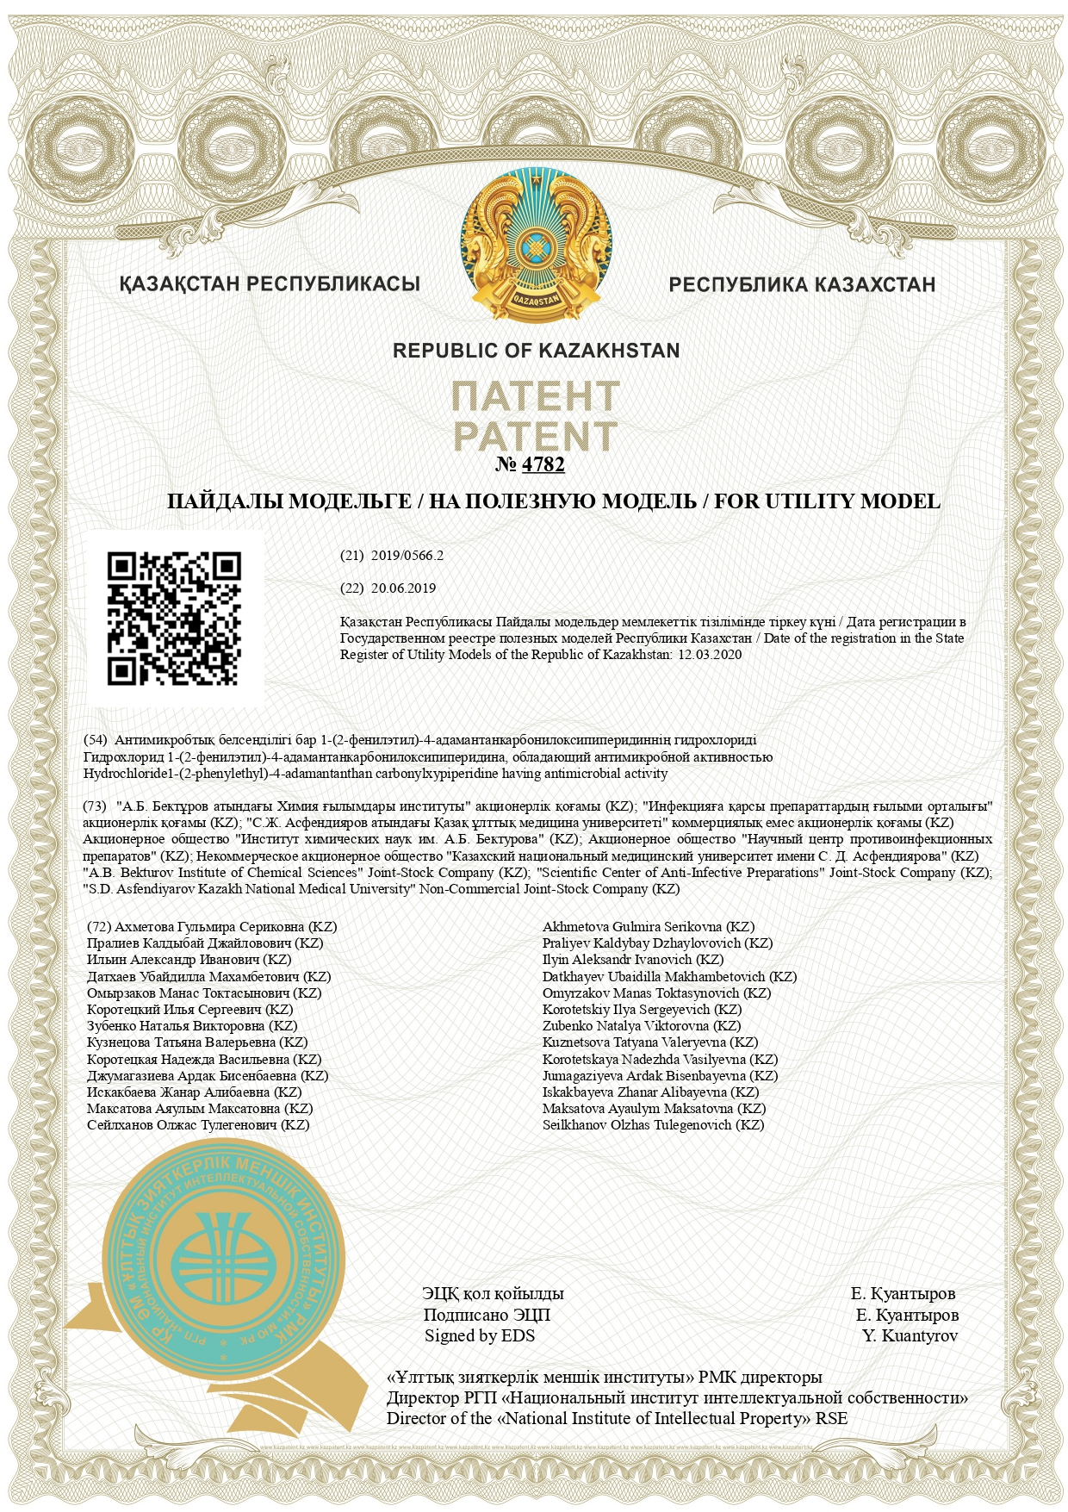

ҚОСЫМША Б
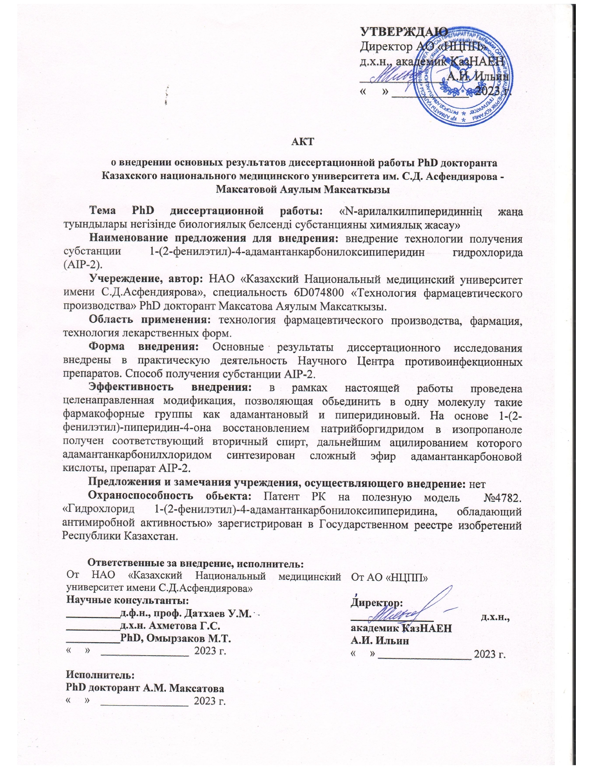

ҚОСЫМША В
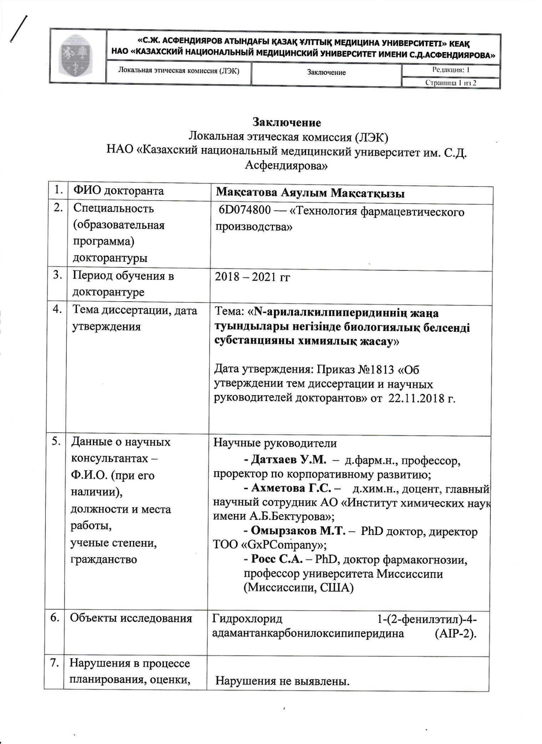

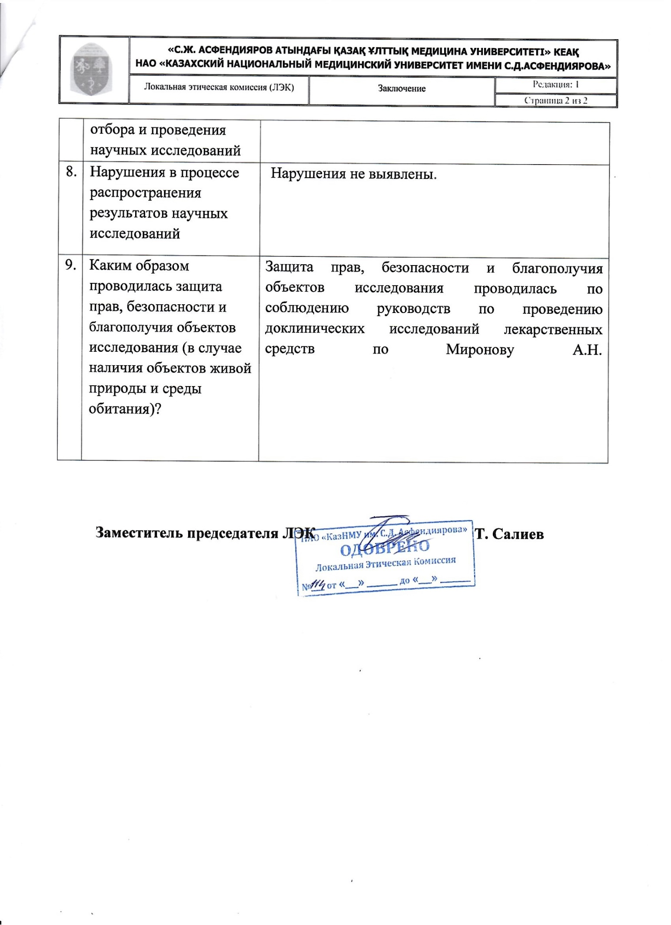
ҚОСЫМША Г

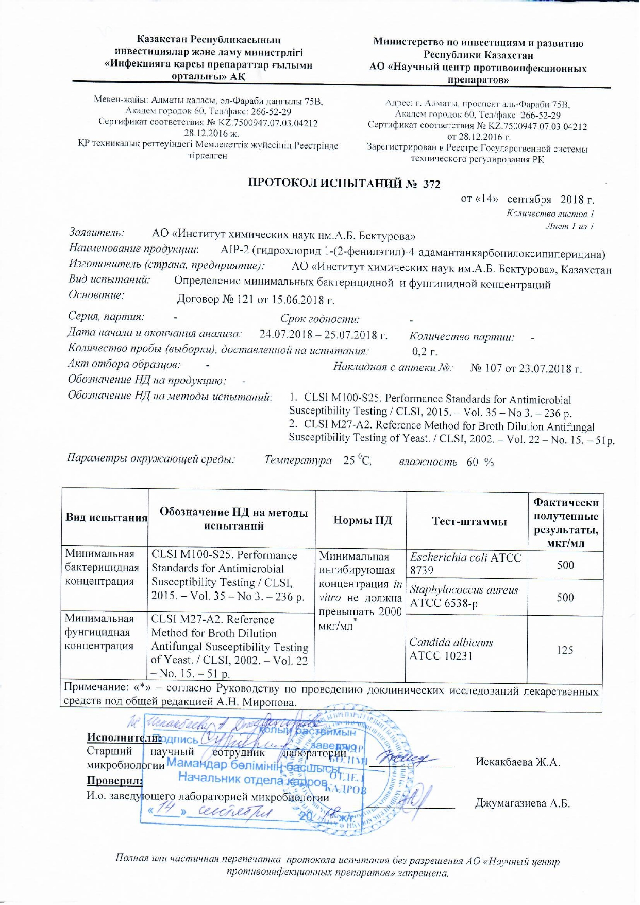

ҚОСЫМША Д
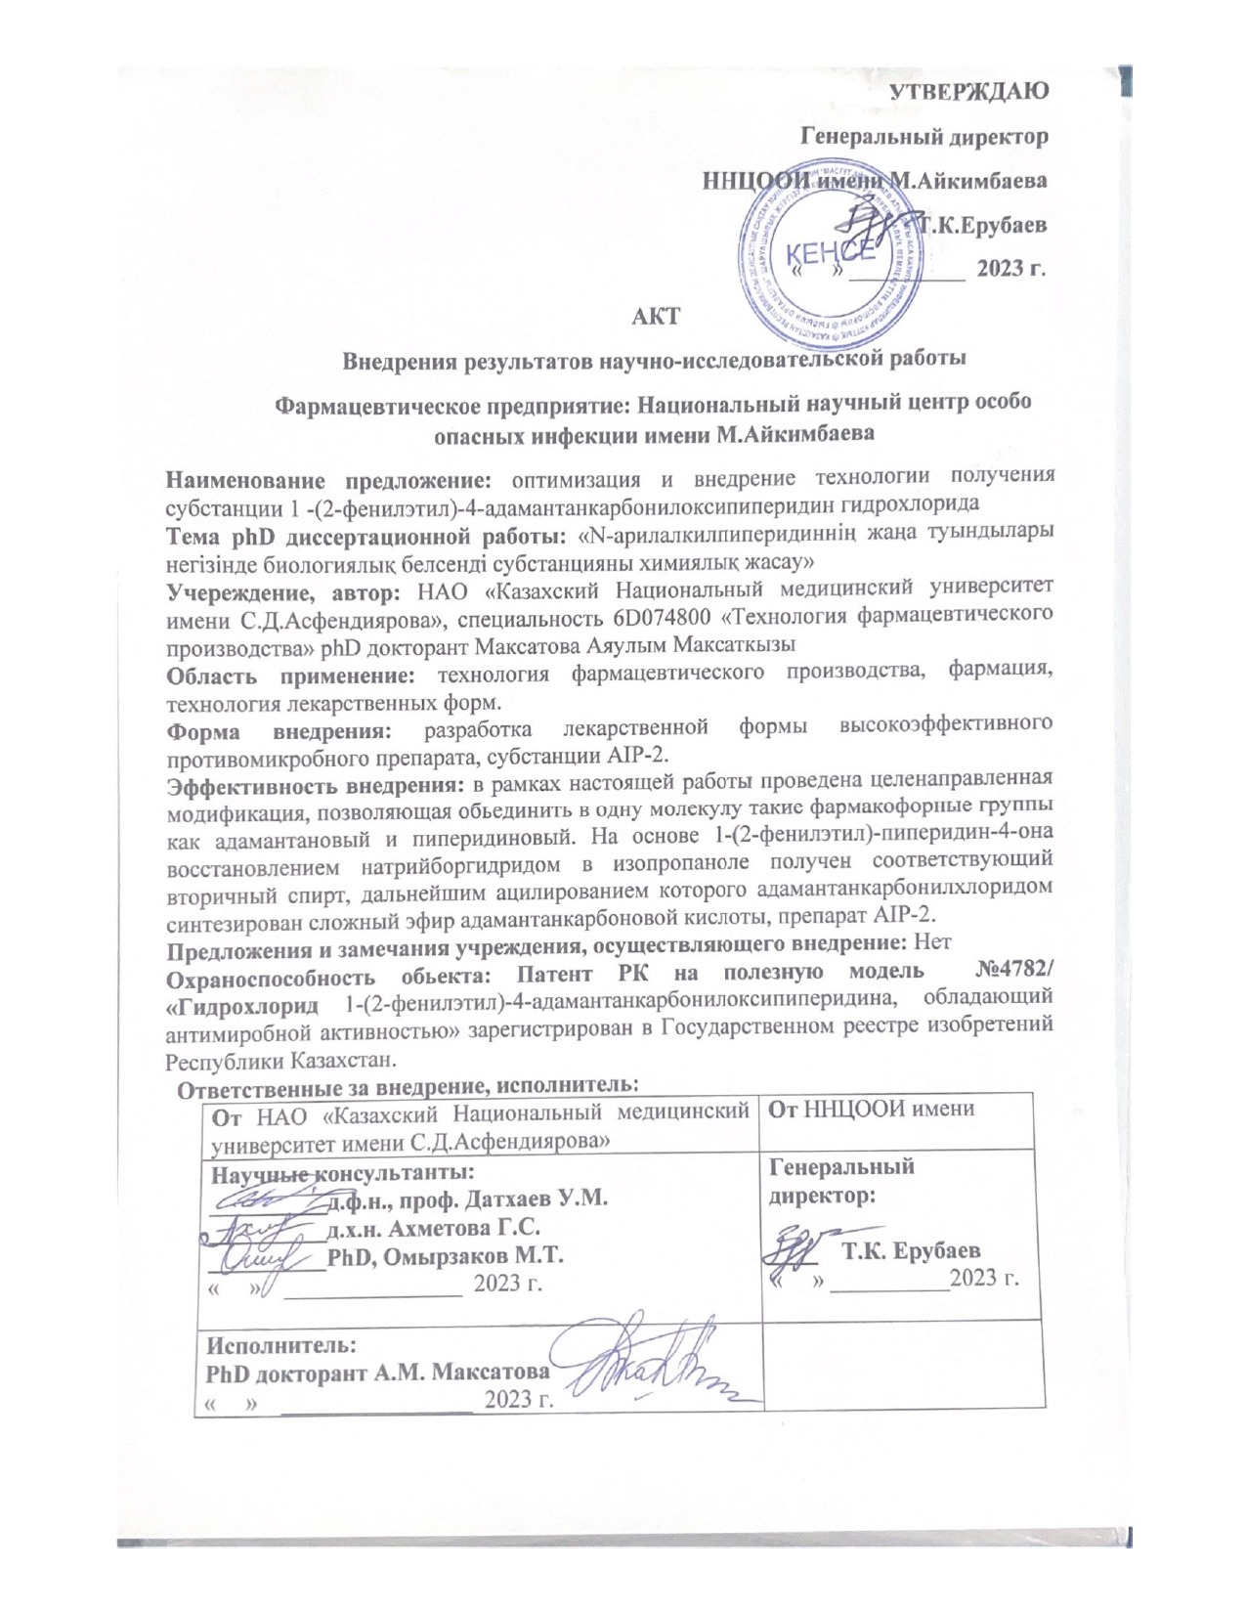
ҚОСЫМША Е

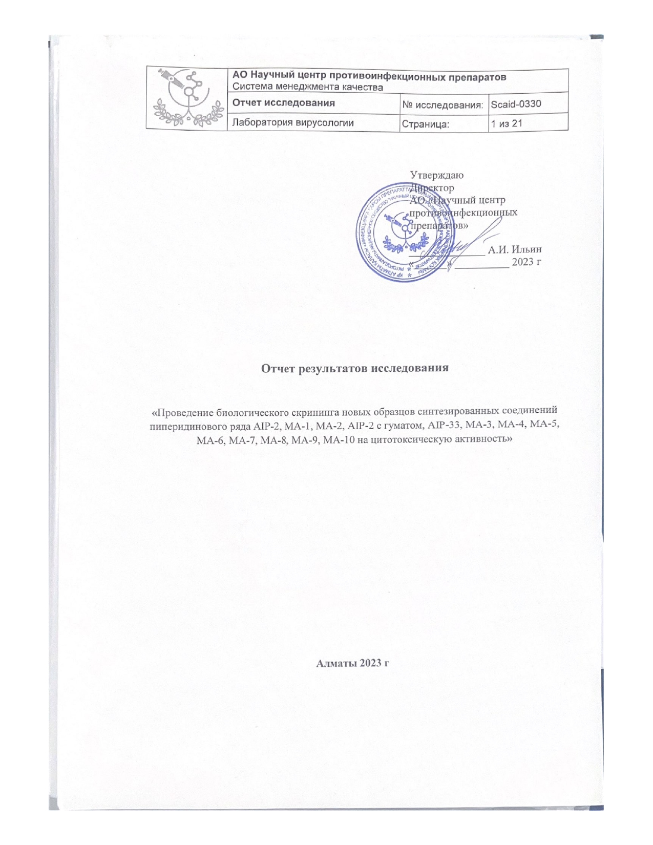

ҚОСЫМША Ж
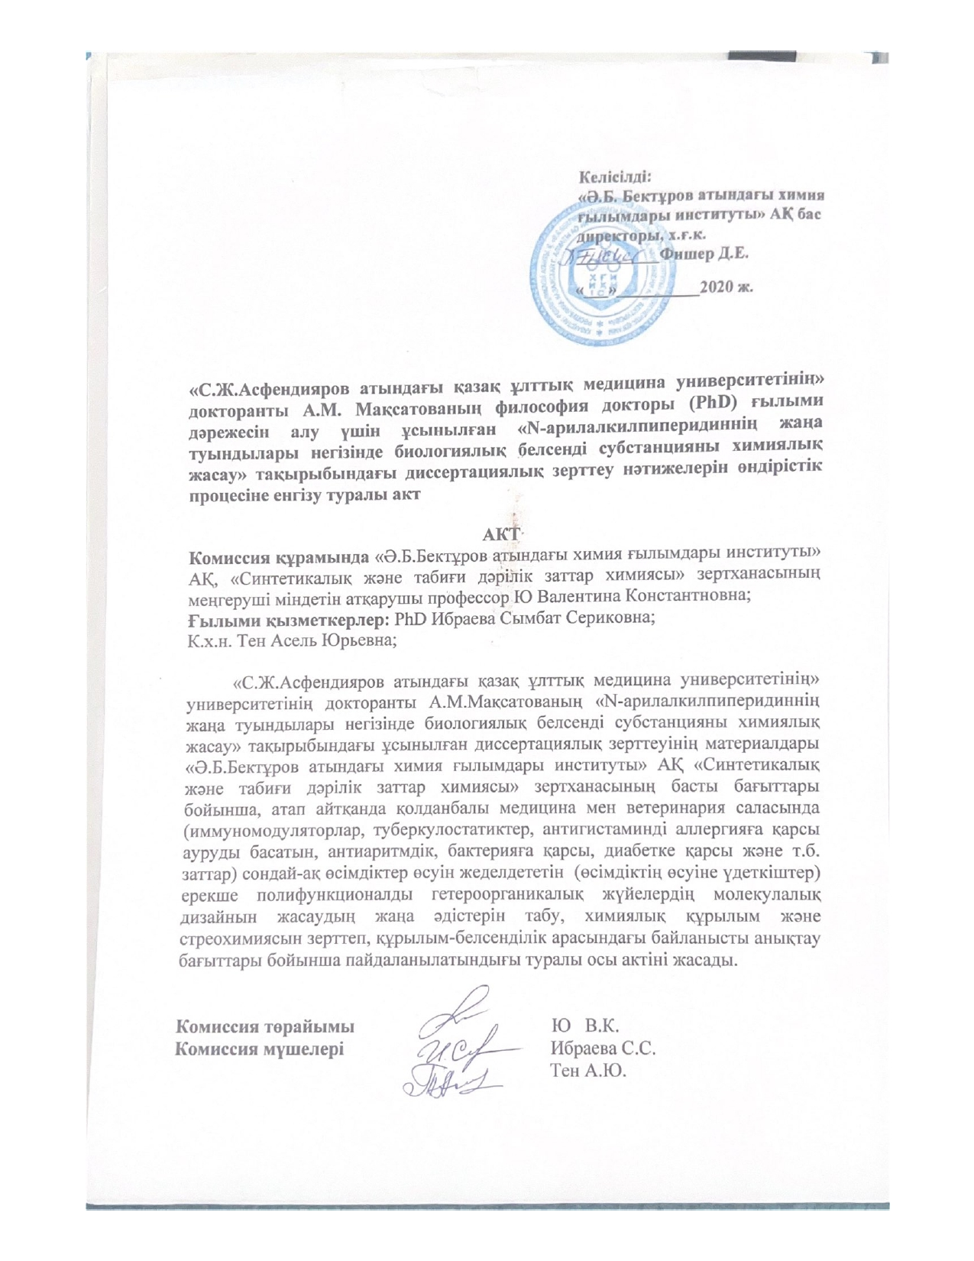

ҚОСЫМША З
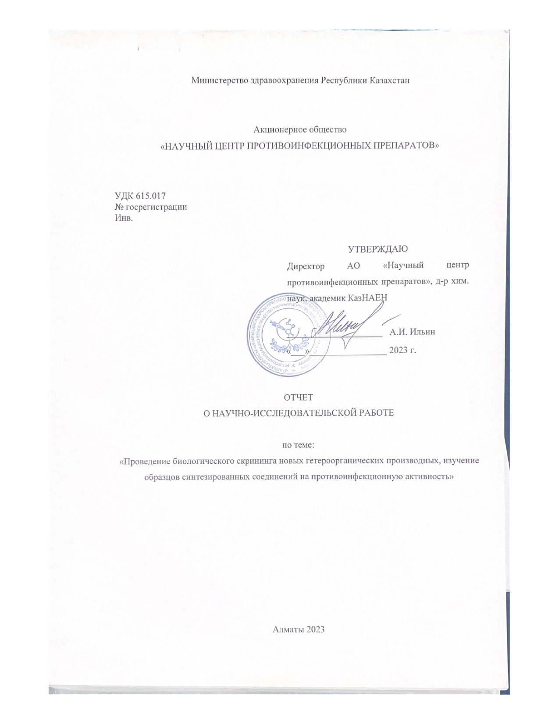

ҚОСЫМША К

2.19 қосылысының ИҚ спектрі

ҚОСЫМША Л

2.21 қосылысының ИҚ спектрі

